یادگیری ماشینی قابل تفسیر

راهنمای ساخت مدل های جعبه سیاه قابل توضیح



فهرست مطالب

خلاصه 3

فصل 1پیشگفتار نویسنده 4

فصل 2مقدمه 7

2.1 زمان داستان 8

2.2 یادگیری ماشینی چیست؟ 15

2.3 اصطلاحات 17

فصل 3تفسیر پذیری 22

3.1 اهمیت تفسیرپذیری 22

3.2 طبقه بندی روش های تفسیرپذیری 30

3.3 دامنه تفسیرپذیری 31

3.3.1 شفافیت الگوریتم 31

3.3.2 تفسیرپذیری مدل کل نگر 32

3.3.3 تفسیرپذیری مدل جهانی در سطح مدولار 32

3.3.4 تفسیر محلی برای یک پیش بینی واحد 33

3.3.5 تفسیر محلی برای گروهی از پیش بینی ها 33

3.4 ارزیابی تفسیرپذیری 34

3.5 خواص توضیحات 35

3.6 توضیحات انسان پسند 37

3.6.1 توضیح چیست؟ 38

3.6.2 یک توضیح خوب چیست؟ 38

# خلاصه

یادگیری ماشین پتانسیل زیادی برای بهبود محصولات، فرآیندها و تحقیقات دارد. اما رایانه‌ها معمولاً پیش‌بینی‌های خود را توضیح نمی‌دهند که مانعی برای پذیرش یادگیری ماشینی است. این کتاب در مورد ساخت مدل های یادگیری ماشین و تصمیمات آنها قابل تفسیر است.

پس از بررسی مفاهیم تفسیرپذیری، با مدل های ساده و قابل تفسیر مانند درخت تصمیم، قوانین تصمیم گیری و رگرسیون خطی آشنا خواهید شد. تمرکز کتاب بر روی روش‌های مدل-آگنوستیک برای تفسیر مدل‌های جعبه سیاه مانند اهمیت ویژگی و اثرات محلی انباشته شده و توضیح پیش‌بینی‌های فردی با مقادیر Shapley و LIME است. علاوه بر این، این کتاب روش های خاص شبکه های عصبی عمیق را ارائه می دهد.

همه روش های تفسیر به طور عمیق توضیح داده شده و به صورت انتقادی مورد بحث قرار می گیرند. چگونه زیر کاپوت کار می کنند؟ قوت و ضعف آنها در چیست؟ چگونه می توان خروجی های آنها را تفسیر کرد؟ این کتاب شما را قادر می سازد تا روش تفسیری را که برای پروژه یادگیری ماشین شما مناسب تر است، انتخاب و به درستی اعمال کنید. خواندن این کتاب برای تمرین‌کنندگان یادگیری ماشین، دانشمندان داده، آماردانان و هر کسی که علاقه‌مند به تفسیرپذیر ساختن مدل‌های یادگیری ماشینی است، توصیه می‌شود.

می توانید نسخه PDF و کتاب الکترونیکی (epub، mobi) را در leanpub.com خریداری کنید .

می توانید نسخه چاپی آن را در آمازون خریداری کنید .

درباره من: نام من کریستوف مولنار است، من یک آمارگیر و یک زبان آموز ماشین هستم. هدف من این است که یادگیری ماشین را قابل تفسیر کنم.

من را در توییتر دنبال کنید! @ChristophMolnar

جلد توسط @YvonneDoinel

همچنین کتاب دوم من ذهنیت‌های مدل‌سازی را بررسی کنید.

این کتاب تحت مجوز Creative Commons Attribution-NonCommercial-ShareAlike 4.0 بین المللی مجوز دارد.

# فصل 1پیشگفتار نویسنده

این کتاب زمانی که من به عنوان آمارگیر در تحقیقات بالینی کار می کردم به عنوان یک پروژه جانبی شروع شد. چهار روز در هفته کار می‌کردم و در «روز تعطیل» روی پروژه‌های جانبی کار می‌کردم. در نهایت، یادگیری ماشینی قابل تفسیر به یکی از پروژه های جانبی من تبدیل شد. در ابتدا قصد نوشتن کتاب نداشتم. در عوض، من به سادگی علاقه مند به یافتن اطلاعات بیشتر در مورد یادگیری ماشینی قابل تفسیر بودم و به دنبال منابع خوبی برای یادگیری بودم. با توجه به موفقیت یادگیری ماشینی و اهمیت تفسیرپذیری، من انتظار داشتم که تعداد زیادی کتاب و آموزش در مورد این موضوع وجود داشته باشد. اما من فقط مقالات تحقیقاتی مرتبط و چند پست وبلاگ پراکنده در سراسر اینترنت را پیدا کردم، اما هیچ چیز با نمای کلی خوب. نه کتاب، نه آموزش، نه مقاله مروری، نه هیچ چیز. این شکاف باعث شد من شروع به نوشتن این کتاب کنم. زمانی که مطالعه خود را در مورد یادگیری ماشینی قابل تفسیر شروع کردم، کتابی را که آرزو داشتم در دسترس باشد، نوشتم. قصد من از این کتاب دو چیز بود: برای خودم یاد بگیرم و این دانش جدید را با دیگران به اشتراک بگذارم.

من مدرک لیسانس و فوق لیسانس خود را در رشته آمار در LMU مونیخ آلمان دریافت کردم. بیشتر دانش من در مورد یادگیری ماشینی از طریق دوره‌های آنلاین، مسابقات، پروژه‌های جانبی و فعالیت‌های حرفه‌ای به صورت خودآموز آموزش داده شد. پیشینه آماری من مبنای بسیار خوبی برای ورود به یادگیری ماشین و به ویژه برای تفسیرپذیری بود. در آمار، تمرکز عمده بر ساخت مدل‌های رگرسیون قابل تفسیر است. بعد از اینکه فوق لیسانس آمار را تمام کردم تصمیم گرفتم دکتری نروم، چون از نوشتن پایان نامه فوق لیسانس لذت نمی بردم. فقط نوشتن خیلی به من استرس وارد کرد. بنابراین من به عنوان دانشمند داده در یک استارت آپ فین تک و به عنوان آمارگیر در تحقیقات بالینی مشغول به کار شدم. بعد از این سه سال در صنعت، نوشتن این کتاب را شروع کردم و چند ماه بعد، دکترای خود را در زمینه یادگیری ماشینی تفسیرپذیر شروع کردم.

این کتاب بسیاری از تکنیک های یادگیری ماشینی قابل تفسیر را پوشش می دهد. در فصل های اول، مفهوم تفسیرپذیری را معرفی می کنم و انگیزه لازم را برای تفسیرپذیری بیان می کنم. حتی چند داستان کوتاه وجود دارد! این کتاب در مورد ویژگی های مختلف توضیحات و آنچه که انسان فکر می کند توضیح خوبی است بحث می کند. سپس مدل‌های یادگیری ماشینی را که ذاتاً قابل تفسیر هستند، به عنوان مثال مدل‌های رگرسیون و درخت‌های تصمیم مورد بحث قرار می‌دهیم. تمرکز اصلی این کتاب بر روی روش‌های تفسیرپذیری مدل-آگنوستیک است. مدل-آگنوستیک به این معنی است که این روش ها را می توان برای هر مدل یادگیری ماشینی اعمال کرد و پس از آموزش مدل اعمال می شود. این استقلال از مدل، روش های مدل-آگنوستیک را بسیار انعطاف پذیر و قدرتمند می کند. برخی از تکنیک ها چگونگی پیش بینی های فردی را توضیح می دهند، مانند توضیحات مدل-آگنوستیک محلی قابل تفسیر (LIME) و مقادیر Shapley. سایر تکنیک‌ها میانگین رفتار مدل را در یک مجموعه داده توصیف می‌کنند. در اینجا با نمودار وابستگی جزئی، اثرات محلی انباشته شده، اهمیت ویژگی جایگشت و بسیاری از روش‌های دیگر آشنا می‌شویم. یک دسته خاص، روش های مبتنی بر مثال است که نقاط داده را به عنوان توضیحات تولید می کند. توضیحات خلاف واقع، نمونه های اولیه، نمونه های تاثیرگذار و مثال های متخاصم روش های مبتنی بر مثال هستند که در این کتاب مورد بحث قرار گرفته اند. این کتاب با برخی تأملات در مورد آینده یادگیری ماشینی قابل تفسیر به پایان می رسد. اهمیت ویژگی جایگشت و بسیاری از روش های دیگر. یک دسته خاص، روش های مبتنی بر مثال است که نقاط داده را به عنوان توضیحات تولید می کند. توضیحات خلاف واقع، نمونه های اولیه، نمونه های تاثیرگذار و مثال های متخاصم روش های مبتنی بر مثال هستند که در این کتاب مورد بحث قرار گرفته اند. این کتاب با برخی تأملات در مورد آینده یادگیری ماشینی قابل تفسیر به پایان می رسد. اهمیت ویژگی جایگشت و بسیاری از روش های دیگر. یک دسته خاص، روش های مبتنی بر مثال است که نقاط داده را به عنوان توضیحات تولید می کند. توضیحات خلاف واقع، نمونه های اولیه، نمونه های تاثیرگذار و مثال های متخاصم روش های مبتنی بر مثال هستند که در این کتاب مورد بحث قرار گرفته اند. این کتاب با برخی تأملات در مورد آینده یادگیری ماشینی قابل تفسیر به پایان می رسد.

شما مجبور نیستید کتاب را از روی جلد به بالا بخوانید، می توانید به جلو و عقب بپرید و روی تکنیک هایی تمرکز کنید که بیشتر مورد علاقه شما هستند. من فقط توصیه می کنم که از مقدمه و فصل تفسیرپذیری شروع کنید. اکثر فصول از ساختار مشابهی پیروی می کنند و بر یک روش تفسیری تمرکز می کنند. پاراگراف اول روش را خلاصه می کند. سپس سعی می کنم بدون اتکا به فرمول های ریاضی روش را به صورت شهودی توضیح دهم. سپس به تئوری روش نگاه می کنیم تا درک عمیقی از نحوه عملکرد آن بدست آوریم. در اینجا از شما در امان نخواهید بود، زیرا تئوری حاوی فرمول هایی خواهد بود. من معتقدم که یک روش جدید با استفاده از مثال ها به بهترین وجه قابل درک است. بنابراین، هر روش برای داده های واقعی اعمال می شود. برخی افراد می گویند که آمارگیران افراد بسیار منتقدی هستند. برای من، این درست است، زیرا هر فصل شامل بحث های انتقادی در مورد مزایا و معایب روش تفسیر مربوطه است. این کتاب تبلیغی برای روش ها نیست، اما باید به شما کمک کند تصمیم بگیرید که آیا یک روش برای برنامه شما خوب است یا خیر. در بخش آخر هر فصل، پیاده سازی نرم افزارهای موجود مورد بحث قرار می گیرد.

یادگیری ماشینی مورد توجه بسیاری از افراد در تحقیقات و صنعت قرار گرفته است. گاهی اوقات یادگیری ماشینی بیش از حد در رسانه ها منتشر می شود، اما برنامه های کاربردی واقعی و تاثیرگذار زیادی وجود دارد. یادگیری ماشینی یک فناوری قدرتمند برای محصولات، تحقیقات و اتوماسیون است. امروزه از یادگیری ماشینی استفاده می شود، به عنوان مثال، برای شناسایی تراکنش های مالی تقلبی، توصیه فیلم ها و طبقه بندی تصاویر. اغلب مهم است که مدل های یادگیری ماشین قابل تفسیر باشند. تفسیرپذیری به توسعه دهندگان در رفع اشکال و بهبودها کمک می کند، اعتماد به مدل ایجاد می کند، پیش بینی های مدل را توجیه می کند و به بینش های جدید منجر می شود. افزایش نیاز به تفسیرپذیری یادگیری ماشین نتیجه طبیعی افزایش استفاده از یادگیری ماشین است. این کتاب به منبعی ارزشمند برای بسیاری از افراد تبدیل شده است. مربیان آموزشی از این کتاب برای معرفی دانش آموزان خود با مفاهیم یادگیری ماشینی قابل تفسیر استفاده می کنند. من از چندین دانشجوی کارشناسی ارشد و دکتری ایمیل دریافت کرده ام. دانشجویانی که به من گفتند این کتاب نقطه شروع و مهم ترین مرجع پایان نامه های آنها بوده است. این کتاب به محققان کاربردی در زمینه های بوم شناسی، مالی، روانشناسی و غیره که از یادگیری ماشینی برای درک داده های خود استفاده می کنند کمک کرده است. دانشمندان داده از صنعت به من گفتند که از کتاب "یادگیری ماشین قابل تفسیر" برای کار خود استفاده می کنند و آن را به همکاران خود توصیه می کنند. خوشحالم که افراد زیادی از این کتاب بهره بردند و در تفسیر نمونه متخصص شدند. دانشجویانی که به من گفتند این کتاب نقطه شروع و مهم ترین مرجع پایان نامه های آنها بوده است. این کتاب به محققان کاربردی در زمینه های بوم شناسی، مالی، روانشناسی و غیره که از یادگیری ماشینی برای درک داده های خود استفاده می کنند کمک کرده است. دانشمندان داده از صنعت به من گفتند که از کتاب "یادگیری ماشین قابل تفسیر" برای کار خود استفاده می کنند و آن را به همکاران خود توصیه می کنند. خوشحالم که افراد زیادی از این کتاب بهره بردند و در تفسیر نمونه متخصص شدند. دانشجویانی که به من گفتند این کتاب نقطه شروع و مهم ترین مرجع پایان نامه های آنها بوده است. این کتاب به محققان کاربردی در زمینه های بوم شناسی، مالی، روانشناسی و غیره که از یادگیری ماشینی برای درک داده های خود استفاده می کنند کمک کرده است. دانشمندان داده از صنعت به من گفتند که از کتاب "یادگیری ماشین قابل تفسیر" برای کار خود استفاده می کنند و آن را به همکاران خود توصیه می کنند. خوشحالم که افراد زیادی از این کتاب بهره بردند و در تفسیر نمونه متخصص شدند.

من این کتاب را به تمرین‌کنندگانی توصیه می‌کنم که می‌خواهند مروری بر تکنیک‌هایی برای تفسیرپذیرتر کردن مدل‌های یادگیری ماشینی خود داشته باشند. همچنین برای دانشجویان و محققین (و هر کس دیگری) که به موضوع علاقه مند است، مفید خواهد بود. برای استفاده حداکثری از این کتاب، باید درک اولیه ای از یادگیری ماشین داشته باشید. همچنین باید درک درستی از ریاضیات پایه دانشگاهی داشته باشید تا بتوانید تئوری و فرمول های این کتاب را دنبال کنید. با این حال، درک توصیف شهودی روش در ابتدای هر فصل بدون ریاضیات نیز باید امکان پذیر باشد.

امیدوارم از کتاب لذت ببری!

# فصل 2مقدمه

این کتاب به شما توضیح می‌دهد که چگونه می‌توانید مدل‌های یادگیری ماشین (با نظارت) را قابل تفسیر کنید. فصل ها حاوی برخی فرمول های ریاضی هستند، اما شما باید بتوانید ایده های پشت روش ها را حتی بدون فرمول ها درک کنید. این کتاب برای افرادی نیست که سعی می کنند یادگیری ماشینی را از ابتدا یاد بگیرند. اگر در یادگیری ماشینی تازه کار هستید، کتاب ها و منابع دیگری برای یادگیری اصول اولیه وجود دارد. من کتاب «عناصر یادگیری آماری» اثر هستی، تیبشیرانی و فریدمن (2009) 1 و دوره آنلاین «یادگیری ماشینی» اندرو نگ در پلتفرم یادگیری آنلاین coursera.com را برای شروع با یادگیری ماشین توصیه می کنم. هم کتاب و هم دوره رایگان در دسترس هستند!

روش‌های جدید برای تفسیر مدل‌های یادگیری ماشین با سرعتی سرسام‌آور منتشر شده‌اند. همگام شدن با هر آنچه منتشر می شود دیوانگی و به سادگی غیرممکن است. به همین دلیل است که در این کتاب جدیدترین و فانتزی ترین روش ها را پیدا نمی کنید، بلکه روش های تثبیت شده و مفاهیم اساسی تفسیرپذیری یادگیری ماشین را پیدا خواهید کرد. این اصول شما را برای ساختن مدل های یادگیری ماشینی قابل تفسیر آماده می کند. درونی کردن مفاهیم اساسی همچنین به شما این امکان را می دهد که هر مقاله جدیدی در مورد تفسیرپذیری منتشر شده در arxiv.org در 5 دقیقه گذشته از زمان شروع خواندن این کتاب را بهتر درک و ارزیابی کنید (ممکن است در میزان انتشار اغراق کنم).

این کتاب با چند داستان کوتاه (دیستوپیایی) شروع می شود که برای درک کتاب مورد نیاز نیست، اما امیدوارم شما را سرگرم کند و به فکر فرو ببرد. سپس این کتاب مفاهیم تفسیرپذیری یادگیری ماشین را بررسی می کند . ما در مورد اینکه تفسیرپذیری مهم است و انواع مختلف توضیحاتی که وجود دارد بحث خواهیم کرد. اصطلاحات استفاده شده در سراسر کتاب را می توان در فصل اصطلاحات جستجو کرد . بیشتر مدل ها و روش های توضیح داده شده با استفاده از نمونه های داده واقعی ارائه شده اند که در فصل داده ها توضیح داده شده است . یکی از راه‌های قابل تفسیر کردن یادگیری ماشین، استفاده از مدل‌های قابل تفسیر ، مانند مدل‌های خطی یا درخت‌های تصمیم‌گیری است. گزینه دیگر استفاده ازابزارهای تفسیر مدل-آگنوستیک که می توانند برای هر مدل یادگیری ماشینی نظارت شده اعمال شوند. روش‌های مدل-آگنوستیک را می‌توان به روش‌های کلی که رفتار میانگین مدل را توصیف می‌کنند و روش‌های محلی که پیش‌بینی‌های فردی را توضیح می‌دهند، تقسیم کرد . فصل روش‌های مدل-آگنوستیک به روش‌هایی مانند نمودارهای وابستگی جزئی و اهمیت ویژگی می‌پردازد . روش‌های مدل-آگنوستیک با تغییر ورودی مدل یادگیری ماشین و اندازه‌گیری تغییرات در خروجی پیش‌بینی کار می‌کنند. این کتاب با یک چشم انداز خوش بینانه در مورد آینده یادگیری ماشینی قابل تفسیر به پایان می رسد .

می توانید کتاب را از ابتدا تا انتها بخوانید یا مستقیماً به روش های مورد علاقه خود بروید.

امیدوارم از خواندن لذت ببرید!

## 2.1 زمان داستان

با چند داستان کوتاه شروع می کنیم. هر داستان یک فراخوان اغراق‌آمیز برای یادگیری ماشینی قابل تفسیر است. اگر عجله دارید، می توانید از استوری ها صرف نظر کنید. اگر می خواهید سرگرم شوید و انگیزه نداشته باشید، ادامه مطلب را بخوانید!

این قالب از داستان های فناوری جک کلارک در خبرنامه هوش مصنوعی وارداتی او الهام گرفته شده است . اگر این نوع داستان ها را دوست دارید یا اگر به هوش مصنوعی علاقه مند هستید، توصیه می کنم ثبت نام کنید.

رعد و برق هرگز دو بار نمی زند

2030: یک آزمایشگاه پزشکی در سوئیس

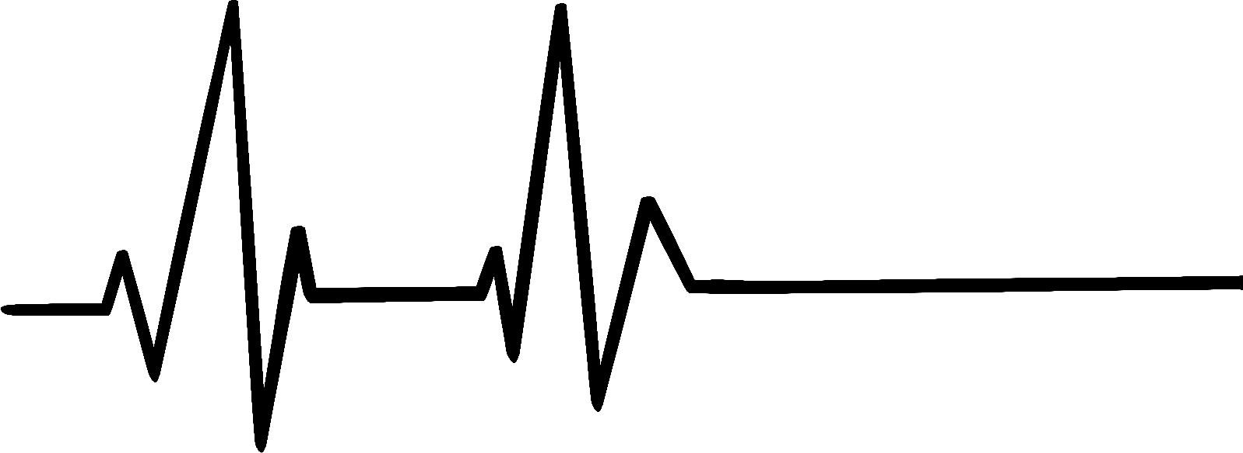

قطعاً این بدترین راه برای مردن نیست! تام خلاصه کرد و سعی کرد چیز مثبتی در تراژدی پیدا کند. او پمپ را از قطب داخل وریدی خارج کرد.

لنا افزود: «او فقط به دلایل اشتباه مرد.

و مطمئناً با پمپ مرفین اشتباه! فقط کار بیشتری برای ما ایجاد کنید!» تام در حالی که پیچ پشتی پمپ را باز می کرد، شکایت کرد. بعد از برداشتن تمام پیچ ها، صفحه را بلند کرد و کنار گذاشت. او یک کابل را به درگاه تشخیص وصل کرد.

"شما فقط از داشتن شغل شکایت نکردید، نه؟" لنا لبخند تمسخر آمیزی به او زد.

"البته که نه. هرگز!" با لحنی کنایه آمیز فریاد زد.

کامپیوتر پمپ را بوت کرد.

لنا سر دیگر کابل را به تبلتش وصل کرد. او اعلام کرد: "بسیار خوب، تشخیص در حال انجام است." "من واقعاً کنجکاو هستم که ببینم چه اشتباهی رخ داده است."

مطمئناً جان دو ما را به نیروانا شلیک کرد. غلظت بالای این مواد مورفین. مرد. منظورم این است که ... این اولین است، درست است؟ به طور معمول یک پمپ شکسته مقدار بسیار کمی از مواد شیرین را تولید می کند یا اصلاً هیچ چیز را نمی دهد. اما هرگز، می دانید، آن شات دیوانه را دوست نداشته باشید،" تام توضیح داد.

"میدانم. شما مجبور نیستید من را متقاعد کنید ... هی، این را نگاه کنید. لنا تبلتش را بالا گرفت. «این قله را اینجا می‌بینی؟ این قدرت ترکیب مسکن ها است. نگاه کن این خط سطح مرجع را نشان می دهد. بیچاره مخلوطی از مسکن در سیستم خونش داشت که می توانست 17 برابر او را بکشد. توسط پمپ ما در اینجا تزریق می شود. و در اینجا…» او با انگشت خود تند تند گفت: «در اینجا می توانید لحظه مرگ بیمار را ببینید.»

"پس، آیا می دانید چه اتفاقی افتاده است، رئیس؟" تام از سرپرستش پرسید.

«هوم... حسگرها به نظر خوب هستند. ضربان قلب، سطح اکسیژن، گلوکز، ... داده ها همانطور که انتظار می رفت جمع آوری شد. برخی از مقادیر از دست رفته در داده های اکسیژن خون، اما این غیرعادی نیست. اینجا را نگاه کن. سنسورها همچنین کاهش ضربان قلب بیمار و سطوح بسیار پایین کورتیزول ناشی از مشتقات مورفین و سایر عوامل مسدود کننده درد را تشخیص داده اند. او همچنان به مرور گزارش تشخیصی ادامه داد.

تام مجذوب صفحه نمایش خیره شد. این اولین تحقیق او در مورد خرابی واقعی دستگاه بود.

"خوب، اینجا اولین قطعه از پازل ماست. این سیستم در ارسال اخطار به کانال ارتباطی بیمارستان ناموفق بود. هشدار ایجاد شد، اما در سطح پروتکل رد شد. ممکن است تقصیر ما باشد، اما ممکن است تقصیر بیمارستان نیز باشد. لنا به تام گفت.

تام در حالی که چشمانش همچنان به صفحه نمایش خیره شده بود سر تکان داد.

لنا ادامه داد: «عجیب است. این هشدار همچنین باید باعث خاموش شدن پمپ شود. اما بدیهی است که موفق به انجام این کار نشده است. این باید یک اشکال باشد. چیزی که تیم با کیفیت از دست داد. یه چیز واقعا بد شاید به مشکل پروتکل مربوط باشد.»

بنابراین، سیستم اورژانسی پمپ به نوعی خراب شد، اما چرا پمپ پر موز شد و این همه مسکن به جان دو تزریق کرد؟ تام تعجب کرد.

"سؤال خوبی بود. حق با شماست. جدا از خرابی اضطراری پروتکل، پمپ اصلاً نباید آن مقدار دارو را تجویز می کرد. لنا توضیح داد که با توجه به سطح پایین کورتیزول و سایر علائم هشدار، الگوریتم باید خیلی زودتر به خودی خود متوقف می شد.

"شاید یک بدشانسی، مانند یک در میلیون چیز، مانند برخورد با رعد و برق؟" تام از او پرسید.

«نه، تام. اگر اسنادی را که برایتان فرستادم خوانده بودید، می‌دانستید که پمپ ابتدا در آزمایش‌های حیوانی و سپس روی انسان‌ها آموزش داده شد تا بر اساس ورودی حسی، مقدار مناسبی از مسکن‌ها را تزریق کند. الگوریتم پمپ ممکن است مبهم و پیچیده باشد، اما تصادفی نیست. این بدان معناست که در شرایط مشابه، پمپ دوباره دقیقاً به همان روش عمل می کند. بیمار ما دوباره می میرد. ترکیبی یا تعامل نامطلوب ورودی های حسی باید باعث رفتار اشتباه پمپ شده باشد. به همین دلیل است که ما باید عمیق‌تر بگردیم و بفهمیم اینجا چه اتفاقی افتاده است.» لنا توضیح داد.

تام که در فکر فرو رفته بود پاسخ داد: "می بینم...". آیا به هر حال بیمار به زودی نخواهد مرد؟ به خاطر سرطان یا چیزی؟»

لنا در حالی که گزارش تحلیل را می خواند سر تکان داد.

تام بلند شد و به سمت پنجره رفت. به بیرون نگاه کرد، چشمانش به نقطه ای در دوردست دوخته شد. «شاید دستگاه به او لطفی کرده است که او را از درد رهایی بخشد. دیگر رنجی نیست. شاید کار درست را انجام داده است. مثل یک رعد و برق، اما، می دانید، یک رعد و برق خوب. منظورم مثل قرعه کشی است، اما نه تصادفی. اما به دلیلی اگر من جای پمپ بودم، همین کار را می کردم.»

بالاخره سرش را بلند کرد و به او نگاه کرد.

او مدام به چیزی بیرون نگاه می کرد.

هر دو برای چند لحظه سکوت کردند.

لنا دوباره سرش را پایین انداخت و به تحلیل ادامه داد. «نه، تام. این یک اشکال است... فقط یک حشره لعنتی.»

پاییز اعتماد کن

2050: یک ایستگاه مترو در سنگاپور



با عجله به سمت ایستگاه متروی بیشان رفت. با افکارش از قبل سر کار بود. آزمایشات برای معماری عصبی جدید باید تا الان کامل شده باشد. او طراحی مجدد «سیستم پیش‌بینی وابستگی مالیاتی برای اشخاص حقیقی» را رهبری کرد که پیش‌بینی می‌کند آیا شخص پول را از اداره مالیات پنهان می‌کند یا خیر. تیم او یک قطعه مهندسی ظریف را ارائه کرده است. در صورت موفقیت، این سیستم نه تنها به اداره مالیات خدمت می کند، بلکه به سیستم های دیگر مانند سیستم هشدار ضد تروریسم و ​​ثبت تجاری نیز وارد می شود. یک روز، دولت حتی می تواند پیش بینی ها را در امتیاز اعتماد مدنی ادغام کند. امتیاز اعتماد مدنی تخمین می زند که یک فرد چقدر قابل اعتماد است. این تخمین بر هر بخش از زندگی روزمره شما تأثیر می گذارد، مانند دریافت وام یا مدت زمانی که باید برای پاسپورت جدید صبر کنید. وقتی از پله برقی پایین می آمد،

او به طور معمول دست خود را روی دستگاه RFID خوان بدون کاهش سرعت راه رفتنش پاک می کرد. ذهن او درگیر بود، اما ناهماهنگی انتظارات حسی و واقعیت زنگ خطر را در مغزش به صدا درآورد.

خیلی دیر.

دماغ ابتدا وارد دروازه ورودی مترو شد و ابتدا با باسنش به زمین افتاد. قرار بود در باز شود، اما باز نشد. مات و مبهوت از جایش بلند شد و به صفحه نمایش کنار دروازه نگاه کرد. یک شکلک دوستانه روی صفحه پیشنهاد کرد: «لطفا یک بار دیگر امتحان کنید». شخصی از آنجا گذشت و بی توجه به او دستش را روی خواننده پاک کرد. در باز شد و او رفت. در دوباره بسته شد. بینی اش را پاک کرد. درد داشت ولی حداقل خونریزی نداشت. سعی کرد در را باز کند، اما دوباره رد شد. عجیب بود. شاید حساب حمل و نقل عمومی او توکن کافی نداشته باشد. او برای بررسی موجودی حساب به ساعت هوشمند خود نگاه کرد.

«ورود رد شد. لطفا با دفتر مشاوره شهروندان خود تماس بگیرید!» ساعتش به او خبر داد.

احساس تهوع مثل مشت به شکمش خورد. او مشکوک بود که چه اتفاقی افتاده است. برای تایید نظریه خود، او بازی موبایل "Sniper Guild" را شروع کرد که یک تیرانداز نفس بود. برنامه به طور مستقیم دوباره به طور خودکار بسته شد، که نظریه او را تایید کرد. گیج شد و دوباره روی زمین نشست.

تنها یک توضیح ممکن وجود داشت: امتیاز اعتماد مدنی او کاهش یافته بود. بطور قابل ملاحظه ای یک افت کوچک به معنای ناراحتی‌های جزئی بود، مانند عدم دریافت پروازهای درجه یک یا نیاز به صبر کردن برای اسناد رسمی کمی بیشتر. نمره اعتماد پایین نادر بود و به این معنی بود که شما به عنوان یک تهدید برای جامعه طبقه بندی می شوید. یکی از اقدامات در برخورد با این افراد دور نگه داشتن آنها از مکان های عمومی مانند مترو بود. دولت تراکنش های مالی افراد دارای امتیاز اعتماد مدنی پایین را محدود کرد. آنها همچنین شروع به نظارت فعالانه بر رفتار شما در رسانه های اجتماعی کردند و حتی تا آنجا پیش رفتند که محتوای خاصی مانند بازی های خشونت آمیز را محدود کردند. افزایش امتیاز اعتماد مدنی هر چه کمتر بود به طور تصاعدی دشوارتر می شد. افراد با نمره بسیار پایین معمولا هرگز بهبود نمی یابند.

او نمی توانست به هیچ دلیلی فکر کند که چرا نمره او باید پایین می آمد. امتیاز بر اساس یادگیری ماشین بود. سیستم امتیاز اعتماد مدنی مانند موتور روغن کاری شده ای عمل می کرد که جامعه را اداره می کرد. عملکرد سیستم امتیاز اعتماد همیشه به دقت نظارت می شد. یادگیری ماشینی از ابتدای قرن بسیار بهتر شده بود. آنقدر کارآمد شده بود که تصمیمات اتخاذ شده توسط سیستم امتیاز اعتماد دیگر قابل بحث نبود. یک نظام خطاناپذیر

او با ناامیدی خندید. نظام معصوم. اگر فقط. این سیستم به ندرت شکست خورده است. اما شکست خورد. او باید یکی از آن موارد خاص باشد. خطای سیستم؛ از این به بعد یک طرد شده هیچ کس جرات نداشت سیستم را زیر سوال ببرد. آنقدر در دولت، در خود جامعه ادغام شده بود که نمی‌توان آن را زیر سوال برد. در معدود کشورهای دموکراتیک باقیمانده، تشکیل جنبش‌های ضد دموکراتیک ممنوع بود، نه به این دلیل که ذاتاً بدخواهانه بودند، بلکه به این دلیل که سیستم فعلی را بی‌ثبات می‌کردند. همین منطق در مورد الگوکراسی‌های رایج‌تر هم اعمال می‌شود. نقد در الگوریتم ها به دلیل خطر برای وضع موجود ممنوع بود.

اعتماد الگوریتمی تار و پود نظم اجتماعی بود. برای منافع عمومی، امتیازات نادر اعتماد نادرست به طور ضمنی پذیرفته شد. صدها سیستم پیش‌بینی و پایگاه داده دیگر به امتیاز وارد شده‌اند و نمی‌دانند چه چیزی باعث افت امتیاز او شده است. او احساس می کرد که یک سوراخ تاریک بزرگ در داخل و زیر او باز می شود. با وحشت به فضای خالی نگاه کرد.

سیستم وابستگی مالیاتی او در نهایت در سیستم امتیاز اعتماد مدنی ادغام شد، اما او هرگز با آن آشنا نشد.

گیره های فرمی

سال 612 AMS (پس از استقرار مریخ): موزه ای در مریخ



زولا با دوستش زمزمه کرد: «تاریخ کسل کننده است». زولا، دختری با موهای آبی، با تنبلی یکی از پهپادهای پروژکتوری را که در اتاق زمزمه می کرد، با دست چپش تعقیب می کرد. معلم با صدایی ناراحت گفت: "تاریخ مهم است." زولا سرخ شد. او انتظار نداشت معلمش او را بشنود.

"Xola، چه چیزی یاد گرفتی؟" معلم از او پرسید. اینکه مردم باستان تمام منابع سیاره زمین را مصرف کردند و سپس مردند؟ او با دقت پرسید. «نه. آنها آب و هوا را گرم کردند و مردم نبودند، کامپیوتر و ماشین بودند. دختر دیگری به نام لین اضافه کرد و این سیاره زمین است، نه سیاره زمین. ژولا سری به تایید تکان داد. معلم با احساس غرور لبخندی زد و سری تکان داد. «هر دو حق با شماست. میدونی چرا اینطوری شد؟" "چون مردم کوته فکر و حریص بودند؟" Xola پرسید. "مردم نمی توانند ماشین های خود را متوقف کنند!" لین تار شد.

معلم تصمیم گرفت: «باز هم، هر دوی شما درست می گویید، اما این بسیار پیچیده تر از این است. بیشتر مردم در آن زمان از آنچه در حال رخ دادن بود آگاه نبودند. برخی تغییرات شدید را دیدند، اما نتوانستند آنها را معکوس کنند. مشهورترین قطعه از این دوره شعری از نویسنده ناشناس است. به بهترین وجه آنچه را که در آن زمان اتفاق افتاد به تصویر می کشد. با دقت گوش کن!»

معلم شعر را شروع کرد. تعداد زیادی از پهپادهای کوچک در مقابل کودکان قرار گرفتند و شروع به پخش مستقیم ویدیو در چشمان آنها کردند. فردی را با کت و شلوار نشان می داد که در جنگلی ایستاده بود و فقط کنده درخت باقی مانده بود. شروع کرد به صحبت کردن:

ماشین ها محاسبه می کنند. ماشین ها پیش بینی می کنند

همانطور که بخشی از آن هستیم راهپیمایی می کنیم.

ما به عنوان آموزش دیده به دنبال یک بهینه هستیم.

بهینه یک بعدی، محلی و بدون محدودیت است.

سیلیکون و گوشت، در تعقیب نمایی.

رشد ذهنیت ماست.

وقتی همه جوایز جمع آوری شد،

و عوارض جانبی نادیده گرفته شد.

وقتی تمام سکه ها استخراج می شوند،

و طبیعت عقب افتاده است.

دچار مشکل خواهیم شد،

به هر حال، رشد تصاعدی یک حباب است.

تراژدی عوام آشکار می شود،

منفجر شدن،

جلوی چشمان ما

محاسبات سرد و طمع سرد،

زمین را از گرما پر کنید.

همه چیز در حال مرگ است،

و ما رعایت می کنیم.

ما مانند اسب‌هایی با کرکره در مسابقه خلقت خود مسابقه می‌دهیم،

به سوی فیلتر بزرگ تمدن.

و بنابراین ما بی امان راهپیمایی می کنیم.

همانطور که ما بخشی از ماشین هستیم.

آنتروپی را در بر می گیرد.

معلم برای شکستن سکوت اتاق گفت: یک خاطره تاریک. "در کتابخانه شما آپلود خواهد شد. تکلیف شما این است که آن را تا هفته آینده حفظ کنید.» زولا آهی کشید. او موفق شد یکی از پهپادهای کوچک را بگیرد. پهپاد از CPU و موتورها گرم بود. Xola دوست داشت که چگونه دستان او را گرم می کرد.

## 2.2 یادگیری ماشینی چیست؟

یادگیری ماشینی مجموعه ای از روش هایی است که رایانه ها برای انجام و بهبود پیش بینی ها یا رفتارها بر اساس داده ها استفاده می کنند.

برای مثال، برای پیش‌بینی ارزش یک خانه، کامپیوتر الگوهایی را از فروش خانه‌های گذشته یاد می‌گیرد. این کتاب بر یادگیری ماشین نظارت شده تمرکز دارد، که همه مشکلات پیش‌بینی را پوشش می‌دهد که در آن مجموعه داده‌ای داریم که از قبل نتیجه مورد علاقه را می‌دانیم (مثلاً قیمت‌های قبلی خانه) و می‌خواهیم یاد بگیریم که نتیجه را برای داده‌های جدید پیش‌بینی کنیم. برای مثال، کارهای خوشه‌بندی (= یادگیری بدون نظارت) که در آن ما یک نتیجه خاص مورد علاقه نداریم، اما می‌خواهیم خوشه‌هایی از نقاط داده را پیدا کنیم، از یادگیری تحت نظارت مستثنی شده‌اند. همچنین مواردی مانند یادگیری تقویتی، که در آن یک عامل یاد می‌گیرد با انجام دادن یک محیط (مثلاً رایانه‌ای که تتریس بازی می‌کند) پاداش خاصی را بهینه کند، مستثنی می‌شوند. هدف یادگیری تحت نظارت، یادگیری یک مدل پیش‌بینی است که ویژگی‌های داده‌ها (به عنوان مثال اندازه خانه، مکان، نوع طبقه، ...) را به یک خروجی نگاشت می‌کند (مثلاً قیمت خانه). اگر خروجی مقوله ای باشد، کار را طبقه بندی و اگر عددی باشد، رگرسیون نامیده می شود. الگوریتم یادگیری ماشین یک مدل را با تخمین پارامترها (مانند وزن ها) یا ساختارهای یادگیری (مانند درختان) یاد می گیرد. الگوریتم توسط یک امتیاز یا تابع ضرر هدایت می شود که به حداقل می رسد. در مثال ارزش خانه، ماشین تفاوت بین قیمت تخمینی خانه و قیمت پیش بینی شده را به حداقل می رساند. سپس می توان از یک مدل یادگیری ماشین کاملاً آموزش دیده برای پیش بینی موارد جدید استفاده کرد. در مثال ارزش خانه، ماشین تفاوت بین قیمت تخمینی خانه و قیمت پیش بینی شده را به حداقل می رساند. سپس می توان از یک مدل یادگیری ماشین کاملاً آموزش دیده برای پیش بینی موارد جدید استفاده کرد. در مثال ارزش خانه، ماشین تفاوت بین قیمت تخمینی خانه و قیمت پیش بینی شده را به حداقل می رساند. سپس می توان از یک مدل یادگیری ماشین کاملاً آموزش دیده برای پیش بینی موارد جدید استفاده کرد.

تخمین قیمت خانه، توصیه‌های محصول، تشخیص تابلوهای خیابانی، پیش‌بینی پیش‌فرض اعتبار و تشخیص تقلب: همه این مثال‌ها وجه اشتراک دارند که می‌توان آن‌ها را با یادگیری ماشین حل کرد. وظایف متفاوت است، اما رویکرد یکسان است:

مرحله 1: جمع آوری داده ها هرچی بیشتر بهتر. داده‌ها باید حاوی نتیجه‌ای باشد که می‌خواهید پیش‌بینی کنید و اطلاعات اضافی که از آن می‌توان پیش‌بینی کرد. برای آشکارساز علائم خیابان ("آیا تابلوی خیابان در تصویر وجود دارد؟")، تصاویر خیابان را جمع آوری می کنید و برچسب می زنید که آیا تابلوی خیابان قابل مشاهده است یا خیر. برای یک پیش‌بینی‌کننده پیش‌فرض اعتبار، به داده‌های گذشته در مورد وام‌های واقعی، اطلاعاتی در مورد اینکه آیا مشتریان وام‌های خود را نکول کرده‌اند، و داده‌هایی که به شما در انجام پیش‌بینی‌ها کمک می‌کنند، مانند درآمد، پیش‌فرض اعتبارات گذشته و غیره نیاز دارید. برای یک برنامه تخمین زن خودکار ارزش خانه، می توانید داده ها را از فروش های قبلی خانه و اطلاعات مربوط به املاک مانند اندازه، مکان و غیره جمع آوری کنید.

مرحله 2: این اطلاعات را در یک الگوریتم یادگیری ماشینی وارد کنید که یک مدل آشکارساز علامت، یک مدل رتبه‌بندی اعتبار یا یک تخمین‌گر ارزش خانه ایجاد می‌کند.

مرحله 3: از مدل با داده های جدید استفاده کنید. مدل را در یک محصول یا فرآیند ادغام کنید، مانند ماشین خودران، فرآیند درخواست اعتبار یا وب سایت بازار املاک.

ماشین‌ها در بسیاری از کارها، مانند بازی شطرنج (یا اخیراً Go) یا پیش‌بینی آب و هوا از انسان‌ها پیشی می‌گیرند. حتی اگر ماشین به خوبی یک انسان باشد یا در یک کار کمی بدتر باشد، مزایای زیادی از نظر سرعت، تکرارپذیری و مقیاس‌پذیری وجود دارد. یک مدل یادگیری ماشینی که زمانی پیاده‌سازی شده باشد، می‌تواند یک کار را بسیار سریع‌تر از انسان‌ها انجام دهد، نتایج قابل اعتمادی را ارائه می‌دهد و می‌تواند بی‌نهایت کپی شود. تکرار یک مدل یادگیری ماشینی در ماشین دیگر سریع و ارزان است. آموزش یک انسان برای انجام یک کار می تواند چندین دهه طول بکشد (مخصوصاً در جوانی) و بسیار پرهزینه است. یک عیب عمده استفاده از یادگیری ماشینی این است که بینش در مورد داده ها و وظیفه ای که ماشین حل می کند در مدل های پیچیده ای پنهان است. برای توصیف یک شبکه عصبی عمیق به میلیون ها عدد نیاز دارید، و هیچ راهی برای درک کامل مدل وجود ندارد. مدل‌های دیگر، مانند جنگل تصادفی، از صدها درخت تصمیم تشکیل شده‌اند که به پیش‌بینی‌ها رأی می‌دهند. برای درک چگونگی تصمیم گیری، باید به آرا و ساختار هر یک از صدها درخت نگاه کنید. این صرف نظر از اینکه چقدر باهوش هستید یا حافظه کاری شما چقدر خوب است کار نمی کند. بهترین مدل‌ها اغلب ترکیبی از چندین مدل (هم‌چنین گروه‌ها) هستند که قابل تفسیر نیستند، حتی اگر هر مدل منفرد قابل تفسیر باشد. اگر فقط بر روی عملکرد تمرکز کنید، به طور خودکار مدل‌های غیرشفاف تری خواهید داشت. شما باید به آرا و ساختار هر یک از صدها درخت نگاه کنید. این صرف نظر از اینکه چقدر باهوش هستید یا حافظه کاری شما چقدر خوب است کار نمی کند. بهترین مدل‌ها اغلب ترکیبی از چندین مدل (هم‌چنین گروه‌ها) هستند که قابل تفسیر نیستند، حتی اگر هر مدل منفرد قابل تفسیر باشد. اگر فقط بر روی عملکرد تمرکز کنید، به طور خودکار مدل‌های غیرشفاف تری خواهید داشت. شما باید به آرا و ساختار هر یک از صدها درخت نگاه کنید. این صرف نظر از اینکه چقدر باهوش هستید یا حافظه کاری شما چقدر خوب است کار نمی کند. بهترین مدل‌ها اغلب ترکیبی از چندین مدل (هم‌چنین گروه‌ها) هستند که قابل تفسیر نیستند، حتی اگر هر مدل منفرد قابل تفسیر باشد. اگر فقط بر روی عملکرد تمرکز کنید، به طور خودکار مدل‌های غیرشفاف تری خواهید داشت. مدل های برنده در مسابقات یادگیری ماشین اغلب مجموعه ای از مدل ها یا مدل های بسیار پیچیده مانند درختان تقویت شده یا شبکه های عصبی عمیق هستند.

## 2.3 اصطلاحات

برای جلوگیری از سردرگمی به دلیل ابهام، در اینجا چند تعاریف از اصطلاحات استفاده شده در این کتاب آورده شده است:

الگوریتم مجموعه ای از قوانین است که یک ماشین برای رسیدن به یک هدف خاص از آنها پیروی می کند . یک الگوریتم را می توان به عنوان دستور العملی در نظر گرفت که ورودی ها، خروجی ها و تمام مراحل مورد نیاز برای رسیدن از ورودی ها به خروجی را تعریف می کند. دستور العمل های آشپزی الگوریتم هایی هستند که مواد اولیه ورودی، غذای پخته شده خروجی و مراحل آماده سازی و پخت دستورالعمل های الگوریتم هستند.

یادگیری ماشینی مجموعه‌ای از روش‌هایی است که به رایانه‌ها اجازه می‌دهد از داده‌ها برای انجام و بهبود پیش‌بینی‌ها یاد بگیرند (مثلاً سرطان، فروش هفتگی، پیش‌فرض اعتبار). یادگیری ماشینی یک تغییر پارادایم از «برنامه‌نویسی عادی» است که در آن تمام دستورالعمل‌ها باید به صراحت به رایانه به «برنامه‌نویسی غیرمستقیم» داده شود که از طریق ارائه داده‌ها انجام می‌شود.

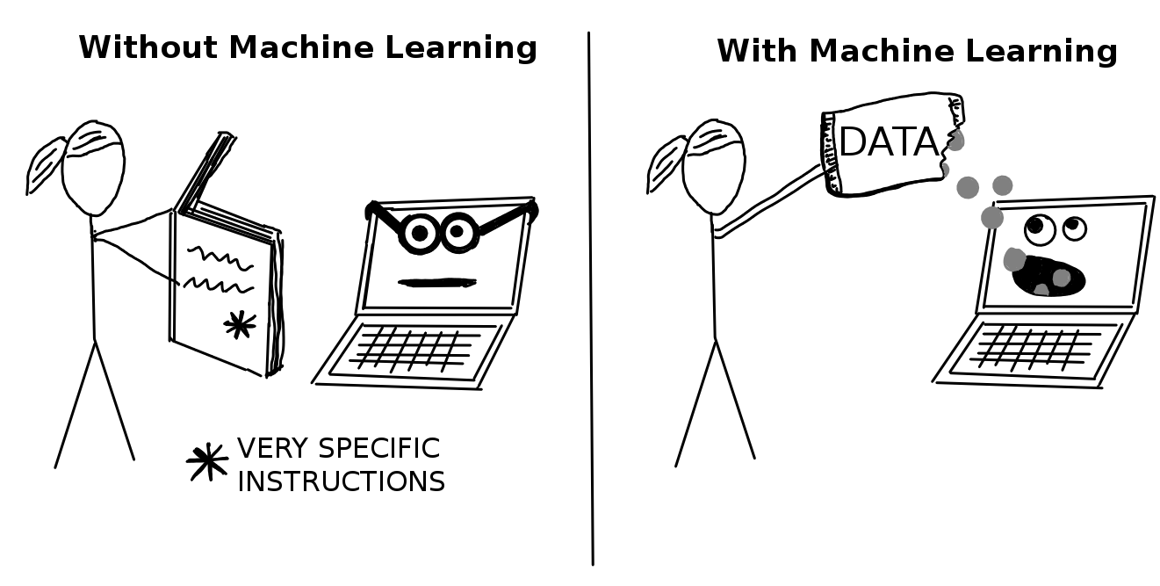

یادگیرنده یا الگوریتم یادگیری ماشینی برنامه ای است که برای یادگیری مدل یادگیری ماشین از داده ها استفاده می شود . نام دیگر "القاء کننده" است (به عنوان مثال "القا کننده درخت").

مدل یادگیری ماشینی برنامه‌ای است که ورودی‌ها را به پیش‌بینی‌ها ترسیم می‌کند. این می تواند مجموعه ای از وزن ها برای یک مدل خطی یا برای یک شبکه عصبی باشد. نام‌های دیگر کلمه نسبتاً نامشخص "مدل" "پیش‌بینی" یا - بسته به کار - "طبقه‌بند" یا "مدل رگرسیون" است. در فرمول ها، مدل یادگیری ماشین آموزش دیده یا نامیده می شود.

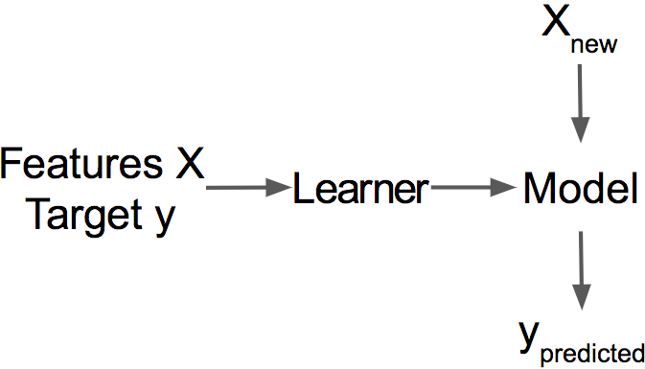

شکل 2.1: یک یادگیرنده مدلی را از داده های آموزشی برچسب گذاری شده می آموزد. این مدل برای پیش بینی استفاده می شود.

مدل جعبه سیاه سیستمی است که مکانیسم های داخلی خود را آشکار نمی کند. در یادگیری ماشین، "جعبه سیاه" مدل هایی را توصیف می کند که با نگاه کردن به پارامترهای آنها قابل درک نیستند (مثلاً یک شبکه عصبی). نقطه مقابل جعبه سیاه گاهی اوقات به عنوان جعبه سفید شناخته می شود و در این کتاب به عنوان مدل قابل تفسیر از آن یاد می شود . روش‌های مدل‌آگنوستیک برای تفسیرپذیری، مدل‌های یادگیری ماشین را به‌عنوان جعبه‌های سیاه در نظر می‌گیرند، حتی اگر چنین نباشند.

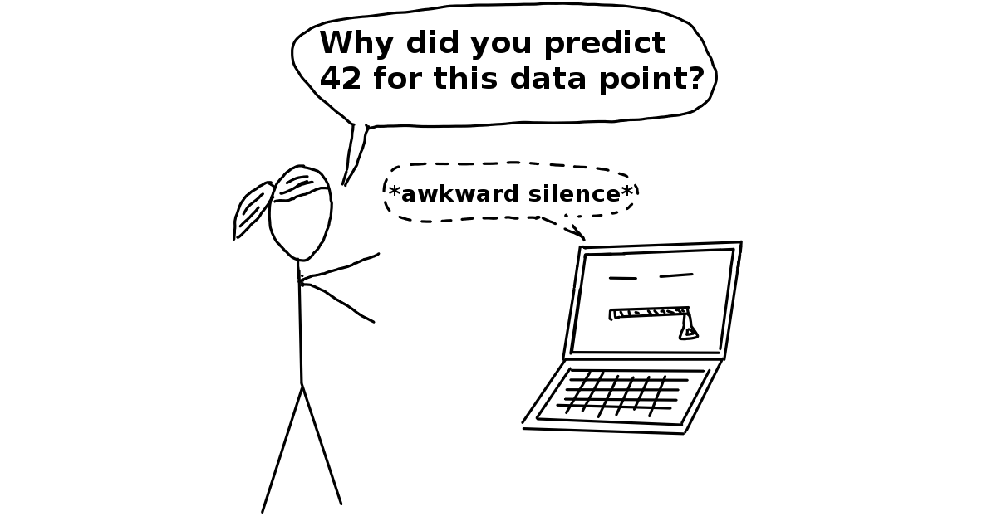

یادگیری ماشینی قابل تفسیر به روش‌ها و مدل‌هایی اشاره دارد که رفتار و پیش‌بینی‌های سیستم‌های یادگیری ماشین را برای انسان قابل درک می‌کنند.

مجموعه داده جدولی با داده هایی است که ماشین از آن یاد می گیرد. مجموعه داده شامل ویژگی ها و هدف برای پیش بینی است. هنگامی که برای القای یک مدل استفاده می شود، مجموعه داده داده آموزشی نامیده می شود.

Instance یک ردیف در مجموعه داده است . نام‌های دیگر «مثال» عبارتند از: (داده) نقطه، مثال، مشاهده. یک نمونه از مقادیر ویژگی x(i) تشکیل شده است و در صورت شناخته شدن، نتیجه هدفyi.

ویژگی ها ورودی هایی هستند که برای پیش بینی یا طبقه بندی استفاده می شوند. یک ویژگی یک ستون در مجموعه داده است. در سرتاسر کتاب، ویژگی‌ها قابل تفسیر فرض می‌شوند، به این معنی که درک معنای آنها آسان است، مانند دمای یک روز معین یا قد یک فرد. تفسیرپذیری ویژگی ها یک فرض بزرگ است. اما اگر درک ویژگی های ورودی سخت باشد، درک اینکه مدل چه کاری انجام می دهد حتی سخت تر است. ماتریس با تمام ویژگی ها X نامیده می شود و  x(i) برای یک نمونه بردار یک ویژگی واحد برای همه موارد است و مقدار برای ویژگی است

هدف اطلاعاتی است که ماشین یاد می گیرد تا پیش بینی کند. در فرمول های ریاضی معمولاً هدف نامیده می شود

وظیفه یادگیری ماشین ترکیبی از مجموعه داده با ویژگی ها و یک هدف است. بسته به نوع هدف، کار می تواند به عنوان مثال طبقه بندی، رگرسیون، تجزیه و تحلیل بقا، خوشه بندی، یا تشخیص پرت باشد.

پیش‌بینی چیزی است که مدل یادگیری ماشین «حدس می‌زند» مقدار هدف باید بر اساس ویژگی‌های داده شده باشد . در این کتاب، پیش بینی مدل با نشان داده شده است

# فصل 3تفسیر پذیری

تعریف تفسیرپذیری (از نظر ریاضی) دشوار است. تعریف (غیر ریاضی) تفسیرپذیری که من توسط میلر (2017) 3 دوست دارم این است: تفسیرپذیری درجه ای است که یک انسان می تواند علت یک تصمیم را درک کند. یکی دیگر این است: تفسیرپذیری درجه ای است که یک انسان می تواند به طور مداوم نتیجه مدل را پیش بینی کند .. هرچه قابلیت تفسیر یک مدل یادگیری ماشین بالاتر باشد، درک اینکه چرا تصمیم‌ها یا پیش‌بینی‌های خاصی گرفته شده‌اند برای کسی آسان‌تر است. یک مدل بهتر از مدل دیگر قابل تفسیر است اگر تصمیمات آن برای انسان آسان تر از تصمیمات مدل دیگر باشد. من از هر دو اصطلاح قابل تفسیر و توضیح به جای یکدیگر استفاده خواهم کرد. مانند میلر (2017)، من فکر می کنم منطقی است که بین اصطلاحات تفسیرپذیری / توضیح پذیری و توضیح تفاوت قائل شویم. من از "توضیح" برای توضیح پیش بینی های فردی استفاده خواهم کرد. برای یادگیری آنچه که ما انسان ها به عنوان یک توضیح خوب می بینیم، به بخش توضیحات مراجعه کنید .

یادگیری ماشینی قابل تفسیر یک اصطلاح مفید است که "استخراج دانش مرتبط از یک مدل یادگیری ماشینی در مورد روابط موجود در داده ها یا آموخته شده توسط مدل" را نشان می دهد. 5

## 3.1 اهمیت تفسیرپذیری

اگر یک مدل یادگیری ماشینی عملکرد خوبی دارد، چرا ما فقط به مدل اعتماد نمی کنیم و چرایی تصمیم خاصی را نادیده می گیریم؟ مشکل این است که یک معیار واحد، مانند دقت طبقه‌بندی، توصیف ناقصی از اکثر وظایف دنیای واقعی است. (دوشی-ولز و کیم 2017 6 )

اجازه دهید به دلایلی که چرا تفسیرپذیری بسیار مهم است، عمیق تر بپردازیم. وقتی نوبت به مدل‌سازی پیش‌بینی می‌شود، باید یک مبادله انجام دهید: آیا فقط می‌خواهید بدانید چه چیزی پیش‌بینی می‌شود؟ به عنوان مثال، احتمال اینکه یک مشتری سرگردان شود یا اینکه برخی از داروها چقدر برای بیمار موثر است. یا می خواهید بدانید چرا؟پیش‌بینی انجام شد و احتمالاً برای تفسیرپذیری با کاهش عملکرد پیش‌بینی‌کننده پرداخت؟ در برخی موارد، برای شما مهم نیست که چرا تصمیم گرفته شده است، کافی است بدانید که عملکرد پیش‌بینی‌کننده روی مجموعه داده آزمایشی خوب بود. اما در موارد دیگر، دانستن «چرا» می‌تواند به شما کمک کند درباره مشکل، داده‌ها و دلیل شکست یک مدل بیشتر بدانید. برخی از مدل‌ها ممکن است نیازی به توضیح نداشته باشند زیرا در یک محیط کم خطر استفاده می‌شوند، به این معنی که یک اشتباه عواقب جدی در پی نخواهد داشت (مثلاً سیستم توصیه‌کننده فیلم) یا روش قبلاً به طور گسترده مورد مطالعه و ارزیابی قرار گرفته است (مثلاً تشخیص کاراکتر نوری). نیاز به تفسیرپذیری از ناقصی در رسمی‌سازی مسئله ناشی می‌شود (دوشی-ولز و کیم 2017)، به این معنی که برای مشکلات یا وظایف خاص، پیش‌بینی کافی نیست.چی ). مدل همچنین باید توضیح دهد که چگونه به پیش‌بینی رسید ( چرا )، زیرا یک پیش‌بینی صحیح فقط تا حدی مشکل اصلی شما را حل می‌کند. دلایل زیر باعث تقاضا برای تفسیرپذیری و توضیح می شود (دوشی-ولز و کیم 2017 و میلر 2017).

کنجکاوی و یادگیری انسان: انسان ها یک مدل ذهنی از محیط خود دارند که زمانی که اتفاق غیرمنتظره ای رخ می دهد به روز می شود. این به روز رسانی با یافتن توضیحی برای رویداد غیرمنتظره انجام می شود. به عنوان مثال، یک انسان به طور غیرمنتظره ای احساس بیماری می کند و می پرسد: "چرا اینقدر احساس بیماری می کنم؟". او یاد می گیرد که هر بار که آن توت قرمز را می خورد بیمار می شود. او مدل ذهنی خود را به روز می کند و به این نتیجه می رسد که توت ها باعث بیماری شده اند و بنابراین باید از آنها اجتناب شود. هنگامی که از مدل‌های یادگیری ماشینی غیرشفاف در تحقیقات استفاده می‌شود، اگر مدل فقط پیش‌بینی‌هایی را بدون توضیح ارائه دهد، یافته‌های علمی کاملاً پنهان می‌مانند. برای تسهیل یادگیری و ارضای کنجکاوی در مورد اینکه چرا برخی پیش‌بینی‌ها یا رفتارها توسط ماشین‌ها ایجاد می‌شوند، تفسیرپذیری و توضیحات بسیار مهم است. البته انسان ها برای هر اتفاقی که می افتد نیازی به توضیح ندارند. برای اکثر مردم اشکالی ندارد که نمی دانند کامپیوتر چگونه کار می کند. اتفاقات غیرمنتظره ما را کنجکاو می کند. به عنوان مثال: چرا کامپیوتر من به طور غیرمنتظره ای خاموش می شود؟

میل انسان به یافتن معنا در جهان ارتباط نزدیک با یادگیری دارد. ما می خواهیم تضادها یا ناسازگاری ها را بین عناصر ساختارهای دانش خود هماهنگ کنیم. "چرا سگم مرا گاز گرفت با وجود اینکه قبلا این کار را نکرده بود؟" ممکن است یک انسان بپرسد بین آگاهی از رفتار گذشته سگ و تجربه ناخوشایند نیش تازه ساخته شده تناقض وجود دارد. توضیحات دامپزشک تضاد صاحب سگ را برطرف می کند: "سگ تحت استرس بود و گاز گرفته بود." هر چه تصمیم یک ماشین بیشتر بر زندگی یک فرد تأثیر بگذارد، توضیح رفتار ماشین برای ماشین اهمیت بیشتری دارد. اگر یک مدل یادگیری ماشین درخواست وام را رد کند، این ممکن است برای متقاضیان کاملاً غیرمنتظره باشد. آنها فقط می توانند این ناسازگاری بین انتظار و واقعیت را با نوعی توضیح آشتی دهند. توضیحات در واقع نباید شرایط را به طور کامل توضیح دهند، بلکه باید به یک علت اصلی بپردازند. مثال دیگر توصیه محصول الگوریتمی است. من شخصاً همیشه به این فکر می کنم که چرا محصولات یا فیلم های خاصی به صورت الگوریتمی به من توصیه شده اند. اغلب کاملاً واضح است: تبلیغات من را در اینترنت دنبال می کند زیرا اخیراً یک ماشین لباسشویی خریدم و می دانم که در روزهای آینده تبلیغات ماشین لباسشویی دنبال خواهم شد. بله، اگر از قبل کلاه زمستانی در سبد خریدم داشته باشم، پیشنهاد دستکش منطقی است. الگوریتم این فیلم را توصیه می کند، زیرا کاربرانی که فیلم های دیگری را دوست داشتند که من دوست داشتم، از فیلم پیشنهادی لذت بردند. شرکت های اینترنتی به طور فزاینده ای توضیحاتی را به توصیه های خود اضافه می کنند. یک مثال خوب، توصیه‌های محصول است که بر اساس ترکیبات محصولاتی که اغلب خریداری می‌شوند، هستند: من همیشه به این فکر می کنم که چرا محصولات یا فیلم های خاصی به صورت الگوریتمی به من توصیه شده اند. اغلب کاملاً واضح است: تبلیغات من را در اینترنت دنبال می کند زیرا اخیراً یک ماشین لباسشویی خریدم و می دانم که در روزهای آینده تبلیغات ماشین لباسشویی دنبال خواهم شد. بله، اگر از قبل کلاه زمستانی در سبد خریدم داشته باشم، پیشنهاد دستکش منطقی است. الگوریتم این فیلم را توصیه می کند، زیرا کاربرانی که فیلم های دیگری را دوست داشتند که من دوست داشتم، از فیلم پیشنهادی لذت بردند. شرکت های اینترنتی به طور فزاینده ای توضیحاتی را به توصیه های خود اضافه می کنند. یک مثال خوب، توصیه‌های محصول است که بر اساس ترکیبات محصولاتی که اغلب خریداری می‌شوند، هستند: من همیشه به این فکر می کنم که چرا محصولات یا فیلم های خاصی به صورت الگوریتمی به من توصیه شده اند. اغلب کاملاً واضح است: تبلیغات من را در اینترنت دنبال می کند زیرا اخیراً یک ماشین لباسشویی خریدم و می دانم که در روزهای آینده تبلیغات ماشین لباسشویی دنبال خواهم شد. بله، اگر از قبل کلاه زمستانی در سبد خریدم داشته باشم، پیشنهاد دستکش منطقی است. الگوریتم این فیلم را توصیه می کند، زیرا کاربرانی که فیلم های دیگری را دوست داشتند که من دوست داشتم، از فیلم پیشنهادی لذت بردند. شرکت های اینترنتی به طور فزاینده ای توضیحاتی را به توصیه های خود اضافه می کنند. یک مثال خوب، توصیه‌های محصول است که بر اساس ترکیبات محصولاتی که اغلب خریداری می‌شوند، هستند: تبلیغات من را در اینترنت دنبال می کند زیرا به تازگی یک ماشین لباسشویی خریده ام و می دانم که در روزهای آینده تبلیغات ماشین لباسشویی را دنبال خواهم کرد. بله، اگر از قبل کلاه زمستانی در سبد خریدم داشته باشم، پیشنهاد دستکش منطقی است. الگوریتم این فیلم را توصیه می کند، زیرا کاربرانی که فیلم های دیگری را دوست داشتند که من دوست داشتم، از فیلم پیشنهادی لذت بردند. شرکت های اینترنتی به طور فزاینده ای توضیحاتی را به توصیه های خود اضافه می کنند. یک مثال خوب، توصیه‌های محصول است که بر اساس ترکیبات محصولاتی که اغلب خریداری می‌شوند، هستند: تبلیغات من را در اینترنت دنبال می کند زیرا به تازگی یک ماشین لباسشویی خریده ام و می دانم که در روزهای آینده تبلیغات ماشین لباسشویی را دنبال خواهم کرد. بله، اگر از قبل کلاه زمستانی در سبد خریدم داشته باشم، پیشنهاد دستکش منطقی است. الگوریتم این فیلم را توصیه می کند، زیرا کاربرانی که فیلم های دیگری را دوست داشتند که من دوست داشتم، از فیلم پیشنهادی لذت بردند. شرکت های اینترنتی به طور فزاینده ای توضیحاتی را به توصیه های خود اضافه می کنند. یک مثال خوب، توصیه‌های محصول است که بر اساس ترکیبات محصولاتی که اغلب خریداری می‌شوند، هستند: زیرا کاربرانی که فیلم های دیگری را دوست داشتند که من دوست داشتم نیز از فیلم پیشنهادی لذت بردند. شرکت های اینترنتی به طور فزاینده ای توضیحاتی را به توصیه های خود اضافه می کنند. یک مثال خوب، توصیه‌های محصول است که بر اساس ترکیبات محصولاتی که اغلب خریداری می‌شوند، هستند: زیرا کاربرانی که فیلم های دیگری را دوست داشتند که من دوست داشتم نیز از فیلم پیشنهادی لذت بردند. شرکت های اینترنتی به طور فزاینده ای توضیحاتی را به توصیه های خود اضافه می کنند. یک مثال خوب، توصیه‌های محصول است که بر اساس ترکیبات محصولاتی که اغلب خریداری می‌شوند، هستند:



شکل 3.1: محصولات پیشنهادی که اغلب با هم خریداری می شوند.

در بسیاری از رشته های علمی تغییر از روش های کیفی به کمی (به عنوان مثال جامعه شناسی، روانشناسی)، و همچنین به سمت یادگیری ماشین (زیست شناسی، ژنومیک) وجود دارد. هدف علم کسب دانش است، اما بسیاری از مشکلات با مجموعه داده های بزرگ و مدل های یادگیری ماشین جعبه سیاه حل می شوند. خود مدل به جای داده به منبع دانش تبدیل می شود. تفسیرپذیری امکان استخراج این دانش اضافی را که توسط مدل گرفته شده است را ممکن می سازد.

مدل‌های یادگیری ماشین وظایف دنیای واقعی را انجام می‌دهند که به اقدامات ایمنی و آزمایش نیاز دارند. تصور کنید یک ماشین خودران به طور خودکار دوچرخه سواران را بر اساس یک سیستم یادگیری عمیق شناسایی می کند. شما می خواهید 100% مطمئن باشید که انتزاعی که سیستم آموخته است بدون خطا است، زیرا دویدن روی دوچرخه سواران بسیار بد است. یک توضیح ممکن است نشان دهد که مهم ترین ویژگی آموخته شده، تشخیص دو چرخ دوچرخه است، و این توضیح به شما کمک می کند در مورد لبه هایی مانند دوچرخه با کیسه های جانبی که تا حدی چرخ ها را می پوشانند فکر کنید.

به‌طور پیش‌فرض، مدل‌های یادگیری ماشین، سوگیری‌ها را از داده‌های آموزشی دریافت می‌کنند. این می‌تواند مدل‌های یادگیری ماشینی شما را به نژادپرستانی تبدیل کند که علیه گروه‌های دارای نمایندگی کمتر تبعیض قائل می‌شوند. تفسیرپذیری یک ابزار اشکال زدایی مفید برای تشخیص سوگیری استدر مدل های یادگیری ماشینی ممکن است این اتفاق بیفتد که مدل یادگیری ماشینی که برای تأیید یا رد خودکار درخواست‌های اعتباری آموزش داده‌اید، علیه اقلیتی که از لحاظ تاریخی از حق امتیاز محروم شده‌اند تبعیض قائل شود. هدف اصلی شما اعطای وام فقط به افرادی است که در نهایت آنها را بازپرداخت خواهند کرد. ناقص بودن فرمول مشکل در این مورد در این واقعیت نهفته است که شما نه تنها می‌خواهید نکول وام را به حداقل برسانید، بلکه موظف هستید بر اساس جمعیت‌شناسی خاص تبعیض قائل نشوید. این یک محدودیت اضافی است که بخشی از فرمول مشکل شما (اعطای وام به روشی کم خطر و سازگار) است که توسط تابع ضرری که مدل یادگیری ماشین برای آن بهینه شده است پوشش داده نمی شود.

فرآیند ادغام ماشین‌ها و الگوریتم‌ها در زندگی روزمره ما نیازمند تفسیرپذیری برای افزایش پذیرش اجتماعی است . مردم باورها، امیال، نیات و غیره را به اشیا نسبت می دهند. در یک آزمایش معروف، هایدر و زیمل (1944) 7به شرکت کنندگان فیلم هایی از اشکال نشان داد که در آنها یک دایره یک "در" را برای ورود به یک "اتاق" (که به سادگی یک مستطیل بود) باز می کرد. شرکت‌کنندگان اعمال شکل‌ها را همانطور که اعمال یک عامل انسانی را توصیف می‌کردند، تخصیص نیات و حتی احساسات و ویژگی‌های شخصیتی به اشکال توصیف کردند. ربات ها مثال خوبی هستند، مانند جاروبرقی من که نام آن را "دوج" گذاشتم. اگر دوج گیر کند، فکر می کنم: "دوج می خواهد به تمیز کردن ادامه دهد، اما از من کمک می خواهد زیرا گیر کرده است." بعداً، وقتی Doge تمیز کردن را تمام می کند و پایگاه خانه را برای شارژ مجدد جستجو می کند، فکر می کنم: "دوج میل به شارژ مجدد دارد و قصد دارد پایگاه خانه را پیدا کند." من همچنین ویژگی‌های شخصیتی را نسبت می‌دهم: "دوج کمی گنگ است، اما به شکلی زیبا." اینها افکار من است، به خصوص وقتی متوجه می شوم که دوج در حالی که خانه را با جاروبرقی جاروبرقی می کشید، گیاهی را کوبیده است. ماشین یا الگوریتمی که پیش‌بینی‌های خود را توضیح می‌دهد، مقبولیت بیشتری پیدا می‌کند. را نیز ببینیدفصل توضیحات ، که استدلال می کند که تبیین ها یک فرآیند اجتماعی هستند.

از توضیحات برای مدیریت تعاملات اجتماعی استفاده می شود. توضیح دهنده با ایجاد معنای مشترک از چیزی، بر اعمال، احساسات و باورهای گیرنده توضیح تأثیر می گذارد. برای اینکه یک ماشین با ما تعامل داشته باشد، ممکن است نیاز داشته باشد که احساسات و باورهای ما را شکل دهد. ماشین ها باید ما را متقاعد کنند تا بتوانند به هدف مورد نظر خود برسند. اگر ربات جاروبرقی خود را تا حدی توضیح نمی داد، به طور کامل نمی پذیرم. جاروبرقی با توضیح اینکه گیر کرده است، به‌عنوان مثال، یک «حادثه» (مانند گیرکردن دوباره روی فرش حمام...) به‌جای توقف کار بدون هیچ توضیحی، معنای مشترکی ایجاد می‌کند. جالب اینجاست که ممکن است بین هدف ماشین توضیح دهنده (ایجاد اعتماد) و هدف گیرنده (درک پیش بینی یا رفتار) ناهماهنگی وجود داشته باشد. شاید توضیح کامل برای اینکه چرا Doge گیر کرده می تواند این باشد که باتری بسیار کم است، یکی از چرخ ها به درستی کار نمی کند و یک اشکال وجود دارد که باعث می شود ربات بارها و بارها به همان نقطه برود حتی اگر وجود داشته باشد. یک مانع. این دلایل (و چند مورد دیگر) باعث شد ربات گیر کند، اما فقط توضیح داد که چیزی مانع است و همین برای من کافی بود تا به رفتار آن اعتماد کنم و معنای مشترک آن تصادف را دریافت کنم. به هر حال، دوج دوباره در حمام گیر کرد. قبل از اینکه دوج را جاروبرقی بگذاریم، باید هر بار فرش ها را برداریم. اما فقط توضیح داد که چیزی در راه است و همین برای من کافی بود تا به رفتار آن اعتماد کنم و معنای مشترکی از آن حادثه پیدا کنم. به هر حال، دوج دوباره در حمام گیر کرد. قبل از اینکه دوج را جاروبرقی بگذاریم، باید هر بار فرش ها را برداریم. اما فقط توضیح داد که چیزی در راه است و همین برای من کافی بود تا به رفتار آن اعتماد کنم و معنای مشترکی از آن حادثه پیدا کنم. به هر حال، دوج دوباره در حمام گیر کرد. قبل از اینکه دوج را جاروبرقی بگذاریم، باید هر بار فرش ها را برداریم.



شکل 3.2: دوج، جاروبرقی ما، گیر کرده است. به عنوان توضیحی برای تصادف، Doge به ما گفت که باید روی سطح صاف باشد.

مدل‌های یادگیری ماشینی را فقط می‌توان اشکال زدایی و ممیزی کردزمانی که بتوان آنها را تفسیر کرد. حتی در محیط های کم خطر، مانند توصیه های فیلم، توانایی تفسیر در مرحله تحقیق و توسعه و همچنین پس از استقرار ارزشمند است. بعداً، وقتی از یک مدل در یک محصول استفاده می شود، ممکن است همه چیز اشتباه شود. تفسیر یک پیش بینی اشتباه به درک علت خطا کمک می کند. این یک جهت برای نحوه تعمیر سیستم ارائه می دهد. نمونه ای از طبقه بندی کننده هاسکی در مقابل گرگ را در نظر بگیرید که برخی هاسکی ها را به اشتباه به عنوان گرگ طبقه بندی می کند. با استفاده از روش‌های یادگیری ماشینی قابل تفسیر، متوجه می‌شوید که طبقه‌بندی اشتباه به دلیل برف روی تصویر است. طبقه‌بندی‌کننده یاد گرفت که از برف به‌عنوان ویژگی برای طبقه‌بندی تصاویر به‌عنوان «گرگ» استفاده کند، که ممکن است از نظر جدا کردن گرگ‌ها از هاسکی در مجموعه داده‌های آموزشی منطقی باشد، اما نه در استفاده در دنیای واقعی.

اگر می‌توانید اطمینان حاصل کنید که مدل یادگیری ماشینی می‌تواند تصمیمات را توضیح دهد، می‌توانید ویژگی‌های زیر را نیز راحت‌تر بررسی کنید (دوشی-ولز و کیم 2017):

انصاف: حصول اطمینان از اینکه پیش‌بینی‌ها بی‌طرفانه هستند و به‌طور ضمنی یا صریح علیه گروه‌های کم‌نمایش تبعیض قائل نمی‌شوند. یک مدل قابل تفسیر می تواند به شما بگوید که چرا تصمیم گرفته است که یک فرد خاص نباید وام دریافت کند، و قضاوت در مورد اینکه آیا این تصمیم بر اساس یک سوگیری جمعیت شناختی (مثلاً نژادی) است برای یک انسان آسان تر می شود.

حریم خصوصی: اطمینان از محافظت از اطلاعات حساس در داده ها.

قابلیت اطمینان یا استحکام: اطمینان از اینکه تغییرات کوچک در ورودی منجر به تغییرات بزرگ در پیش بینی نمی شود.

علیت: بررسی کنید که فقط روابط علّی انتخاب شده باشند.

اعتماد: در مقایسه با جعبه سیاه، اعتماد به سیستمی که تصمیمات خود را توضیح می دهد برای انسان آسان تر است.

زمانی که نیازی به تفسیرپذیری نداریم.

سناریوهای زیر نشان می‌دهند که چه زمانی نیازی به تفسیرپذیری مدل‌های یادگیری ماشین نداریم یا حتی نمی‌خواهیم.

اگر مدل تاثیر قابل توجهی نداشته باشد، نیازی به تفسیرپذیری نیست. تصور کنید شخصی به نام مایک روی یک پروژه جانبی یادگیری ماشین کار می کند تا بر اساس داده های فیس بوک پیش بینی کند که دوستانش برای تعطیلات بعدی خود کجا خواهند رفت. مایک فقط دوست دارد دوستانش را با حدس های تحصیل کرده غافلگیر کند که آنها در تعطیلات کجا خواهند رفت. اگر مدل اشتباه باشد مشکلی واقعی وجود ندارد (در بدترین حالت فقط کمی خجالت مایک است)، همچنین اگر مایک نتواند خروجی مدل خود را توضیح دهد مشکلی وجود ندارد. کاملاً خوب است که در این مورد قابل تفسیر نباشد. اگر مایک شروع به ایجاد یک کسب و کار در مورد این پیش بینی های مقصد تعطیلات کند، وضعیت تغییر می کند. اگر مدل اشتباه باشد، کسب‌وکار ممکن است ضرر کند، یا این مدل ممکن است به دلیل تعصبات نژادی آموخته‌شده برای برخی افراد بدتر عمل کند. به محض اینکه مدل تأثیر قابل توجهی، خواه مالی یا اجتماعی داشته باشد، قابلیت تفسیر مرتبط می شود.

وقتی مسئله به خوبی مطالعه شده باشد ، نیازی به تفسیرپذیری نیست . برخی از کاربردها به اندازه کافی خوب مطالعه شده اند به طوری که تجربه عملی کافی با مدل وجود دارد و مشکلات مدل در طول زمان حل شده است. یک مثال خوب یک مدل یادگیری ماشینی برای تشخیص کاراکترهای نوری است که تصاویر را از پاکت‌ها پردازش می‌کند و آدرس‌ها را استخراج می‌کند. سال ها تجربه با این سیستم ها وجود دارد و مشخص است که کار می کنند. علاوه بر این، ما واقعاً علاقه ای به کسب بینش اضافی در مورد کار در دست نداریم.

تفسیرپذیری ممکن است افراد یا برنامه ها را قادر به دستکاری سیستم کند. مشکلات کاربرانی که یک سیستم را فریب می دهند ناشی از عدم تطابق بین اهداف سازنده و کاربر یک مدل است. امتیازدهی اعتباری چنین سیستمی است زیرا بانک‌ها می‌خواهند اطمینان حاصل کنند که وام‌ها فقط به متقاضیانی داده می‌شود که احتمالاً آن‌ها را پس می‌دهند و متقاضیان قصد دارند وام را دریافت کنند حتی اگر بانک نخواهد به آنها وام بدهد. این عدم تطابق بین اهداف، انگیزه هایی را برای متقاضیان ایجاد می کند تا با سیستم بازی کنند تا شانس خود را برای دریافت وام افزایش دهند. اگر متقاضی می‌داند که داشتن بیش از دو کارت اعتباری بر امتیاز او تأثیر منفی می‌گذارد، به سادگی سومین کارت اعتباری خود را برای بهبود امتیاز خود برمی‌گرداند و پس از تأیید وام، کارت جدیدی ترتیب می‌دهد. در حالی که امتیاز او بهبود یافت، احتمال واقعی بازپرداخت وام بدون تغییر باقی ماند. سیستم را تنها در صورتی می توان بازی کرد که ورودی ها پراکسی برای یک ویژگی علی باشند، اما در واقع باعث نتیجه نمی شود. در صورت امکان، باید از ویژگی‌های پروکسی اجتناب شود، زیرا آنها مدل‌ها را قابل بازی می‌کنند. به عنوان مثال، گوگل سیستمی به نام Google Flu Trends برای پیش بینی شیوع آنفولانزا ایجاد کرد. این سیستم جستجوهای گوگل را با شیوع آنفولانزا مرتبط کرد - و عملکرد ضعیفی داشته است. توزیع عبارت‌های جستجو تغییر کرد و Google Flu Trends بسیاری از شیوع آنفولانزا را از دست داد. جستجوی گوگل باعث آنفولانزا نمی شود. هنگامی که افراد علائمی مانند "تب" را جستجو می کنند، صرفاً یک ارتباط با شیوع واقعی آنفولانزا است. در حالت ایده آل، مدل ها فقط از ویژگی های علی استفاده می کنند زیرا قابل بازی نیستند. این سیستم جستجوهای گوگل را با شیوع آنفولانزا مرتبط کرد - و عملکرد ضعیفی داشته است. توزیع عبارت‌های جستجو تغییر کرد و Google Flu Trends بسیاری از شیوع آنفولانزا را از دست داد. جستجوی گوگل باعث آنفولانزا نمی شود. هنگامی که افراد علائمی مانند "تب" را جستجو می کنند، صرفاً یک ارتباط با شیوع واقعی آنفولانزا است. در حالت ایده آل، مدل ها فقط از ویژگی های علی استفاده می کنند زیرا قابل بازی نیستند. این سیستم جستجوهای گوگل را با شیوع آنفولانزا مرتبط کرد - و عملکرد ضعیفی داشته است. توزیع عبارت‌های جستجو تغییر کرد و Google Flu Trends بسیاری از شیوع آنفولانزا را از دست داد. جستجوی گوگل باعث آنفولانزا نمی شود. هنگامی که افراد علائمی مانند "تب" را جستجو می کنند، صرفاً یک ارتباط با شیوع واقعی آنفولانزا است. در حالت ایده آل، مدل ها فقط از ویژگی های علی استفاده می کنند زیرا قابل بازی نیستند.

## 3.2 طبقه بندی روش های تفسیرپذیری

روش‌های تفسیرپذیری یادگیری ماشین را می‌توان بر اساس معیارهای مختلف طبقه‌بندی کرد.

ذاتی یا پست؟ این معیار تشخیص می دهد که آیا تفسیرپذیری با محدود کردن پیچیدگی مدل یادگیری ماشین (ذاتی) یا با استفاده از روش هایی که مدل را پس از آموزش تجزیه و تحلیل می کند (post hoc) به دست می آید. تفسیرپذیری ذاتی به مدل‌های یادگیری ماشینی اشاره دارد که به دلیل ساختار ساده‌شان قابل تفسیر در نظر گرفته می‌شوند، مانند درخت‌های تصمیم کوتاه یا مدل‌های خطی پراکنده. تفسیرپذیری تعقیبی به کاربرد روشهای تفسیری پس از آموزش مدل اشاره دارد. اهمیت ویژگی جایگشت، به عنوان مثال، یک روش تفسیر پست است. روش‌های post hoc نیز می‌توانند برای مدل‌های قابل تفسیر ذاتی اعمال شوند. به عنوان مثال، اهمیت ویژگی جایگشت را می توان برای درختان تصمیم محاسبه کرد. سازماندهی فصول در این کتاب با تمایز بین تعیین می شودمدل‌های ذاتاً قابل تفسیر و روش‌های تفسیر تعقیبی (و مدل-آگنوستیک) .

نتیجه روش تفسیر روش های مختلف تفسیر را می توان به طور تقریبی با توجه به نتایج آنها متمایز کرد.

آمار خلاصه ویژگی : بسیاری از روش های تفسیر، آمار خلاصه ای را برای هر ویژگی ارائه می دهند. برخی از روش‌ها یک عدد واحد را برای هر ویژگی برمی‌گردانند، مانند اهمیت ویژگی، یا یک نتیجه پیچیده‌تر، مانند نقاط قوت تعامل ویژگی‌های زوجی، که شامل یک عدد برای هر جفت ویژگی است.

تجسم خلاصه ویژگی : بیشتر آمار خلاصه ویژگی ها نیز قابل تجسم هستند. برخی از خلاصه‌های ویژگی‌ها در واقع تنها زمانی معنادار هستند که تجسم شوند و یک جدول انتخاب اشتباهی باشد. وابستگی جزئی یک ویژگی چنین موردی است. نمودارهای وابستگی جزئی منحنی هایی هستند که یک ویژگی و میانگین نتیجه پیش بینی شده را نشان می دهند. بهترین راه برای ارائه وابستگی‌های جزئی، رسم منحنی به جای چاپ مختصات است.

درونی‌های مدل (مثلاً وزن‌های آموخته‌شده) : تفسیر مدل‌های قابل تفسیر ذاتی در این دسته قرار می‌گیرد. به عنوان مثال وزن در مدل های خطی یا ساختار درختی آموخته شده (ویژگی ها و آستانه های مورد استفاده برای تقسیم ها) درخت های تصمیم هستند. خطوط بین اجزای داخلی مدل و آمار خلاصه ویژگی، به عنوان مثال، در مدل‌های خطی محو می‌شوند، زیرا وزن‌ها هم‌زمان داخلی مدل و هم آمار خلاصه ویژگی‌ها هستند. روش دیگری که مدل های داخلی را خروجی می دهد، تجسم آشکارسازهای ویژگی است که در شبکه های عصبی کانولوشن آموخته شده اند. روش‌های تفسیرپذیری که داخلی‌های مدل خروجی را به‌دست می‌آورند، طبق تعریف، مختص مدل هستند (معیار بعدی را ببینید).

نقطه داده : این دسته شامل تمام روش هایی است که نقاط داده (از قبل موجود یا تازه ایجاد شده) را برای قابل تفسیر کردن یک مدل برمی گرداند. یکی از روش ها توضیحات خلاف واقع نامیده می شود. برای توضیح پیش‌بینی یک نمونه داده، این روش با تغییر برخی از ویژگی‌هایی که نتیجه پیش‌بینی‌شده به روشی مرتبط تغییر می‌کند، یک نقطه داده مشابه پیدا می‌کند (مثلاً یک تلنگر در کلاس پیش‌بینی‌شده). مثال دیگر شناسایی نمونه های اولیه کلاس های پیش بینی شده است. برای مفید بودن، روش‌های تفسیری که نقاط داده جدید را تولید می‌کنند، مستلزم آن هستند که خود نقاط داده قابل تفسیر باشند. این برای تصاویر و متون به خوبی کار می کند، اما برای داده های جدولی با صدها ویژگی کمتر مفید است.

مدل قابل تفسیر ذاتی : یک راه حل برای تفسیر مدل های جعبه سیاه، تقریب آنها (به صورت جهانی یا محلی) با یک مدل قابل تفسیر است. خود مدل قابل تفسیر با نگاه کردن به پارامترهای مدل داخلی یا آمار خلاصه ویژگی تفسیر می شود.

مدل خاص یا مدل آگنوستیک؟ ابزارهای تفسیر مدل خاص به کلاس های مدل خاص محدود می شوند. تفسیر وزن‌های رگرسیون در یک مدل خطی یک تفسیر مدل خاص است، زیرا - طبق تعریف - تفسیر مدل‌های ذاتی قابل تفسیر همیشه مختص مدل است. ابزارهایی که فقط برای تفسیر شبکه‌های عصبی کار می‌کنند، مختص مدل هستند. ابزارهای مدل-آگنوستیک را می توان در هر مدل یادگیری ماشینی استفاده کرد و پس از آموزش مدل (post hoc) استفاده می شود. این روش‌های آگنوستیک معمولاً با تجزیه و تحلیل جفت‌های ورودی و خروجی ویژگی کار می‌کنند. طبق تعریف، این روش ها نمی توانند به اجزای داخلی مدل مانند وزن یا اطلاعات ساختاری دسترسی داشته باشند.

محلی یا جهانی؟ آیا روش تفسیر یک پیش‌بینی فردی یا کل رفتار مدل را توضیح می‌دهد؟ یا دامنه در جایی در این بین است؟ در بخش بعدی بیشتر در مورد معیار دامنه مطالعه کنید

## 3.3 دامنه تفسیرپذیری

یک الگوریتم مدلی را آموزش می دهد که پیش بینی ها را تولید می کند. هر مرحله را می توان از نظر شفافیت یا تفسیر پذیری ارزیابی کرد.

### 3.3.1 شفافیت الگوریتم

الگوریتم چگونه مدل را ایجاد می کند؟

شفافیت الگوریتم در مورد چگونگی یادگیری الگوریتم از داده ها و نوع روابطی است که می تواند یاد بگیرد. اگر از شبکه های عصبی کانولوشن برای طبقه بندی تصاویر استفاده می کنید، می توانید توضیح دهید که الگوریتم آشکارسازهای لبه و فیلترها را در پایین ترین لایه ها یاد می گیرد. این درک نحوه عملکرد الگوریتم است، اما نه برای مدل خاصی که در پایان آموخته می شود، و نه برای چگونگی پیش بینی های فردی. شفافیت الگوریتم فقط به دانش الگوریتم نیاز دارد و نه از داده ها یا مدل های آموخته شده. این کتاب بر تفسیرپذیری مدل تمرکز دارد و نه شفافیت الگوریتم. الگوریتم هایی مانند روش حداقل مربعات برای مدل های خطی به خوبی مطالعه و درک شده اند. آنها با شفافیت بالا مشخص می شوند. رویکردهای یادگیری عمیق (هل کردن یک گرادیان از طریق شبکه ای با میلیون ها وزن) کمتر درک شده اند و کارهای درونی کانون تحقیقات مداوم هستند. آنها کمتر شفاف در نظر گرفته می شوند.

### 3.3.2 تفسیرپذیری مدل کل نگر

مدل آموزش دیده چگونه پیش بینی می کند؟

اگر بتوانید کل مدل را یکجا درک کنید، می توانید یک مدل را قابل تفسیر توصیف کنید (Lipton 2016 8). برای توضیح خروجی مدل جهانی، به مدل آموزش دیده، دانش الگوریتم و داده ها نیاز دارید. این سطح از تفسیرپذیری در مورد درک چگونگی تصمیم گیری مدل، بر اساس یک دیدگاه جامع از ویژگی های آن و هر یک از اجزای آموخته شده مانند وزن ها، پارامترهای دیگر، و ساختار است. کدام ویژگی ها مهم هستند و چه نوع تعاملاتی بین آنها وجود دارد؟ تفسیرپذیری مدل جهانی به درک توزیع نتیجه هدف شما بر اساس ویژگی ها کمک می کند. دستیابی به تفسیرپذیری مدل جهانی در عمل بسیار دشوار است. هر مدلی که بیش از تعداد انگشت شماری پارامتر یا وزن باشد، بعید است که در حافظه کوتاه مدت یک انسان معمولی جای بگیرد. من استدلال می کنم که شما واقعا نمی توانید یک مدل خطی با 5 ویژگی را تصور کنید، زیرا این به معنای ترسیم ابر صفحه تخمینی به صورت ذهنی در یک فضای 5 بعدی است. هر فضای ویژگی با بیش از 3 بعد به سادگی برای انسان غیرقابل تصور است. معمولاً هنگامی که افراد سعی در درک یک مدل دارند، فقط بخش هایی از آن را در نظر می گیرند، مانند وزن ها در مدل های خطی.

### 3.3.3 تفسیرپذیری مدل جهانی در سطح مدولار

چگونه بخش هایی از مدل بر پیش بینی ها تأثیر می گذارد؟

یک مدل ساده بیز با صدها ویژگی برای من و شما بزرگتر از آن است که بتوانیم آن را در حافظه کاری خود نگه داریم. و حتی اگر بتوانیم تمام وزن‌ها را به خاطر بسپاریم، نمی‌توانیم به سرعت برای نقاط داده جدید پیش‌بینی کنیم. علاوه بر این، شما باید توزیع مشترک همه ویژگی ها را در ذهن خود داشته باشید تا اهمیت هر ویژگی و اینکه ویژگی ها به طور متوسط ​​چگونه بر پیش بینی ها تأثیر می گذارند، تخمین بزنید. یک کار غیر ممکن اما شما به راحتی می توانید یک وزن را درک کنید. در حالی که تفسیرپذیری مدل جهانی معمولاً دور از دسترس است، شانس خوبی برای درک حداقل برخی از مدل‌ها در سطح مدولار وجود دارد. همه مدل ها در سطح پارامتر قابل تفسیر نیستند. برای مدل‌های خطی، بخش‌های قابل تفسیر وزن‌ها هستند، برای درخت‌ها تقسیم‌ها (ویژگی‌های انتخابی به اضافه نقاط برش) و پیش‌بینی‌های گره برگ است. مدل های خطی، به عنوان مثال، به نظر می رسد که آنها را می توان به طور کامل در یک سطح مدولار تفسیر کرد، اما تفسیر یک وزن منفرد با تمام وزن های دیگر در هم تنیده است. تفسیر وزن منفرد همیشه با این پاورقی همراه می شود که سایر ویژگی های ورودی در همان مقدار باقی می مانند، که در مورد بسیاری از برنامه های واقعی صدق نمی کند. یک مدل خطی که ارزش یک خانه را پیش بینی می کند، که هم اندازه خانه و هم تعداد اتاق ها را در نظر می گیرد، می تواند وزن منفی برای ویژگی اتاق داشته باشد. این می تواند اتفاق بیفتد زیرا در حال حاضر ویژگی اندازه خانه بسیار همبسته وجود دارد. در بازاری که مردم اتاق‌های بزرگ‌تر را ترجیح می‌دهند، یک خانه با اتاق‌های کمتر می‌تواند ارزش بیشتری نسبت به خانه‌هایی با اتاق‌های بیشتر داشته باشد، اگر هر دو اندازه یکسان داشته باشند. وزن‌ها فقط در چارچوب سایر ویژگی‌های مدل معنا می‌یابند.

### 3.3.4 تفسیر محلی برای یک پیش بینی واحد

چرا مدل برای مثال پیش بینی خاصی انجام داد؟

می‌توانید روی یک نمونه بزرگنمایی کنید و آنچه را که مدل برای این ورودی پیش‌بینی می‌کند بررسی کنید و توضیح دهید که چرا. اگر به یک پیش‌بینی فردی نگاه کنید، رفتار مدل پیچیده‌تر ممکن است خوشایندتر رفتار کند. به‌طور محلی، پیش‌بینی ممکن است فقط به‌صورت خطی یا یکنواخت به برخی ویژگی‌ها بستگی داشته باشد، نه اینکه وابستگی پیچیده‌ای به آنها داشته باشد. به عنوان مثال، ارزش یک خانه ممکن است به طور غیرخطی به اندازه آن بستگی داشته باشد. اما اگر فقط به یک خانه 100 متر مربعی خاص نگاه می کنید، این احتمال وجود دارد که برای آن زیر مجموعه داده، پیش بینی مدل شما به صورت خطی به اندازه بستگی دارد. شما می توانید با شبیه سازی نحوه تغییر قیمت پیش بینی شده با افزایش یا کاهش اندازه 10 متر مربع به این موضوع پی ببرید. بنابراین توضیحات محلی می توانند دقیق تر از توضیحات جهانی باشند.بخش روش های مدل- آگنوستیک

### 3.3.5 تفسیر محلی برای گروهی از پیش بینی ها

چرا مدل پیش‌بینی‌های خاصی را برای گروهی از نمونه‌ها انجام داد؟

پیش‌بینی‌های مدل برای نمونه‌های متعدد را می‌توان با روش‌های تفسیر مدل جهانی (در سطح مدولار) یا با توضیح نمونه‌های جداگانه توضیح داد. روش‌های سراسری را می‌توان با در نظر گرفتن گروه نمونه‌ها، رفتار با آن‌ها به گونه‌ای که گویی گروه مجموعه داده کامل است، و استفاده از روش‌های جهانی با این زیرمجموعه اعمال کرد. روش های توضیح فردی را می توان در هر نمونه استفاده کرد و سپس برای کل گروه فهرست یا جمع کرد.

## 3.4 ارزیابی تفسیرپذیری

هیچ اتفاق نظر واقعی در مورد اینکه تفسیرپذیری در یادگیری ماشین چیست، وجود ندارد. همچنین نحوه اندازه گیری آن مشخص نیست. اما برخی تحقیقات اولیه در این مورد و تلاشی برای تدوین برخی رویکردها برای ارزیابی، همانطور که در بخش بعدی توضیح داده شده است، وجود دارد.

دوشی ولز و کیم (2017) سه سطح اصلی را برای ارزیابی تفسیرپذیری پیشنهاد می کنند:

ارزیابی سطح برنامه (وظیفه واقعی) : توضیحات را در محصول قرار دهید و آن را توسط کاربر نهایی آزمایش کنید. نرم افزار تشخیص شکستگی را با یک جزء یادگیری ماشینی تصور کنید که شکستگی ها را در اشعه ایکس مکان یابی و علامت گذاری می کند. در سطح کاربرد، رادیولوژیست ها نرم افزار تشخیص شکستگی را مستقیماً برای ارزیابی مدل آزمایش می کنند. این نیاز به یک تنظیم تجربی خوب و درک چگونگی ارزیابی کیفیت دارد. یک مبنای خوب برای این همیشه این است که یک انسان چقدر در توضیح همان تصمیم خوب است.

ارزیابی سطح انسانی (وظیفه ساده) یک ارزیابی سطح کاربردی ساده شده است. تفاوت این است که این آزمایش ها با متخصصان حوزه انجام نمی شود، بلکه با افراد عادی انجام می شود. این امر آزمایش‌ها را ارزان‌تر می‌کند (مخصوصاً اگر متخصصان حوزه رادیولوژیست باشند) و یافتن آزمایش‌کنندگان بیشتری آسان‌تر می‌شود. به عنوان مثال، توضیحات متفاوتی به کاربر نشان داده می شود و کاربر بهترین را انتخاب می کند.

ارزیابی سطح عملکرد (وظیفه پروکسی) به انسان نیاز ندارد. این بهترین زمانی است که کلاس مدل مورد استفاده قبلاً توسط شخص دیگری در ارزیابی سطح انسانی ارزیابی شده باشد. به عنوان مثال، ممکن است مشخص شود که کاربران نهایی درخت تصمیم را درک می کنند. در این مورد، یک پروکسی برای کیفیت توضیح ممکن است عمق درخت باشد. درختان کوتاه تر نمره توضیح پذیری بهتری را دریافت می کنند. منطقی است که این محدودیت را اضافه کنیم که عملکرد پیش بینی درخت خوب باقی می ماند و در مقایسه با درخت بزرگتر خیلی کاهش نمی یابد.

فصل بعدی بر ارزیابی توضیحات برای پیش بینی های فردی در سطح تابع تمرکز دارد. ویژگی های مرتبط توضیحاتی که برای ارزیابی آنها در نظر می گیریم چیست؟

## 3.5 خواص توضیحات

ما می خواهیم پیش بینی های یک مدل یادگیری ماشینی را توضیح دهیم. برای رسیدن به این هدف، ما به برخی از روش های توضیحی، که الگوریتمی است که توضیحات را تولید می کند، تکیه می کنیم. یک توضیح معمولاً مقادیر ویژگی یک نمونه را به روشی قابل درک برای انسان به پیش بینی مدل آن مرتبط می کند. انواع دیگر توضیحات شامل مجموعه ای از نمونه های داده است (مثلاً در مورد مدل k-نزدیک ترین همسایه). برای مثال، می‌توانیم خطر سرطان را با استفاده از یک ماشین بردار پشتیبان پیش‌بینی کنیم و پیش‌بینی‌ها را با استفاده از روش جایگزین محلی توضیح دهیم ، که درخت‌های تصمیم را به عنوان توضیح تولید می‌کند. یا می توانیم به جای ماشین بردار پشتیبان از مدل رگرسیون خطی استفاده کنیم. مدل رگرسیون خطی قبلاً با یک روش توضیحی (تفسیر وزن ها) مجهز شده است.

ما نگاهی دقیق‌تر به ویژگی‌های روش‌ها و توضیحات توضیح می‌اندازیم (Robnik-Sikonja and Bohanec, 2018 9 ). از این ویژگی ها می توان برای قضاوت در مورد خوب بودن روش یا توضیح توضیحی استفاده کرد. برای همه این ویژگی ها مشخص نیست که چگونه آنها را به درستی اندازه گیری کنیم، بنابراین یکی از چالش ها رسمی کردن نحوه محاسبه آنها است.

خواص روش های تبیین

قدرت بیانی «زبان» یا ساختار توضیحاتی است که روش قادر به ایجاد آن است. یک روش توضیحی می‌تواند قوانین IF-THEN، درخت‌های تصمیم، جمع وزنی، زبان طبیعی یا چیز دیگری را ایجاد کند.

Translucency توضیح می دهد که روش توضیح تا چه حد به بررسی مدل یادگیری ماشینی، مانند پارامترهای آن، متکی است. برای مثال، روش‌های تبیین متکی بر مدل‌های قابل تفسیر ذاتی مانند مدل رگرسیون خطی (مخصوص مدل) بسیار شفاف هستند. روش‌هایی که تنها به دستکاری ورودی‌ها و مشاهده پیش‌بینی‌ها تکیه می‌کنند، شفافیت صفر دارند. بسته به سناریو، سطوح مختلف شفافیت ممکن است مطلوب باشد. مزیت شفافیت بالا این است که روش می تواند به اطلاعات بیشتری برای تولید توضیحات تکیه کند. مزیت شفافیت کم این است که روش توضیح قابل حمل تر است.

قابلیت حمل طیفی از مدل‌های یادگیری ماشین را توصیف می‌کند که می‌توان با آن از روش توضیحی استفاده کرد. روش‌هایی با شفافیت پایین، قابلیت حمل بالاتری دارند، زیرا با مدل یادگیری ماشینی مانند یک جعبه سیاه رفتار می‌کنند. مدل‌های جایگزین ممکن است روش توضیحی با بالاترین قابلیت حمل باشند. روش‌هایی که فقط برای شبکه‌های عصبی مکرر کار می‌کنند، قابلیت حمل کمی دارند.

پیچیدگی الگوریتمی پیچیدگی محاسباتی روشی را که توضیح را ایجاد می کند، توصیف می کند. زمانی که زمان محاسبه یک گلوگاه در تولید توضیحات است، این ویژگی مهم است که در نظر گرفته شود.

خواص تبیین های فردی

دقت : یک توضیح چقدر داده های دیده نشده را پیش بینی می کند؟ دقت بالا به ویژه در صورتی مهم است که توضیح برای پیش‌بینی‌ها به جای مدل یادگیری ماشین استفاده شود. دقت پایین می تواند خوب باشد اگر دقت مدل یادگیری ماشینی نیز پایین باشد، و اگر هدف توضیح این باشد که مدل جعبه سیاه چه کاری انجام می دهد. در این مورد فقط وفاداری مهم است.

وفاداری : توضیح چقدر به پیش بینی مدل جعبه سیاه نزدیک است؟ وفاداری بالا یکی از مهمترین ویژگی های توضیح است، زیرا توضیح با وفاداری پایین برای توضیح مدل یادگیری ماشین بی فایده است. دقت و وفاداری ارتباط نزدیکی با هم دارند. اگر مدل جعبه سیاه دقت بالایی داشته باشد و توضیحات دارای وفاداری بالا باشد، توضیحات نیز از دقت بالایی برخوردار است. برخی از توضیحات فقط وفاداری محلی را ارائه می‌دهند، به این معنی که توضیح فقط به خوبی به پیش‌بینی مدل برای زیرمجموعه‌ای از داده‌ها (مثلاً مدل‌های جایگزین محلی ) یا حتی برای یک نمونه داده منفرد (مثلاً مقادیر Shapley ) تقریب دارد.

سازگاری : یک توضیح بین مدل هایی که برای یک کار آموزش دیده اند و پیش بینی های مشابهی تولید می کنند چقدر تفاوت دارد؟ برای مثال، من یک ماشین بردار پشتیبان و یک مدل رگرسیون خطی را برای یک کار آموزش می‌دهم و هر دو پیش‌بینی‌های بسیار مشابهی را تولید می‌کنند. من توضیحات را با استفاده از روشی که انتخاب می‌کنم محاسبه می‌کنم و تفاوت‌های توضیحات را تجزیه و تحلیل می‌کنم. اگر توضیحات بسیار شبیه به هم باشند، توضیحات بسیار سازگار هستند. من این ویژگی را تا حدودی دشوار می‌دانم، زیرا این دو مدل می‌توانند از ویژگی‌های متفاوتی استفاده کنند، اما پیش‌بینی‌های مشابهی دریافت می‌کنند (همچنین «اثر راشومون» نامیده می‌شود ). در این مورد سازگاری بالا مطلوب نیست زیرا توضیحات باید بسیار متفاوت باشند. اگر مدل ها واقعاً بر روابط مشابه متکی باشند، سازگاری بالا مطلوب است.

پایداری : توضیحات برای نمونه های مشابه چقدر شبیه است؟ در حالی که سازگاری توضیحات بین مدل ها را مقایسه می کند، ثبات توضیحات بین نمونه های مشابه را برای یک مدل ثابت مقایسه می کند. پایداری بالا به این معنی است که تغییرات جزئی در ویژگی‌های یک نمونه، توضیح اساسی را تغییر نمی‌دهد (مگر اینکه این تغییرات جزئی نیز پیش‌بینی را به شدت تغییر دهد). عدم ثبات می تواند نتیجه واریانس زیاد روش تبیین باشد. به عبارت دیگر، روش توضیح به شدت تحت تأثیر تغییرات جزئی مقادیر ویژگی نمونه مورد توضیح قرار می گیرد. فقدان ثبات همچنین می‌تواند ناشی از مؤلفه‌های غیر قطعی روش توضیح باشد، مانند مرحله نمونه‌گیری داده‌ها، مانند روش جایگزین محلی . پایداری بالا همیشه مطلوب است.

قابل درک بودن : انسان ها چقدر توضیحات را درک می کنند؟ این دقیقاً مانند یک ملک دیگر در میان بسیاری به نظر می رسد، اما فیل در اتاق است. تعریف و اندازه گیری دشوار است، اما درست کردن آن بسیار مهم است. بسیاری از مردم قبول دارند که قابل درک بودن به مخاطب بستگی دارد. ایده‌هایی برای اندازه‌گیری درکپذیری شامل اندازه‌گیری اندازه توضیح (تعداد ویژگی‌ها با وزن غیر صفر در یک مدل خطی، تعداد قوانین تصمیم‌گیری، ...) یا آزمایش اینکه افراد چقدر می‌توانند رفتار مدل یادگیری ماشینی را از توضیحات پیش‌بینی کنند، می‌شود. . قابل درک بودن ویژگی های استفاده شده در توضیح نیز باید در نظر گرفته شود. تغییر پیچیده ویژگی ها ممکن است کمتر از ویژگی های اصلی قابل درک باشد.

قطعیت : آیا توضیح، قطعیت مدل یادگیری ماشین را منعکس می کند؟ بسیاری از مدل‌های یادگیری ماشینی فقط پیش‌بینی می‌کنند بدون اینکه بیانیه‌ای در مورد مدل‌ها وجود داشته باشد، اطمینان دارند که پیش‌بینی درست است. اگر مدل یک احتمال 4 درصدی سرطان را برای یک بیمار پیش‌بینی کند، آیا به اندازه احتمال 4 درصدی است که بیمار دیگر با مقادیر ویژگی‌های متفاوت دریافت کرده است؟ توضیحی که شامل قطعیت مدل باشد بسیار مفید است.

درجه اهمیت : توضیح چقدر اهمیت ویژگی ها یا بخش هایی از توضیح را منعکس می کند؟ به عنوان مثال، اگر یک قاعده تصمیم به عنوان توضیحی برای یک پیش‌بینی فردی ایجاد شود، آیا مشخص است که کدام یک از شرایط قانون مهم‌ترین بوده است؟

تازگی : آیا توضیح نشان می دهد که آیا نمونه داده ای که باید توضیح داده شود از یک منطقه "جدید" به دور از توزیع داده های آموزشی آمده است؟ در چنین مواردی، مدل ممکن است نادرست باشد و توضیح ممکن است بی فایده باشد. مفهوم تازگی با مفهوم یقین مرتبط است. هر چه نوآوری بالاتر باشد، احتمال اینکه مدل به دلیل کمبود داده از اطمینان پایینی برخوردار باشد بیشتر است.

نمایندگی : توضیح چند مورد را پوشش می دهد؟ توضیحات می توانند کل مدل را پوشش دهند (مثلاً تفسیر وزن ها در مدل رگرسیون خطی) یا فقط یک پیش بینی فردی را نشان دهند (مثلاً مقادیر Shapley ).

## 3.6 توضیحات انسان پسند

بیایید عمیق‌تر کاوش کنیم و آنچه را که ما انسان‌ها به‌عنوان توضیحات «خوب» می‌بینیم و پیامدهای آن برای یادگیری ماشینی قابل تفسیر چیست، کشف کنیم. تحقیقات علوم انسانی می تواند به ما در یافتن این موضوع کمک کند. میلر (2017) نظرسنجی عظیمی از انتشارات درباره توضیحات انجام داده است و این فصل بر اساس خلاصه او است.

در این فصل، می‌خواهم شما را به موارد زیر متقاعد کنم: به عنوان توضیحی برای یک رویداد، انسان‌ها توضیحات کوتاه (فقط 1 یا 2 علت) را ترجیح می‌دهند که موقعیت فعلی را با موقعیتی که در آن رویداد رخ نمی‌داد، مقایسه کند. به خصوص علل غیرعادی توضیحات خوبی ارائه می دهند. تبیین ها تعاملات اجتماعی بین تبیین کننده و توضیح دهنده (گیرنده توضیح) هستند و بنابراین زمینه اجتماعی تأثیر زیادی بر محتوای واقعی تبیین دارد.

وقتی برای یک پیش‌بینی یا رفتار خاص به توضیحاتی با همه عوامل نیاز دارید، توضیحی انسان‌دوستانه نمی‌خواهید، بلکه یک انتساب علی کامل می‌خواهید. اگر از نظر قانونی ملزم به تعیین همه ویژگی‌های تأثیرگذار هستید یا اگر مدل یادگیری ماشینی را اشکال‌زدایی می‌کنید، احتمالاً می‌خواهید یک انتساب علّی داشته باشید. در این صورت به نکات زیر توجه نکنید. در سایر موارد که افراد غیر روحانی یا افراد کم وقت دریافت کننده توضیحات هستند، بخش های زیر باید برای شما جالب باشد.

### 3.6.1 توضیح چیست؟

توضیح پاسخ به یک سوال چرایی است (Miller 2017).

چرا درمان روی بیمار جواب نداد؟

چرا وام من رد شد؟

چرا هنوز زندگی بیگانه با ما تماس نگرفته است؟

دو سؤال اول را می‌توان با توضیح «روزمره» پاسخ داد، در حالی که سؤال سوم از دسته «پدیده‌های کلی‌تر علمی و سؤال‌های فلسفی» می‌آید. ما روی توضیحات نوع «روزانه» تمرکز می کنیم، زیرا این توضیحات مربوط به یادگیری ماشینی قابل تفسیر است. سؤالاتی که با «چگونه» شروع می‌شوند معمولاً می‌توانند به عنوان سؤالات «چرا» بازنویسی شوند: «چگونه وام من رد شد؟» را می توان به «چرا وام من رد شد؟» تبدیل کرد.

در ادامه، اصطلاح «تبیین» به فرآیند اجتماعی و شناختی تبیین و همچنین محصول این فرآیندها اشاره دارد. توضیح دهنده می تواند یک انسان یا یک ماشین باشد.

### 3.6.2 یک توضیح خوب چیست؟

این بخش خلاصه میلر را در مورد توضیحات "خوب" بیشتر فشرده می کند و مفاهیم ملموسی را برای یادگیری ماشینی قابل تفسیر اضافه می کند.

توضیحات متضاد هستند (Lipton 1990 10 ). انسان ها معمولا نمی پرسند که چرا یک پیش بینی خاص انجام شده است، بلکه چرا این پیش بینی به جای پیش بینی دیگری انجام شده است.. ما تمایل داریم در موارد خلاف واقع فکر کنیم، به عنوان مثال "اگر ورودی X متفاوت بود، پیش بینی چگونه بود؟". برای پیش‌بینی قیمت مسکن، صاحب خانه ممکن است علاقه‌مند باشد که چرا قیمت پیش‌بینی‌شده در مقایسه با قیمت پایین‌تری که انتظار داشتند، بالا است. اگر درخواست وام من رد شود، اهمیتی برای شنیدن همه عواملی که به طور کلی موافق یا مخالف رد شدن هستند، ندارم. من به عواملی در درخواست خود علاقه مند هستم که برای دریافت وام باید تغییر کنند. من می خواهم تفاوت بین برنامه من و نسخه مورد پذیرش برنامه من را بدانم. تشخیص اینکه توضیحات متضاد اهمیت دارند، یافته مهمی برای یادگیری ماشینی قابل توضیح است. از اکثر مدل های قابل تفسیر، می توانید توضیحی را استخراج کنید که به طور ضمنی پیش بینی یک نمونه را با پیش بینی یک نمونه داده مصنوعی یا میانگین نمونه ها در تضاد قرار دهد. پزشکان ممکن است بپرسند: "چرا دارو برای بیمار من کار نمی کند؟" و ممکن است توضیحی بخواهند که بیمارشان را با بیماری که دارو برای او موثر بوده و مشابه بیمار بدون پاسخ است، مقایسه کند. درک توضیحات متضاد آسانتر از توضیحات کامل است. توضیح کاملی در مورد سوال پزشک که چرا دارو کار نمی کند ممکن است شامل موارد زیر باشد: بیمار به مدت 10 سال به این بیماری مبتلا بوده است، 11 ژن بیش از حد بیان شده است، بدن بیمار در تجزیه دارو به مواد شیمیایی بی اثر بسیار سریع عمل می کند، ... توضیح متضاد ممکن است بسیار ساده تر باشد: برخلاف بیمار پاسخ دهنده، بیمار بدون پاسخ دارای ترکیب خاصی از ژن ها است که اثربخشی دارو را کاهش می دهد. بهترین توضیح توضیحی است که بیشترین تفاوت را بین شی مورد نظر و شی مرجع برجسته کند.

معنی آن برای یادگیری ماشینی قابل تفسیر : انسان ها توضیح کاملی برای یک پیش بینی نمی خواهند، اما می خواهند تفاوت ها را با پیش بینی نمونه دیگری مقایسه کنند (می تواند مصنوعی باشد). ایجاد توضیحات متضاد وابسته به کاربرد است زیرا به نقطه مرجع برای مقایسه نیاز دارد. و این ممکن است به نقطه داده ای که باید توضیح داده شود، بلکه به کاربر دریافت کننده توضیح بستگی دارد. یک کاربر یک وب‌سایت پیش‌بینی قیمت خانه ممکن است بخواهد توضیحی در مورد پیش‌بینی قیمت خانه در تضاد با خانه خود یا شاید خانه دیگری در وب‌سایت یا شاید با یک خانه متوسط ​​در همسایگی داشته باشد. راه حل برای ایجاد خودکار توضیحات متضاد همچنین ممکن است شامل یافتن نمونه های اولیه یا کهن الگوها در داده ها باشد.

توضیحات انتخاب شده است . مردم انتظار توضیحی ندارند که فهرست واقعی و کامل علل یک رویداد را پوشش دهد. ما عادت کرده ایم که یک یا دو علت را از میان انواع علل احتمالی به عنوان توضیح انتخاب کنیم. به عنوان مدرک، اخبار تلویزیون را روشن کنید: "کاهش قیمت سهام به دلیل واکنش فزاینده علیه محصول شرکت به دلیل مشکلات مربوط به آخرین به روز رسانی نرم افزار است."

سوباسا و تیمش به دلیل دفاع ضعیف بازی را باختند: آنها به حریفان خود فضای زیادی برای اجرای استراتژی خود دادند.

بی اعتمادی فزاینده به نهادهای مستقر و دولت ما عوامل اصلی کاهش مشارکت رای دهندگان است.

این واقعیت که یک رویداد را می توان با علل مختلف توضیح داد، اثر راشومون نامیده می شود. راشومون یک فیلم ژاپنی است که داستان‌های (توضیحات) متناقض و جایگزین درباره مرگ یک سامورایی را روایت می‌کند. برای مدل‌های یادگیری ماشین، اگر بتوان یک پیش‌بینی خوب از ویژگی‌های مختلف انجام داد، سودمند است. روش‌های مجموعه‌ای که چندین مدل را با ویژگی‌های مختلف ترکیب می‌کنند (توضیحات مختلف) معمولاً عملکرد خوبی دارند زیرا میانگین‌گیری بیش از آن «داستان‌ها» پیش‌بینی‌ها را قوی‌تر و دقیق‌تر می‌کند. اما همچنین به این معنی است که بیش از یک توضیح انتخابی وجود دارد که چرا یک پیش‌بینی خاص انجام شده است.

معنی آن برای یادگیری ماشینی قابل تفسیر : توضیح را خیلی کوتاه بیان کنید، فقط 1 تا 3 دلیل بیاورید، حتی اگر دنیا پیچیده تر باشد. روش LIMEبا این کار خوب انجام می دهد

توضیحات اجتماعی هستند . آنها بخشی از مکالمه یا تعامل بین توضیح دهنده و گیرنده توضیح هستند. بافت اجتماعی محتوا و ماهیت توضیحات را تعیین می کند. اگر بخواهم به یک فرد فنی توضیح دهم که چرا ارزهای دیجیتال دیجیتال اینقدر ارزش دارند، مواردی از این قبیل می‌گویم: «دفتر غیرمتمرکز، توزیع‌شده، مبتنی بر بلاک چین، که توسط یک نهاد مرکزی قابل کنترل نیست، با افرادی که می‌خواهند ایمن شوند، طنین‌انداز می‌شود. ثروت آنها، که تقاضا و قیمت بالا را توضیح می دهد. اما به مادربزرگم می‌گفتم: «ببین، مادربزرگ: ارزهای دیجیتال کمی شبیه طلای رایانه‌ای هستند. مردم طلا را دوست دارند و برای آن پول زیادی می پردازند و جوانان نیز طلای کامپیوتری را دوست دارند و هزینه زیادی برای آن می پردازند.»

معنی آن برای یادگیری ماشینی قابل تفسیر چیست: به محیط اجتماعی برنامه یادگیری ماشینی خود و مخاطبان هدف توجه کنید. دریافت درست بخش اجتماعی مدل یادگیری ماشین کاملاً به برنامه خاص شما بستگی دارد. متخصصانی از علوم انسانی (به عنوان مثال روانشناسان و جامعه شناسان) را پیدا کنید تا به شما کمک کنند.

توضیحات بر موارد غیرعادی تمرکز دارند . مردم برای توضیح رویدادها بیشتر بر علل غیرعادی تمرکز می کنند (Kahnemann and Tversky, 1981 11 ). اینها عللی هستند که احتمال کمی داشتند اما با این وجود اتفاق افتادند. حذف این علل غیرطبیعی نتیجه را تا حد زیادی تغییر می داد (توضیح خلاف واقع). انسان ها این نوع علل «غیر طبیعی» را به عنوان توضیحات خوبی در نظر می گیرند. مثالی از اشترومبلج و کونوننکو (2011) 12است: فرض کنید مجموعه داده ای از موقعیت های آزمون بین معلمان و دانش آموزان داریم. دانش آموزان در یک دوره شرکت می کنند و پس از ارائه موفقیت آمیز دوره را مستقیماً می گذرانند. معلم این گزینه را دارد که علاوه بر آن از دانش آموز سوالاتی بپرسد تا دانش آنها را محک بزند. دانش آموزانی که نتوانند به این سوالات پاسخ دهند در دوره مردود خواهند بود. دانش آموزان می توانند سطوح آمادگی متفاوتی داشته باشند، که به احتمالات متفاوتی برای پاسخ صحیح به سؤالات معلم ترجمه می شود (اگر تصمیم به امتحان دانش آموز داشته باشند). ما می خواهیم پیش بینی کنیم که آیا یک دانش آموز این دوره را سپری می کند و پیش بینی خود را توضیح دهیم. در صورتی که استاد هیچ سوال اضافی نپرسد، شانس قبولی 100% است، در غیر این صورت احتمال قبولی بستگی به سطح آمادگی دانش آموز و احتمال پاسخگویی صحیح در نتیجه به سوالات دارد.

سناریوی 1: معلم معمولاً از دانش آموزان سؤالات اضافی می پرسد (مثلاً 95 از 100 بار). دانش آموزی که درس نخوانده است (10% شانس قبولی در بخش سوال) جزو افراد خوش شانس نبوده و سوالات اضافی دریافت می کند که نمی تواند به درستی پاسخ دهد. چرا دانش آموز در درس مردود شد؟ می گویم تقصیر دانشجو بود که درس نخواند.

سناریوی 2: معلم به ندرت سؤالات اضافی می پرسد (مثلاً 2 از 100 بار). برای دانش‌آموزی که برای سؤالات مطالعه نکرده است، احتمال گذراندن دوره را زیاد پیش‌بینی می‌کنیم، زیرا سؤالات بعید است. البته یکی از دانش آموزان برای سوالات آماده نشد که 10 درصد شانس قبولی در سوالات را به او می دهد. او بدشانس است و معلم سؤالات اضافی می پرسد که دانش آموز نمی تواند به آنها پاسخ دهد و در درس مردود می شود. دلیل شکست چیست؟ من استدلال می کنم که اکنون، توضیح بهتر این است که "چون معلم دانش آموز را امتحان کرد". بعید بود که معلم امتحان بدهد، بنابراین معلم رفتار غیرعادی داشت.

معنی آن برای یادگیری ماشینی قابل تفسیر چیست: اگر یکی از ویژگی‌های ورودی برای یک پیش‌بینی به هر معنا غیرعادی بود (مانند یک دسته نادر از یک ویژگی طبقه‌بندی شده) و این ویژگی بر پیش‌بینی تأثیر گذاشت، باید در توضیح گنجانده شود، حتی اگر سایر ویژگی‌های «عادی» مشابه باشند. تاثیر بر پیش بینی به عنوان یک غیر طبیعی است. یک ویژگی غیرعادی در مثال پیش‌بینی قیمت خانه ما ممکن است این باشد که یک خانه نسبتاً گران دو بالکن دارد. حتی اگر برخی از روش‌های انتساب نشان دهند که دو بالکن به اندازه اندازه خانه متوسط، همسایگی خوب یا بازسازی اخیر در تفاوت قیمت نقش دارند، ویژگی غیرعادی "دو بالکن" ممکن است بهترین توضیح برای این که چرا خانه چنین است. گران.

توضیحات درست است . توضیحات خوب در واقعیت (یعنی در موقعیت های دیگر) صادق هستند. اما به طرز نگران‌کننده‌ای، این مهم‌ترین عامل برای توضیح «خوب» نیست. به عنوان مثال، به نظر می رسد انتخابی مهمتر از صداقت است. توضیحی که فقط یک یا دو علت احتمالی را انتخاب می کند، به ندرت کل فهرست علل مرتبط را پوشش می دهد. انتخاب بخشی از حقیقت را حذف می کند. این درست نیست که مثلاً فقط یک یا دو عامل باعث سقوط بورس شده است، اما حقیقت این است که میلیون ها علت وجود دارد که میلیون ها نفر را تحت تأثیر قرار می دهد تا به گونه ای عمل کنند که در نهایت باعث سقوط شود. .

معنی آن برای یادگیری ماشینی قابل تفسیر : توضیح باید رویداد را تا حد امکان صادقانه پیش بینی کند، که در یادگیری ماشین گاهی اوقات به آن می گویند.وفاداری . بنابراین اگر بگوییم که بالکن دوم قیمت یک خانه را افزایش می دهد، باید برای خانه های دیگر (یا حداقل برای خانه های مشابه) نیز صدق کند. برای انسان ها، وفاداری یک توضیح به اندازه گزینش، تضاد و جنبه اجتماعی آن مهم نیست.

توضیحات خوب با باورهای قبلی توضیح دهنده مطابقت دارد . انسان ها تمایل دارند اطلاعاتی را نادیده بگیرند که با باورهای قبلی آنها همخوانی ندارد. این اثر سوگیری تایید نامیده می شود (Nickerson 1998 13 ). توضیحات از این نوع سوگیری در امان نیست. مردم تمایل دارند توضیحاتی را که با عقاید آنها همخوانی ندارد بی ارزش کنند یا نادیده بگیرند. مجموعه باورها از فردی به فرد دیگر متفاوت است، اما باورهای قبلی مبتنی بر گروه مانند جهان بینی سیاسی نیز وجود دارد.

معنی آن برای یادگیری ماشینی قابل تفسیر چیست: توضیحات خوب با باورهای قبلی سازگار است. ادغام این با یادگیری ماشین دشوار است و احتمالاً عملکرد پیش‌بینی را به شدت به خطر می‌اندازد. اعتقاد قبلی ما برای تأثیر اندازه خانه بر قیمت پیش بینی شده این است که هر چه خانه بزرگتر باشد، قیمت بالاتر است. اجازه دهید فرض کنیم که یک مدل همچنین اثر منفی اندازه خانه را بر قیمت پیش‌بینی شده برای چند خانه نشان می‌دهد. مدل این را یاد گرفته است زیرا عملکرد پیش بینی را بهبود می بخشد (به دلیل برخی از تعاملات پیچیده)، اما این رفتار به شدت با باورهای قبلی ما در تضاد است. می‌توانید محدودیت‌های یکنواختی را اعمال کنید (یک ویژگی فقط می‌تواند در یک جهت بر پیش‌بینی تأثیر بگذارد) یا از چیزی مانند یک مدل خطی استفاده کنید که این ویژگی را دارد.

توضیحات خوب کلی و محتمل است . علتی که می تواند بسیاری از رویدادها را توضیح دهد بسیار کلی است و می تواند توضیح خوبی در نظر گرفته شود. توجه داشته باشید که این با این ادعا که علل غیرطبیعی توضیحات خوبی ارائه می دهند، تناقض دارد. همانطور که می بینم، علل غیرطبیعی بر علل عمومی غلبه می کنند. علل غیر طبیعی بنا به تعریف در سناریوی داده شده نادر هستند. در صورت عدم وجود یک رویداد غیرعادی، یک توضیح کلی توضیح خوبی در نظر گرفته می شود. همچنین به یاد داشته باشید که مردم تمایل دارند احتمالات رویدادهای مشترک را اشتباه ارزیابی کنند. (جو یک کتابدار است. آیا او یک فرد خجالتی است یا یک فرد خجالتی که دوست دارد کتاب بخواند؟) یک مثال خوب این است که "خانه گران است چون بزرگ است" که بسیار کلی و خوب است. توضیح اینکه چرا خانه ها گران یا ارزان هستند.

معنی آن برای یادگیری ماشینی قابل تفسیر چیست: کلیت را می‌توان به راحتی با پشتیبانی ویژگی اندازه‌گیری کرد، که تعداد نمونه‌هایی است که توضیح برای آن‌ها اعمال می‌شود تقسیم بر تعداد کل نمونه‌ها.

# فصل 4مجموعه داده ها

در سراسر کتاب، تمام مدل‌ها و تکنیک‌ها بر روی مجموعه داده‌های واقعی که به‌طور رایگان به صورت آنلاین در دسترس هستند، اعمال می‌شوند. ما از مجموعه داده های مختلف برای وظایف مختلف استفاده خواهیم کرد: طبقه بندی، رگرسیون و طبقه بندی متن.

## 4.1 اجاره دوچرخه (بازگشت)

این مجموعه داده شامل تعداد روزانه دوچرخه های کرایه شده از شرکت اجاره دوچرخه Capital-Bikeshare در واشنگتن دی سی به همراه آب و هوا و اطلاعات فصلی است. داده ها با مهربانی توسط Capital-Bikeshare آشکارا در دسترس قرار گرفت. Fanaee-T and Gama (2013) 14 داده های آب و هوا و اطلاعات فصل را اضافه کردند. هدف این است که پیش بینی کنید بسته به آب و هوا و روز چند دوچرخه اجاره می شود. داده ها را می توان از مخزن یادگیری ماشین UCI دانلود کرد .

ویژگی‌های جدیدی به مجموعه داده اضافه شد و همه ویژگی‌های اصلی برای مثال‌های این کتاب استفاده نشده است. در اینجا لیستی از ویژگی هایی است که استفاده شده است:

تعداد دوچرخه ها شامل کاربران عادی و ثبت نام شده. شمارش به عنوان هدف در کار رگرسیون استفاده می شود.

فصل، یا بهار، تابستان، پاییز یا زمستان.

نشان می دهد که آیا روز تعطیل بود یا نه.

سال، 2011 یا 2012.

تعداد روزهای پس از 01.01.2011 (اولین روز در مجموعه داده). این ویژگی برای در نظر گرفتن روند در طول زمان معرفی شد.

نشان می دهد که آیا روز یک روز کاری یا آخر هفته بوده است.

وضعیت آب و هوا در آن روز. یکی از:

صاف، کمی ابر، نیمه ابری، ابری

مه + ابر، مه + ابرهای شکسته، مه + چند ابر، مه

برف خفیف، باران خفیف + رعد و برق + ابرهای پراکنده، باران خفیف + ابرهای پراکنده

باران شدید + پالت های یخ + رعد و برق + مه، برف + غبار

دما بر حسب درجه سانتیگراد.

رطوبت نسبی بر حسب درصد (0 تا 100).

سرعت باد بر حسب کیلومتر در ساعت.

برای مثال های این کتاب، داده ها کمی پردازش شده است. می‌توانید R-اسکریپت پردازشی را در مخزن GitHub کتاب به همراه فایل RData نهایی پیدا کنید .

## 4.2 نظرات هرزنامه YouTube (طبقه بندی متن)

به عنوان نمونه ای برای طبقه بندی متن، ما با 1956 نظر از 5 ویدیوی مختلف YouTube کار می کنیم. خوشبختانه، نویسندگانی که از این مجموعه داده در مقاله ای در مورد طبقه بندی هرزنامه استفاده کردند، داده ها را به صورت رایگان در دسترس قرار دادند (Alberto, Lochter, and Almeida (2015) 15 ).

نظرات از طریق API YouTube از پنج ویدیو از ده ویدیوی پربازدید YouTube در نیمه اول سال 2015 جمع آوری شد. هر 5 ویدیو موزیک هستند. یکی از آنها «گانگنام استایل» اثر هنرمند کره ای Psy است. هنرمندان دیگر کیتی پری، LMFAO، امینم و شکیرا بودند.

برخی از نظرات را بررسی کنید. نظرات به صورت دستی به عنوان هرزنامه یا قانونی برچسب گذاری شدند. هرزنامه با "1" و نظرات قانونی با "0" کدگذاری شد.

جدول 4.1: نمونه نظرات از مجموعه داده های هرزنامه YouTube

| **محتوا** | **کلاس** |
| --- | --- |
| خب، به هر حال این کانال یوتیوب را ببینید: kobyoshi02 | 1 |
| سلام بچه ها کانال جدید من را ببینید و اولین ویدیوی ما این ما میمون ها هستیم!!! من میمون با پیراهن سفید هستم، لطفا نظر خود را لایک کنید و لطفا سابسکرایب کنید!!!! | 1 |
| فقط برای تست باید بگم murdev.com | 1 |
| من با تکان دادن الاغ سکسی خود در کانالم لذت ببرید ^_^ | 1 |
| watch?v=vtaRGgvGtWQ این را بررسی کنید. | 1 |
| سلام، وب سایت جدید من را بررسی کنید!! این سایت در مورد چیزهای کودکانه است. kidsmediausa . com | 1 |
| در کانال من عضو شوید | 1 |
| به محض اینکه روشن شدم، آن را خاموش کردم، فقط می‌خواستم نماها را بررسی کنم… | 0 |
| شما باید کانال من را برای ویدیوهای خنده دار بررسی کنید! | 1 |
| و شما باید کانال من را بررسی کنید و به من بگویید که در مرحله بعد باید چه کار کنم! | 1 |

همچنین می توانید به یوتیوب بروید و به بخش نظرات نگاهی بیندازید. اما لطفاً در جهنم یوتیوب گرفتار نشوید و در نهایت به تماشای ویدیوهایی از میمون‌ها که در حال دزدیدن و نوشیدن کوکتل از گردشگران در ساحل هستند، بنشینید. آشکارساز هرزنامه گوگل نیز احتمالاً از سال 2015 تغییرات زیادی کرده است.

ویدیوی رکوردشکنی "Gangnam Style" را در اینجا تماشا کنید .

اگر می‌خواهید با داده‌ها بازی کنید، می‌توانید فایل RData را به همراه اسکریپت R با برخی عملکردهای راحت در مخزن GitHub کتاب پیدا کنید.

## 4.3 عوامل خطر برای سرطان دهانه رحم (طبقه بندی)

مجموعه داده های سرطان دهانه رحم شامل شاخص ها و عوامل خطر برای پیش بینی اینکه آیا یک زن به سرطان دهانه رحم مبتلا می شود یا خیر. این ویژگی ها شامل داده های جمعیت شناختی (مانند سن)، سبک زندگی و سابقه پزشکی است. داده ها را می توان از مخزن یادگیری ماشین UCI دانلود کرد و توسط Fernandes, Cardoso, and Fernandes (2017) توضیح داده شده است .

زیرمجموعه ویژگی های داده استفاده شده در نمونه های کتاب عبارتند از:

سن بر حسب سال

تعداد شرکای جنسی

اولین رابطه جنسی (سن در سال)

تعداد حاملگی ها

سیگار کشیدن بله یا خیر

سیگار کشیدن (در سال)

داروهای ضد بارداری هورمونی بله یا خیر

داروهای ضد بارداری هورمونی (در سال)

دستگاه داخل رحمی بله یا خیر (IUD)

تعداد سالهای استفاده از دستگاه داخل رحمی (IUD)

آیا بیمار تا به حال بیماری مقاربتی (STD) داشته است بله یا خیر

تعداد تشخیص های STD

زمان از اولین تشخیص STD

زمان از آخرین تشخیص STD

نتیجه بیوپسی "سالم" یا "سرطان" است. نتیجه هدف.

بیوپسی به عنوان استاندارد طلایی برای تشخیص سرطان دهانه رحم عمل می کند. برای مثال های این کتاب، نتیجه بیوپسی به عنوان هدف مورد استفاده قرار گرفت. مقادیر گمشده برای هر ستون با حالت (متداول ترین مقدار) نسبت داده می شود، که احتمالاً راه حل بدی است، زیرا پاسخ واقعی می تواند با احتمال گم شدن یک مقدار مرتبط باشد. احتمالاً سوگیری وجود دارد زیرا سؤالات ماهیت بسیار خصوصی دارند. اما این کتابی در مورد انتساب داده های از دست رفته نیست، بنابراین انتساب حالت باید برای مثال ها کافی باشد.

برای بازتولید نمونه‌های این کتاب با این مجموعه داده، پیش‌پردازش R-اسکریپت و فایل RData نهایی را در مخزن GitHub کتاب پیدا کنید.

# فصل 5مدل های قابل تفسیر

ساده ترین راه برای دستیابی به تفسیرپذیری استفاده از زیر مجموعه ای از الگوریتم هایی است که مدل های قابل تفسیر را ایجاد می کنند. رگرسیون خطی، رگرسیون لجستیک و درخت تصمیم معمولاً از مدل‌های قابل تفسیر استفاده می‌شوند.

در فصل های بعدی در مورد این مدل ها صحبت خواهیم کرد. نه در جزئیات، فقط اصول اولیه، زیرا در حال حاضر تعداد زیادی کتاب، فیلم، آموزش، مقالات و مطالب بیشتری در دسترس است. ما بر نحوه تفسیر مدل ها تمرکز خواهیم کرد. این کتاب رگرسیون خطی ، رگرسیون لجستیک ، دیگر پسوندهای رگرسیون خطی ، درختان تصمیم ، قوانین تصمیم گیری و الگوریتم RuleFit را با جزئیات بیشتری مورد بحث قرار می دهد. همچنین سایر مدل های قابل تفسیر را فهرست می کند .

تمام مدل های تفسیر پذیر توضیح داده شده در این کتاب در سطح مدولار قابل تفسیر هستند، به استثنای روش k-nearest همسایه. جدول زیر یک نمای کلی از انواع مدل های قابل تفسیر و ویژگی های آنها ارائه می دهد. یک مدل خطی است اگر ارتباط بین ویژگی ها و هدف به صورت خطی مدل شود. یک مدل با محدودیت‌های یکنواختی تضمین می‌کند که رابطه بین یک ویژگی و نتیجه هدف همیشه در یک جهت در کل محدوده ویژگی پیش می‌رود: افزایش در مقدار ویژگی یا همیشه منجر به افزایش یا همیشه به کاهش هدف می‌شود. نتیجه یکنواختی برای تفسیر یک مدل مفید است زیرا درک یک رابطه را آسان تر می کند. برخی از مدل‌ها می‌توانند به‌طور خودکار تعامل بین ویژگی‌ها را برای پیش‌بینی نتیجه هدف داشته باشند. می‌توانید با ایجاد دستی ویژگی‌های تعامل، تعاملات را در هر مدلی بگنجانید. فعل و انفعالات می توانند عملکرد پیش بینی را بهبود بخشند، اما تعاملات زیاد یا بسیار پیچیده می تواند به تفسیرپذیری آسیب برساند. برخی از مدل‌ها فقط رگرسیون، برخی فقط طبقه‌بندی و برخی دیگر هر دو را مدیریت می‌کنند.

از این جدول، می توانید یک مدل قابل تفسیر مناسب برای کار خود انتخاب کنید، رگرسیون (regr) یا طبقه بندی (کلاس):

| **الگوریتم** | **خطی** | **یکنواخت** | **اثر متقابل** | **وظیفه** |
| --- | --- | --- | --- | --- |
| رگرسیون خطی | آره | آره | خیر | regr |
| رگرسیون لجستیک | خیر | آره | خیر | کلاس |
| درختان تصمیم | خیر | مقداری | آره | کلاس، رگر |
| RuleFit | آره | خیر | آره | کلاس، رگر |
| بیز ساده لوح | خیر | آره | خیر | کلاس |
| k-نزدیک ترین همسایگان | خیر | خیر | خیر | کلاس، رگر |

شما می توانید استدلال کنید که هم رگرسیون لجستیک و هم ساده لوحانه، توضیحات خطی را مجاز می دانند. با این حال، این فقط برای لگاریتم هدف صادق است: افزایش یک ویژگی به اندازه یک نقطه، لگاریتم احتمال هدف را به میزان معینی افزایش می‌دهد، با فرض ثابت ماندن همه ویژگی‌های دیگر.

## 5.1 رگرسیون خطی

یک مدل رگرسیون خطی هدف را به عنوان مجموع وزنی ورودی های ویژگی پیش بینی می کند. خطی بودن رابطه آموخته شده، تفسیر را آسان می کند. مدل‌های رگرسیون خطی مدت‌هاست که توسط آماردانان، دانشمندان کامپیوتر و سایر افرادی که به مشکلات کمی رسیدگی می‌کنند استفاده می‌شود.

مدل های خطی می توانند برای مدل سازی وابستگی یک هدف رگرسیونی y به برخی از ویژگی های x استفاده شوند. روابط آموخته شده خطی هستند و می توان آنها را برای یک نمونه i به صورت زیر نوشت:

𝑦 = 𝛽0 + 𝛽1𝑥1 + … + 𝛽𝑝𝑥𝑝 + 𝜖

نتیجه پیش‌بینی‌شده یک نمونه، مجموع وزنی از ویژگی‌های p آن است. بتاها ( ) وزن یا ضرایب ویژگی های آموخته شده را نشان می دهد. وزن اول در مجموع ( ) قطع نامیده می شود و با ویژگی ضرب نمی شود. اپسیلون ( ϵ ) خطایی است که ما هنوز مرتکب می شویم، یعنی تفاوت بین پیش بینی و نتیجه واقعی. فرض بر این است که این خطاها از یک توزیع گاوسی پیروی می کنند، به این معنی که ما در هر دو جهت منفی و مثبت خطا می کنیم و بسیاری از خطاهای کوچک و تعداد کمی از خطاهای بزرگ را انجام می دهیم.

برای تخمین وزن بهینه می توان از روش های مختلفی استفاده کرد. روش حداقل مربعات معمولی معمولاً برای یافتن وزن هایی استفاده می شود که اختلاف مجذور بین نتایج واقعی و برآورد شده را به حداقل می رساند:

^β=argminβ0,…,βpn∑i=1(y(i)−(β0+p∑j=1βjx(i)j))2

ما در مورد چگونگی یافتن وزن‌های بهینه به تفصیل بحث نخواهیم کرد، اما اگر علاقه مند هستید، می‌توانید فصل 3.2 کتاب "عناصر یادگیری آماری" (فریدمن، هستی و تبشیرانی 2009) 17 یا یکی دیگر از کتاب‌های آنلاین را مطالعه کنید . منابع در مورد مدل های رگرسیون خطی

بزرگترین مزیت مدل های رگرسیون خطی خطی بودن است: این روش تخمین را ساده می کند و مهمتر از همه، این معادلات خطی تفسیر آسانی در سطح مدولار (یعنی وزن ها) دارند. این یکی از دلایل اصلی گسترش مدل خطی و همه مدل‌های مشابه در زمینه‌های دانشگاهی مانند پزشکی، جامعه‌شناسی، روان‌شناسی و بسیاری دیگر از زمینه‌های تحقیقاتی کمی است. به عنوان مثال، در زمینه پزشکی، نه تنها پیش بینی نتیجه بالینی یک بیمار مهم است، بلکه تعیین کمیت تأثیر دارو و در عین حال در نظر گرفتن جنسیت، سن و سایر ویژگی ها به روشی قابل تفسیر است. .

وزن های تخمینی با فواصل اطمینان همراه است. فاصله اطمینان محدوده‌ای برای تخمین وزن است که وزن «واقعی» را با اطمینان خاصی پوشش می‌دهد. به عنوان مثال، فاصله اطمینان 95% برای وزن 2 می تواند از 1 تا 3 متغیر باشد. تفسیر این فاصله به این صورت خواهد بود: اگر تخمین را 100 بار با داده های نمونه گیری جدید تکرار کنیم، فاصله اطمینان شامل وزن واقعی در سال 95 می شود. از 100 مورد، با توجه به اینکه مدل رگرسیون خطی مدل صحیح داده ها است.

اینکه آیا مدل، مدل «درست» است بستگی به این دارد که آیا روابط موجود در داده‌ها مفروضات خاصی را برآورده می‌کنند که عبارتند از خطی بودن، نرمال بودن، همسانی، استقلال، ویژگی‌های ثابت و عدم وجود چند خطی.

خطی بودن

مدل رگرسیون خطی، پیش‌بینی را مجبور می‌کند که ترکیبی خطی از ویژگی‌ها باشد، که هم بزرگترین قدرت و هم بزرگترین محدودیت آن است. خطی بودن منجر به مدل های قابل تفسیر می شود. کمیت کردن و توصیف اثرات خطی آسان است. آنها افزودنی هستند، بنابراین به راحتی می توان اثرات را از هم جدا کرد. اگر به فعل و انفعالات ویژگی یا ارتباط غیرخطی یک ویژگی با مقدار هدف مشکوک هستید، می توانید اصطلاحات تعامل را اضافه کنید یا از خطوط رگرسیون استفاده کنید.

نرمال بودن

فرض بر این است که نتیجه هدف با توجه به ویژگی ها از توزیع نرمال پیروی می کند. اگر این فرض نقض شود، فواصل اطمینان تخمینی وزن ویژگی ها نامعتبر است.

همسانی (واریانس ثابت)

واریانس عبارات خطا در کل فضای ویژگی ثابت فرض می شود. فرض کنید می خواهید ارزش یک خانه را با توجه به مساحت نشیمن بر حسب متر مربع پیش بینی کنید. شما یک مدل خطی را تخمین می زنید که فرض می کند، صرف نظر از اندازه خانه، خطا در اطراف پاسخ پیش بینی شده واریانس یکسانی دارد. این فرض اغلب در واقعیت نقض می شود. در مثال خانه، قابل قبول است که واریانس شرایط خطا در اطراف قیمت پیش‌بینی‌شده برای خانه‌های بزرگ‌تر بیشتر باشد، زیرا قیمت‌ها بالاتر هستند و فضای بیشتری برای نوسانات قیمت وجود دارد. فرض کنید میانگین خطا (تفاوت بین قیمت پیش بینی شده و واقعی) در مدل رگرسیون خطی شما 50000 یورو باشد. اگر همجنسگرا بودن را فرض کنید، فرض می کنید که میانگین خطای 50000 برای خانه هایی که 1 میلیون قیمت دارند و برای خانه هایی که فقط 40000 قیمت دارند یکسان است.

استقلال

فرض بر این است که هر نمونه مستقل از هر نمونه دیگری است. اگر اندازه‌گیری‌های مکرر را انجام دهید، مانند آزمایش‌های خون متعدد برای هر بیمار، نقاط داده مستقل نیستند. برای داده‌های وابسته به مدل‌های رگرسیون خطی خاص، مانند مدل‌های اثر مختلط یا GEE نیاز دارید. اگر از مدل رگرسیون خطی "عادی" استفاده می کنید، ممکن است نتیجه گیری اشتباهی از مدل بگیرید.

ویژگی های ثابت

ویژگی های ورودی "ثابت" در نظر گرفته می شوند. ثابت به این معنی است که آنها به عنوان "ثابت داده شده" و نه به عنوان متغیرهای آماری در نظر گرفته می شوند. این بدان معناست که آنها فاقد خطاهای اندازه گیری هستند. این یک فرض نسبتا غیر واقعی است. با این حال، بدون این فرض، شما باید مدل‌های خطای اندازه‌گیری بسیار پیچیده‌ای را که خطاهای اندازه‌گیری ویژگی‌های ورودی شما را محاسبه می‌کنند، تطبیق دهید. و معمولاً شما نمی خواهید این کار را انجام دهید.

فقدان چند خطی

شما ویژگی های قوی همبسته را نمی خواهید، زیرا این تخمین وزن ها را به هم می زند. در شرایطی که دو ویژگی به شدت همبستگی دارند، تخمین وزن ها مشکل ساز می شود، زیرا اثرات ویژگی افزایشی هستند و غیرقابل تعیین می شود که به کدام یک از ویژگی های همبسته نسبت داده شود.

### 5.1.1 تفسیر

تفسیر وزن در مدل رگرسیون خطی به نوع ویژگی مربوطه بستگی دارد.

ویژگی عددی: افزایش ویژگی عددی به اندازه یک واحد، نتیجه تخمینی را با وزن آن تغییر می‌دهد. یک مثال از یک ویژگی عددی اندازه یک خانه است.

ویژگی باینری: ویژگی که یکی از دو مقدار ممکن را برای هر نمونه می گیرد. به عنوان مثال ویژگی "خانه همراه با یک باغ" است. یکی از مقادیر به عنوان دسته مرجع (در برخی از زبان های برنامه نویسی که با 0 کدگذاری شده اند) به حساب می آید، مانند "بدون باغ". تغییر ویژگی از دسته مرجع به دسته دیگر، نتیجه تخمینی را بر اساس وزن ویژگی تغییر می دهد.

ویژگی طبقه‌بندی با دسته‌های متعدد: ویژگی با تعداد ثابتی از مقادیر ممکن. به عنوان مثال ویژگی «نوع کف» با دسته‌های احتمالی «فرش»، «لمینت» و «پارکت» است. یک راه حل برای مقابله با بسیاری از دسته ها، رمزگذاری یک گرم است، به این معنی که هر دسته دارای ستون باینری خاص خود است. برای یک ویژگی طبقه‌بندی با دسته‌های L، شما فقط به ستون‌های L-1 نیاز دارید، زیرا ستون L-امین اطلاعات اضافی دارد (به عنوان مثال وقتی ستون‌های 1 تا L-1 همه دارای مقدار 0 برای یک مثال هستند، می‌دانیم که ویژگی طبقه‌بندی این نمونه در رده L قرار می گیرد. سپس تفسیر برای هر دسته مانند تفسیر ویژگی های باینری است. برخی از زبان‌ها، مانند R، به شما امکان می‌دهند تا ویژگی‌های دسته‌بندی را به روش‌های مختلف رمزگذاری کنید، همانطور که در ادامه این فصل توضیح داده شد .

رهگیری β : وقفه وزن ویژگی برای "ویژگی ثابت" است که همیشه برای همه موارد 1 است. اکثر بسته های نرم افزاری به طور خودکار این ویژگی "1" را برای تخمین رهگیری اضافه می کنند. تفسیر این است: برای مثال با تمام مقادیر ویژگی های عددی در صفر و مقادیر ویژگی های طبقه بندی شده در دسته های مرجع، پیش بینی مدل وزن رهگیری است. تفسیر رهگیری معمولاً مرتبط نیست، زیرا نمونه‌هایی با مقادیر همه ویژگی‌ها در صفر اغلب معنی ندارند. تفسیر تنها زمانی معنادار است که ویژگی ها استاندارد شده باشند (میانگین صفر، انحراف معیار یک). سپس رهگیری نتیجه پیش‌بینی‌شده نمونه‌ای را منعکس می‌کند که در آن همه ویژگی‌ها در مقدار میانگین خود هستند.

تفسیر ویژگی ها در مدل رگرسیون خطی را می توان با استفاده از الگوهای متنی زیر خودکار کرد.

تفسیر یک ویژگی عددی

افزایش ویژگی یک واحد پیش بینی y را افزایش می دهد واحد زمانی که تمام مقادیر ویژگی های دیگر ثابت باقی می ماند.

تفسیر یک ویژگی طبقه بندی شده

در حال تغییر ویژگی از دسته مرجع به دسته دیگر، پیش بینی y را افزایش می دهد زمانی که تمام ویژگی های دیگر ثابت می ماند.

اندازه گیری مهم دیگر برای تفسیر مدل های خطی، اندازه گیری مربع R است. R-squared به شما می گوید که چه مقدار از واریانس کل نتیجه هدف شما توسط مدل توضیح داده شده است. هرچه R-squared بالاتر باشد، مدل شما داده ها را بهتر توضیح می دهد. فرمول محاسبه R-squared به صورت زیر است:

𝑅2 = 1 − 𝑆𝑆𝐸/𝑆𝑆𝑇

SSE مجذور مجذور عبارات خطا است:

SSE=n∑i=1(y(i)−^y(i))2

SST مجموع مجذور واریانس داده است:

SST=n∑i=1(y(i)−¯y)2

SSE به شما می گوید که پس از برازش مدل خطی چقدر واریانس باقی می ماند، که با اختلاف مجذور بین مقادیر هدف پیش بینی شده و واقعی اندازه گیری می شود. SST واریانس کل نتیجه هدف است. R-squared به شما می گوید که چه مقدار از واریانس شما را می توان با مدل خطی توضیح داد. R-squared معمولاً بین 0 برای مدل‌هایی که مدل اصلاً داده‌ها را توضیح نمی‌دهد و 1 برای مدل‌هایی که تمام واریانس داده‌های شما را توضیح می‌دهند، متغیر است. همچنین ممکن است R-squared بدون نقض قوانین ریاضی یک مقدار منفی به خود بگیرد. این زمانی اتفاق می‌افتد که SSE بزرگ‌تر از SST باشد، به این معنی که یک مدل روند داده‌ها را نمی‌گیرد و بدتر از استفاده از میانگین هدف به عنوان پیش‌بینی با داده‌ها مطابقت دارد.

یک نکته وجود دارد، زیرا R-squared با تعداد ویژگی‌های مدل افزایش می‌یابد، حتی اگر اصلاً حاوی اطلاعاتی در مورد مقدار هدف نباشند. بنابراین، بهتر است از R-squared تنظیم شده استفاده کنید که تعداد ویژگی های استفاده شده در مدل را به حساب می آورد. محاسبه آن این است:

¯R2=1−(1−R2)n−1n−p−1

که در آن p تعداد ویژگی ها و n تعداد نمونه ها است.

تفسیر یک مدل با مربع R بسیار کم (تعدیل شده) معنی دار نیست، زیرا چنین مدلی اساساً واریانس زیادی را توضیح نمی دهد. هر گونه تفسیری از اوزان معنادار نخواهد بود.

اهمیت ویژگی

اهمیت یک ویژگی در مدل رگرسیون خطی را می توان با قدر مطلق آماره t اندازه گیری کرد. آماره t وزن تخمین زده شده با خطای استاندارد آن است.

t^βj=^βjSE(^βj)

اجازه دهید بررسی کنیم که این فرمول به ما چه می گوید: اهمیت یک ویژگی با افزایش وزن افزایش می یابد. این منطقی است. هر چه وزن تخمینی واریانس بیشتری داشته باشد (= هر چه نسبت به مقدار صحیح اطمینان کمتری داشته باشیم)، اهمیت ویژگی کمتر است. این نیز منطقی است.

### 5.1.2 مثال

در این مثال، ما از مدل رگرسیون خطی برای پیش‌بینی تعداد دوچرخه‌های اجاره‌ای در یک روز خاص، با توجه به اطلاعات آب و هوا و تقویم استفاده می‌کنیم. برای تفسیر، وزن‌های رگرسیون برآورد شده را بررسی می‌کنیم. ویژگی ها از ویژگی های عددی و طبقه ای تشکیل شده است. برای هر ویژگی، جدول وزن تخمینی، خطای استاندارد برآورد (SE) و قدر مطلق آماره t (|t|) را نشان می دهد.

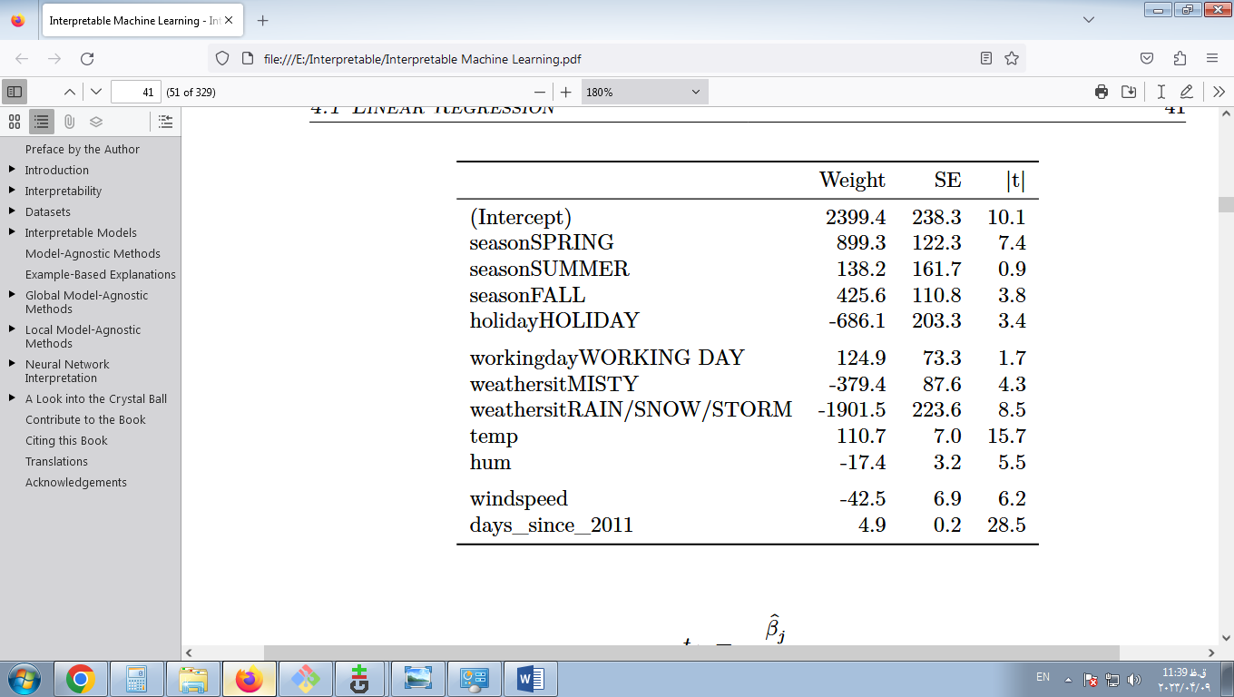

تفسیر یک ویژگی عددی (دما): افزایش دما به میزان 1 درجه سانتیگراد، تعداد پیش‌بینی‌شده دوچرخه‌ها را تا 110.7 افزایش می‌دهد، زمانی که سایر ویژگی‌ها ثابت می‌مانند.

تفسیر یک ویژگی طبقه بندی شده ("Weathersit"): تعداد تخمینی دوچرخه ها در هنگام باران، برف یا طوفان -1901.5 کمتر است، در مقایسه با آب و هوای خوب - دوباره با فرض اینکه همه ویژگی های دیگر تغییر نمی کنند. وقتی هوا مه آلود است، با توجه به ثابت ماندن سایر ویژگی ها، تعداد دوچرخه های پیش بینی شده -379.4 در مقایسه با هوای خوب کمتر است.

همه تفاسیر همیشه با این پاورقی همراه می شوند که "همه ویژگی های دیگر ثابت می مانند". این به دلیل ماهیت مدل های رگرسیون خطی است. هدف پیش بینی شده ترکیبی خطی از ویژگی های وزنی است. معادله خطی برآورد شده یک ابر صفحه در فضای ویژگی/هدف است (یک خط ساده در مورد یک ویژگی واحد). وزن ها شیب ( گرادیان ) ابر صفحه را در هر جهت مشخص می کنند. جنبه خوب این است که افزودنی تفسیر یک اثر ویژگی فردی را از همه ویژگی های دیگر جدا می کند. این امکان پذیر است زیرا تمام جلوه های ویژگی (= وزن برابر مقدار ویژگی) در معادله با یک مثبت ترکیب می شوند. در جنبه بد، این تفسیر توزیع مشترک ویژگی ها را نادیده می گیرد. افزایش یک ویژگی، اما عدم تغییر ویژگی دیگر، می تواند به نقاط داده غیر واقعی یا حداقل بعید منجر شود. به عنوان مثال افزایش تعداد اتاق ها بدون افزایش اندازه خانه ممکن است غیرواقعی باشد.

### 5.1.3 تفسیر بصری

تجسم های مختلف، مدل رگرسیون خطی را برای انسان آسان و سریع درک می کند.

#### 5.1.3.1 نمودار وزن

اطلاعات جدول وزنی (تخمین وزن و واریانس) را می توان در نمودار وزنی مشاهده کرد. نمودار زیر نتایج حاصل از مدل رگرسیون خطی قبلی را نشان می دهد.

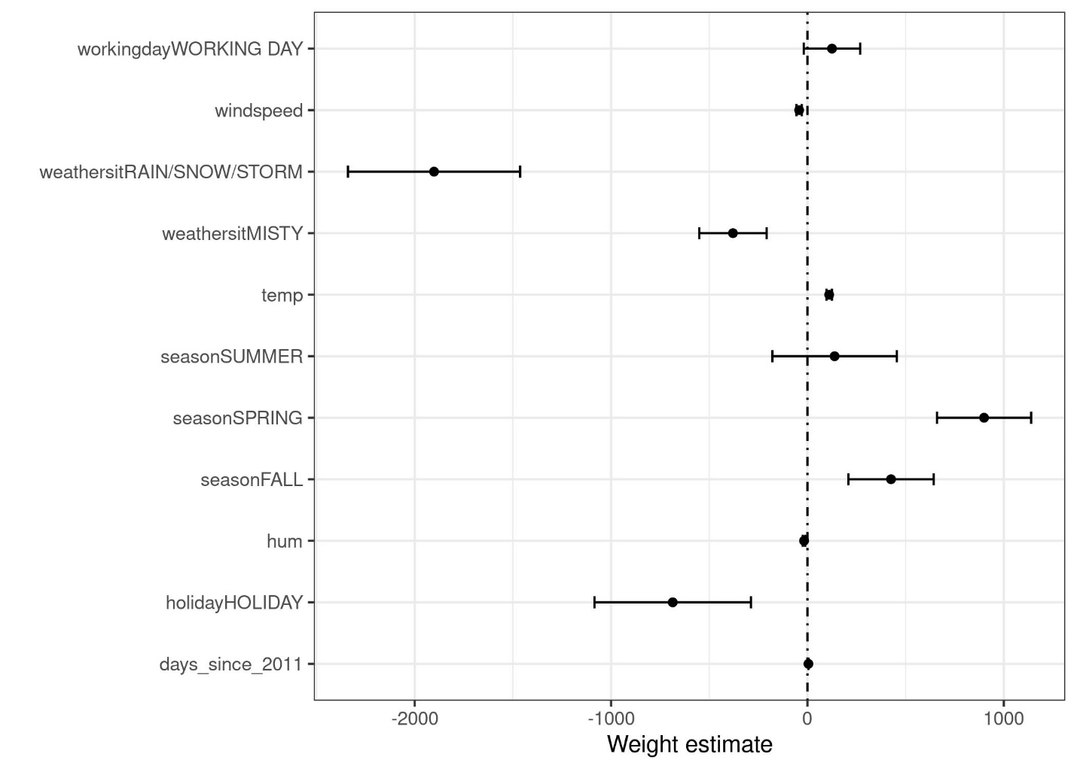

شکل 5.1: وزن ها به صورت نقاط و فاصله های اطمینان 95 درصد به صورت خطوط نمایش داده می شوند.

نمودار وزن نشان می دهد که هوای بارانی / برفی / طوفانی تأثیر منفی قوی بر تعداد پیش بینی شده دوچرخه دارد. وزن ویژگی روز کاری نزدیک به صفر است و صفر در بازه 95% لحاظ شده است که به این معنی است که اثر از نظر آماری معنی دار نیست. برخی از فواصل اطمینان بسیار کوتاه و برآوردها نزدیک به صفر هستند، با این حال اثرات ویژگی از نظر آماری معنی‌دار بود. دما یکی از این نامزدها است. مشکل نمودار وزن این است که ویژگی ها در مقیاس های مختلف اندازه گیری می شوند. در حالی که برای آب و هوا، وزن تخمینی تفاوت بین هوای خوب و بارانی/طوفانی/برفی را نشان می‌دهد، برای دما فقط افزایش ۱ درجه سانتی‌گراد را نشان می‌دهد. قبل از برازش مدل خطی، می توانید وزن های تخمینی را با مقیاس بندی ویژگی ها (میانگین صفر و انحراف استاندارد یک) قابل مقایسه تر کنید.

#### 5.1.3.2 نمودار اثر

وزن های مدل رگرسیون خطی زمانی که در مقادیر واقعی ضرب شوند می توانند به طور معنی داری تحلیل شوند. وزن‌ها به مقیاس ویژگی‌ها بستگی دارد و اگر ویژگی‌ای داشته باشید که مثلاً قد یک فرد را اندازه‌گیری می‌کند و از متر به سانتی‌متر تغییر می‌دهید، متفاوت خواهد بود. وزن تغییر خواهد کرد، اما اثرات واقعی در داده های شما تغییر نخواهد کرد. همچنین دانستن توزیع ویژگی خود در داده ها مهم است، زیرا اگر واریانس بسیار پایینی دارید، به این معنی است که تقریباً همه نمونه ها سهم مشابهی از این ویژگی دارند. نمودار اثر می تواند به شما کمک کند تا بفهمید که ترکیب وزن و ویژگی چقدر به پیش بینی های داده های شما کمک می کند. با محاسبه اثرات شروع کنید، که وزن هر ویژگی ضربدر مقدار ویژگی یک نمونه است:

effect(i)j=wjx(i)j

افکت ها را می توان با نمودارهای جعبه ای تجسم کرد . جعبه در یک باکس پلات شامل محدوده اثر برای نیمی از داده ها (25٪ تا 75٪ چندک اثر). خط عمودی در کادر، اثر میانه است، یعنی 50 درصد از نمونه ها تأثیر کمتر و نیمی دیگر تأثیر بیشتری بر پیش بینی دارند. نقاط دورتر هستند، به عنوان نقاطی که بیش از 1.5 * IQR (محدوده بین ربعی، یعنی تفاوت بین ربع اول و سوم) بالای ربع سوم، یا کمتر از 1.5 * IQR زیر چارک اول تعریف می شوند. دو خط افقی که سبیل پایینی و بالایی نامیده می شوند، نقاط زیر چارک اول و بالای چارک سوم را که پرت نیستند به هم متصل می کنند. اگر نقاط پرت وجود نداشته باشد، سبیل ها به مقادیر حداقل و حداکثر گسترش می یابند.

اثرات طبقه‌بندی ویژگی را می‌توان در یک باکس پلات خلاصه کرد، در مقایسه با نمودار وزن، که در آن هر دسته ردیف خاص خود را دارد.

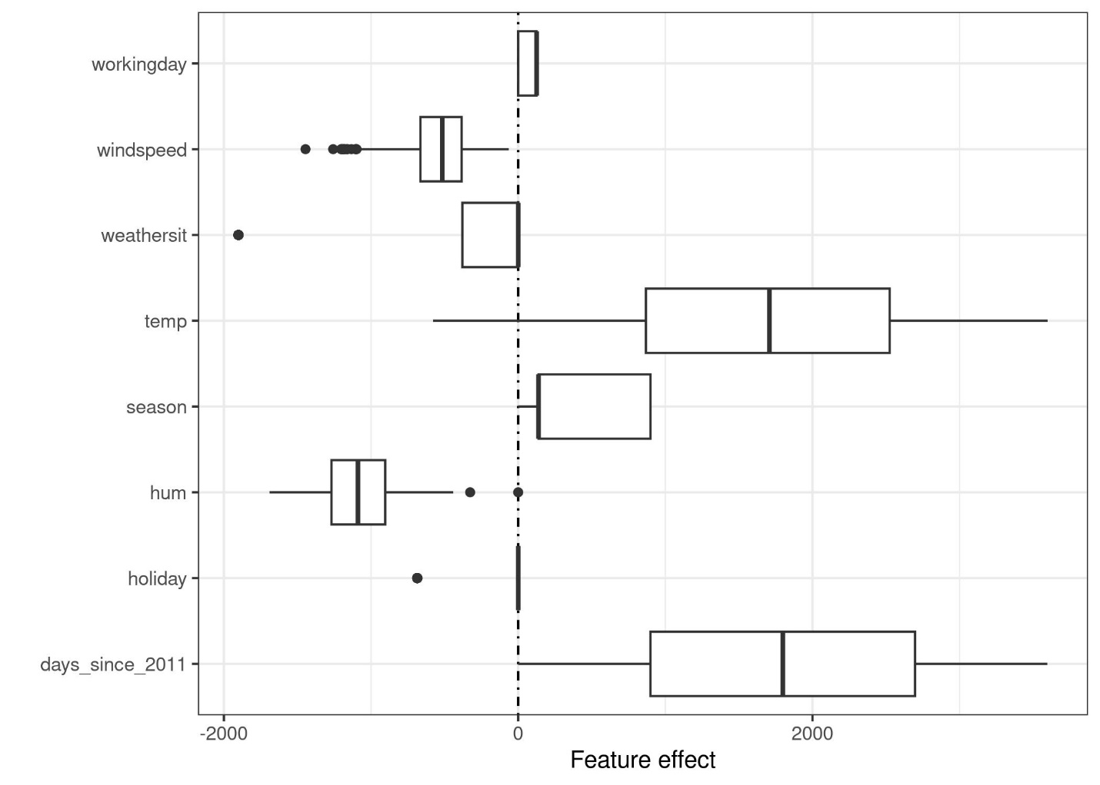

شکل 5.2: نمودار اثر ویژگی توزیع اثرات (= ارزش ویژگی ضربدر وزن ویژگی) را در بین داده ها در هر ویژگی نشان می دهد.

بیشترین سهم در تعداد مورد انتظار دوچرخه های اجاره ای مربوط به ویژگی دما و ویژگی روز است که روند اجاره دوچرخه را در طول زمان نشان می دهد. دما دامنه وسیعی از میزان کمک به پیش بینی دارد. ویژگی روند روز از صفر به مشارکت های مثبت بزرگ می رسد، زیرا اولین روز در مجموعه داده (01.01.2011) تأثیر روند بسیار کمی دارد و وزن تخمینی برای این ویژگی مثبت است (4.93). این به این معنی است که اثر با هر روز افزایش می‌یابد و برای آخرین روز در مجموعه داده (31.12.2012) بالاترین میزان است. توجه داشته باشید که برای افکت هایی با وزن منفی، نمونه هایی با اثر مثبت آنهایی هستند که دارای ارزش ویژگی منفی هستند. به عنوان مثال، روزهایی که سرعت باد دارای اثر منفی زیاد است، روزهایی هستند که سرعت باد زیاد است.

### 5.1.4 پیش بینی های فردی را توضیح دهید

هر یک از ویژگی های یک نمونه چقدر در پیش بینی کمک کرده است؟ این را می توان با محاسبه اثرات برای این مثال پاسخ داد. تفسیر اثرات خاص نمونه فقط در مقایسه با توزیع اثر برای هر ویژگی منطقی است. ما می خواهیم پیش بینی مدل خطی را برای نمونه ششم از مجموعه داده دوچرخه توضیح دهیم. نمونه دارای مقادیر ویژگی زیر است.

جدول 5.1: مقادیر ویژگی برای نمونه 6

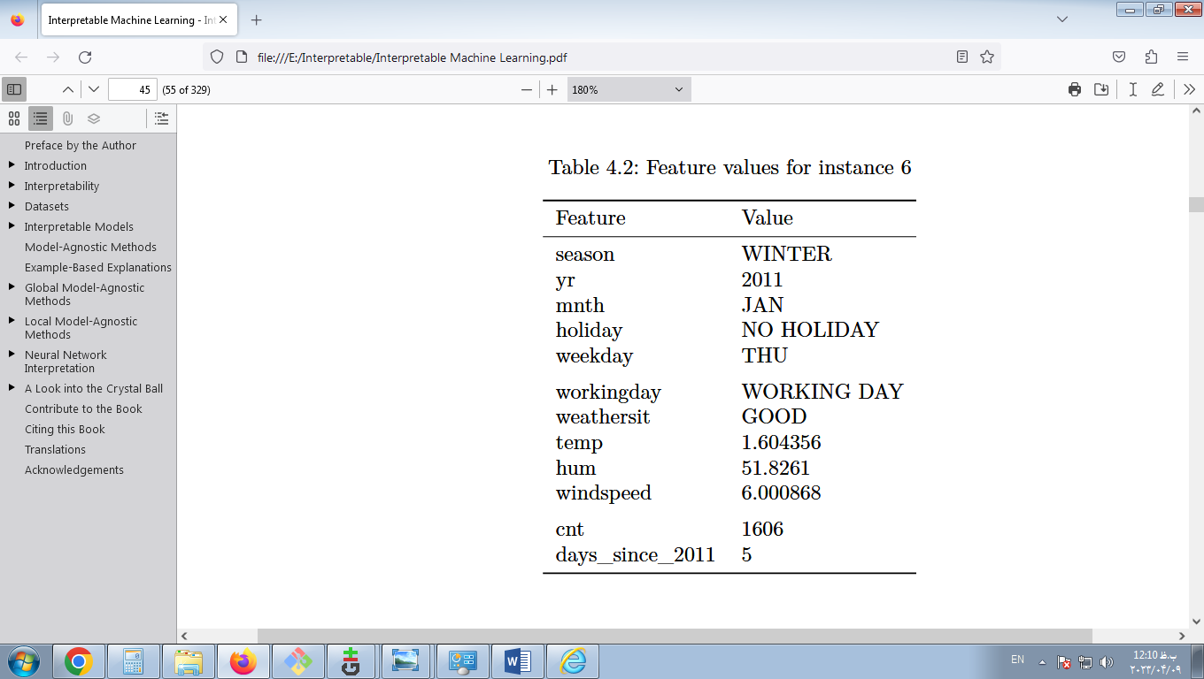

برای به دست آوردن اثرات ویژگی این نمونه، باید مقادیر ویژگی آن را در وزن های مربوطه از مدل رگرسیون خطی ضرب کنیم. برای مقدار "روز کاری" ویژگی "روز کاری"، اثر 124.9 است. برای دمای 1.6 درجه سانتیگراد، اثر 177.6 است. ما این افکت‌ها را به‌صورت ضربدری به نمودار افکت اضافه می‌کنیم، که توزیع افکت‌ها را در داده‌ها به ما نشان می‌دهد. این به ما اجازه می دهد تا اثرات فردی را با توزیع اثرات در داده ها مقایسه کنیم.

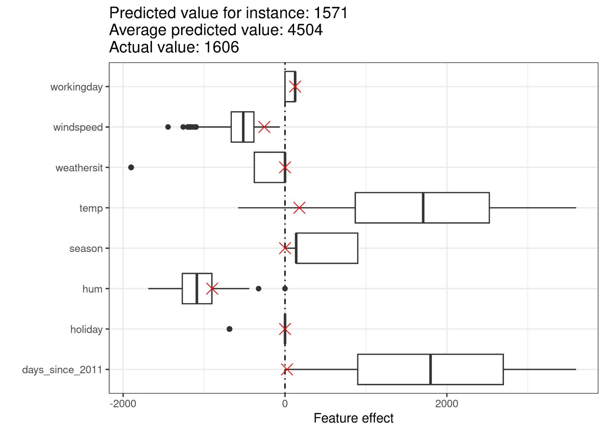

شکل 5.3: نمودار اثر برای یک نمونه توزیع اثر را نشان می دهد و اثرات نمونه مورد علاقه را برجسته می کند.

اگر پیش‌بینی‌های نمونه‌های داده‌های آموزشی را میانگین کنیم، میانگین 4504 به دست می‌آید. در مقایسه، پیش‌بینی نمونه ششم کوچک است، زیرا تنها 1571 کرایه دوچرخه پیش‌بینی شده است. طرح اثر دلیل آن را نشان می دهد. نمودارهای جعبه توزیع اثرات را برای همه نمونه های مجموعه داده نشان می دهند، تلاقی ها اثرات را برای نمونه 6 نشان می دهند. نمونه ششم تأثیر دمای پایینی دارد زیرا در این روز دما 2 درجه بود که در مقایسه با اکثر روزهای دیگر پایین است (و به یاد داشته باشید که وزن ویژگی دما مثبت است). همچنین تأثیر ویژگی روند «days_since_2011» در مقایسه با سایر نمونه‌های داده کم است، زیرا این نمونه مربوط به اوایل سال 2011 (5 روز) است و ویژگی روند نیز وزن مثبتی دارد.

### 5.1.5 رمزگذاری ویژگی های دسته بندی

راه های مختلفی برای رمزگذاری یک ویژگی طبقه بندی وجود دارد و انتخاب بر تفسیر وزن ها تأثیر می گذارد.

استاندارد در مدل های رگرسیون خطی، کدگذاری درمان است که در اکثر موارد کافی است. استفاده از رمزگذاری های مختلف منجر به ایجاد ماتریس های مختلف (طراحی) از یک ستون واحد با ویژگی طبقه بندی می شود. این بخش سه کدگذاری مختلف را ارائه می‌کند، اما تعداد بیشتری وجود دارد. مثال مورد استفاده دارای شش نمونه و یک ویژگی طبقه بندی شده با سه دسته است. برای دو مورد اول، ویژگی دسته A را می گیرد. برای مثال سه و چهار، دسته B; و برای دو مورد آخر، دسته C.

کدگذاری درمان

در کدگذاری درمان، وزن هر دسته، تفاوت برآورد شده در پیش‌بینی بین دسته مربوطه و دسته مرجع است. فاصله مدل خطی میانگین دسته مرجع است (زمانی که سایر ویژگی ها ثابت می مانند). ستون اول ماتریس طراحی، وقفه است که همیشه 1 است. ستون دو نشان می دهد که آیا نمونه i در رده B قرار دارد یا خیر، ستون سه نشان می دهد که آیا در رده C قرار دارد یا خیر. برای دسته A نیازی به ستون نیست، زیرا پس از آن معادله خطی بیش از حد مشخص می شود و هیچ راه حل منحصر به فردی برای وزن ها نمی توان یافت. کافی است بدانیم که یک نمونه در رده B یا C نیست.

ماتریس ویژگی:

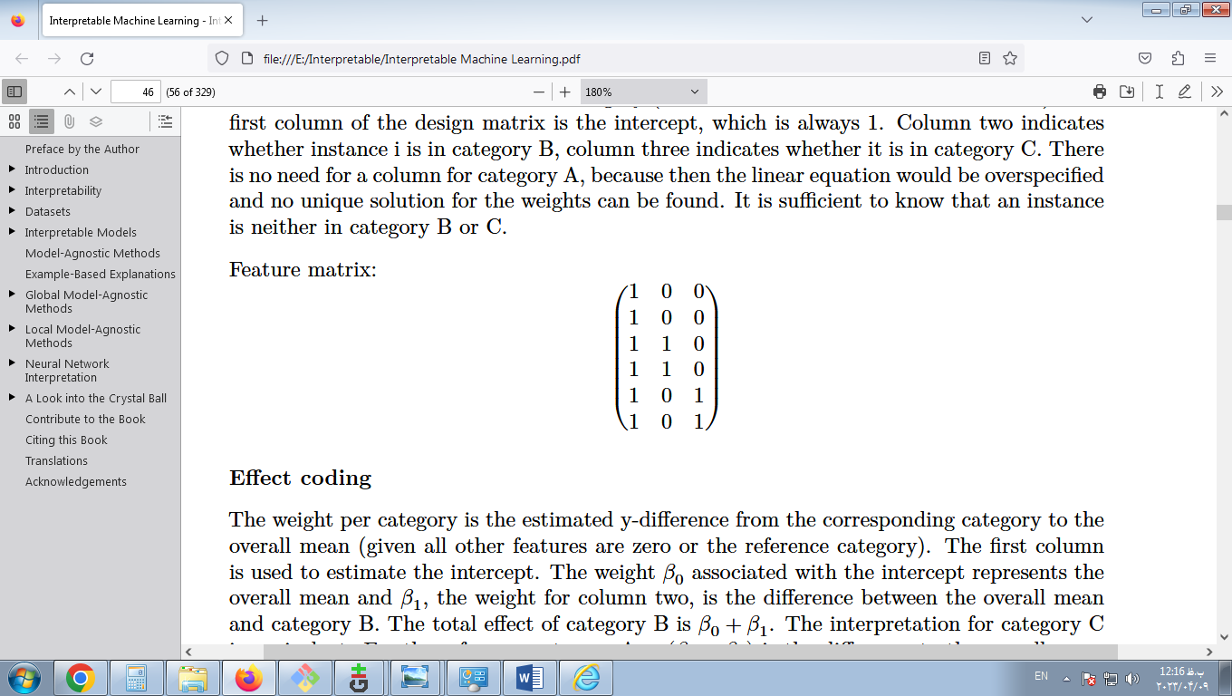

کدنویسی افکت

وزن هر دسته، تفاوت تخمینی y از دسته مربوطه به میانگین کلی است (با توجه به اینکه همه ویژگی های دیگر صفر هستند یا دسته مرجع). ستون اول برای تخمین فاصله استفاده می شود. وزن β مرتبط با رهگیری نشان دهنده میانگین کلی و β ، وزن ستون دو، تفاوت بین میانگین کلی و دسته B است. اثر کل دسته B است βتفسیر دسته C معادل است. برای رده مرجع A، تفاوت به میانگین کلی است و β اثر کلی

ماتریس ویژگی:

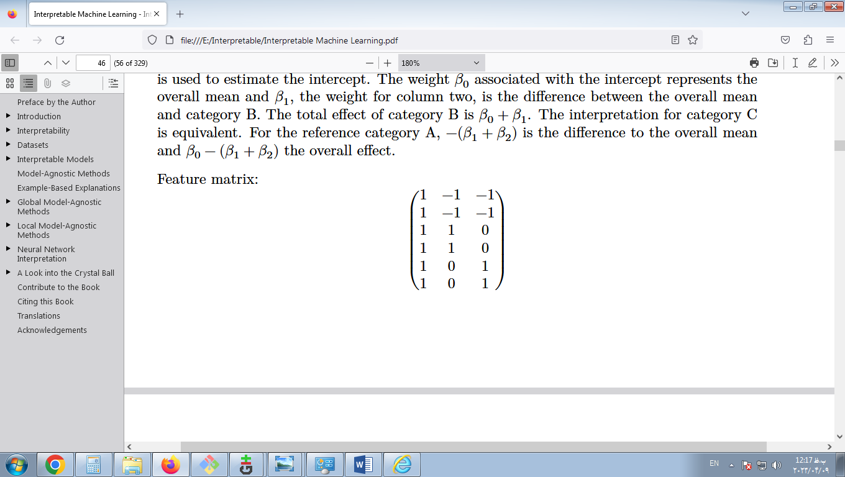

کدنویسی ساختگی

این β در هر دسته، میانگین تخمینی مقدار y برای هر دسته است (با توجه به اینکه تمام مقادیر ویژگی های دیگر صفر هستند یا دسته مرجع). توجه داشته باشید که وقفه در اینجا حذف شده است تا بتوان یک راه حل منحصر به فرد برای وزن های مدل خطی پیدا کرد. راه دیگر برای کاهش این مشکل چند خطی، کنار گذاشتن یکی از دسته بندی ها است.

ماتریس ویژگی:

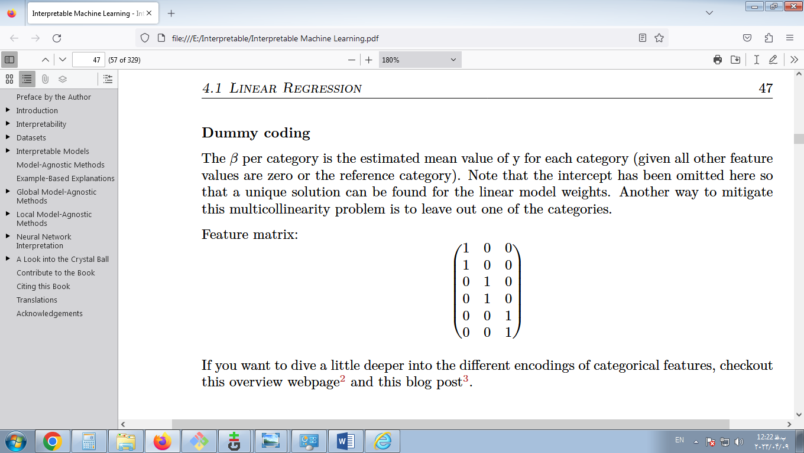

اگر می‌خواهید کمی عمیق‌تر در رمزگذاری‌های مختلف ویژگی‌های طبقه‌بندی شده غوطه‌ور شوید، این صفحه وب و این پست وبلاگ را بررسی کنید .

### 5.1.6 آیا مدل های خطی توضیحات خوبی ایجاد می کنند؟

با قضاوت بر اساس ویژگی هایی که توضیح خوبی را تشکیل می دهند، همانطور که در فصل توضیحات انسان دوستانه ارائه شده است.، مدل های خطی بهترین توضیحات را ایجاد نمی کنند. آنها متضاد هستند، اما نمونه مرجع یک نقطه داده است که در آن همه ویژگی های عددی صفر هستند و ویژگی های طبقه بندی در دسته های مرجع خود قرار دارند. این معمولاً یک نمونه مصنوعی و بی معنی است که بعید است در داده ها یا واقعیت شما رخ دهد. یک استثنا وجود دارد: اگر همه ویژگی‌های عددی در مرکز میانگین باشند (ویژگی منهای میانگین ویژگی) و همه ویژگی‌های طبقه‌بندی با افکت کدگذاری شده باشند، نمونه مرجع نقطه داده‌ای است که در آن همه ویژگی‌ها مقدار میانگین ویژگی را می‌گیرند. این نیز ممکن است یک نقطه داده وجود نداشته باشد، اما حداقل ممکن است محتمل تر یا معنادارتر باشد. در این مورد، وزن‌ها ضربدر مقادیر ویژگی (اثرات ویژگی) سهم را در نتیجه پیش‌بینی‌شده در مقابل «میانگین نمونه» توضیح می‌دهند. یکی دیگر از جنبه های توضیح خوب، گزینش پذیری است که در مدل های خطی با استفاده از ویژگی های کمتر یا با آموزش مدل های خطی پراکنده می توان به آن دست یافت. اما به طور پیش فرض، مدل های خطی توضیحات انتخابی ایجاد نمی کنند. مدل های خطی توضیحات درستی ایجاد می کنند، تا زمانی که معادله خطی مدل مناسبی برای رابطه بین ویژگی ها و نتیجه باشد. هر چه غیر خطی ها و تعاملات بیشتر باشد، دقت مدل خطی کمتر خواهد بود و توضیحات کمتر صادق می شود. خطی بودن توضیحات را کلی تر و ساده تر می کند. من معتقدم ماهیت خطی مدل عامل اصلی استفاده از مدل های خطی برای توضیح روابط است. مدل های خطی توضیحات انتخابی ایجاد نمی کنند. مدل های خطی توضیحات درستی ایجاد می کنند، تا زمانی که معادله خطی مدل مناسبی برای رابطه بین ویژگی ها و نتیجه باشد. هر چه غیر خطی ها و تعاملات بیشتر باشد، دقت مدل خطی کمتر خواهد بود و توضیحات کمتر صادق می شود. خطی بودن توضیحات را کلی تر و ساده تر می کند. من معتقدم ماهیت خطی مدل عامل اصلی استفاده از مدل های خطی برای توضیح روابط است. مدل های خطی توضیحات انتخابی ایجاد نمی کنند. مدل های خطی توضیحات درستی ایجاد می کنند، تا زمانی که معادله خطی مدل مناسبی برای رابطه بین ویژگی ها و نتیجه باشد. هر چه غیر خطی ها و تعاملات بیشتر باشد، دقت مدل خطی کمتر خواهد بود و توضیحات کمتر صادق می شود. خطی بودن توضیحات را کلی تر و ساده تر می کند. من معتقدم ماهیت خطی مدل عامل اصلی استفاده از مدل های خطی برای توضیح روابط است. خطی بودن توضیحات را کلی تر و ساده تر می کند. من معتقدم ماهیت خطی مدل عامل اصلی استفاده از مدل های خطی برای توضیح روابط است. خطی بودن توضیحات را کلی تر و ساده تر می کند. من معتقدم ماهیت خطی مدل عامل اصلی استفاده از مدل های خطی برای توضیح روابط است.

### 5.1.7 مدل های خطی پراکنده

نمونه‌های مدل‌های خطی که من انتخاب کرده‌ام همگی زیبا و مرتب هستند، اینطور نیست؟ اما در واقعیت ممکن است شما فقط چند ویژگی نداشته باشید، بلکه صدها یا هزاران ویژگی را داشته باشید. و مدل های رگرسیون خطی شما؟ تفسیرپذیری به سراشیبی می رود. حتی ممکن است در موقعیتی قرار بگیرید که ویژگی‌های بیشتری نسبت به نمونه‌ها وجود دارد و اصلاً نمی‌توانید یک مدل خطی استاندارد را مطابقت دهید. خبر خوب این است که راه هایی برای معرفی پراکندگی (= چند ویژگی) در مدل های خطی وجود دارد.

#### 5.1.7.1 کمند

کمند یک راه خودکار و راحت برای وارد کردن پراکندگی به مدل رگرسیون خطی است. Lasso مخفف حداقل انقباض مطلق و عملگر انتخاب است و هنگامی که در یک مدل رگرسیون خطی اعمال می شود، انتخاب ویژگی و تنظیم وزن ویژگی انتخاب شده را انجام می دهد. اجازه دهید مشکل کمینه‌سازی را که وزن‌ها بهینه می‌کنند در نظر بگیریم:

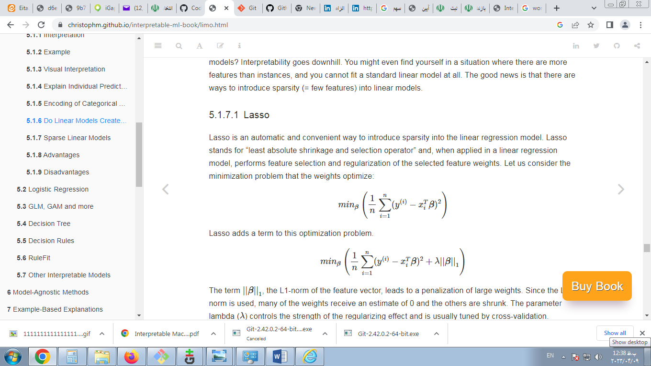

Lasso یک اصطلاح به این مسئله بهینه سازی اضافه می کند.



عبارت βهنجار L1 بردار ویژگی، منجر به جریمه وزن های بزرگ می شود. از آنجایی که از هنجار L1 استفاده می شود، بسیاری از وزن ها تخمینی 0 دریافت می کنند و بقیه کوچک می شوند. پارامتر لامبدا( λ ) قدرت اثر منظم کننده را کنترل می کند و معمولاً با اعتبارسنجی متقاطع تنظیم می شود. به خصوص هنگامی که لامبدا بزرگ است، بسیاری از وزن ها به 0 تبدیل می شوند. وزن هر ویژگی با یک منحنی در شکل زیر نشان داده شده است.

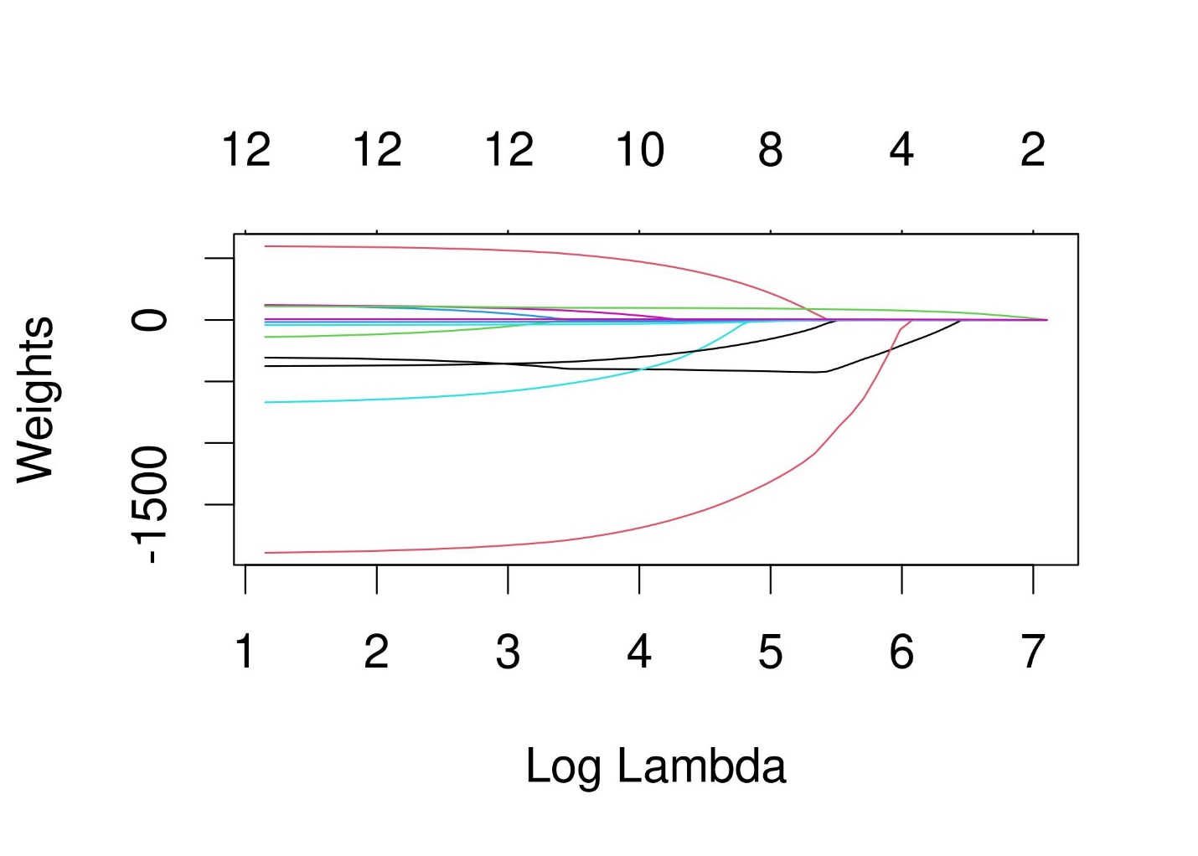

شکل 5.4: با افزایش جریمه وزن ها، ویژگی های کمتر و کمتری تخمین وزن غیر صفر دریافت می کنند. به این منحنی ها مسیرهای منظم سازی نیز می گویند. عدد بالای نمودار تعداد وزن های غیر صفر است.

چه مقداری را برای لامبدا انتخاب کنیم؟ اگر عبارت جریمه را به عنوان یک پارامتر تنظیم می بینید، می توانید لامبدا را پیدا کنید که خطای مدل را با اعتبارسنجی متقاطع به حداقل می رساند. همچنین می توانید لامبدا را به عنوان پارامتری برای کنترل تفسیرپذیری مدل در نظر بگیرید. هر چه جریمه بزرگتر باشد، ویژگی های کمتری در مدل وجود دارد (زیرا وزن آنها صفر است) و بهتر می توان مدل را تفسیر کرد.

مثال با کمند

اجاره دوچرخه را با استفاده از کمند پیش بینی می کنیم. تعداد ویژگی هایی که می خواهیم در مدل داشته باشیم را از قبل تعیین می کنیم. اجازه دهید ابتدا عدد را روی 2 ویژگی تنظیم کنیم:

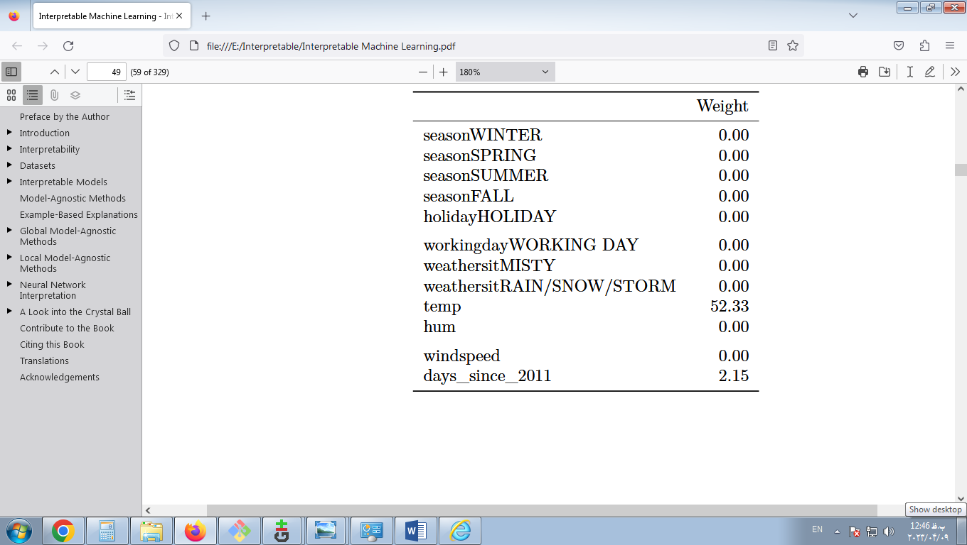

دو ویژگی اول با وزن‌های غیرصفر در مسیر کمند دما ("دمای") و روند زمانی ("days_since_2011") هستند.

اکنون، اجازه دهید 5 ویژگی را انتخاب کنیم:

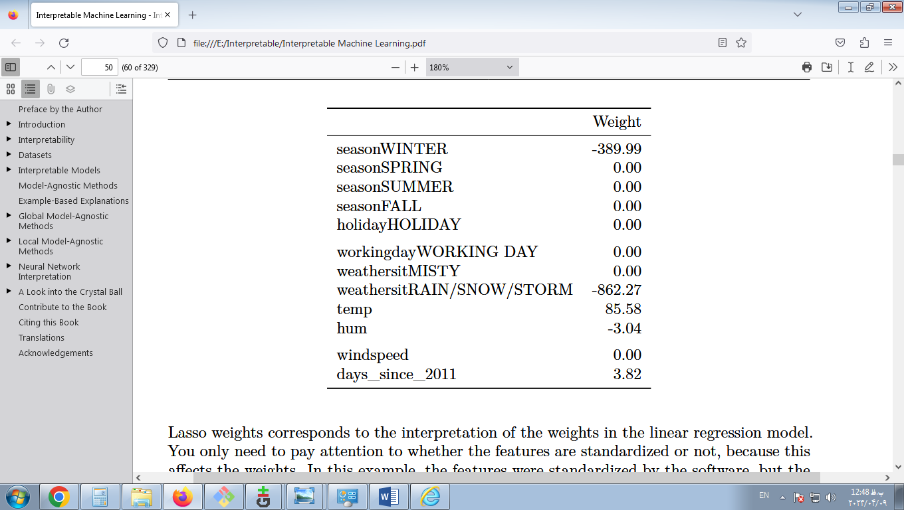

توجه داشته باشید که وزن های "temp" و "days_since_2011" با مدل با دو ویژگی متفاوت است. دلیل این امر این است که با کاهش لامبدا، حتی ویژگی‌هایی که قبلاً «در» هستند، کمتر جریمه می‌شوند و ممکن است وزن مطلق بیشتری به دست آورند. تفسیر وزن های کمند با تفسیر وزن ها در مدل رگرسیون خطی مطابقت دارد. فقط باید به استاندارد بودن یا نبودن ویژگی ها توجه کنید، زیرا این روی وزن ها تأثیر می گذارد. در این مثال، ویژگی‌ها توسط نرم‌افزار استاندارد شده بودند، اما وزن‌ها به‌طور خودکار برای ما تغییر شکل دادند تا با مقیاس‌های ویژگی اصلی مطابقت داشته باشند.

روش های دیگر برای پراکندگی در مدل های خطی

طیف گسترده ای از روش ها را می توان برای کاهش تعداد ویژگی ها در یک مدل خطی استفاده کرد.

روش های پیش پردازش:

ویژگی‌های انتخاب‌شده دستی: همیشه می‌توانید از دانش متخصص برای انتخاب یا حذف برخی از ویژگی‌ها استفاده کنید. اشکال بزرگ این است که نمی توان آن را خودکار کرد و شما باید به کسی دسترسی داشته باشید که داده ها را درک کند.

انتخاب تک متغیره: یک مثال ضریب همبستگی است. شما فقط ویژگی هایی را در نظر می گیرید که از آستانه مشخصی از همبستگی بین ویژگی و هدف فراتر می روند. نقطه ضعف این است که فقط ویژگی ها را به صورت جداگانه در نظر می گیرد. برخی از ویژگی‌ها ممکن است تا زمانی که مدل خطی برخی ویژگی‌های دیگر را در نظر نگرفته باشد، همبستگی نشان نمی‌دهند. آنهایی که با روش های انتخاب تک متغیره از دست خواهید داد.

روش های گام به گام:

انتخاب رو به جلو: مدل خطی را با یک ویژگی مناسب کنید. این کار را با هر ویژگی انجام دهید. مدلی را انتخاب کنید که بهترین عملکرد را دارد (مثلاً بالاترین مربع R). اکنون دوباره، برای ویژگی‌های باقی‌مانده، با افزودن هر ویژگی به بهترین مدل فعلی، نسخه‌های مختلف مدل خود را متناسب کنید. یکی را انتخاب کنید که بهترین عملکرد را دارد. این کار را تا رسیدن به معیاری مانند حداکثر تعداد ویژگی‌های مدل ادامه دهید.

انتخاب به عقب: مشابه انتخاب رو به جلو. اما به جای افزودن ویژگی‌ها، با مدلی شروع کنید که شامل همه ویژگی‌ها است و سعی کنید کدام ویژگی را حذف کنید تا بالاترین افزایش عملکرد را داشته باشید. این کار را تا رسیدن به معیار توقف تکرار کنید.

توصیه می کنم از Lasso استفاده کنید، زیرا می تواند خودکار باشد، همه ویژگی ها را به طور همزمان در نظر بگیرد و از طریق لامبدا قابل کنترل باشد. همچنین برای مدل رگرسیون لجستیک برای طبقه بندی کار می کند.

### 5.1.8 مزایا

مدل‌سازی پیش‌بینی‌ها به‌عنوان یک جمع وزنی ، نحوه تولید پیش‌بینی‌ها را شفاف می‌کند. و با Lasso می‌توانیم اطمینان حاصل کنیم که تعداد ویژگی‌های مورد استفاده کم باقی می‌ماند.

بسیاری از افراد از مدل های رگرسیون خطی استفاده می کنند. این بدان معناست که در بسیاری از جاها برای مدل سازی پیش بینی و انجام استنتاج پذیرفته شده است . سطح بالایی از تجربه و تخصص جمعی ، از جمله مطالب آموزشی در مورد مدل های رگرسیون خطی و پیاده سازی نرم افزار وجود دارد . رگرسیون خطی را می توان در R، Python، Java، Julia، Scala، Javascript و …

از نظر ریاضی، تخمین وزن‌ها ساده است و شما تضمینی برای یافتن وزن‌های بهینه دارید (با توجه به اینکه تمام مفروضات مدل رگرسیون خطی توسط داده‌ها برآورده می‌شوند).

همراه با وزن ها، فواصل اطمینان، آزمون ها و تئوری آماری جامد را دریافت می کنید. همچنین توسعه‌های زیادی برای مدل رگرسیون خطی وجود دارد ( به فصل GLM، GAM و موارد دیگر مراجعه کنید ).

### 5.1.9 معایب

مدل های رگرسیون خطی فقط می توانند روابط خطی را نشان دهند، یعنی مجموع وزنی ویژگی های ورودی. هر غیرخطی یا تعامل باید به صورت دستی ساخته شود و به طور صریح به مدل به عنوان یک ویژگی ورودی داده شود.

مدل‌های خطی نیز اغلب در مورد عملکرد پیش‌بینی‌کننده خوب نیستند ، زیرا روابطی که می‌توان آموخت بسیار محدود است و معمولاً پیچیدگی واقعیت را بیش از حد ساده می‌کند.

تفسیر یک وزن می تواند غیر شهودی باشدزیرا به تمام ویژگی های دیگر بستگی دارد. یک ویژگی با همبستگی مثبت بالا با نتیجه y و یک ویژگی دیگر ممکن است در مدل خطی وزن منفی داشته باشد، زیرا با توجه به ویژگی همبسته دیگر، در فضای با ابعاد بالا با y همبستگی منفی دارد. ویژگی های کاملاً همبسته حتی یافتن یک راه حل منحصر به فرد برای معادله خطی را غیرممکن می کند. یک مثال: شما یک مدل برای پیش بینی ارزش یک خانه دارید و دارای ویژگی هایی مانند تعداد اتاق ها و اندازه خانه هستید. اندازه خانه و تعداد اتاق ها به شدت مرتبط هستند: هر چه خانه بزرگتر باشد، اتاق های بیشتری دارد. اگر هر دو ویژگی را در یک مدل خطی قرار دهید، ممکن است این اتفاق بیفتد که اندازه خانه پیش بینی کننده بهتری باشد و وزن مثبت زیادی دریافت کند. ممکن است تعداد اتاق ها وزن منفی داشته باشد، زیرا

## 5.2 رگرسیون لجستیک

رگرسیون لجستیک احتمالات مسائل طبقه بندی را با دو نتیجه ممکن مدل می کند. این توسعه مدل رگرسیون خطی برای مسائل طبقه بندی است.

### 5.2.1 رگرسیون خطی برای طبقه بندی چه اشکالی دارد؟

مدل رگرسیون خطی می تواند برای رگرسیون خوب کار کند، اما برای طبقه بندی شکست می خورد. چرا اینطور است؟ در صورت وجود دو کلاس، می توانید یکی از کلاس ها را با 0 و دیگری را با 1 برچسب گذاری کنید و از رگرسیون خطی استفاده کنید. از نظر فنی کار می کند و اکثر برنامه های مدل خطی وزنه ها را برای شما بیرون می دهند. اما این روش چند مشکل دارد:

یک مدل خطی احتمالات را خروجی نمی‌کند، اما طبقات را به عنوان اعداد (0 و 1) در نظر می‌گیرد و با بهترین ابر صفحه (برای یک ویژگی، یک خط است) که فاصله بین نقاط و ابر صفحه را به حداقل می‌رساند. بنابراین به سادگی بین نقاط درون یابی می شود و شما نمی توانید آن را به عنوان احتمال تفسیر کنید.

یک مدل خطی نیز برون یابی می کند و مقادیر زیر صفر و بالای یک را به شما می دهد. این نشانه خوبی است که ممکن است رویکرد هوشمندانه تری برای طبقه بندی وجود داشته باشد.

از آنجایی که نتیجه پیش‌بینی‌شده یک احتمال نیست، بلکه یک درونیابی خطی بین نقاط است، هیچ آستانه معنی‌داری وجود ندارد که در آن بتوانید یک کلاس را از کلاس دیگر تشخیص دهید. تصویر خوبی از این موضوع در Stackoverflow ارائه شده است .

مدل‌های خطی به مسائل طبقه‌بندی با کلاس‌های متعدد گسترش نمی‌یابند. شما باید شروع به برچسب زدن کلاس بعدی با 2، سپس 3 و غیره کنید. کلاس‌ها ممکن است ترتیب معنی‌داری نداشته باشند، اما مدل خطی ساختار عجیبی را در رابطه بین ویژگی‌ها و پیش‌بینی‌های کلاس شما ایجاد می‌کند. هر چه ارزش یک ویژگی با وزن مثبت بیشتر باشد، بیشتر به پیش‌بینی کلاسی با عدد بالاتر کمک می‌کند، حتی اگر کلاس‌هایی که اتفاقاً عدد مشابهی به دست می‌آورند از کلاس‌های دیگر نزدیک‌تر نباشند.

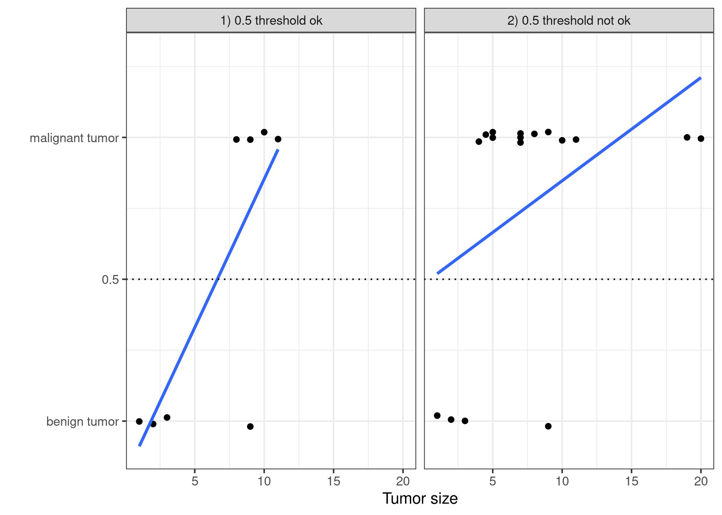

شکل 5.5: یک مدل خطی تومورها را با توجه به اندازه آنها به عنوان بدخیم (1) یا خوش خیم (0) طبقه بندی می کند. خطوط پیش بینی مدل خطی را نشان می دهد. برای داده های سمت چپ، می توانیم از 0.5 به عنوان آستانه طبقه بندی استفاده کنیم. پس از معرفی چند مورد تومور بدخیم دیگر، خط رگرسیون تغییر می کند و آستانه 0.5 دیگر کلاس ها را از هم جدا نمی کند. برای کاهش ترسیم بیش از حد، نقاط کمی تکان می‌خورند.

### 5.2.2 نظریه

یک راه حل برای طبقه بندی رگرسیون لجستیک است. مدل رگرسیون لجستیک به جای برازش یک خط مستقیم یا ابر صفحه، از تابع لجستیک برای فشرده کردن خروجی یک معادله خطی بین 0 و 1 استفاده می کند. تابع لجستیک به صورت زیر تعریف می شود:

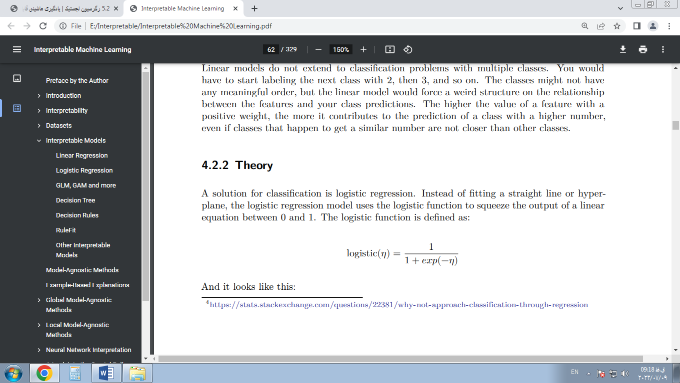

و به نظر می رسد این است:

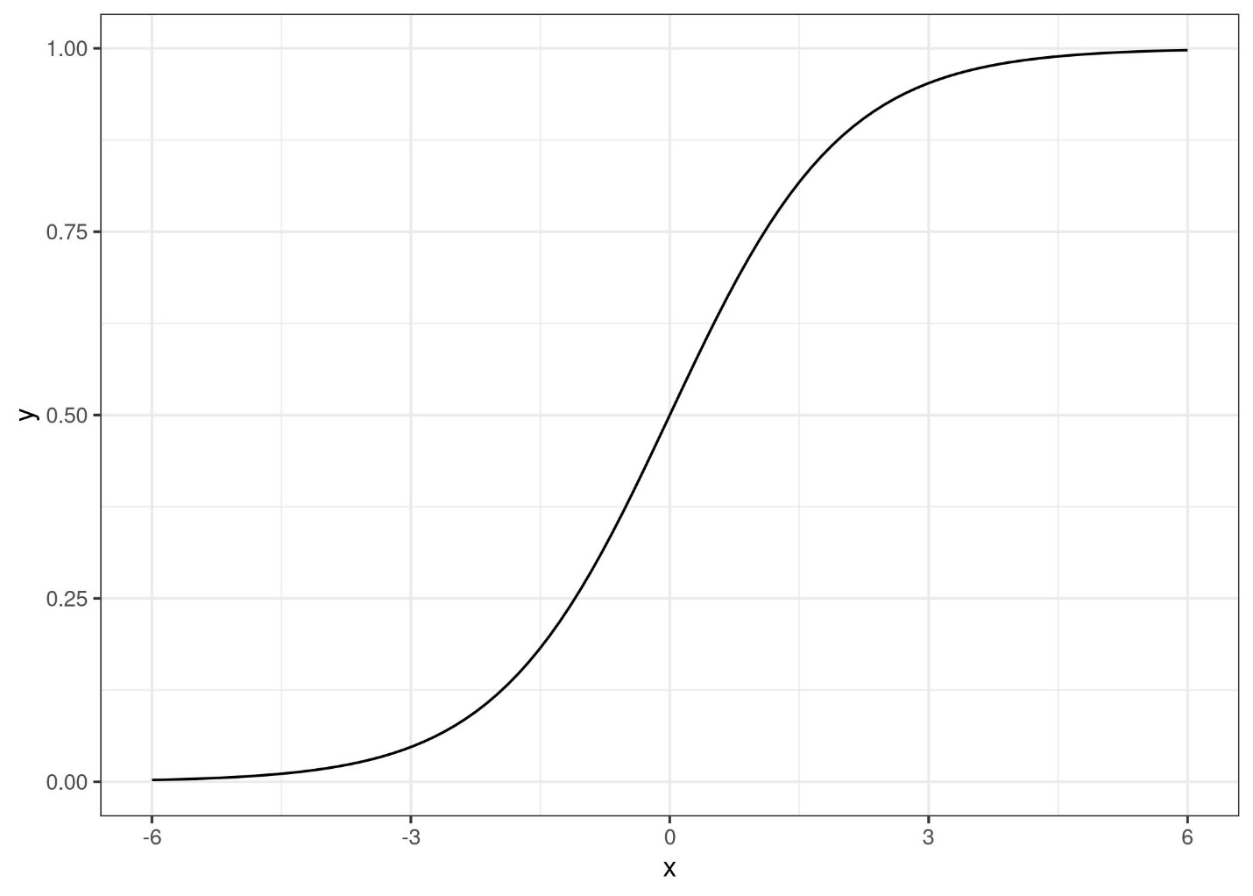

شکل 5.6: تابع لجستیک. خروجی اعداد بین 0 و 1. در ورودی 0، خروجی 0.5 است.

گام از رگرسیون خطی به رگرسیون لجستیک به نوعی ساده است. در مدل رگرسیون خطی، ما رابطه بین نتیجه و ویژگی ها را با یک معادله خطی مدل کرده ایم:

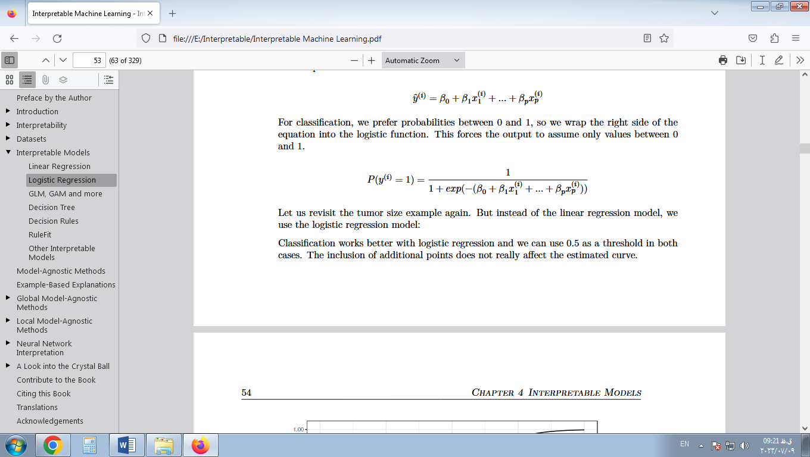

برای طبقه بندی، احتمالات بین 0 و 1 را ترجیح می دهیم، بنابراین سمت راست معادله را در تابع لجستیک قرار می دهیم. این امر خروجی را مجبور می کند که فقط مقادیر بین 0 و 1 را در نظر بگیرد.



اجازه دهید دوباره مثال اندازه تومور را بررسی کنیم. اما به جای مدل رگرسیون خطی، از مدل رگرسیون لجستیک استفاده می کنیم:

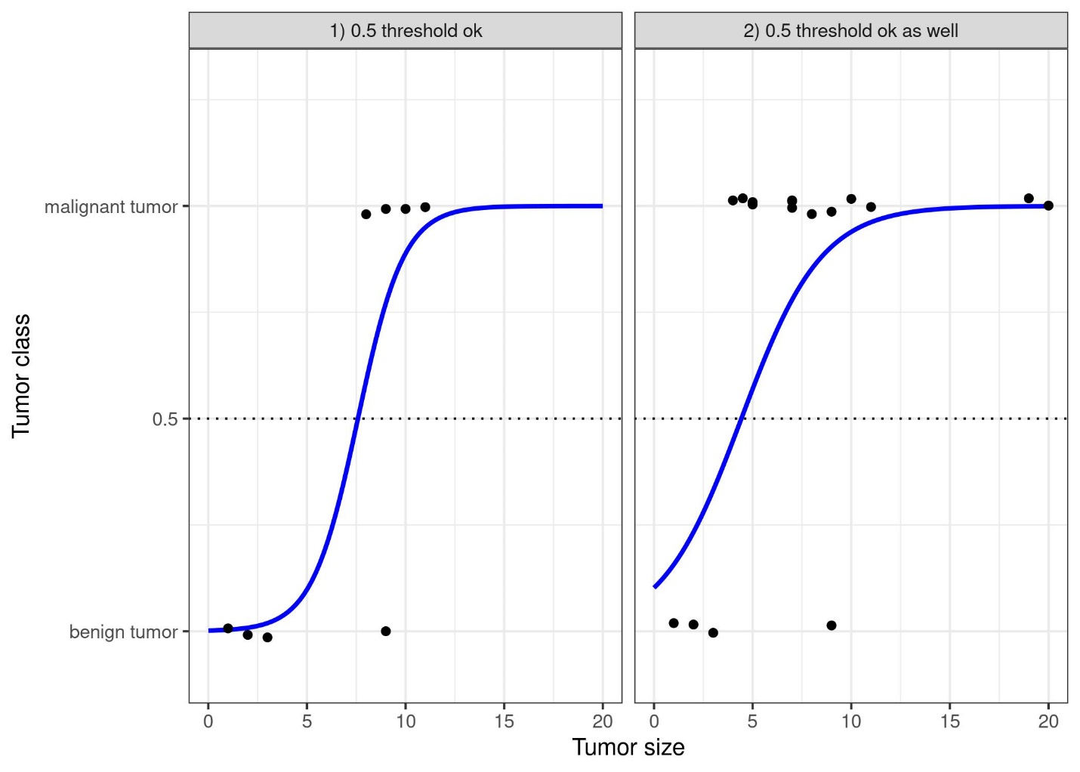

شکل 5.7: مدل رگرسیون لجستیک مرز تصمیم گیری صحیح بین بدخیم و خوش خیم را بسته به اندازه تومور پیدا می کند. خط تابع لجستیکی است که برای جابجایی داده ها جابجا شده و فشرده می شود.

طبقه بندی با رگرسیون لجستیک بهتر عمل می کند و در هر دو مورد می توانیم از 0.5 به عنوان آستانه استفاده کنیم. گنجاندن نقاط اضافی واقعاً بر منحنی تخمینی تأثیر نمی گذارد.

### 5.2.3 تفسیر

تفسیر وزن‌ها در رگرسیون لجستیک با تفسیر وزن‌ها در رگرسیون خطی متفاوت است، زیرا نتیجه در رگرسیون لجستیک احتمالی بین 0 و 1 است. وزن‌ها دیگر روی احتمال به صورت خطی تأثیر نمی‌گذارند. مجموع وزنی توسط تابع لجستیک به یک احتمال تبدیل می شود. بنابراین ما باید معادله را برای تفسیر دوباره فرمول بندی کنیم تا فقط عبارت خطی در سمت راست فرمول باشد.

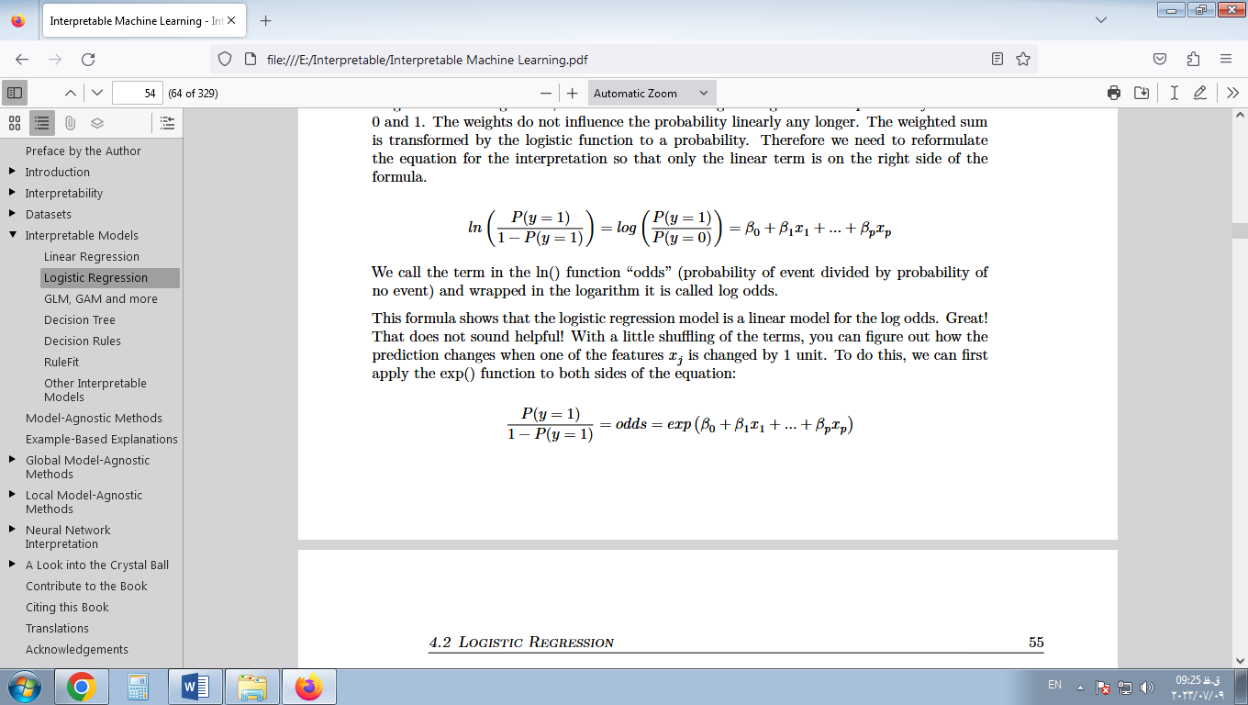

ما این اصطلاح را در تابع ln() "شانس" می نامیم (احتمال رویداد تقسیم بر احتمال هیچ رویدادی) و در لگاریتم پیچیده شده به آن log odds می گویند.

این فرمول نشان می دهد که مدل رگرسیون لجستیک یک مدل خطی برای شانس ورود است. عالی! این مفید به نظر نمی رسد! با کمی به هم ریختن اصطلاحات، می‌توانید بفهمید که چگونه پیش‌بینی هنگام یکی از ویژگی‌ها تغییر می‌کند xj 1 واحد تغییر می کند. برای انجام این کار، ابتدا می‌توانیم تابع exp() را در دو طرف معادله اعمال کنیم:

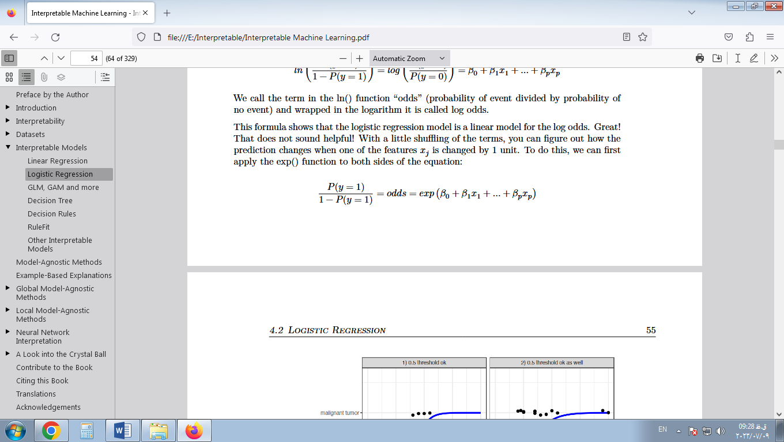

سپس آنچه را که وقتی یکی از مقادیر ویژگی را 1 افزایش می دهیم با هم مقایسه می کنیم. اما به جای بررسی تفاوت، به نسبت دو پیش بینی نگاه می کنیم:

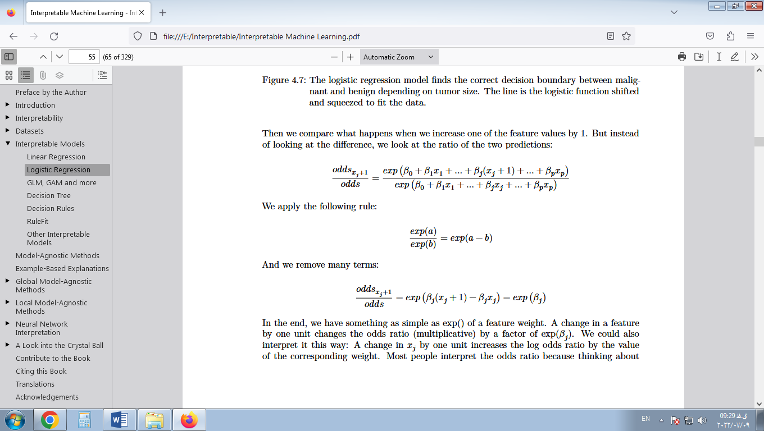

ما قانون زیر را اعمال می کنیم:



و بسیاری از اصطلاحات را حذف می کنیم:



در پایان، ما چیزی به سادگی exp() از وزن ویژگی داریم. تغییر در یک ویژگی به اندازه یک واحد، نسبت شانس (ضربی) را با ضریبexp(βj) تغییر می دهد. . همچنین می‌توانیم آن را این‌گونه تفسیر کنیم: تغییر در xj یک واحد نسبت شانس ورود به سیستم را با مقدار وزن مربوطه افزایش می دهد. اکثر مردم نسبت شانس را تفسیر می کنند زیرا فکر کردن در مورد ln() چیزی برای مغز سخت است. تفسیر نسبت شانس از قبل نیاز به عادت دارد. به عنوان مثال، اگر شما شانس 2 دارید، به این معنی است که احتمال y=1 دو برابر y=0 است. اگر وزن (= نسبت log odds ratio) 0.7 دارید، آنگاه افزایش ویژگی مربوطه در یک واحد، شانس را در exp(0.7) ضرب می‌کند (تقریباً 2) و شانس به 4 تغییر می‌کند. اما معمولاً شما با شانس برخورد نمی‌کنید. و وزن ها را فقط به عنوان نسبت شانس تفسیر کنید. زیرا برای محاسبه واقعی شانس باید یک مقدار برای هر ویژگی تعیین کنید، که تنها زمانی منطقی است که بخواهید به یک نمونه خاص از مجموعه داده خود نگاه کنید.

اینها تفاسیر مدل رگرسیون لجستیک با انواع ویژگی های مختلف است:

ویژگی عددی: اگر ارزش ویژگی را افزایش دهید xj با یک واحد، شانس تخمین زده شده با ضریب تغییر می کند   
exp(βj)

ویژگی دسته‌بندی باینری: یکی از دو مقدار ویژگی، دسته مرجع است (در برخی زبان‌ها، مقداری که با 0 کدگذاری می‌شود). تغییر ویژگی xj از دسته مرجع به دسته دیگر شانس تخمینی را با ضریب   
exp(βj) تغییر می دهد

ویژگی طبقه بندی با بیش از دو دسته: یک راه حل برای مقابله با چندین دسته، یک کدگذاری داغ است، به این معنی که هر دسته ستون خاص خود را دارد. شما فقط به ستون های L-1 برای یک ویژگی دسته بندی با دسته های L نیاز دارید، در غیر این صورت بیش از حد پارامتر شده است. پس از آن، رده L، مقوله مرجع است. می توانید از هر رمزگذاری دیگری که می تواند در رگرسیون خطی استفاده شود استفاده کنید. تفسیر برای هر دسته پس از آن معادل تفسیر ویژگی های باینری است.

رهگیری  β0 : وقتی همه ویژگی های عددی صفر هستند و ویژگی های طبقه بندی در دسته مرجع قرار می گیرند، شانس exp(β0)تخمین زده می شود . تفسیر وزن رهگیری معمولاً مرتبط نیست.

### 5.2.4 مثال

ما از مدل رگرسیون لجستیک برای پیش‌بینی سرطان دهانه رحم بر اساس برخی عوامل خطر استفاده می‌کنیم. جدول زیر وزن های تخمینی، نسبت های شانس مرتبط و خطای استاندارد تخمین ها را نشان می دهد.

جدول 5.2: نتایج برازش یک مدل رگرسیون لجستیک بر روی مجموعه داده سرطان دهانه رحم. ویژگی‌های مورد استفاده در مدل، وزن‌های تخمینی و نسبت‌های شانس مربوطه و خطاهای استاندارد وزن‌های تخمینی نشان داده شده است.

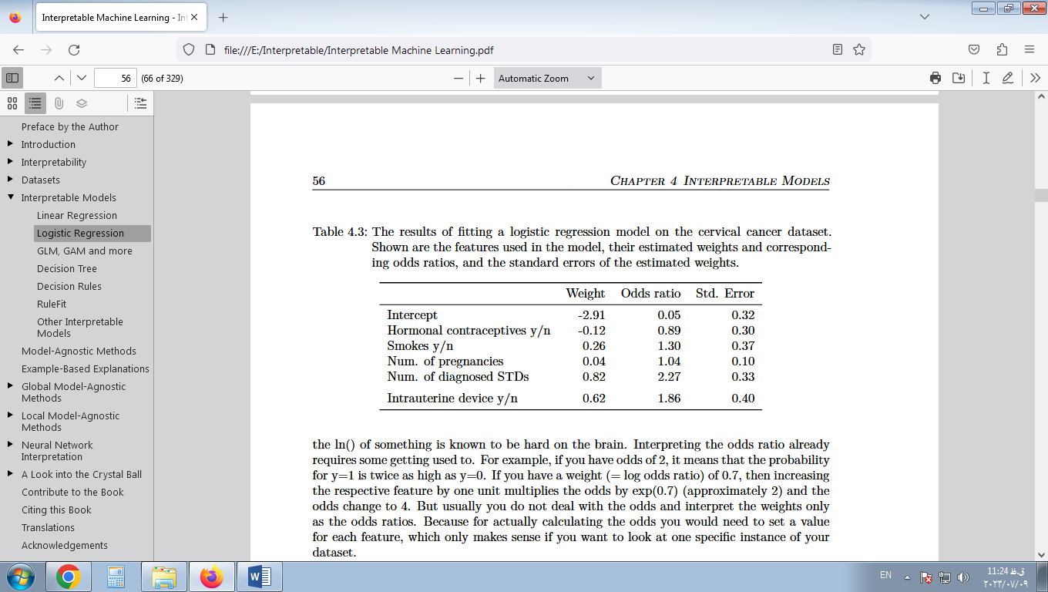

تفسیر یک ویژگی عددی ("تعداد STD های تشخیص داده شده"): افزایش تعداد STD های تشخیص داده شده (بیماری های مقاربتی) شانس ابتلا به سرطان در مقایسه با عدم وجود سرطان را با ضریب 2.27 تغییر می دهد (افزایش می دهد) در حالی که همه ویژگی های دیگر همان باقی می ماند. به خاطر داشته باشید که همبستگی به معنای علیت نیست.

تفسیر یک ویژگی طبقه بندی شده ("داروهای ضد بارداری هورمونی y/n"): برای زنانی که از داروهای ضد بارداری هورمونی استفاده می کنند، شانس ابتلا به سرطان در مقایسه با بدون سرطان 0.89 کمتر است، در مقایسه با زنان بدون ضد بارداری هورمونی، با توجه به باقی ماندن سایر ویژگی ها. یکسان.

مانند مدل خطی، تفاسیر همیشه با این بند آمده است که «همه ویژگی‌های دیگر ثابت می‌مانند».

### 5.2.5 مزایا و معایب

بسیاری از مزایا و معایب مدل رگرسیون خطی در مورد مدل رگرسیون لجستیک نیز صدق می کند. رگرسیون لجستیک به طور گسترده توسط افراد مختلف مورد استفاده قرار گرفته است، اما با بیان محدود خود (مثلاً تعاملات باید به صورت دستی اضافه شوند) مشکل دارد و مدل‌های دیگر ممکن است عملکرد پیش‌بینی بهتری داشته باشند.

یکی دیگر از معایب مدل رگرسیون لجستیک این است که تفسیر دشوارتر است زیرا تفسیر اوزان ضربی است و افزایشی نیست.

رگرسیون لجستیک می تواند از جدایی کامل رنج ببرد . اگر ویژگی ای وجود داشته باشد که این دو کلاس را کاملاً از هم جدا کند، مدل رگرسیون لجستیک دیگر قابل آموزش نیست. این به این دلیل است که وزن آن ویژگی به هم نزدیک نمی شود، زیرا وزن بهینه بی نهایت خواهد بود. این واقعا کمی تاسف بار است، زیرا چنین ویژگی واقعا مفید است. اما اگر قانون ساده ای دارید که هر دو کلاس را از هم جدا می کند، نیازی به یادگیری ماشین ندارید. مشکل جداسازی کامل را می توان با معرفی جریمه وزن ها یا تعریف توزیع احتمال قبلی وزن ها حل کرد.

از طرفی، مدل رگرسیون لجستیک نه تنها یک مدل طبقه بندی است، بلکه احتمالاتی را نیز به شما می دهد. این یک مزیت بزرگ نسبت به مدل هایی است که فقط می توانند طبقه بندی نهایی را ارائه دهند. دانستن اینکه یک نمونه برای یک کلاس 99 درصد احتمال دارد در مقایسه با 51 درصد، تفاوت بزرگی ایجاد می کند.

رگرسیون لجستیک همچنین می تواند از طبقه بندی باینری به طبقه بندی چند طبقه گسترش یابد. سپس به آن رگرسیون چند جمله ای می گویند.

### 5.2.6 نرم افزار

من از glmتابع در R برای همه مثال ها استفاده کردم. شما می توانید رگرسیون لجستیک را در هر زبان برنامه نویسی که می تواند برای انجام تجزیه و تحلیل داده ها استفاده شود، مانند پایتون، جاوا، استاتا، متلب و

## 5.3 GLM، GAM و موارد دیگر

بزرگترین نقطه قوت و همچنین بزرگترین ضعف مدل رگرسیون خطی این است که پیش بینی به عنوان مجموع وزنی ویژگی ها مدل می شود. علاوه بر این، مدل خطی با بسیاری از مفروضات دیگر همراه است. خبر بد این است (خوب، واقعاً خبری نیست) این است که همه این فرضیات اغلب در واقعیت نقض می شوند: نتیجه با توجه به ویژگی ها ممکن است توزیع غیر گاوسی داشته باشد، ویژگی ها ممکن است برهم کنش داشته باشند و رابطه بین ویژگی ها و نتیجه ممکن است غیرخطی باشد. . خبر خوب این است که جامعه آمار تغییرات مختلفی را ایجاد کرده است که مدل رگرسیون خطی را از یک تیغه ساده به یک چاقوی سوئیسی تبدیل می کند.

این فصل قطعا راهنمای قطعی شما برای توسعه مدل های خطی نیست. بلکه به عنوان یک نمای کلی از برنامه های افزودنی مانند مدل های خطی تعمیم یافته (GLM) و مدل های افزودنی تعمیم یافته (GAM) عمل می کند و کمی شهود به شما می دهد. پس از مطالعه، باید یک دید کلی از نحوه گسترش مدل های خطی داشته باشید. اگر می‌خواهید ابتدا درباره مدل رگرسیون خطی بیشتر بدانید، پیشنهاد می‌کنم فصل مدل‌های رگرسیون خطی را مطالعه کنید ، اگر قبلاً این کار را نکرده‌اید.

بیایید فرمول یک مدل رگرسیون خطی را به خاطر بسپاریم:

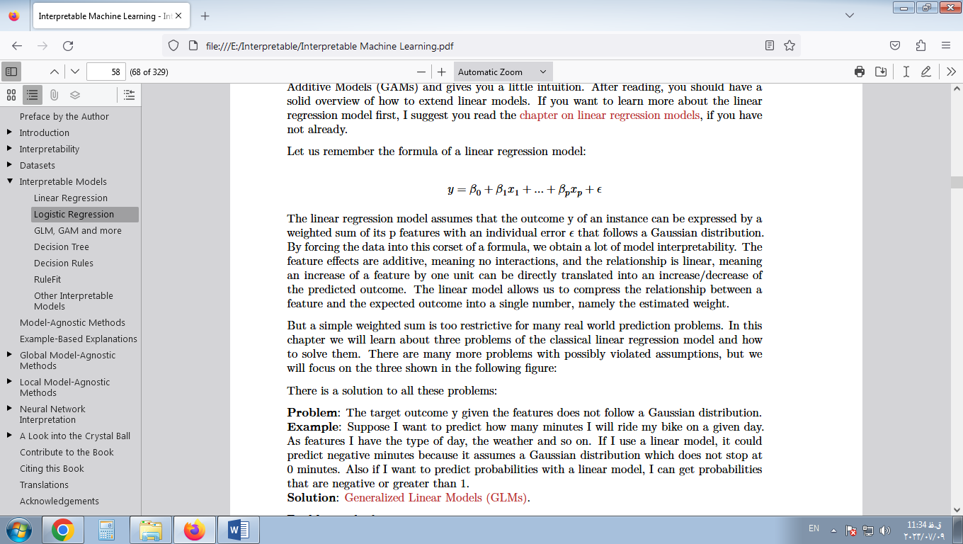

مدل رگرسیون خطی فرض می کند که نتیجه y یک نمونه را می توان با مجموع وزنی از ویژگی های p آن با یک خطای فردیϵ بیان کرد. که از توزیع گاوسی پیروی می کند. با وارد کردن داده ها به این کرست یک فرمول، قابلیت تفسیر مدل زیادی را به دست می آوریم. اثرات ویژگی افزایشی هستند، به این معنی که هیچ تعاملی وجود ندارد، و رابطه خطی است، به این معنی که افزایش یک ویژگی به اندازه یک واحد می‌تواند مستقیماً به افزایش/کاهش نتیجه پیش‌بینی‌شده تبدیل شود. مدل خطی به ما اجازه می دهد تا رابطه بین یک ویژگی و نتیجه مورد انتظار را در یک عدد واحد، یعنی وزن تخمینی، فشرده کنیم.

اما یک جمع وزنی ساده برای بسیاری از مسائل پیش‌بینی دنیای واقعی بسیار محدود است. در این فصل با سه مسئله مدل رگرسیون خطی کلاسیک و نحوه حل آنها آشنا خواهیم شد. مشکلات بسیاری در مورد فرضیات احتمالاً نقض شده وجود دارد، اما ما بر روی سه مورد نشان داده شده در شکل زیر تمرکز خواهیم کرد:

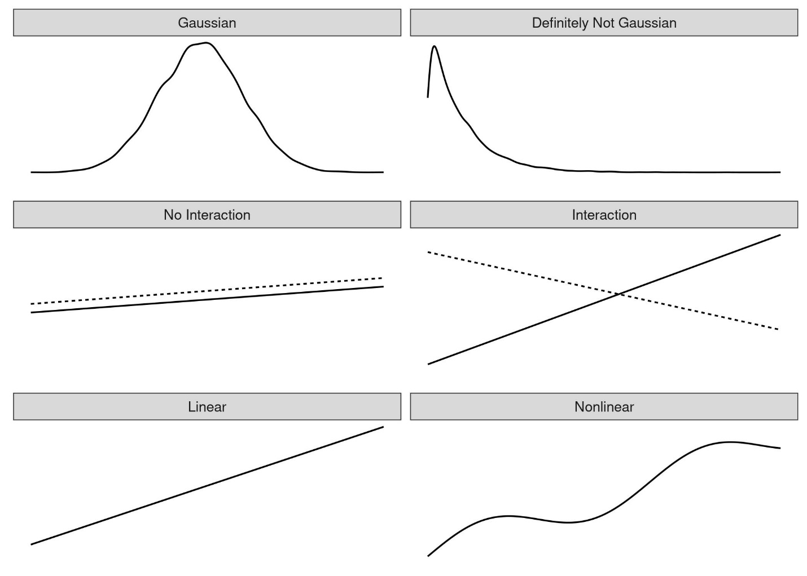

شکل 5.8: سه فرض مدل خطی (سمت چپ): توزیع گاوسی نتیجه با توجه به ویژگی‌ها، افزایش (= بدون تعامل) و رابطه خطی. واقعیت معمولاً به آن مفروضات پایبند نیست (سمت راست): نتایج ممکن است دارای توزیع‌های غیر گاوسی باشند، ویژگی‌ها ممکن است تعامل داشته باشند و رابطه ممکن است غیرخطی باشد.

برای همه این مشکلات راه حلی وجود دارد:

مشکل : نتیجه هدف y با توجه به ویژگی ها از توزیع گاوسی پیروی نمی کند.

مثال : فرض کنید می‌خواهم پیش‌بینی کنم که در یک روز معین چند دقیقه دوچرخه‌سواری خواهم کرد. به عنوان ویژگی من نوع روز، آب و هوا و غیره را دارم. اگر از یک مدل خطی استفاده کنم، می تواند دقیقه های منفی را پیش بینی کند، زیرا توزیع گاوسی را فرض می کند که در دقیقه 0 متوقف نمی شود. همچنین اگر بخواهم احتمالات را با یک مدل خطی پیش‌بینی کنم، می‌توانم احتمالات منفی یا بزرگ‌تر از 1 را بدست بیاورم.

راه‌حل : مدل‌های خطی تعمیم‌یافته (GLMs) .

مشکل : ویژگی ها با هم تعامل دارند.

مثال : به طور متوسط، باران ملایم تأثیر منفی جزئی بر تمایل من به دوچرخه سواری دارد. اما در تابستان، در ساعات شلوغی، از باران استقبال می‌کنم، زیرا در این صورت تمام دوچرخه‌سواران هوای مطبوع در خانه می‌مانند و من مسیرهای دوچرخه را برای خودم دارم! این یک تعامل بین زمان و آب و هوا است که با یک مدل صرفاً افزودنی قابل درک نیست.

راه حل : افزودن فعل و انفعالات به صورت دستی .

مشکل : رابطه واقعی بین ویژگی ها و y خطی نیست.

مثال : بین 0 تا 25 درجه سانتیگراد، تأثیر دما بر تمایل من به دوچرخه سواری می تواند خطی باشد، به این معنی که افزایش از 0 به 1 درجه باعث افزایش همان افزایش میل دوچرخه سواری با افزایش از 20 به 21 می شود. اما در دماهای بالاتر انگیزه من برای دوچرخه سواری کاهش می یابد و حتی کاهش می یابد - من دوست ندارم وقتی هوا خیلی گرم است دوچرخه سواری کنم.

راه حل ها : مدل های افزایشی تعمیم یافته (GAMs). تبدیل ویژگی ها .

راه حل های این سه مشکل در این فصل ارائه شده است. بسیاری از توسعه‌های بیشتر مدل خطی حذف شده‌اند. اگر بخواهم همه چیز را در اینجا پوشش دهم، این فصل به سرعت تبدیل به کتابی در یک کتاب درباره موضوعی می‌شود که قبلاً در بسیاری از کتاب‌های دیگر پوشش داده شده است. اما از آنجایی که شما در حال حاضر اینجا هستید، من یک بررسی اجمالی مشکل به اضافه راه حل برای برنامه های افزودنی مدل خطی ایجاد کرده ام که می توانید در انتهای فصل پیدا کنید . نام راه حل به عنوان نقطه شروع برای جستجو است.

### 5.3.1 نتایج غیر گاوسی - GLMs

مدل رگرسیون خطی فرض می کند که نتیجه با توجه به ویژگی های ورودی از یک توزیع گاوسی پیروی می کند. این فرض بسیاری از موارد را کنار می‌گذارد: نتیجه می‌تواند یک دسته (سرطان در مقابل سالم)، شمارش (تعداد فرزندان)، زمان وقوع یک رویداد (زمان تا خرابی یک دستگاه) یا یک نتیجه بسیار ناهنجار باشد. چند ارزش بسیار بالا (درآمد خانوار). مدل رگرسیون خطی را می توان برای مدل سازی همه این نوع پیامدها گسترش داد. این پسوند مدل های خطی تعمیم یافته یا GLM نامیده می شودبه طور خلاصه در طول این فصل، من از نام GLM هم برای چارچوب کلی و هم برای مدل های خاص از آن چارچوب استفاده خواهم کرد. مفهوم اصلی هر GLM این است: جمع وزنی ویژگی ها را حفظ کنید، اما توزیع های نتیجه غیر گاوسی را مجاز کنید و میانگین مورد انتظار این توزیع و مجموع وزنی را از طریق یک تابع احتمالاً غیرخطی به هم متصل کنید. به عنوان مثال، مدل رگرسیون لجستیک توزیع برنولی را برای نتیجه فرض می کند و میانگین مورد انتظار و مجموع وزنی را با استفاده از تابع لجستیک به هم مرتبط می کند.

GLM به صورت ریاضی جمع وزنی ویژگی ها را با مقدار میانگین توزیع فرضی با استفاده از تابع پیوند g پیوند می دهد که بسته به نوع نتیجه می تواند به طور انعطاف پذیر انتخاب شود.

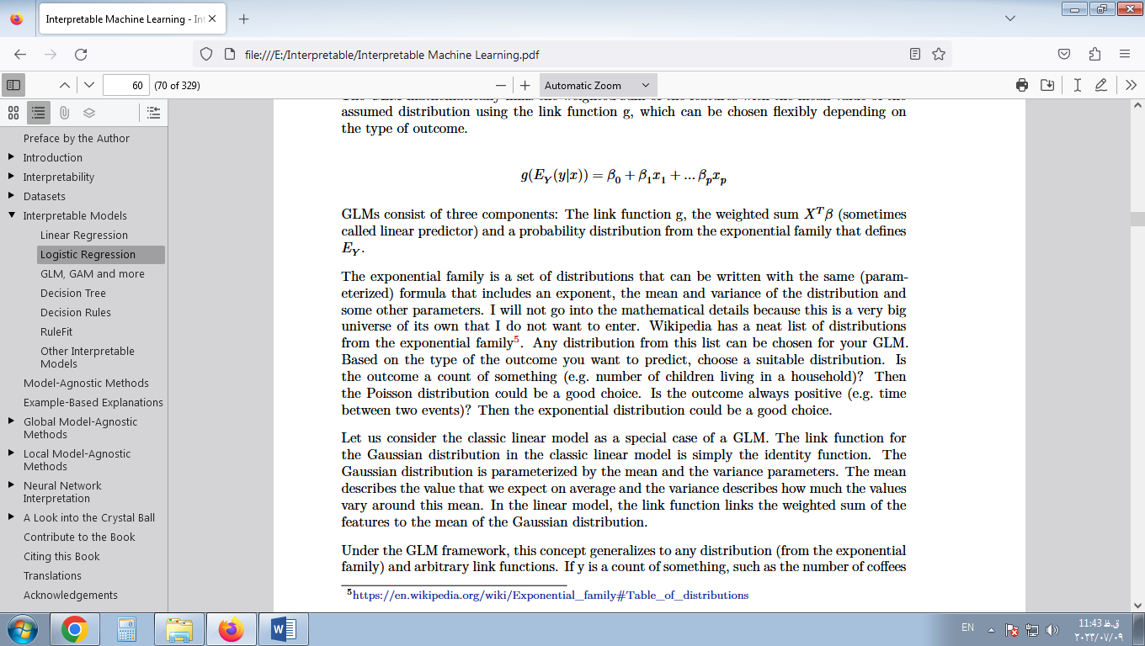

GLM ها از سه جزء تشکیل شده اند: تابع پیوند g، مجموع وزنی XTβ(گاهی اوقات پیش بینی خطی نامیده می شود) و یک توزیع احتمال از خانواده نمایی که EY تعریف می کند

خانواده نمایی مجموعه ای از توزیع هایی است که می توان با همان فرمول (پارامتری شده) نوشت که شامل یک توان، میانگین و واریانس توزیع و برخی پارامترهای دیگر است. من وارد جزئیات ریاضی نمی شوم زیرا این جهان بسیار بزرگی است که من نمی خواهم وارد آن شوم. ویکی‌پدیا فهرست دقیقی از توزیع‌ها از خانواده نمایی دارد . هر توزیعی از این لیست می تواند برای GLM شما انتخاب شود. بر اساس نوع نتیجه ای که می خواهید پیش بینی کنید، توزیع مناسبی را انتخاب کنید. آیا نتیجه چیزی است (مثلاً تعداد کودکانی که در یک خانواده زندگی می کنند)؟ سپس توزیع پواسون می تواند انتخاب خوبی باشد. آیا نتیجه همیشه مثبت است (مثلا زمان بین دو رویداد)؟ سپس توزیع نمایی می تواند انتخاب خوبی باشد.

اجازه دهید مدل خطی کلاسیک را به عنوان یک مورد خاص از یک GLM در نظر بگیریم. تابع پیوند برای توزیع گاوسی در مدل خطی کلاسیک به سادگی تابع هویت است. توزیع گاوسی با پارامترهای میانگین و واریانس پارامتر می شود. میانگین مقداری را که به طور متوسط انتظار داریم و واریانس نشان می دهد که مقادیر در حدود این میانگین چقدر تغییر می کنند را توصیف می کند. در مدل خطی، تابع پیوند، مجموع وزنی ویژگی ها را به میانگین توزیع گاوسی پیوند می دهد.

تحت چارچوب GLM، این مفهوم به هر توزیع (از خانواده نمایی) و توابع پیوند دلخواه تعمیم می یابد. اگر y شمارشی از چیزی باشد، مانند تعداد قهوه‌هایی که فرد در یک روز خاص می‌نوشد، می‌توانیم آن را با GLM با توزیع پواسون و لگاریتم طبیعی به عنوان تابع پیوند مدل‌سازی کنیم:

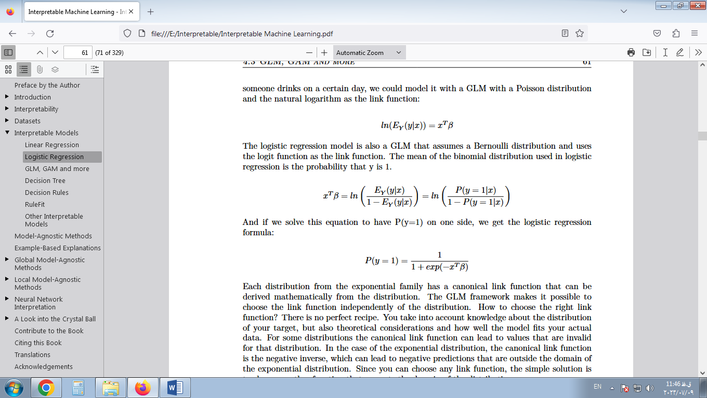

مدل رگرسیون لجستیک نیز یک GLM است که توزیع برنولی را فرض می‌کند و از تابع لاجیت به عنوان تابع پیوند استفاده می‌کند. میانگین توزیع دوجمله ای مورد استفاده در رگرسیون لجستیک احتمال 1 است.



و اگر این معادله را حل کنیم که در یک طرف P(y=1) باشد، فرمول رگرسیون لجستیک به دست می آید:



هر توزیع از خانواده نمایی دارای یک تابع پیوند متعارف است که می تواند به صورت ریاضی از توزیع استخراج شود. چارچوب GLM امکان انتخاب تابع پیوند را مستقل از توزیع فراهم می کند. چگونه تابع پیوند مناسب را انتخاب کنیم؟ هیچ دستور العمل کاملی وجود ندارد. شما دانش در مورد توزیع هدف خود را در نظر می گیرید، اما ملاحظات نظری و اینکه مدل چقدر با داده های واقعی شما مطابقت دارد را نیز در نظر می گیرید. برای برخی از توزیع ها، تابع پیوند متعارف می تواند به مقادیری منجر شود که برای آن توزیع نامعتبر هستند. در مورد توزیع نمایی، تابع پیوند متعارف معکوس منفی است که می تواند منجر به پیش بینی های منفی شود که خارج از حوزه توزیع نمایی هستند. از آنجایی که می توانید هر تابع پیوندی را انتخاب کنید،

مثال ها

من مجموعه داده ای را در مورد رفتار نوشیدن قهوه شبیه سازی کرده ام تا نیاز به GLM ها را برجسته کنم. فرض کنید اطلاعاتی در مورد رفتار نوشیدن قهوه روزانه خود جمع آوری کرده اید. اگر قهوه دوست ندارید، وانمود کنید که در مورد چای است. همراه با تعداد فنجان ها، سطح استرس فعلی خود را در مقیاس 1 تا 10 ثبت می کنید، شب قبل چقدر خوب خوابیده اید در مقیاس 1 تا 10 و اینکه آیا باید در آن روز کار کنید یا خیر. هدف پیش‌بینی تعداد قهوه‌ها با توجه به ویژگی‌های استرس، خواب و کار است. من داده ها را برای 200 روز شبیه سازی کردم. استرس و خواب به طور یکنواخت بین 1 تا 10 ترسیم شد و بله/نه کار با شانس 50/50 ترسیم شد (عجب زندگی!). سپس برای هر روز، تعداد قهوه‌ها از توزیع پواسون گرفته شد و شدت آن را λ مدل‌سازی کرد. (که همچنین مقدار مورد انتظار توزیع پواسون است) به عنوان تابعی از ویژگی های خواب، استرس و کار. می‌توانید حدس بزنید که این داستان به کجا ختم می‌شود: «هی، اجازه دهید این داده‌ها را با یک مدل خطی مدل‌سازی کنیم… اوه، کار نمی‌کند… اجازه دهید یک GLM با توزیع پواسون را امتحان کنیم… SURPRISE! حالا کار میکند!". امیدوارم داستان را زیاد برای شما اسپویل نکرده باشم.

بیایید به توزیع متغیر هدف، تعداد قهوه در یک روز معین نگاه کنیم:

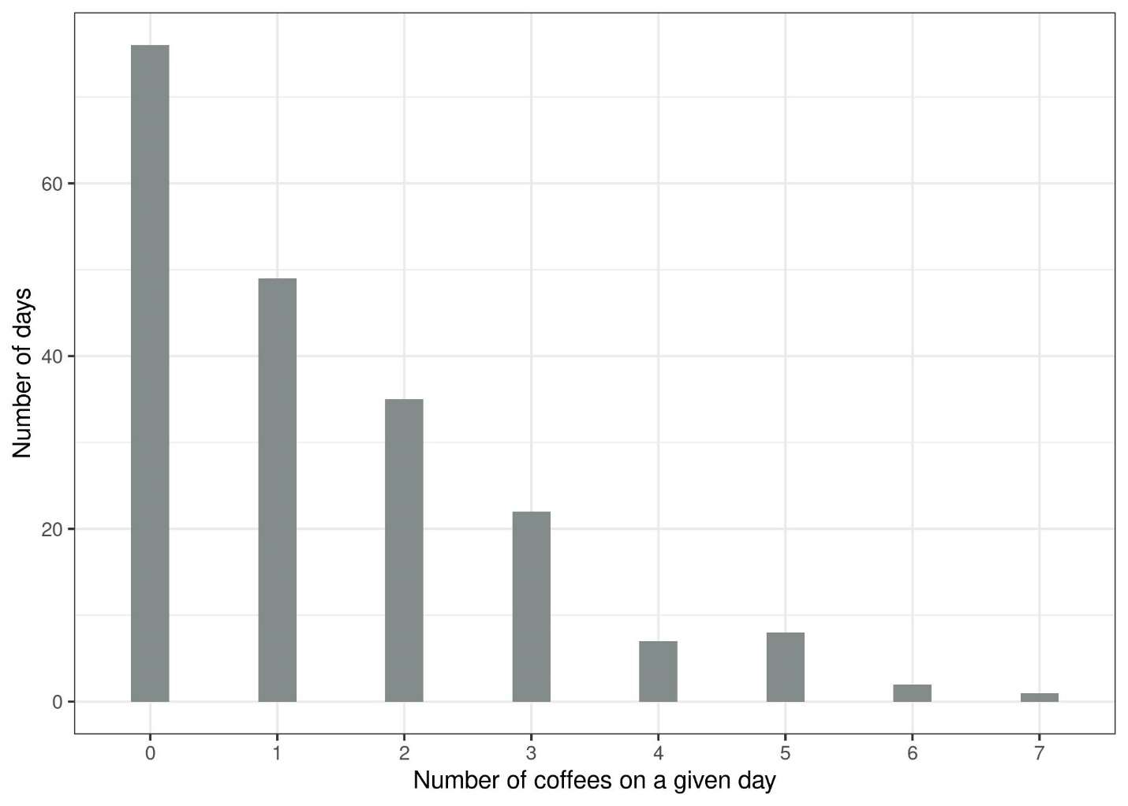

شکل 5.9: توزیع شبیه سازی شده تعداد قهوه های روزانه برای 200 روز.

در 76 روز از 200 روز، اصلاً قهوه نخوردید و در شدیدترین روز، 7 قهوه خوردید. اجازه دهید ساده‌لوحانه از یک مدل خطی برای پیش‌بینی تعداد قهوه‌ها با استفاده از سطح خواب، سطح استرس و کار بله/خیر به عنوان ویژگی‌ها استفاده کنیم. وقتی به اشتباه توزیع گاوسی را فرض می کنیم چه چیزی می تواند اشتباه کند؟ یک فرض اشتباه می تواند تخمین ها، به ویژه فواصل اطمینان وزن ها را باطل کند. مشکل واضح‌تر این است که پیش‌بینی‌ها با دامنه «مجاز» نتیجه واقعی مطابقت ندارند، همانطور که شکل زیر نشان می‌دهد.

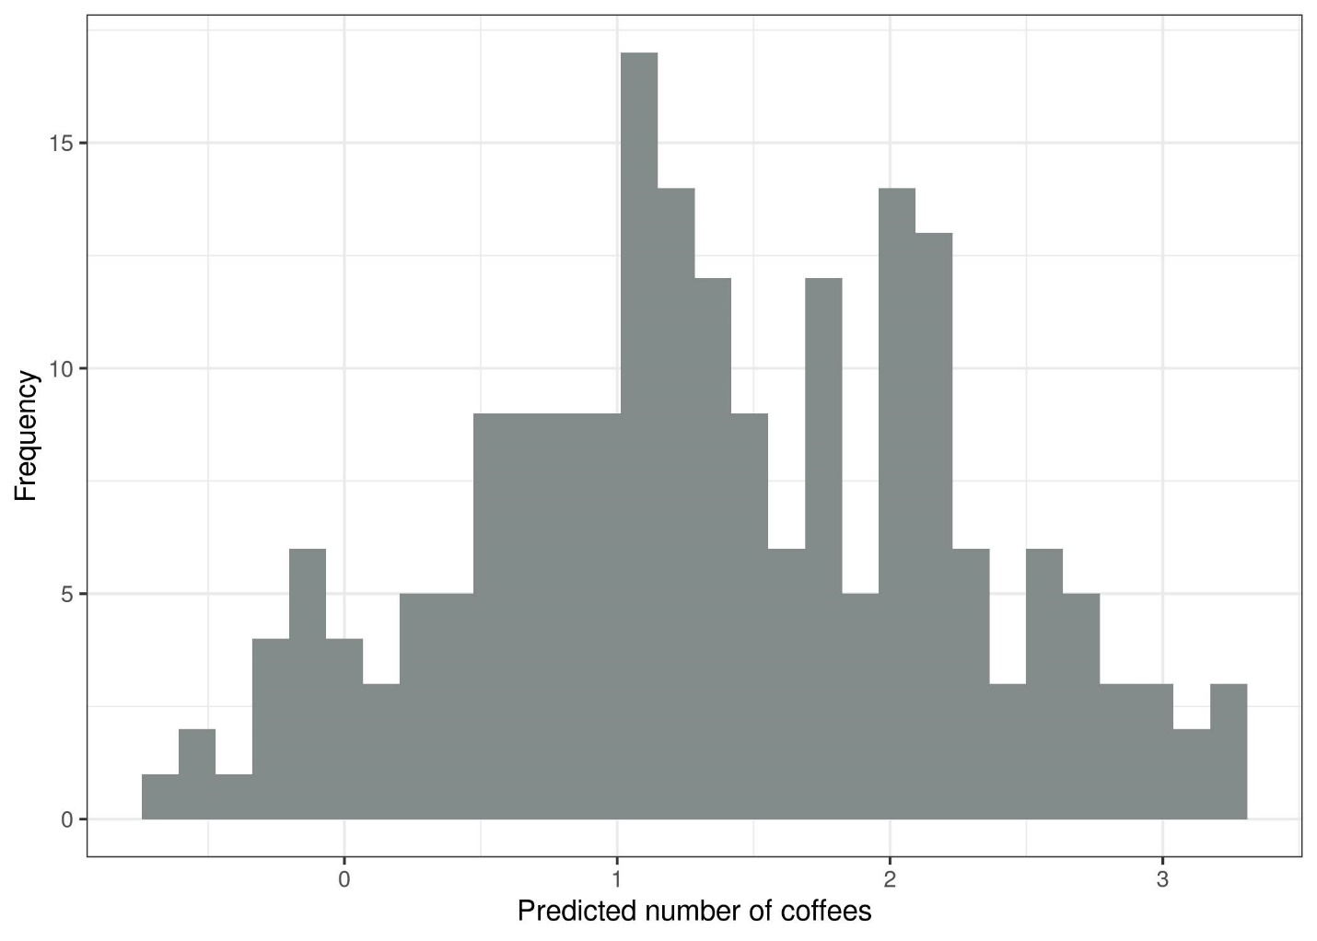

شکل 5.10: تعداد قهوه های پیش بینی شده وابسته به استرس، خواب و کار. مدل خطی مقادیر منفی را پیش بینی می کند.

مدل خطی منطقی نیست، زیرا تعداد قهوه های منفی را پیش بینی می کند. این مشکل را می توان با مدل های خطی تعمیم یافته (GLM) حل کرد. ما می توانیم تابع پیوند و توزیع فرضی را تغییر دهیم. یکی از امکان‌ها حفظ توزیع گاوسی و استفاده از تابع پیوندی است که همیشه به پیش‌بینی‌های مثبتی مانند log-link (معکوس تابع exp-تابع است) به جای تابع هویت منجر می‌شود. حتی بهتر: ما توزیعی را انتخاب می کنیم که با فرآیند تولید داده و یک تابع پیوند مناسب مطابقت دارد. از آنجایی که نتیجه یک شمارش است، توزیع پواسون یک انتخاب طبیعی به همراه لگاریتم به عنوان تابع پیوند است. در این مورد، داده ها حتی با توزیع پواسون تولید شده اند، بنابراین پواسون GLM انتخاب عالی است. پواسون GLM نصب شده منجر به توزیع زیر از مقادیر پیش بینی شده می شود:

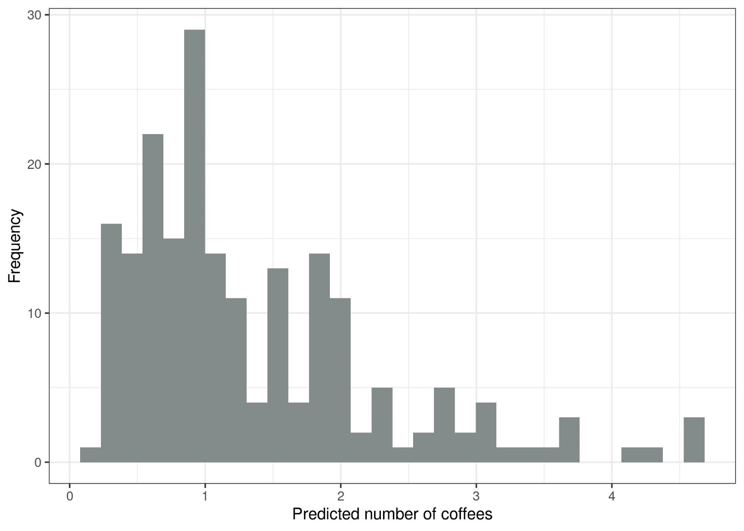

شکل 5.11: تعداد قهوه های پیش بینی شده وابسته به استرس، خواب و کار. GLM با فرض پواسون و پیوند log مدل مناسبی برای این مجموعه داده است.

بدون مقادیر منفی قهوه، اکنون بسیار بهتر به نظر می رسد.

تفسیر وزن های GLM

توزیع مفروض همراه با تابع پیوند تعیین می کند که وزن ویژگی های برآورد شده چگونه تفسیر می شوند. در مثال شمارش قهوه، من از یک GLM با توزیع پواسون و پیوند لاگ استفاده کردم که دلالت بر رابطه زیر بین نتیجه مورد انتظار و ویژگی‌های استرس (str)، خواب (slp) و کار (wrk) دارد.

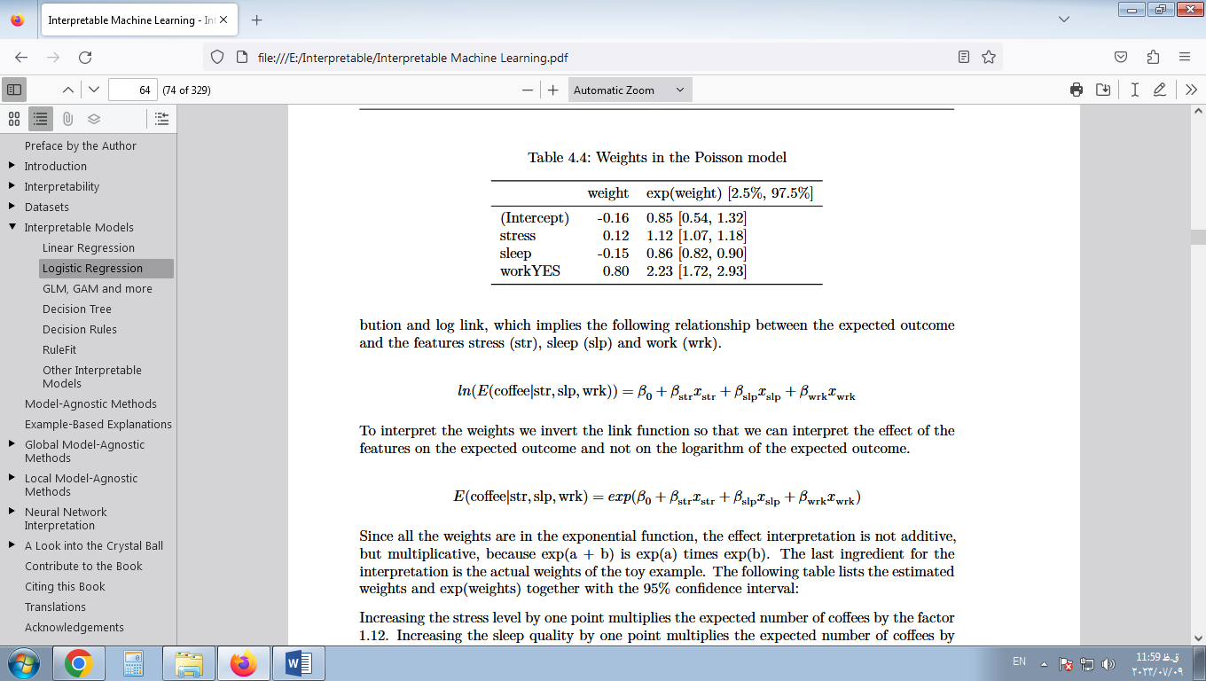

برای تفسیر وزن‌ها، تابع پیوند را معکوس می‌کنیم تا بتوانیم تأثیر ویژگی‌ها را بر نتیجه مورد انتظار تفسیر کنیم و نه بر لگاریتم نتیجه مورد انتظار.

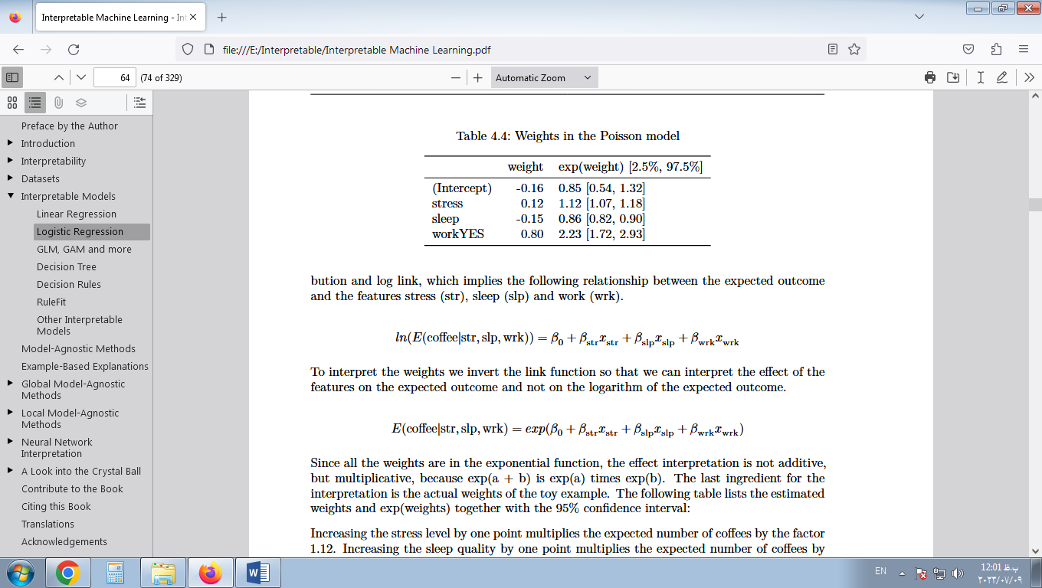

از آنجایی که همه وزن ها در تابع نمایی هستند، تفسیر اثر جمعی نیست، بلکه ضربی است، زیرا exp(a + b) exp(a) ضربدر exp(b) است. آخرین عنصر برای تفسیر، وزن های واقعی نمونه اسباب بازی است. جدول زیر وزن های تخمینی و اکسپت (وزن) را همراه با فاصله اطمینان 95 درصد فهرست می کند:

جدول 5.3: وزن ها در مدل پواسون

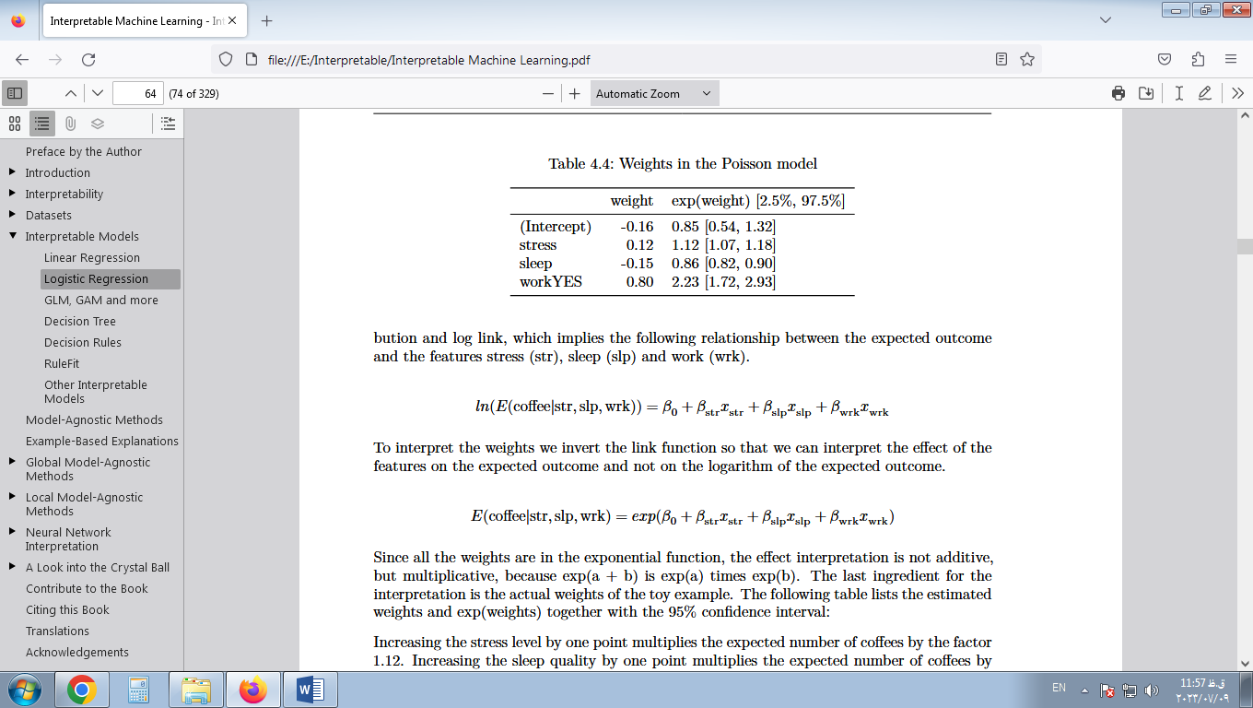

افزایش سطح استرس به اندازه یک نقطه، تعداد قهوه مورد انتظار را در ضریب 1.12 ضرب می کند. افزایش کیفیت خواب یک نقطه، تعداد قهوه مورد انتظار را در ضریب 0.86 ضرب می کند. تعداد قهوه های پیش بینی شده در یک روز کاری به طور متوسط2.23 برابر تعداد قهوه های یک روز تعطیل است. به طور خلاصه، هر چه استرس بیشتر، خواب کمتر و کار بیشتر باشد، قهوه بیشتری مصرف می شود.

در این بخش شما کمی در مورد مدل های خطی تعمیم یافته یاد گرفتید که زمانی مفید هستند که هدف از توزیع گاوسی پیروی نمی کند. در مرحله بعد، به نحوه ادغام تعاملات بین دو ویژگی در مدل رگرسیون خطی می پردازیم.

### 5.3.2 فعل و انفعالات

مدل رگرسیون خطی فرض می کند که تأثیر یک ویژگی بدون توجه به مقادیر سایر ویژگی ها یکسان است (= بدون تعامل). اما اغلب در داده ها تعاملاتی وجود دارد. برای پیش‌بینی تعداد دوچرخه‌های کرایه‌شده، ممکن است بین دما و اینکه روز کاری است یا نه، تعاملی وجود داشته باشد. شاید وقتی مردم مجبور به کار هستند، دما زیاد روی تعداد دوچرخه‌های اجاره‌ای تأثیر نمی‌گذارد، زیرا مردم هر اتفاقی بیفتد با دوچرخه اجاره‌ای به محل کار خود می‌روند. در روزهای تعطیل، بسیاری از مردم برای لذت سوار می شوند، اما فقط زمانی که هوا به اندازه کافی گرم باشد. وقتی صحبت از دوچرخه های کرایه ای می شود، ممکن است انتظار تعامل بین دما و روز کاری را داشته باشید.

چگونه می‌توانیم مدل خطی را شامل تعاملات کنیم؟ قبل از اینکه مدل خطی را برازش کنید، یک ستون به ماتریس ویژگی اضافه کنید که نشان دهنده تعامل بین ویژگی ها است و مطابق معمول مدل را مطابقت می دهد. راه حل به نوعی ظریف است، زیرا به هیچ تغییری در مدل خطی نیاز ندارد، فقط به ستون های اضافی در داده ها نیاز دارد. در مثال روز کاری و دما، یک ویژگی جدید اضافه می کنیم که برای روزهای بدون کار صفر دارد، در غیر این صورت با فرض اینکه روز کاری مقوله مرجع باشد، مقدار ویژگی دما را دارد. فرض کنید داده های ما به این شکل است:

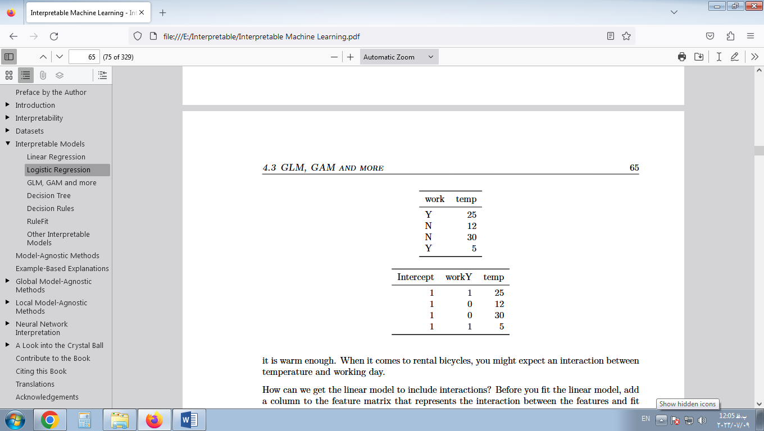

ماتریس داده استفاده شده توسط مدل خطی کمی متفاوت به نظر می رسد. جدول زیر نشان می دهد که اگر هیچ گونه تعاملی را مشخص نکنیم، داده های تهیه شده برای مدل چگونه به نظر می رسند. به طور معمول، این تبدیل به طور خودکار توسط هر نرم افزار آماری انجام می شود.



ستون اول عبارت intercept است. ستون دوم ویژگی طبقه بندی را با 0 برای دسته مرجع و 1 برای دسته دیگر رمزگذاری می کند. ستون سوم شامل دما است.

اگر بخواهیم مدل خطی تعامل بین دما و ویژگی روز کاری را در نظر بگیرد، باید یک ستون برای برهمکنش اضافه کنیم:

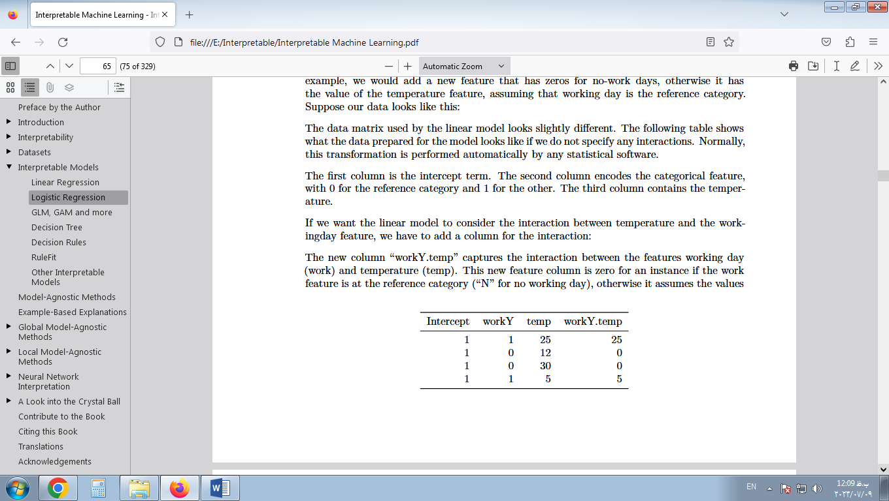

ستون جدید "workY.temp" تعامل بین ویژگی های روز کاری (کار) و دما (دمای) را نشان می دهد. برای مثال اگر ویژگی کار در رده مرجع باشد ("N" برای هیچ روز کاری، این ستون ویژگی جدید صفر است، در غیر این صورت مقادیر ویژگی دمای نمونه ها را در نظر می گیرد. با این نوع رمزگذاری، مدل خطی می تواند یک اثر خطی متفاوت دما را برای هر دو نوع روز یاد بگیرد. این اثر متقابل بین دو ویژگی است. بدون یک اصطلاح تعاملی، اثر ترکیبی یک ویژگی مقوله ای و عددی را می توان با خطی توصیف کرد که برای دسته های مختلف به صورت عمودی جابجا شده است. اگر تعامل را لحاظ کنیم، اجازه می‌دهیم اثر ویژگی‌های عددی (شیب) در هر دسته ارزش متفاوتی داشته باشد.

تعامل دو ویژگی مقوله ای به طور مشابه عمل می کند. ما ویژگی های اضافی ایجاد می کنیم که ترکیبی از دسته ها را نشان می دهد. در اینجا برخی از داده های مصنوعی حاوی روز کاری (کار) و یک ویژگی طبقه بندی آب و هوا (wthr) آمده است:

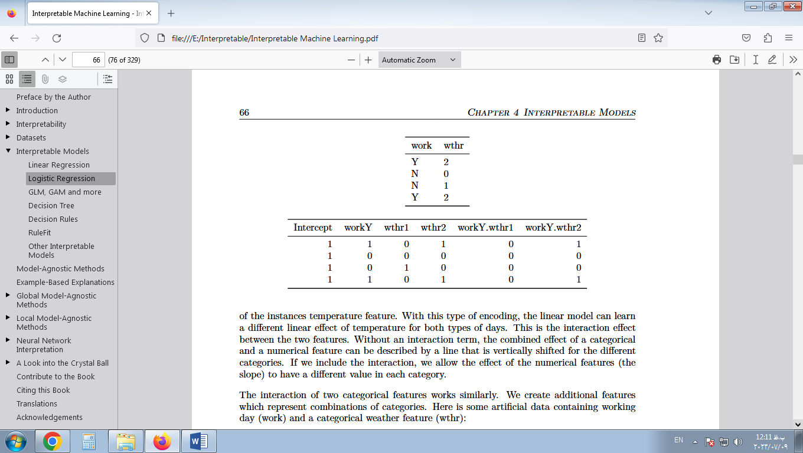

در مرحله بعد، ما اصطلاحات تعامل را شامل می‌شویم:



ستون اول برای تخمین رهگیری است. ستون دوم ویژگی کار کدگذاری شده است. ستون های سه و چهار برای ویژگی آب و هوا هستند که به دو ستون نیاز دارند زیرا برای ثبت افکت برای سه دسته نیاز به دو وزن دارید که یکی از آنها دسته مرجع است. بقیه ستون ها تعاملات را نشان می دهند. برای هر دسته از هر دو ویژگی (به جز دسته های مرجع)، یک ستون ویژگی جدید ایجاد می کنیم که اگر هر دو ویژگی یک دسته خاص داشته باشند، 1 است، در غیر این صورت 0 است.

برای دو ویژگی عددی، ساخت ستون تعامل آسانتر است: ما به سادگی هر دو ویژگی عددی را ضرب می کنیم.

رویکردهایی برای شناسایی خودکار و افزودن اصطلاحات تعاملی وجود دارد. یکی از آنها را می توان در فصل RuleFit یافت . الگوریتم RuleFit ابتدا اصطلاحات تعامل را استخراج می کند و سپس یک مدل رگرسیون خطی شامل برهمکنش ها را تخمین می زند.

مثال

اجازه دهید به کار پیش‌بینی اجاره دوچرخه که قبلاً در فصل مدل خطی مدل‌سازی کرده‌ایم بازگردیم . این بار، علاوه بر این، تعامل بین دما و ویژگی روز کاری را در نظر می گیریم. این منجر به وزن های تخمینی و فواصل اطمینان زیر می شود.

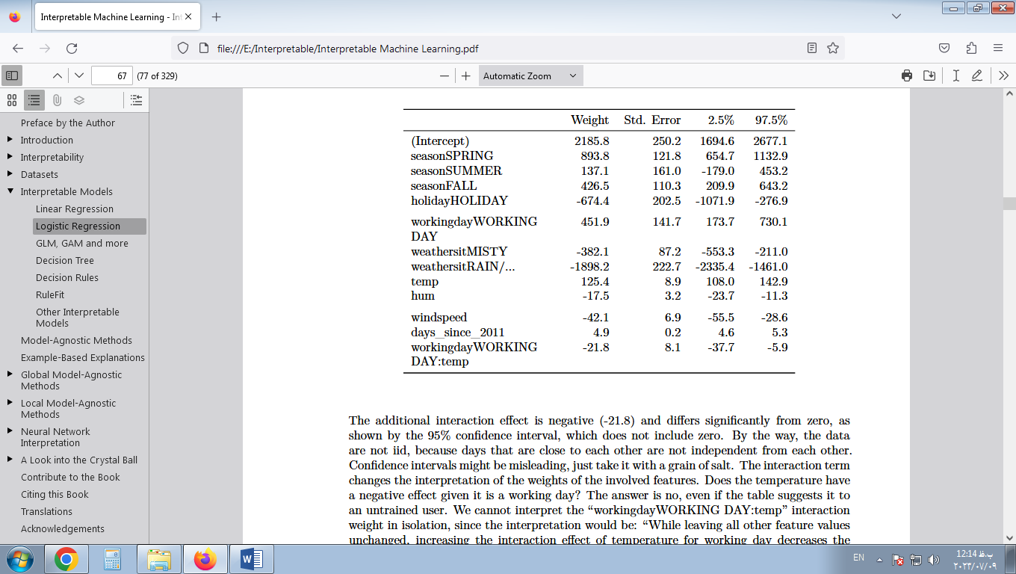

اثر متقابل اضافی منفی است (21.8-) و به طور قابل توجهی با صفر متفاوت است، همانطور که با فاصله اطمینان 95٪ نشان داده شده است، که صفر را شامل نمی شود. به هر حال، داده ها iid نیستند، زیرا روزهای نزدیک به یکدیگر مستقل از یکدیگر نیستند. فواصل اطمینان ممکن است گمراه کننده باشد، فقط آن را با یک دانه نمک مصرف کنید. اصطلاح تعامل تفسیر وزن ویژگی های درگیر را تغییر می دهد. آیا دما با توجه به اینکه یک روز کاری است تأثیر منفی دارد؟ پاسخ منفی است، حتی اگر جدول آن را به یک کاربر آموزش ندیده پیشنهاد کند. ما نمی‌توانیم وزن تعامل «روز کاری روز کاری: دما» را به‌صورت مجزا تفسیر کنیم، زیرا این تفسیر به این صورت خواهد بود: «در حالی که همه مقادیر ویژگی‌های دیگر بدون تغییر باقی می‌مانند، افزایش اثر تعامل دما برای روز کاری، تعداد پیش‌بینی‌شده دوچرخه‌ها را کاهش می‌دهد. اما اثر متقابل فقط به اثر اصلی دما می افزاید. فرض کنید یک روز کاری است و می خواهیم بدانیم اگر امروز دمای هوا یک درجه گرمتر بود چه اتفاقی می افتد. سپس باید هر دو وزن "temp" و "workingday WORKING DAY:temp" را جمع کنیم تا تعیین کنیم تخمین چقدر افزایش می یابد.

درک تعامل بصری آسان تر است. با معرفی یک اصطلاح تعاملی بین یک ویژگی طبقه‌ای و عددی، به جای یک شیب، دو شیب برای دما به دست می‌آوریم. شیب دما برای روزهایی که افراد مجبور به کار نیستند ("NO WORKING DAY") مستقیماً از جدول (125.4) قابل خواندن است. شیب دما برای روزهایی که افراد باید در آن کار کنند ("روز کاری") مجموع هر دو وزن دما (125.4 -21.8 = 103.6) است. وقفه خط 'NO WORKING DAY' در دمای = 0 توسط عبارت رهگیری مدل خطی (2185.8) تعیین می شود. وقفه خط "روز کاری" در دمای = 0 با عبارت رهگیری + اثر روز کاری (2185.8 + 451.9 = 2637.7) تعیین می شود.

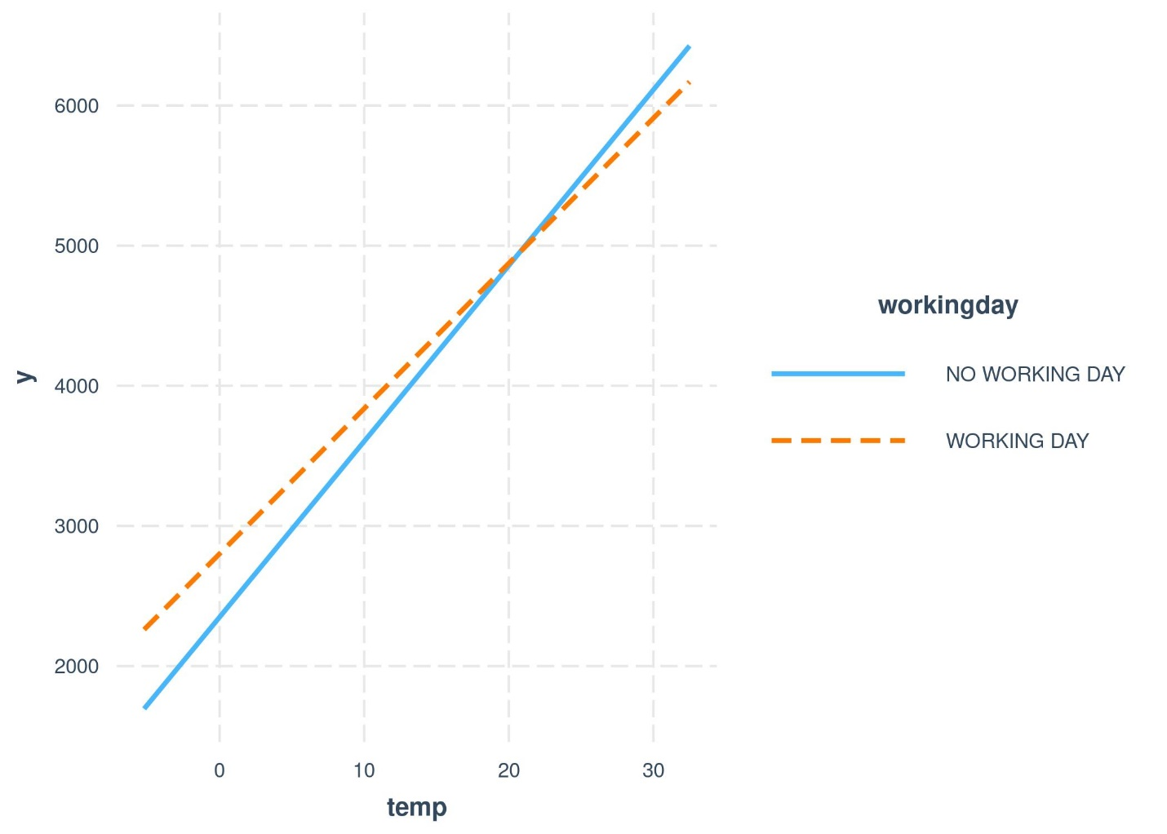

شکل 5.12: تأثیر (شامل برهمکنش) دما و روز کاری بر تعداد پیش‌بینی‌شده دوچرخه‌ها برای یک مدل خطی. به طور موثر، ما دو شیب برای دما دریافت می کنیم، یکی برای هر دسته از ویژگی روز کاری.

### 5.3.3 جلوه های غیر خطی - GAM

دنیا خطی نیست. خطی بودن در مدل های خطی به این معنی است که صرف نظر از مقداری که یک نمونه در یک ویژگی خاص داشته باشد، افزایش مقدار به اندازه یک واحد همیشه همان اثر را بر نتیجه پیش بینی شده دارد. آیا منطقی است که فرض کنیم افزایش یک درجه دما در 10 درجه سانتیگراد همان تأثیری را بر تعداد دوچرخه های اجاره ای دارد که افزایش دما در حال حاضر 40 درجه است؟ به طور شهودی، انتظار می رود که افزایش دما از 10 به 11 درجه سانتیگراد تأثیر مثبتی بر اجاره دوچرخه داشته باشد و از 40 به 41 تأثیر منفی داشته باشد، که همانطور که خواهید دید در بسیاری از نمونه های کتاب نیز وجود دارد. ویژگی دما تأثیر خطی و مثبتی بر تعداد دوچرخه‌های اجاره‌ای دارد، اما در برخی مواقع صاف می‌شود و حتی در دماهای بالا تأثیر منفی می‌گذارد. مدل خطی اهمیتی نمی دهد،

می توانید روابط غیرخطی را با استفاده از یکی از تکنیک های زیر مدل سازی کنید:

تبدیل ساده ویژگی (مثلا لگاریتم)

دسته بندی ویژگی

مدل های افزایشی تعمیم یافته (GAM)

قبل از اینکه به جزئیات هر روش بپردازم، اجازه دهید با مثالی شروع کنیم که هر سه روش را نشان می دهد. من مجموعه داده اجاره دوچرخه را گرفتم و یک مدل خطی با فقط ویژگی دما برای پیش‌بینی تعداد دوچرخه‌های اجاره‌ای آموزش دادم. شکل زیر شیب برآورد شده را نشان می دهد: مدل خطی استاندارد، مدل خطی با دمای تبدیل شده (لگاریتم)، مدل خطی با دما به عنوان ویژگی طبقه بندی شده و با استفاده از خطوط رگرسیون (GAM).

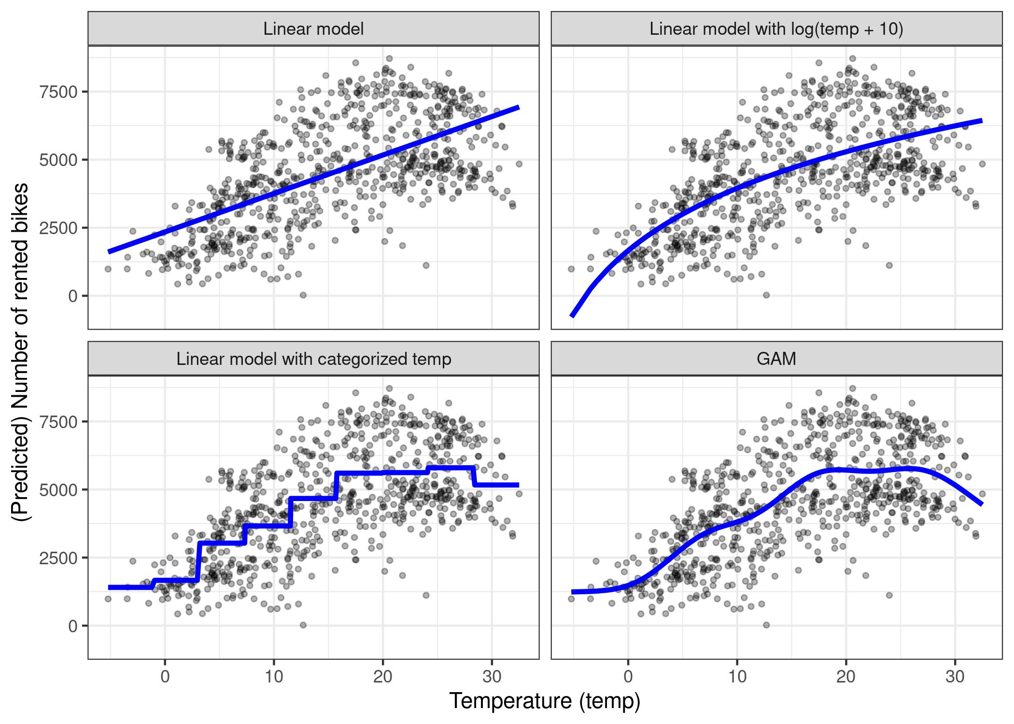

شکل 5.13: پیش بینی تعداد دوچرخه های اجاره ای تنها با استفاده از ویژگی دما. یک مدل خطی (بالا سمت چپ) به خوبی با داده ها مطابقت ندارد. یک راه حل این است که ویژگی را با لگاریتم (بالا سمت راست) تغییر دهید، آن را دسته بندی کنید (پایین سمت چپ)، که معمولاً یک تصمیم اشتباه است، یا استفاده از مدل های افزودنی تعمیم یافته که می تواند به طور خودکار یک منحنی صاف را برای دما تنظیم کند (پایین سمت راست).

تبدیل ویژگی

اغلب از لگاریتم ویژگی به عنوان تبدیل استفاده می شود. استفاده از لگاریتم نشان می دهد که هر 10 برابر افزایش دما تأثیر خطی یکسانی بر تعداد دوچرخه ها دارد، بنابراین تغییر از 1 درجه سانتیگراد به 10 درجه سانتیگراد همان تأثیر تغییر از 0.1 به 1 را دارد (به نظر اشتباه می رسد). مثال های دیگر برای تبدیل ویژگی عبارتند از: ریشه مربع، تابع مربع و تابع نمایی. استفاده از تبدیل ویژگی به این معنی است که ستون این ویژگی را در داده ها با تابعی از ویژگی مانند لگاریتم جایگزین می کنید و طبق معمول مدل خطی را برازش می کنید. برخی از برنامه های آماری همچنین به شما اجازه می دهند که تبدیل ها را در فراخوانی مدل خطی مشخص کنید. وقتی ویژگی را تغییر می دهید می توانید خلاق باشید. تفسیر ویژگی با توجه به تبدیل انتخاب شده تغییر می کند. اگر از تبدیل log استفاده می کنید، تفسیر در یک مدل خطی به این صورت می شود: "اگر لگاریتم ویژگی یک افزایش یابد، پیش بینی با وزن مربوطه افزایش می یابد." وقتی از GLM با تابع پیوند استفاده می‌کنید که تابع هویت نیست، تفسیر پیچیده‌تر می‌شود، زیرا باید هر دو تبدیل را در تفسیر بگنجانید (به جز زمانی که یکدیگر را لغو می‌کنند، مانند log و exp، سپس تفسیر راحت تر می شود).

دسته بندی ویژگی ها

امکان دیگر برای دستیابی به یک اثر غیرخطی، گسسته کردن ویژگی است. آن را به یک ویژگی طبقه بندی تبدیل کنید. به عنوان مثال، می توانید ویژگی دما را به 20 بازه با سطوح [-10، -5)، [-5، 0)، ... و غیره برش دهید. هنگامی که شما از دمای طبقه بندی شده به جای دمای پیوسته استفاده می کنید، مدل خطی یک تابع گام را تخمین می زند زیرا هر سطح تخمین خاص خود را دارد. مشکل این رویکرد این است که به داده های بیشتری نیاز دارد، احتمال بیشتری وجود دارد که بیش از حد برازش کند و مشخص نیست که چگونه ویژگی را به طور معناداری گسسته کنیم (فاصله های مساوی یا چندک؟ چند بازه؟). من فقط در صورتی از گسسته سازی استفاده می کنم که یک مورد بسیار قوی برای آن وجود داشته باشد. به عنوان مثال، برای مقایسه مدل با مطالعه دیگری.

مدل های افزایشی تعمیم یافته (GAM)

چرا به مدل خطی (تعمیم یافته) اجازه نمی دهیم روابط غیرخطی را یاد بگیرد؟ این انگیزه پشت GAM ها است. GAM ها این محدودیت را کاهش می دهند که رابطه باید یک جمع وزنی ساده باشد، و در عوض فرض می کنند که نتیجه می تواند با مجموع توابع دلخواه هر ویژگی مدل شود. از نظر ریاضی، رابطه در یک GAM به شکل زیر است:

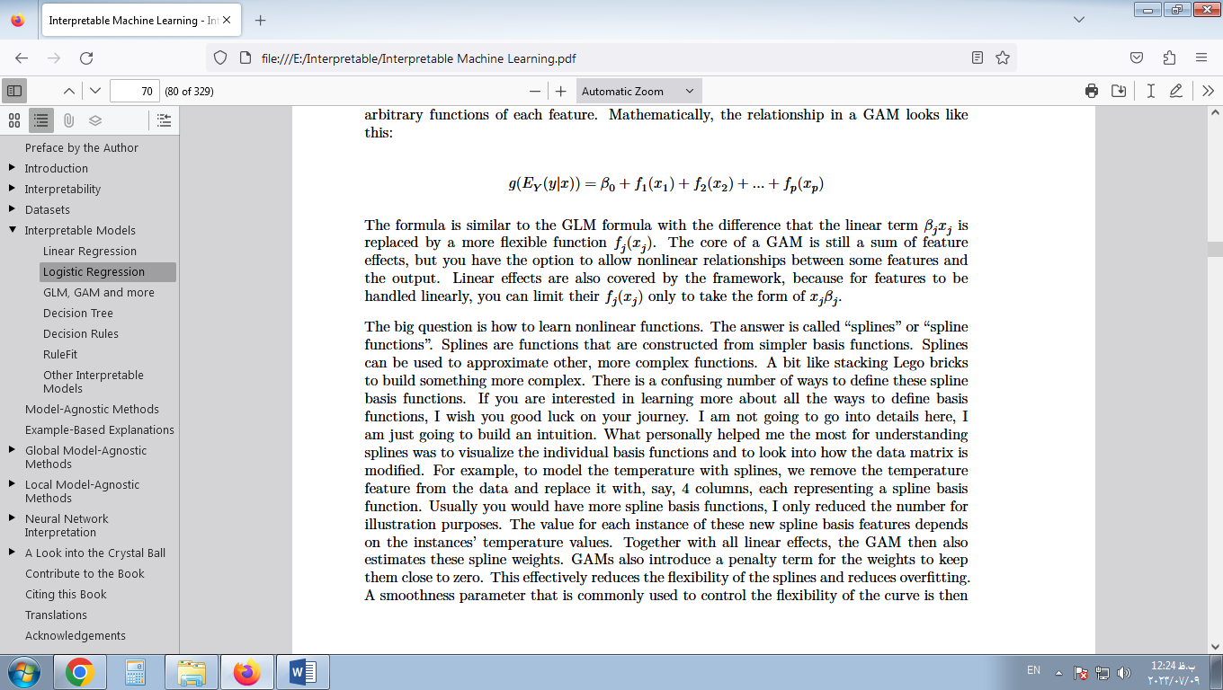

فرمول مشابه فرمول GLM است با این تفاوت که عبارت خطی  βjxj است . با یک عملکرد انعطاف پذیرتر جایگزین می شود fj(xj) . هسته یک GAM هنوز مجموع اثرات ویژگی است، اما شما این گزینه را دارید که اجازه دهید روابط غیرخطی بین برخی ویژگی ها و خروجی وجود داشته باشد. افکت‌های خطی نیز توسط چارچوب پوشش داده می‌شوند، زیرا برای اینکه ویژگی‌ها به صورت خطی مدیریت شوند، می‌توانید آنها fj(xj) را به شکل xjβjمحدود کنید

سوال بزرگ این است که چگونه توابع غیرخطی را یاد بگیریم. به این پاسخ «اسلاین» یا «توابع اسپلاین» می گویند. Splines توابعی هستند که از توابع پایه ساده تر ساخته می شوند. Splines را می توان برای تقریب سایر توابع پیچیده تر استفاده کرد. کمی شبیه چیدن آجرهای لگو برای ساختن چیزی پیچیده تر. راه های گیج کننده ای برای تعریف این توابع پایه spline وجود دارد. اگر علاقه مند به کسب اطلاعات بیشتر در مورد تمام روش های تعریف توابع پایه هستید، برای شما در سفرتان آرزوی موفقیت می کنم. من قصد ندارم در اینجا وارد جزئیات شوم، من فقط قصد دارم یک شهود بسازم. چیزی که شخصاً بیشترین کمک را به من برای درک spline کرد، تجسم توابع پایه فردی و بررسی چگونگی اصلاح ماتریس داده بود. به عنوان مثال، برای مدل‌سازی دما با اسپلاین، ما ویژگی دما را از داده‌ها حذف می‌کنیم و مثلاً 4 ستون را جایگزین آن می‌کنیم که هر کدام یک تابع پایه spline را نشان می‌دهند. معمولاً توابع مبتنی بر spline بیشتری خواهید داشت، من فقط برای اهداف تصویری تعداد را کاهش دادم. مقدار هر نمونه از این ویژگی های جدید پایه spline به مقادیر دمای نمونه ها بستگی دارد. همراه با تمام اثرات خطی، GAM سپس این وزن‌های اسپلاین را نیز تخمین می‌زند. GAM ها همچنین برای وزنه ها یک اصطلاح جریمه ارائه می کنند تا آنها را نزدیک به صفر نگه دارد. این به طور موثر انعطاف پذیری اسپلاین ها را کاهش می دهد و بیش از حد برازش را کاهش می دهد. سپس یک پارامتر صافی که معمولاً برای کنترل انعطاف پذیری منحنی استفاده می شود، از طریق اعتبارسنجی متقاطع تنظیم می شود. با نادیده گرفتن عبارت جریمه، مدل‌سازی غیرخطی با اسپلاین، مهندسی ویژگی‌های فانتزی است. هر کدام یک تابع پایه spline را نشان می دهند. معمولاً توابع مبتنی بر spline بیشتری خواهید داشت، من فقط برای اهداف تصویری تعداد را کاهش دادم. مقدار هر نمونه از این ویژگی های جدید پایه spline به مقادیر دمای نمونه ها بستگی دارد. همراه با تمام اثرات خطی، GAM سپس این وزن‌های اسپلاین را نیز تخمین می‌زند. GAM ها همچنین برای وزنه ها یک اصطلاح جریمه ارائه می کنند تا آنها را نزدیک به صفر نگه دارد. این به طور موثر انعطاف پذیری اسپلاین ها را کاهش می دهد و بیش از حد برازش را کاهش می دهد. سپس یک پارامتر صافی که معمولاً برای کنترل انعطاف پذیری منحنی استفاده می شود، از طریق اعتبارسنجی متقاطع تنظیم می شود. با نادیده گرفتن عبارت جریمه، مدل‌سازی غیرخطی با اسپلاین، مهندسی ویژگی‌های فانتزی است. هر کدام یک تابع پایه spline را نشان می دهند. معمولاً توابع مبتنی بر spline بیشتری خواهید داشت، من فقط برای اهداف تصویری تعداد را کاهش دادم. مقدار هر نمونه از این ویژگی های جدید پایه spline به مقادیر دمای نمونه ها بستگی دارد. همراه با تمام اثرات خطی، GAM سپس این وزن‌های اسپلاین را نیز تخمین می‌زند. GAM ها همچنین برای وزنه ها یک اصطلاح جریمه ارائه می کنند تا آنها را نزدیک به صفر نگه دارد. این به طور موثر انعطاف پذیری اسپلاین ها را کاهش می دهد و بیش از حد برازش را کاهش می دهد. سپس یک پارامتر صافی که معمولاً برای کنترل انعطاف پذیری منحنی استفاده می شود، از طریق اعتبارسنجی متقاطع تنظیم می شود. با نادیده گرفتن عبارت جریمه، مدل‌سازی غیرخطی با اسپلاین، مهندسی ویژگی‌های فانتزی است. مقدار هر نمونه از این ویژگی های جدید پایه spline به مقادیر دمای نمونه ها بستگی دارد. همراه با تمام اثرات خطی، GAM سپس این وزن‌های اسپلاین را نیز تخمین می‌زند. GAM ها همچنین برای وزنه ها یک اصطلاح جریمه ارائه می کنند تا آنها را نزدیک به صفر نگه دارد. این به طور موثر انعطاف پذیری اسپلاین ها را کاهش می دهد و بیش از حد برازش را کاهش می دهد. سپس یک پارامتر صافی که معمولاً برای کنترل انعطاف پذیری منحنی استفاده می شود، از طریق اعتبارسنجی متقاطع تنظیم می شود. با نادیده گرفتن عبارت جریمه، مدل‌سازی غیرخطی با اسپلاین، مهندسی ویژگی‌های فانتزی است. مقدار هر نمونه از این ویژگی های جدید پایه spline به مقادیر دمای نمونه ها بستگی دارد. همراه با تمام اثرات خطی، GAM سپس این وزن‌های اسپلاین را نیز تخمین می‌زند. GAM ها همچنین برای وزنه ها یک اصطلاح جریمه ارائه می کنند تا آنها را نزدیک به صفر نگه دارد. این به طور موثر انعطاف پذیری اسپلاین ها را کاهش می دهد و بیش از حد برازش را کاهش می دهد. سپس یک پارامتر صافی که معمولاً برای کنترل انعطاف پذیری منحنی استفاده می شود، از طریق اعتبارسنجی متقاطع تنظیم می شود. با نادیده گرفتن عبارت جریمه، مدل‌سازی غیرخطی با اسپلاین، مهندسی ویژگی‌های فانتزی است. این به طور موثر انعطاف پذیری اسپلاین ها را کاهش می دهد و بیش از حد برازش را کاهش می دهد. سپس یک پارامتر صافی که معمولاً برای کنترل انعطاف پذیری منحنی استفاده می شود، از طریق اعتبارسنجی متقاطع تنظیم می شود. با نادیده گرفتن عبارت جریمه، مدل‌سازی غیرخطی با اسپلاین، مهندسی ویژگی‌های فانتزی است. این به طور موثر انعطاف پذیری اسپلاین ها را کاهش می دهد و بیش از حد برازش را کاهش می دهد. سپس یک پارامتر صافی که معمولاً برای کنترل انعطاف پذیری منحنی استفاده می شود، از طریق اعتبارسنجی متقاطع تنظیم می شود. با نادیده گرفتن عبارت جریمه، مدل‌سازی غیرخطی با اسپلاین، مهندسی ویژگی‌های فانتزی است.

در مثالی که ما تعداد دوچرخه‌ها را با GAM فقط با استفاده از دما پیش‌بینی می‌کنیم، ماتریس ویژگی مدل به این صورت است:

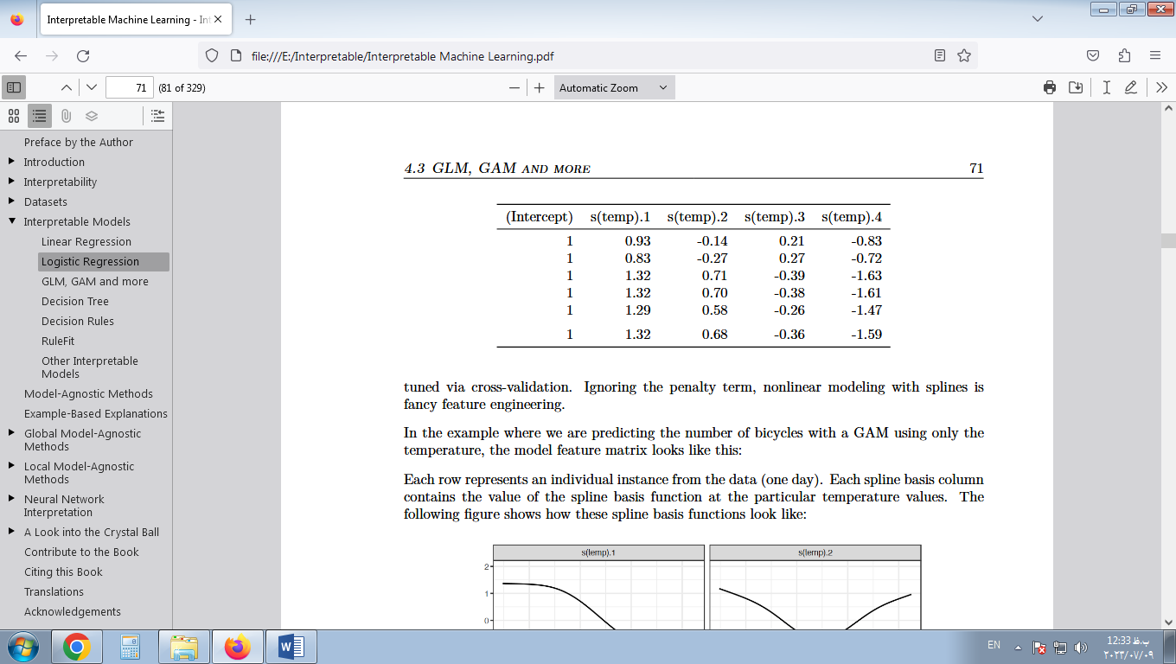

هر ردیف نشان دهنده یک نمونه از داده ها (یک روز) است. هر ستون پایه spline حاوی مقدار تابع پایه spline در مقادیر دمایی خاص است. شکل زیر نشان می دهد که این توابع پایه spline چگونه به نظر می رسند:

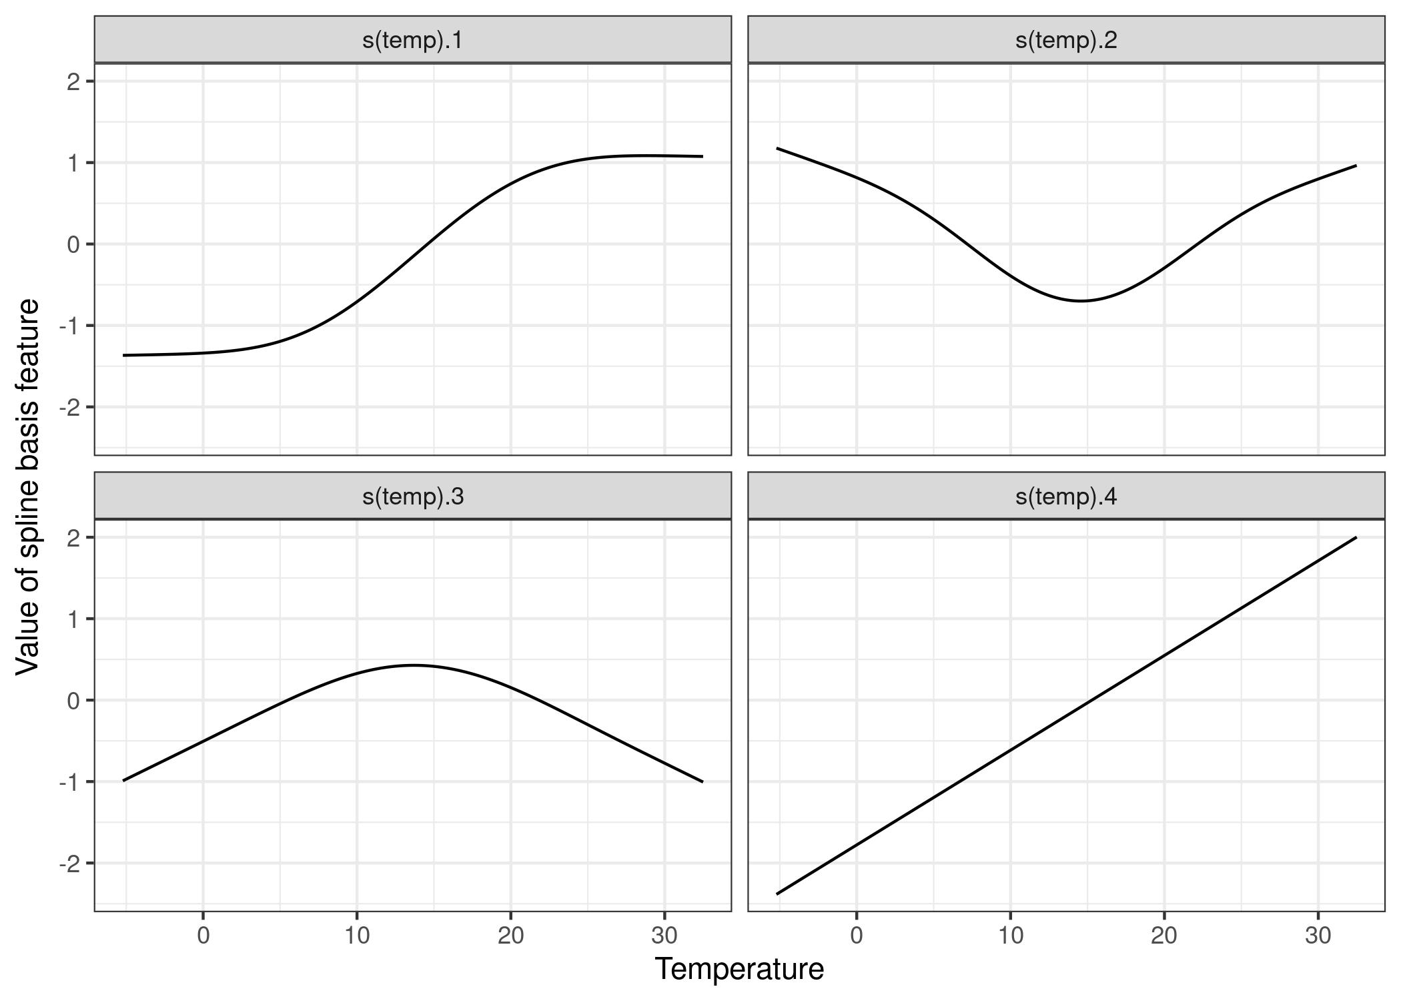

شکل 5.14: برای مدل سازی هموار اثر دما، از 4 تابع پایه spline استفاده می کنیم. هر مقدار دما به (اینجا) 4 مقدار پایه spline ترسیم می شود. اگر دمای یک نمونه 30 درجه سانتیگراد باشد، مقدار اولین ویژگی پایه spline -1، برای دومی 0.7، برای سومی -0.8 و برای چهارمین 1.7 است.

GAM وزن‌هایی را به هر ویژگی پایه درجه حرارت اختصاص می‌دهد:

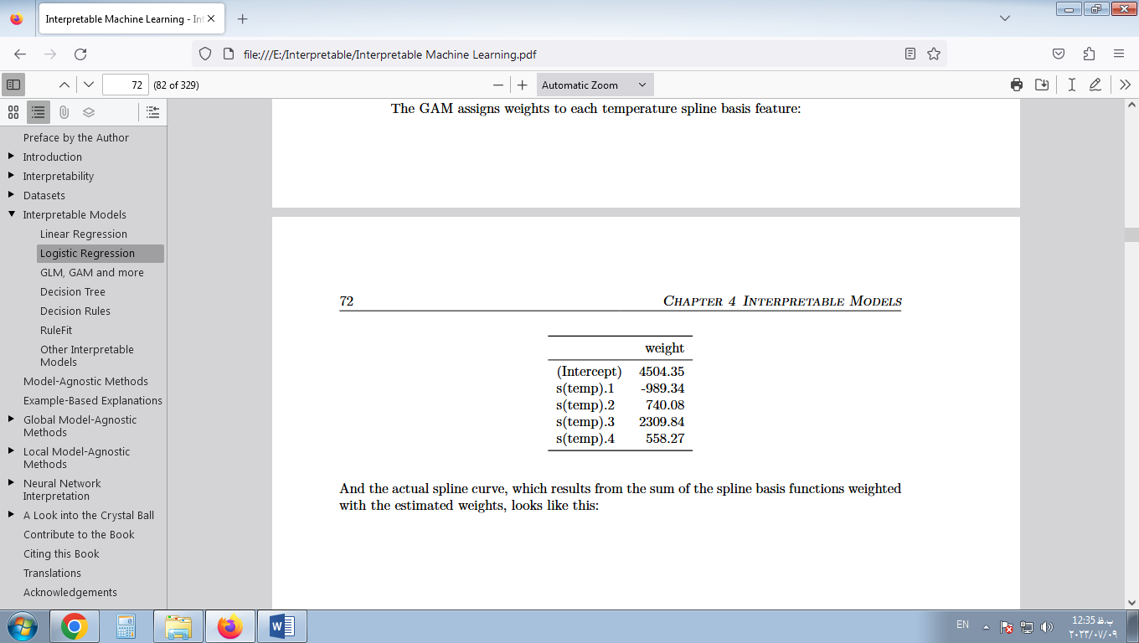

و منحنی اسپلاین واقعی که از مجموع توابع پایه اسپلاین وزن شده با وزن‌های تخمینی حاصل می‌شود، به شکل زیر است:

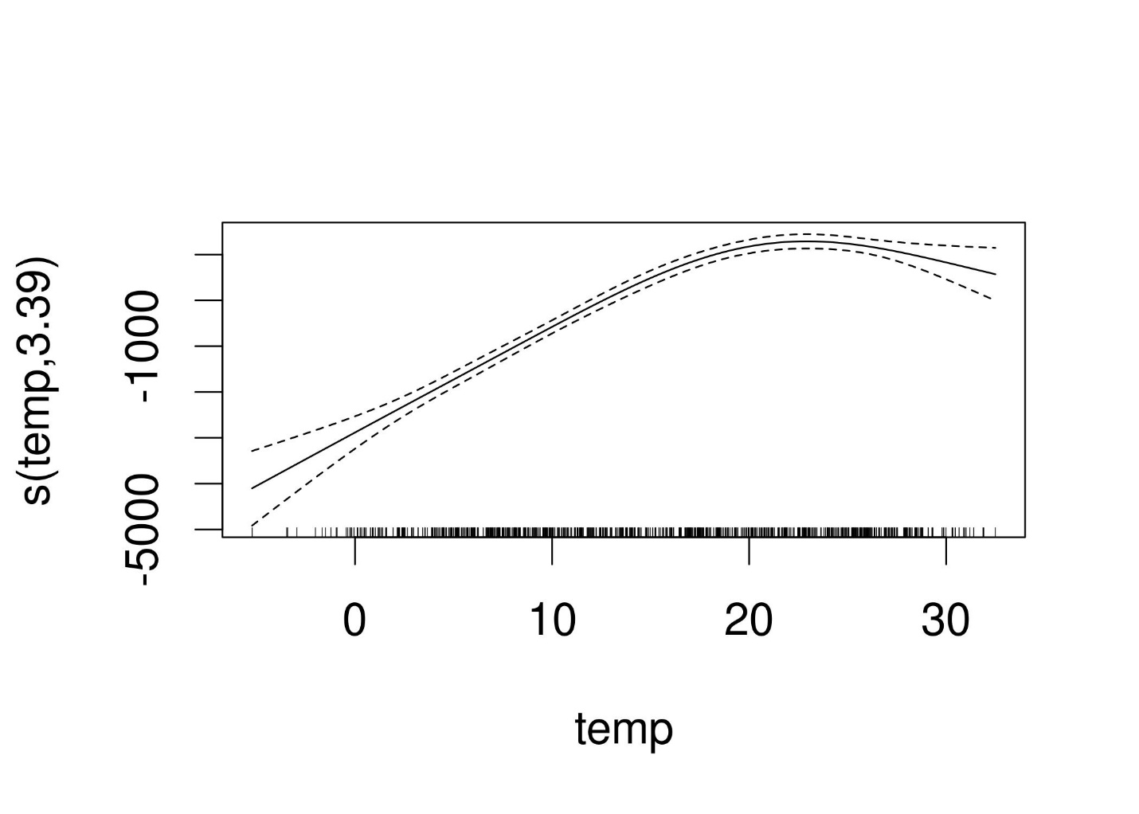

شکل 5.15: اثر ویژگی GAM دما برای پیش بینی تعداد دوچرخه های کرایه شده (دمای استفاده شده به عنوان تنها ویژگی).

تفسیر جلوه های صاف نیاز به بررسی بصری منحنی برازش دارد. اسپلاین ها معمولاً حول میانگین پیش بینی متمرکز می شوند، بنابراین یک نقطه در منحنی تفاوت با پیش بینی میانگین است. به عنوان مثال، در دمای صفر درجه سانتیگراد، تعداد دوچرخه های پیش بینی شده 3000 کمتر از میانگین پیش بینی شده است.

### 5.3.4 مزایا

همه این پسوندهای مدل خطی به خودی خود کمی جهان هستند. با هر مشکلی که با مدل های خطی مواجه می شوید، احتمالاً پسوندی خواهید یافت که آن را برطرف می کند .

بیشتر روش ها برای چندین دهه مورد استفاده قرار گرفته اند. به عنوان مثال، GAM ها تقریبا 30 سال از عمرشان می گذرد. بسیاری از محققان و دست اندرکاران صنعت با مدل های خطی بسیار با تجربه هستند و این روش ها در بسیاری از جوامع به عنوان وضعیت موجود برای مدل سازی پذیرفته شده است .

علاوه بر پیش‌بینی، می‌توانید از مدل‌ها برای استنتاج ، نتیجه‌گیری در مورد داده‌ها استفاده کنید – با توجه به اینکه مفروضات مدل نقض نمی‌شوند. شما فواصل اطمینان برای وزن ها، آزمون های اهمیت، فواصل پیش بینی و موارد دیگر را دریافت می کنید.

نرم‌افزارهای آماری معمولاً دارای رابط‌های واقعاً خوبی برای تطبیق با GLM، GAM و مدل‌های خطی خاص‌تر هستند.

کدورت بسیاری از مدل‌های یادگیری ماشین ناشی از 1) عدم پراکندگی است، به این معنی که بسیاری از ویژگی‌ها استفاده می‌شوند، 2) ویژگی‌هایی که به صورت غیرخطی رفتار می‌شوند، به این معنی که برای توصیف اثر به بیش از یک وزن نیاز دارید، و 3) مدل سازی تعاملات بین ویژگی ها. با فرض اینکه مدل‌های خطی بسیار قابل تفسیر هستند، اما اغلب با واقعیت مناسب نیستند، پسوندهای شرح داده شده در این فصل راه خوبی برای دستیابی به یک انتقال هموار به مدل‌های انعطاف‌پذیرتر ارائه می‌دهند ، در حالی که برخی از قابلیت تفسیر را حفظ می‌کنند.

### 5.3.5 معایب

به عنوان مزیت گفته ام که مدل های خطی در جهان خودشان زندگی می کنند. تعداد زیادی از روش هایی که می توانید مدل خطی ساده را گسترش دهید ، نه فقط برای مبتدیان، بسیار زیاد است. در واقع، جهان‌های موازی متعددی وجود دارد، زیرا بسیاری از جوامع محققان و پزشکان نام‌های خاص خود را برای روش‌هایی دارند که کم و بیش یک کار را انجام می‌دهند، که می‌تواند بسیار گیج‌کننده باشد.

اکثر اصلاحات مدل خطی باعث می شود که مدل کمتر قابل تفسیر باشد . هر تابع پیوند (در GLM) که تابع هویت نباشد، تفسیر را پیچیده می کند. فعل و انفعالات نیز تفسیر را پیچیده می کند. جلوه‌های ویژگی غیرخطی یا کمتر بصری هستند (مانند تبدیل log) یا دیگر نمی‌توان آنها را با یک عدد خلاصه کرد (مثلاً توابع spline).

GLMها، GAMها و غیره بر فرضیات مربوط به فرآیند تولید داده تکیه دارند. اگر آنها نقض شوند، دیگر تفسیر اوزان معتبر نیست.

عملکرد مجموعه های مبتنی بر درخت مانند جنگل تصادفی یا تقویت درخت گرادیان در بسیاری موارد بهتر از پیچیده ترین مدل های خطی است. این بخشی از تجربه شخصی من و بخشی از مشاهدات از مدل های برنده در سیستم عامل هایی مانند kaggle.com است.

### 5.3.6 نرم افزار

تمام مثال های این فصل با استفاده از زبان R ایجاد شده اند. برای GAM ها از gamپکیج استفاده شد، اما موارد دیگر نیز وجود دارد. R دارای تعداد باورنکردنی بسته برای گسترش مدل های رگرسیون خطی است. بدون پیشی گرفتن از هر زبان تجزیه و تحلیل دیگری، R خانه هر بسط قابل تصوری از پسوند مدل رگرسیون خطی است. شما پیاده سازی هایی از GAM ها را در پایتون پیدا خواهید کرد (مانند pyGAM )، اما این پیاده سازی ها آنقدرها هم بالغ نیستند.

### 5.3.7 برنامه های افزودنی بیشتر

همانطور که وعده داده شده بود، در اینجا لیستی از مشکلاتی که ممکن است در مدل های خطی با آنها مواجه شوید، همراه با نام راه حلی برای این مشکل وجود دارد که می توانید آن را کپی و در موتور جستجوی مورد علاقه خود قرار دهید.

داده های من فرض مستقل بودن و توزیع یکسان (iid) را نقض می کند.

به عنوان مثال، اندازه گیری های مکرر روی همان بیمار.

جستجوی مدل های ترکیبی یا معادلات تخمین تعمیم یافته .

مدل من دارای خطاهای هتروسکداستیک است.

به عنوان مثال، هنگام پیش‌بینی ارزش یک خانه، خطاهای مدل معمولاً در خانه‌های گران‌قیمت بیشتر است، که همسانی مدل خطی را نقض می‌کند.

جستجوی رگرسیون قوی

من نقاط پرت دارم که به شدت بر مدل من تأثیر می گذارد.

جستجوی رگرسیون قوی

من می خواهم زمان رخ دادن یک رویداد را پیش بینی کنم.

داده‌های زمان تا رویداد معمولاً با اندازه‌گیری‌های سانسور شده ارائه می‌شوند، به این معنی که در برخی موارد زمان کافی برای مشاهده رویداد وجود نداشت. به عنوان مثال، یک شرکت می خواهد خرابی ماشین های یخ خود را پیش بینی کند، اما فقط برای دو سال اطلاعات دارد. برخی از ماشین‌ها پس از دو سال هنوز سالم هستند، اما ممکن است بعداً از کار بیفتند.

جستجو برای مدل های پارامتریک بقا ، رگرسیون کاکس ، تجزیه و تحلیل بقا .

نتیجه من برای پیش بینی یک مقوله است.

اگر نتیجه دارای دو دسته است از مدل رگرسیون لجستیک استفاده کنید که احتمال را برای دسته ها مدل می کند.

اگر دسته های بیشتری دارید، رگرسیون چند جمله ای را جستجو کنید .

رگرسیون لجستیک و رگرسیون چند جمله ای هر دو GLM هستند.

من می خواهم دسته بندی های مرتب شده را پیش بینی کنم.

به عنوان مثال نمرات مدرسه. مدل شانس متناسب

را جستجو کنید .

نتیجه من یک شمارش است (مانند تعداد فرزندان در یک خانواده).

جستجوی رگرسیون پواسون

مدل پواسون نیز GLM است. همچنین ممکن است این مشکل را داشته باشید که مقدار شمارش 0 بسیار مکرر است.

جستجوی رگرسیون پواسون با تورم صفر ، مدل مانع .

من مطمئن نیستم که چه ویژگی هایی باید در مدل گنجانده شود تا نتیجه گیری های علّی درست انجام شود.

به عنوان مثال، می خواهم بدانم اثر یک دارو بر فشار خون چیست. این دارو بر برخی از ارزش های خونی تأثیر مستقیم دارد و این ارزش خونی بر نتیجه تأثیر می گذارد. آیا باید مقدار خون را در مدل رگرسیون لحاظ کنم؟

جستجو برای استنتاج علی ، تحلیل میانجیگری .

من داده های گم شده دارم جست و

جو برای انتساب چندگانه

من می خواهم دانش قبلی را در مدل های خود ادغام کنم.

جستجو برای استنتاج بیزی

من اخیراً کمی احساس ضعف دارم.

جستجو برای “Amazon Alexa Gone Wild!!! نسخه کامل از ابتدا تا انتها

## 5.4 درخت تصمیم

مدل‌های رگرسیون خطی و رگرسیون لجستیک در شرایطی که رابطه بین ویژگی‌ها و نتیجه غیرخطی است یا جایی که ویژگی‌ها با یکدیگر تعامل دارند، شکست می‌خورند. زمان درخشش برای درخت تصمیم است! مدل‌های مبتنی بر درخت، داده‌ها را چندین بار بر اساس مقادیر قطعی مشخص در ویژگی‌ها تقسیم می‌کنند. از طریق تقسیم، زیرمجموعه های مختلفی از مجموعه داده ایجاد می شود که هر نمونه متعلق به یک زیر مجموعه است. زیر مجموعه های نهایی را گره های پایانی یا برگ و زیر مجموعه های میانی را گره های داخلی یا گره های تقسیم می نامند. برای پیش بینی نتیجه در هر گره برگ، از میانگین نتیجه داده های آموزشی در این گره استفاده می شود. درختان را می توان برای طبقه بندی و رگرسیون استفاده کرد.

الگوریتم های مختلفی وجود دارد که می تواند درخت را رشد دهد. آنها در ساختار احتمالی درخت (به عنوان مثال تعداد شکاف در هر گره)، معیارهای چگونگی یافتن شکاف ها، زمان توقف تقسیم و نحوه تخمین مدل های ساده در گره های برگ متفاوت هستند. الگوریتم درختان طبقه بندی و رگرسیون (CART) احتمالاً محبوب ترین الگوریتم برای القای درخت است. ما بر روی CART تمرکز خواهیم کرد، اما این تفسیر برای اکثر انواع درختان مشابه است. من کتاب "عناصر یادگیری آماری" (Friedman, Hastie and Tibshirani 2009) 18 را برای معرفی دقیق تر CART توصیه می کنم.

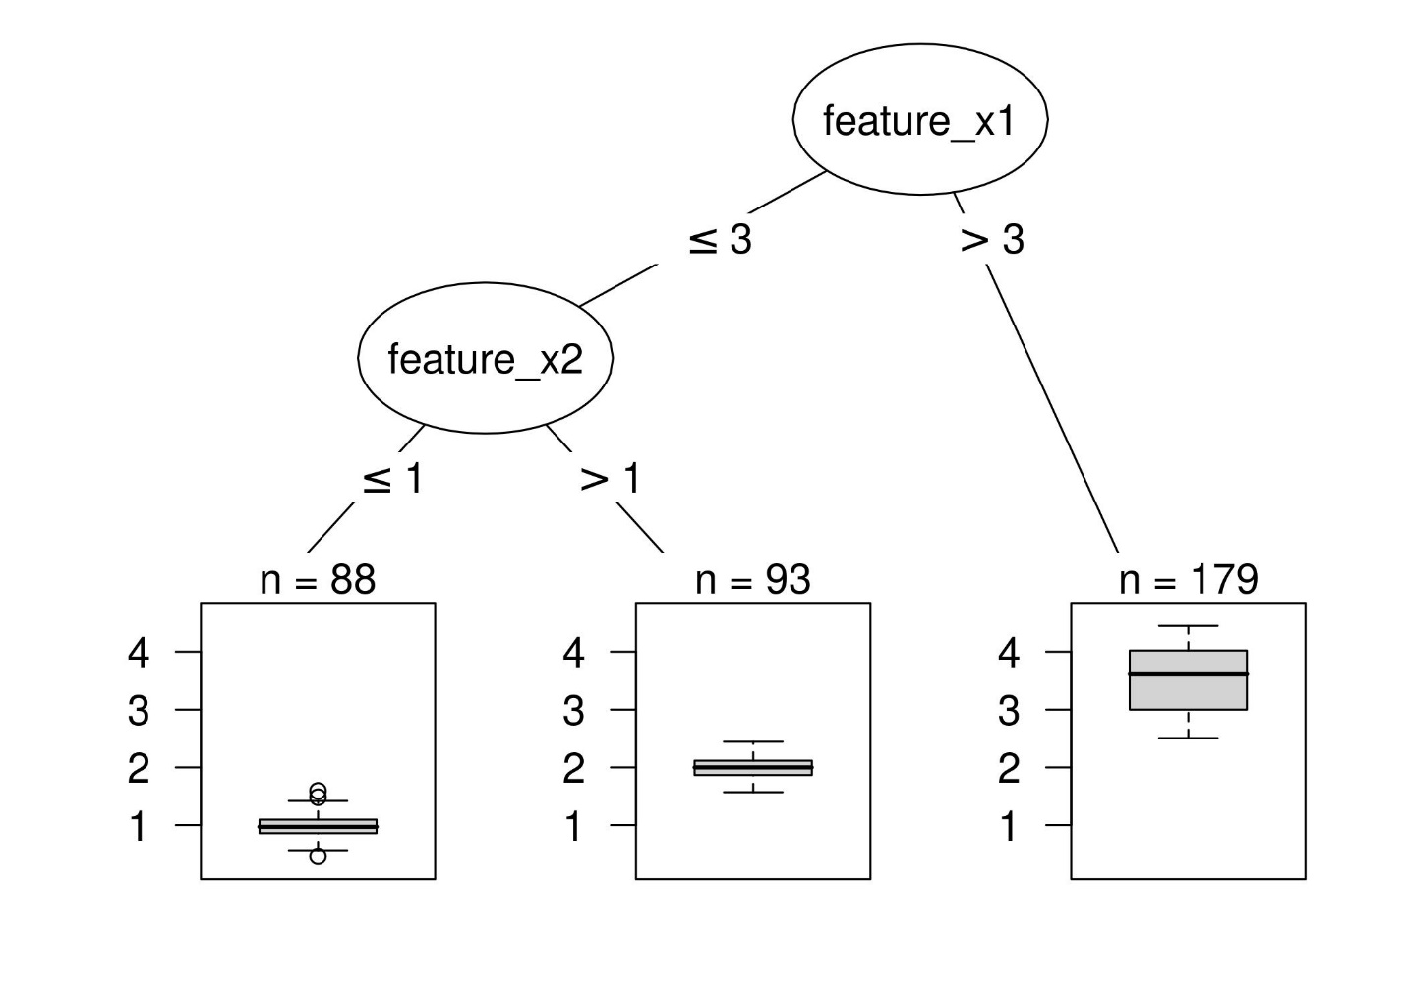

شکل 5.16: درخت تصمیم با داده های مصنوعی. نمونه هایی با مقدار بیشتر از 3 برای ویژگی x1 به گره 5 ختم می شوند. همه نمونه های دیگر بسته به اینکه مقادیر ویژگی x2 از 1 بیشتر باشد به گره 3 یا گره 4 اختصاص داده می شوند.

فرمول زیر رابطه بین نتیجه y و ویژگی های x را توصیف می کند.

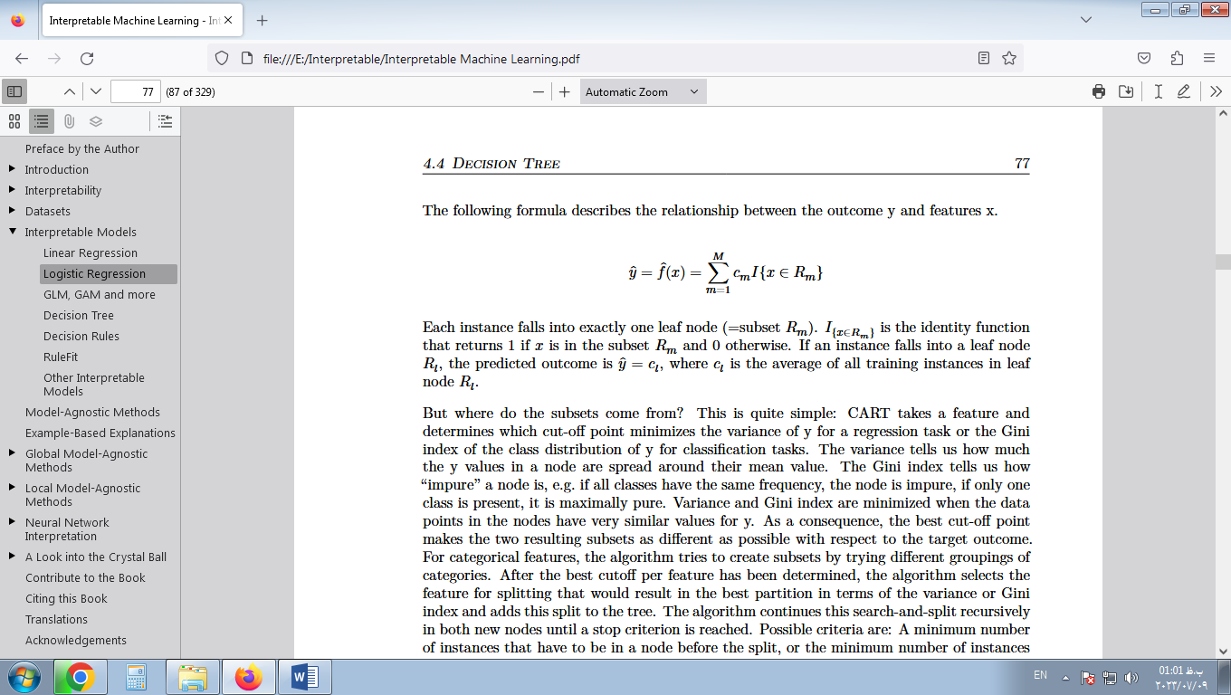

هر نمونه دقیقاً در یک گره برگ (= زیر مجموعه Rm). Rmتابع هویتی است که 1 if را برمی گرداند . x در زیر مجموعه Rm قرار دارد و 0 در غیر این صورت. اگر یک نمونه در یک گره برگ بیفتد R، نتیجه پیش بینی شده است . ^y=clجایی که cl میانگین تمام نمونه های آموزشی در گره برگ است

اما زیر مجموعه ها از کجا می آیند؟ این بسیار ساده است: CART یک ویژگی را می گیرد و تعیین می کند که کدام نقطه برش واریانس y را برای یک کار رگرسیونی یا شاخص جینی توزیع کلاس y برای وظایف طبقه بندی را به حداقل می رساند. واریانس به ما می گوید که مقادیر y در یک گره چقدر در اطراف مقدار میانگین خود پخش می شوند. شاخص جینی به ما می گوید که یک گره چقدر "ناخالص" است، به عنوان مثال اگر همه کلاس ها فرکانس یکسانی داشته باشند، گره ناخالص است، اگر فقط یک کلاس وجود داشته باشد، حداکثر خالص است. زمانی که نقاط داده در گره ها مقادیر بسیار مشابهی برای y داشته باشند، واریانس و شاخص جینی به حداقل می رسد. در نتیجه، بهترین نقطه برش، دو زیرمجموعه حاصل را تا حد ممکن با توجه به نتیجه هدف متفاوت می کند. برای ویژگی‌های طبقه‌بندی، الگوریتم سعی می‌کند با گروه‌بندی‌های مختلف دسته‌ها، زیرمجموعه‌هایی ایجاد کند. پس از تعیین بهترین برش برای هر ویژگی، الگوریتم ویژگی را برای تقسیم که منجر به بهترین پارتیشن از نظر واریانس یا شاخص جینی می شود انتخاب می کند و این تقسیم را به درخت اضافه می کند. الگوریتم این جستجو و تقسیم را به صورت بازگشتی در هر دو گره جدید تا رسیدن به یک معیار توقف ادامه می دهد. معیارهای ممکن عبارتند از: حداقل تعداد نمونه هایی که باید قبل از تقسیم در یک گره باشند، یا حداقل تعداد نمونه هایی که باید در یک گره پایانه باشند.

### 5.4.1 تفسیر

تفسیر ساده است: با شروع از گره ریشه، به گره های بعدی می روید و لبه ها به شما می گویند که به کدام زیر مجموعه ها نگاه می کنید. هنگامی که به گره برگ رسیدید، گره نتیجه پیش بینی شده را به شما می گوید. تمام لبه ها با "AND" به هم متصل می شوند.

الگو: اگر ویژگی x [کوچکتر/بزرگتر] از آستانه c و ... باشد، نتیجه پیش‌بینی‌شده میانگین مقدار y از نمونه‌های آن گره است.

اهمیت ویژگی

اهمیت کلی یک ویژگی در یک درخت تصمیم را می‌توان به روش زیر محاسبه کرد: تمام تقسیم‌بندی‌هایی را که این ویژگی برای آنها استفاده شده است را بررسی کنید و اندازه بگیرید که چقدر واریانس یا شاخص جینی را در مقایسه با گره والد کاهش داده است. مجموع همه اهمیت ها به 100 مقیاس می شود. این بدان معنی است که هر اهمیت را می توان به عنوان سهمی از اهمیت کلی مدل تفسیر کرد.

تجزیه درخت

پیش بینی های فردی یک درخت تصمیم را می توان با تجزیه مسیر تصمیم به یک جزء در هر ویژگی توضیح داد. می‌توانیم یک تصمیم را از طریق درخت ردیابی کنیم و یک پیش‌بینی را با کمک‌های اضافه شده در هر گره تصمیم توضیح دهیم.

گره ریشه در درخت تصمیم نقطه شروع ما است. اگر بخواهیم از گره ریشه برای پیش بینی استفاده کنیم، میانگین نتیجه داده های آموزشی را پیش بینی می کند. با تقسیم بعدی، بسته به گره بعدی در مسیر، یا کم می کنیم یا یک جمله به این جمع اضافه می کنیم. برای رسیدن به پیش‌بینی نهایی، باید مسیر نمونه داده‌ای را که می‌خواهیم توضیح دهیم دنبال کنیم و مدام به فرمول اضافه کنیم.

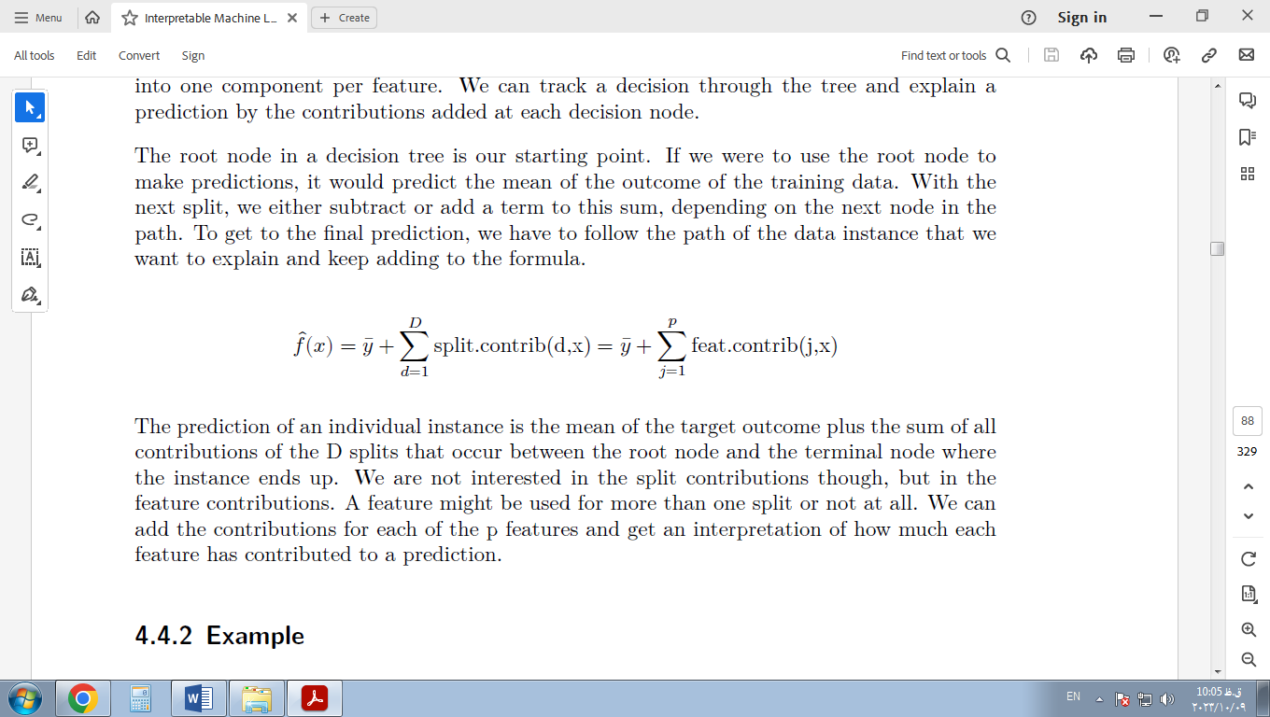

پیش‌بینی یک نمونه منفرد، میانگین نتیجه هدف به اضافه مجموع تمام مشارکت‌های تقسیم‌های D است که بین گره ریشه و گره پایانی که در آن نمونه به پایان می‌رسد، رخ می‌دهد. اگرچه ما به مشارکت‌های تقسیم‌شده علاقه‌ای نداریم، بلکه به مشارکت‌های ویژگی علاقه‌مندیم. یک ویژگی ممکن است برای بیش از یک تقسیم استفاده شود یا اصلاً استفاده نشود. می‌توانیم مشارکت‌ها را برای هر یک از ویژگی‌های p اضافه کنیم و تفسیری از میزان مشارکت هر ویژگی در یک پیش‌بینی دریافت کنیم.

### 5.4.2 مثال

اجازه دهید نگاهی دیگر به داده های اجاره دوچرخه داشته باشیم . می خواهیم تعداد دوچرخه های کرایه شده در یک روز خاص را با درخت تصمیم پیش بینی کنیم. درخت آموخته شده به شکل زیر است:

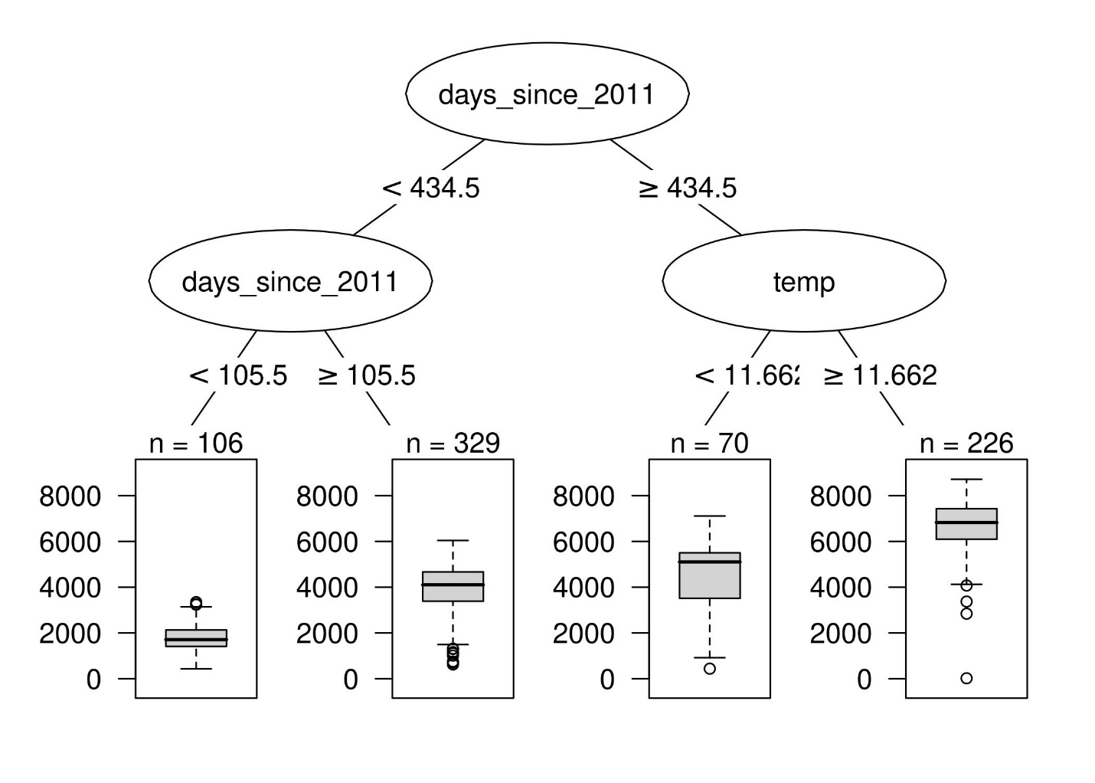

شکل 5.17: درخت رگرسیون بر روی داده های اجاره دوچرخه نصب شده است. حداکثر عمق مجاز برای درخت روی 2 تنظیم شد. ویژگی روند (روزها از سال 2011) و دما (دمای) برای شکاف ها انتخاب شده است. نمودارهای جعبه توزیع تعداد دوچرخه را در گره پایانه نشان می دهد.

تقسیم اول و یکی از تقسیم دوم با ویژگی روند انجام شد که از زمان شروع جمع‌آوری داده‌ها شمارش می‌کند و روندی را پوشش می‌دهد که سرویس اجاره دوچرخه در طول زمان محبوب‌تر شده است. برای روزهای قبل از روز 105، تعداد دوچرخه های پیش بینی شده حدود 1800 دوچرخه است، بین روزهای 106 و 430 حدود 3900 است. برای روزهای بعد از روز 430، پیش بینی یا 4600 (اگر دما زیر 12 درجه باشد) یا 6600 است. (اگر دما بالای 12 درجه باشد).

اهمیت ویژگی به ما می گوید که یک ویژگی چقدر به بهبود خلوص همه گره ها کمک کرده است. در اینجا، واریانس استفاده شد، زیرا پیش‌بینی اجاره دوچرخه یک کار رگرسیونی است.

درخت تجسم‌شده نشان می‌دهد که هم دما و هم روند زمانی برای شکاف‌ها استفاده شده است، اما مشخص نمی‌کند که کدام ویژگی مهم‌تر است. اندازه گیری اهمیت ویژگی نشان می دهد که روند زمانی بسیار مهمتر از دما است.

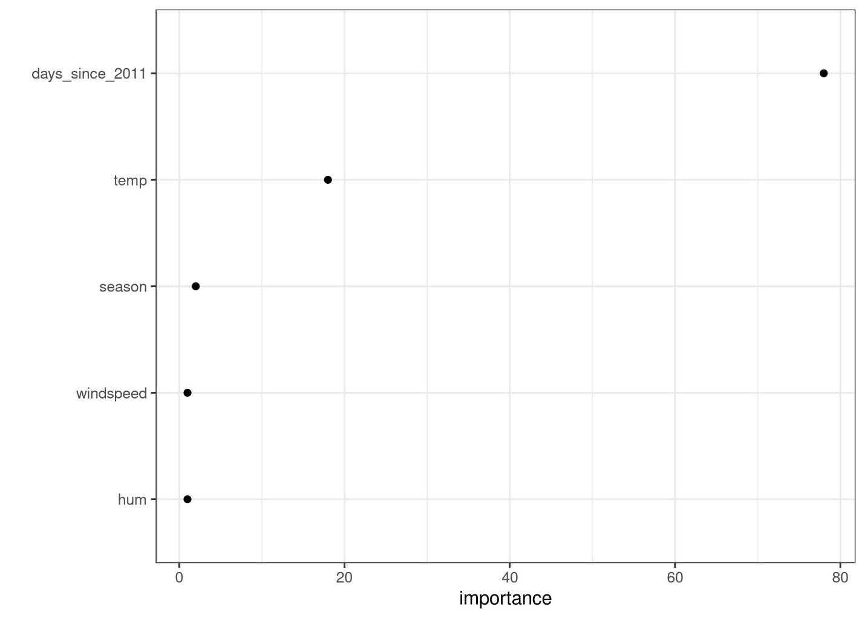

شکل 5.18: اهمیت ویژگی های اندازه گیری شده با میزان بهبود خلوص گره به طور متوسط.

### 5.4.3 مزایا

ساختار درختی برای ثبت تعاملات بین ویژگی ها در داده ها ایده آل است.

داده‌ها به گروه‌های مجزا ختم می‌شوند که درک آن‌ها اغلب آسان‌تر از نقاط روی یک ابر صفحه چند بعدی مانند رگرسیون خطی است. این تفسیر مسلماً بسیار ساده است.

ساختار درختی با گره ها و لبه هایش تجسم طبیعی نیز دارد.

درختان توضیحات خوبی را همانطور که در فصل "توضیحات انسان دوستانه" تعریف شده است ایجاد می کنند.. ساختار درختی به‌طور خودکار دعوت می‌کند تا در مورد مقادیر پیش‌بینی‌شده برای نمونه‌های فردی به‌عنوان خلاف واقع فکر کنیم: «اگر یک ویژگی بزرگ‌تر/کوچک‌تر از نقطه تقسیم بود، پیش‌بینی به جای y2، y1 بود». توضیحات درخت متضاد هستند، زیرا همیشه می‌توانید پیش‌بینی یک نمونه را با سناریوهای مربوط به «چه می‌شود» (همانطور که توسط درخت تعریف می‌شود) که صرفاً سایر گره‌های برگ درخت هستند، مقایسه کنید. اگر درخت کوتاه باشد، مانند یک تا سه شکاف عمیق، توضیحات حاصل انتخابی است. درختی با عمق سه به حداکثر سه ویژگی و نقطه تقسیم نیاز دارد تا توضیحی برای پیش‌بینی یک نمونه فردی ایجاد کند. صحت پیش بینی به عملکرد پیش بینی درخت بستگی دارد. توضیحات مربوط به درختان کوتاه بسیار ساده و کلی است.

نیازی به تغییر ویژگی ها نیست. در مدل های خطی، گاهی اوقات لازم است لگاریتم یک ویژگی را در نظر بگیرید. یک درخت تصمیم به همان اندازه با هر تبدیل یکنواخت یک ویژگی کار می کند.

### 5.4.4 معایب

درختان نمی توانند با روابط خطی مقابله کنند . هر رابطه خطی بین یک ویژگی ورودی و نتیجه باید با تقسیم‌بندی تقریبی شود و یک تابع مرحله ایجاد کند. این کارآمد نیست.

این با عدم صافی همراه است. تغییرات جزئی در ویژگی ورودی می تواند تأثیر زیادی بر نتیجه پیش بینی شده داشته باشد که معمولاً مطلوب نیست. درختی را تصور کنید که ارزش یک خانه را پیش بینی می کند و درخت از اندازه خانه به عنوان یکی از ویژگی های تقسیم استفاده می کند. شکاف در 100.5 متر مربع رخ می دهد. تصور کنید که کاربر یک برآوردگر قیمت خانه را از مدل درخت تصمیم شما استفاده می کند: آنها خانه خود را اندازه می گیرند، به این نتیجه می رسند که خانه 99 متر مربع است، آن را وارد ماشین حساب قیمت می کنند و 200000 یورو را پیش بینی می کنند. کاربران متوجه شده اند که فراموش کرده اند یک انبار کوچک 2 متر مربعی را اندازه گیری کنند. اتاق انبار دارای یک دیوار شیبدار است، بنابراین آنها مطمئن نیستند که آیا می توانند تمام مساحت یا فقط نیمی از آن را بشمارند. بنابراین آنها تصمیم می گیرند هر دو 100.0 و 101.0 متر مربع را امتحان کنند. نتایج: ماشین حساب قیمت خروجی 200000 یورو و 205000 یورو دارد.

درختان نیز کاملاً ناپایدار هستند . چند تغییر در مجموعه داده آموزشی می تواند درختی کاملا متفاوت ایجاد کند. این به این دلیل است که هر تقسیم به تقسیم والد بستگی دارد. و اگر یک ویژگی متفاوت به عنوان اولین ویژگی تقسیم انتخاب شود، کل ساختار درخت تغییر می کند. اگر ساختار به این راحتی تغییر کند، اطمینانی در مدل ایجاد نمی کند.

درختان تصمیم بسیار قابل تفسیر هستند - تا زمانی که کوتاه باشند. تعداد گره های پایانه به سرعت با عمق افزایش می یابد. هر چه گره های پایانه بیشتر و درخت عمیق تر باشد، درک قوانین تصمیم گیری درخت دشوارتر می شود. عمق 1 به معنای 2 گره پایانه است. عمق 2 به معنای حداکثر است. 4 گره. عمق 3 به معنای حداکثر است. 8 گره حداکثر تعداد گره های پایانه در یک درخت 2 به توان عمق است.

### 5.4.5 نرم افزار

برای مثال‌های این فصل، از rpartبسته R استفاده کردم که CART (درخت‌های طبقه‌بندی و رگرسیون) را پیاده‌سازی می‌کند. CART در بسیاری از زبان های برنامه نویسی از جمله پایتون پیاده سازی شده است . مسلماً CART یک الگوریتم بسیار قدیمی و تا حدودی منسوخ شده است و الگوریتم‌های جدید جالبی برای برازش درختان وجود دارد. می‌توانید نمای کلی برخی از بسته‌های R برای درخت‌های تصمیم‌گیری را در نمای وظایف CRAN یادگیری ماشینی و آماری در زیر کلمه کلیدی «پارتیشن‌بندی بازگشتی» بیابید. در پایتون، بسته imodels الگوریتم‌های مختلفی را برای رشد درخت‌های تصمیم‌گیری (به عنوان مثال حریص در مقابل تناسب بهینه)، هرس درختان و منظم کردن درختان ارائه می‌کند.

## 5.5 قوانین تصمیم گیری

قاعده تصمیم گیری یک دستور IF-THEN ساده است که از یک شرط (همچنین پیشین نامیده می شود) و یک پیش بینی تشکیل شده است. به عنوان مثال: اگر امروز باران ببارد و اگر آوریل باشد (شرط)، پس فردا باران خواهد آمد (پیش بینی). یک قانون تصمیم گیری واحد یا ترکیبی از چندین قانون می تواند برای پیش بینی استفاده شود.

قوانین تصمیم گیری از یک ساختار کلی پیروی می کنند: اگر شرایط برآورده شد، پیش بینی خاصی انجام دهید. قوانین تصمیم گیری احتمالاً قابل تفسیرترین مدل های پیش بینی هستند. ساختار IF-THEN آنها از نظر معنایی شبیه زبان طبیعی و طرز تفکر ما است، مشروط بر اینکه شرط از ویژگی های قابل فهم ساخته شده باشد، طول شرط کوتاه باشد (تعداد کمی از جفت ها با یک AND ترکیب شده است) و قوانین زیادی وجود ندارد feature=value. در برنامه نویسی، نوشتن قوانین IF-THEN بسیار طبیعی است. جدید در یادگیری ماشین این است که قوانین تصمیم گیری از طریق یک الگوریتم آموخته می شوند.

تصور کنید از یک الگوریتم برای یادگیری قوانین تصمیم گیری برای پیش بینی ارزش یک خانه استفاده کنید ( low, mediumیا high). یک قانون تصمیم گیری که توسط این مدل آموخته می شود می تواند این باشد: اگر خانه ای بزرگتر از 100 متر مربع باشد و دارای باغ باشد، ارزش آن زیاد است. رسمی تر: IF size>100 AND garden=1THEN value=high.

اجازه دهید قانون تصمیم را بشکنیم:

size>100شرط اول در بخش IF است.

garden=1شرط دوم در قسمت IF است.

این دو شرط با یک "AND" متصل می شوند تا یک شرط جدید ایجاد کنند. برای اعمال قانون، هر دو باید صادق باشند.

نتیجه پیش بینی شده (THEN-part) است value=high.

یک قانون تصمیم حداقل از یک feature=valueعبارت در شرط استفاده می‌کند، بدون هیچ محدودیتی در مورد اینکه چند عبارت دیگر را می‌توان با «AND» اضافه کرد. یک استثنا قاعده پیش‌فرض است که بخش IF صریح ندارد و زمانی اعمال می‌شود که هیچ قانون دیگری اعمال نشود، اما بعداً در مورد آن بیشتر توضیح خواهیم داد.

سودمندی یک قانون تصمیم معمولاً در دو عدد خلاصه می شود: پشتیبانی و دقت.

پشتیبانی یا پوشش یک قانون : درصد مواردی که شرط یک قانون در مورد آنها اعمال می شود، حمایت نامیده می شود. به عنوان مثال قانون size=big AND location=good THEN value=highپیش بینی ارزش خانه را در نظر بگیرید. فرض کنید 100 خانه از 1000 خانه بزرگ و در مکان مناسبی هستند، پس حمایت قانون 10٪ است. پیش بینی (THEN-part) برای محاسبه پشتیبانی مهم نیست.

دقت یا اطمینان یک قاعده : دقت یک قاعده معیاری است از میزان دقت قاعده در پیش‌بینی کلاس صحیح برای نمونه‌هایی که شرط قاعده در مورد آنها اعمال می‌شود. به عنوان مثال: فرض کنید از 100 خانه که در آن قاعده size=big AND location=good THEN value=highصدق می کند، 85 خانه دارند value=high، 14 خانه دارند value=mediumو 1 دارای است value=low، سپس دقت قانون 85٪ است.

معمولاً بین دقت و پشتیبانی تعادل وجود دارد: با افزودن ویژگی‌های بیشتر به شرایط، می‌توانیم به دقت بالاتری دست پیدا کنیم، اما پشتیبانی را از دست بدهیم.

برای ایجاد یک طبقه‌بندی خوب برای پیش‌بینی ارزش یک خانه، ممکن است لازم باشد نه تنها یک قانون، بلکه شاید 10 یا 20 را یاد بگیرید. سپس همه چیز پیچیده‌تر می‌شود و می‌توانید با یکی از مشکلات زیر مواجه شوید:

قوانین می توانند همپوشانی داشته باشند: اگر بخواهم ارزش یک خانه را پیش بینی کنم و دو یا چند قانون اعمال شوند و پیش بینی های متناقضی به من بدهند، چه؟

هیچ قانونی اعمال نمی شود: اگر بخواهم ارزش یک خانه را پیش بینی کنم و هیچ یک از قوانین اعمال نمی شود چه؟

دو استراتژی اصلی برای ترکیب قوانین چندگانه وجود دارد: لیست تصمیم (مرتب شده) و مجموعه تصمیم (غیرترتیب). هر دو استراتژی متضمن راه حل های متفاوتی برای مشکل همپوشانی قوانین هستند.

فهرست تصمیم گیری ، نظمی را به قوانین تصمیم گیری معرفی می کند. اگر شرط قانون اول برای مثال درست باشد، از پیش‌بینی قانون اول استفاده می‌کنیم. اگر نه، به قانون بعدی می رویم و بررسی می کنیم که آیا اعمال می شود و غیره. لیست های تصمیم مشکل همپوشانی قوانین را تنها با برگرداندن پیش بینی اولین قانون در لیستی که اعمال می شود، حل می کند.

یک مجموعه تصمیم شبیه دموکراسی قوانین است، با این تفاوت که برخی از قوانین ممکن است قدرت رای بالاتری داشته باشند. در یک مجموعه، قوانین یا متقابلاً منحصر به فرد هستند، یا یک استراتژی برای حل تعارض وجود دارد، مانند رأی اکثریت، که ممکن است با دقت قوانین فردی یا سایر معیارهای کیفی وزن شود. تفسیرپذیری به طور بالقوه زمانی آسیب می بیند که چندین قانون اعمال شود.

هم لیست های تصمیم گیری و هم مجموعه ها می توانند از این مشکل رنج ببرند که هیچ قانونی برای یک نمونه اعمال نمی شود. این را می توان با معرفی یک قانون پیش فرض حل کرد. قانون پیش فرض قانونی است که زمانی اعمال می شود که هیچ قانون دیگری اعمال نمی شود. پیش‌بینی قانون پیش‌فرض اغلب رایج‌ترین کلاس از نقاط داده است که توسط قوانین دیگر پوشش داده نمی‌شوند. اگر مجموعه یا فهرستی از قوانین کل فضای ویژگی را پوشش دهد، آن را جامع می نامیم. با افزودن یک قانون پیش فرض، یک مجموعه یا فهرست به طور خودکار جامع می شود.

راه های زیادی برای یادگیری قوانین از داده ها وجود دارد و این کتاب به دور از پوشش همه آنها است. این فصل سه مورد از آنها را به شما نشان می دهد. الگوریتم‌ها برای پوشش طیف وسیعی از ایده‌های کلی برای یادگیری قوانین انتخاب شده‌اند، بنابراین هر سه آنها رویکردهای بسیار متفاوتی را نشان می‌دهند.

OneR قوانین را از یک ویژگی می آموزد. OneR با سادگی، قابلیت تفسیر و استفاده از آن به عنوان یک معیار مشخص می شود.

پوشش متوالی یک روش کلی است که به طور مکرر قوانین را یاد می گیرد و نقاط داده ای را که توسط قانون جدید پوشش داده شده اند حذف می کند. این روش توسط بسیاری از الگوریتم های یادگیری قوانین استفاده می شود.

لیست قوانین بیزی الگوهای مکرر از پیش استخراج شده را با استفاده از آمار بیزی در یک لیست تصمیم گیری ترکیب می کند. استفاده از الگوهای از پیش استخراج شده یک رویکرد رایج است که توسط بسیاری از الگوریتم های یادگیری قوانین استفاده می شود.

بیایید با ساده ترین رویکرد شروع کنیم: استفاده از بهترین ویژگی برای یادگیری قوانین.

### 5.5.1 یادگیری قوانین از یک ویژگی واحد (OneR)

الگوریتم OneR پیشنهاد شده توسط هولت (1993) 19 یکی از ساده ترین الگوریتم های القاء قانون است. از بین تمام ویژگی ها، OneR یکی را انتخاب می کند که بیشترین اطلاعات را در مورد نتیجه مورد علاقه دارد و قوانین تصمیم گیری را از این ویژگی ایجاد می کند.

علیرغم نام OneR که مخفف "One Rule" است، الگوریتم بیش از یک قانون تولید می کند: این در واقع یک قانون برای هر مقدار ویژگی منحصر به فرد بهترین ویژگی انتخاب شده است. نام بهتر OneFeatureRules است.

الگوریتم ساده و سریع است:

با انتخاب فواصل مناسب، ویژگی های پیوسته را گسسته کنید.

برای هر ویژگی:

یک جدول متقاطع بین مقادیر ویژگی و نتیجه (مقوله) ایجاد کنید.

برای هر مقدار از ویژگی، یک قانون ایجاد کنید که متداول‌ترین کلاس نمونه‌هایی را که دارای این مقدار ویژگی خاص هستند را پیش‌بینی می‌کند (از جدول متقاطع قابل خواندن است).

خطای کل قوانین مربوط به ویژگی را محاسبه کنید.

ویژگی با کمترین خطای کل را انتخاب کنید.

OneR همیشه تمام نمونه های مجموعه داده را پوشش می دهد، زیرا از تمام سطوح ویژگی انتخاب شده استفاده می کند. مقادیر از دست رفته را می توان به عنوان یک مقدار ویژگی اضافی در نظر گرفت یا از قبل به آنها نسبت داده شد.

یک مدل OneR یک درخت تصمیم است که تنها یک تقسیم دارد. تقسیم لزوماً مانند CART باینری نیست، اما به تعداد مقادیر ویژگی منحصر به فرد بستگی دارد.

اجازه دهید به مثالی نگاه کنیم که چگونه بهترین ویژگی توسط OneR انتخاب می شود. جدول زیر مجموعه داده های مصنوعی در مورد خانه ها را با اطلاعاتی در مورد ارزش، مکان، اندازه و اینکه آیا حیوانات خانگی مجاز هستند نشان می دهد. ما علاقه مند به یادگیری یک مدل ساده برای پیش بینی ارزش یک خانه هستیم.

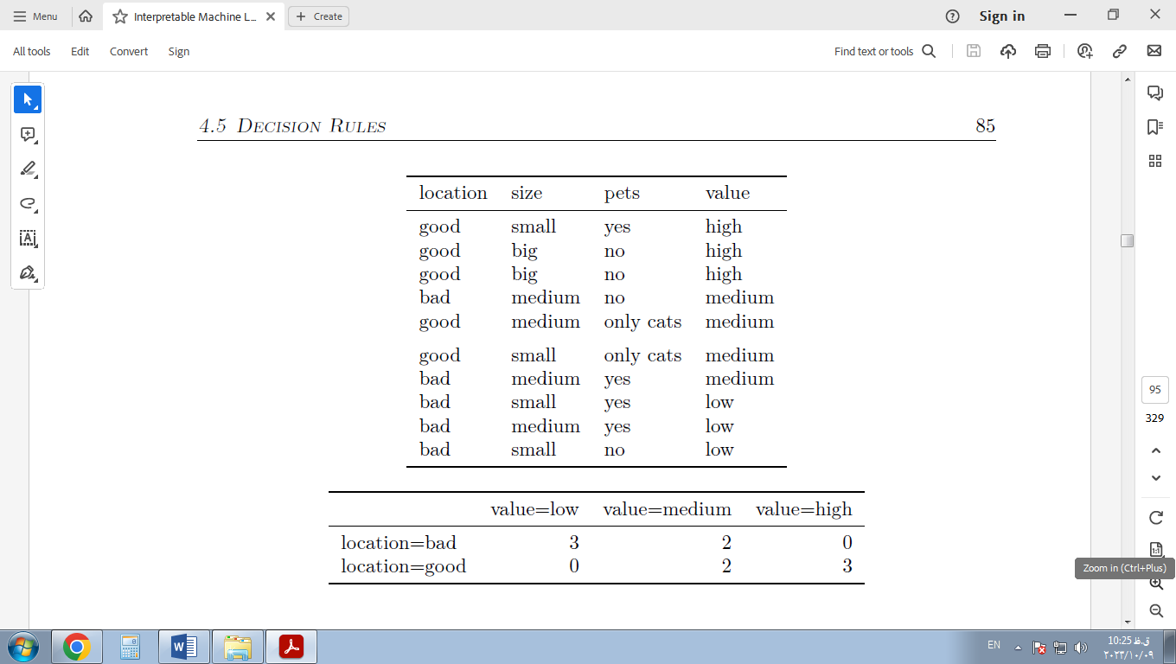

OneR جداول متقابل را بین هر ویژگی و نتیجه ایجاد می کند:



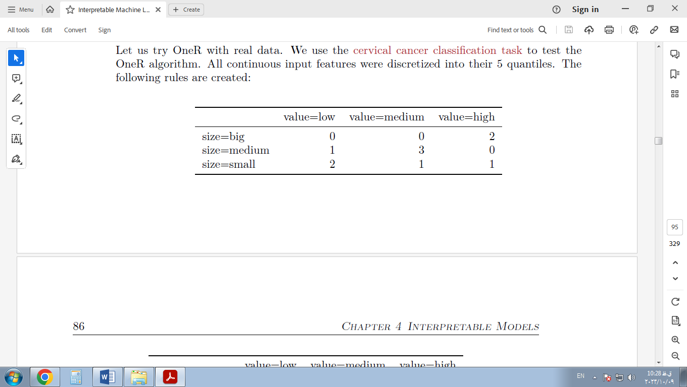

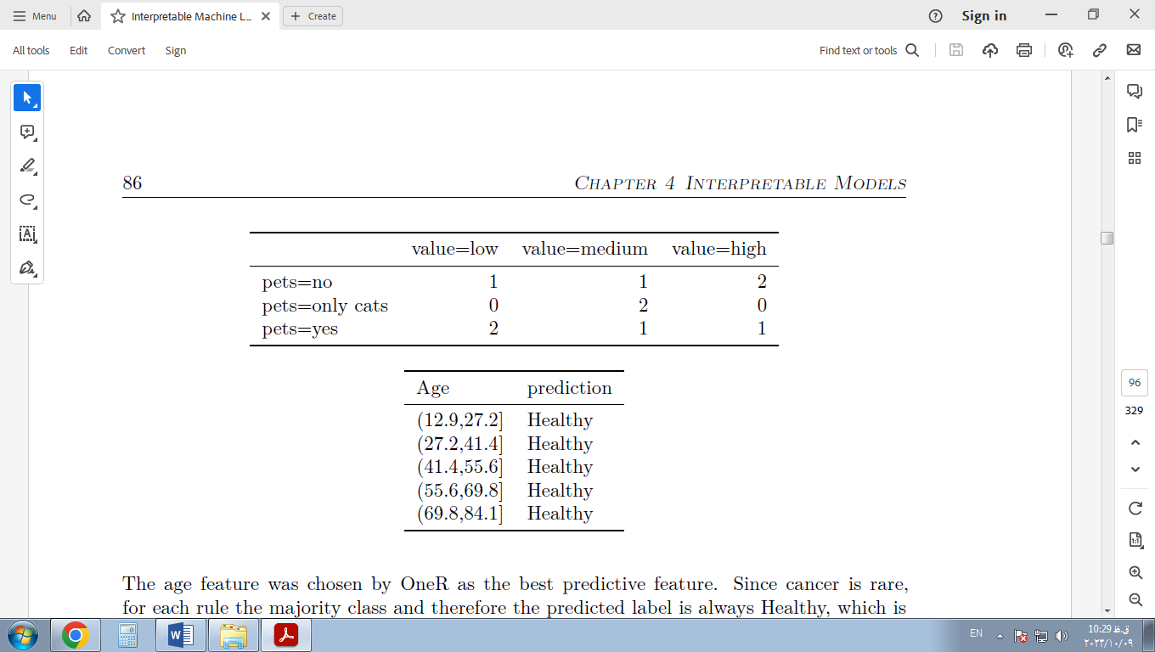

برای هر ویژگی، ردیف به ردیف جدول را مرور می کنیم: هر مقدار ویژگی، قسمت IF یک قانون است. رایج‌ترین کلاس برای نمونه‌هایی با این مقدار ویژگی، پیش‌بینی، قسمت THEN از قانون است. به عنوان مثال، ویژگی اندازه با سطوح small، mediumو bigمنجر به سه قانون می شود. برای هر ویژگی، نرخ کل خطای قوانین تولید شده را محاسبه می کنیم که مجموع خطاها است. ویژگی مکان دارای مقادیر ممکن badو good. بیشترین مقدار برای خانه‌هایی که در مکان‌های بد قرار دارند این است lowو وقتی به عنوان پیش‌بینی استفاده می‌کنیم low، دو اشتباه مرتکب می‌شویم، زیرا دو خانه دارای mediumارزش هستند. ارزش پیش‌بینی‌شده خانه‌ها در مکان‌های خوب است highو دوباره ما دو اشتباه می‌کنیم، زیرا دو خانه دارای a هستندmediumارزش. خطای ما با استفاده از ویژگی مکان 4/10، برای ویژگی اندازه 3/10 و برای ویژگی pet 4/10 است. ویژگی اندازه قوانین را با کمترین خطا تولید می کند و برای مدل نهایی OneR استفاده می شود:

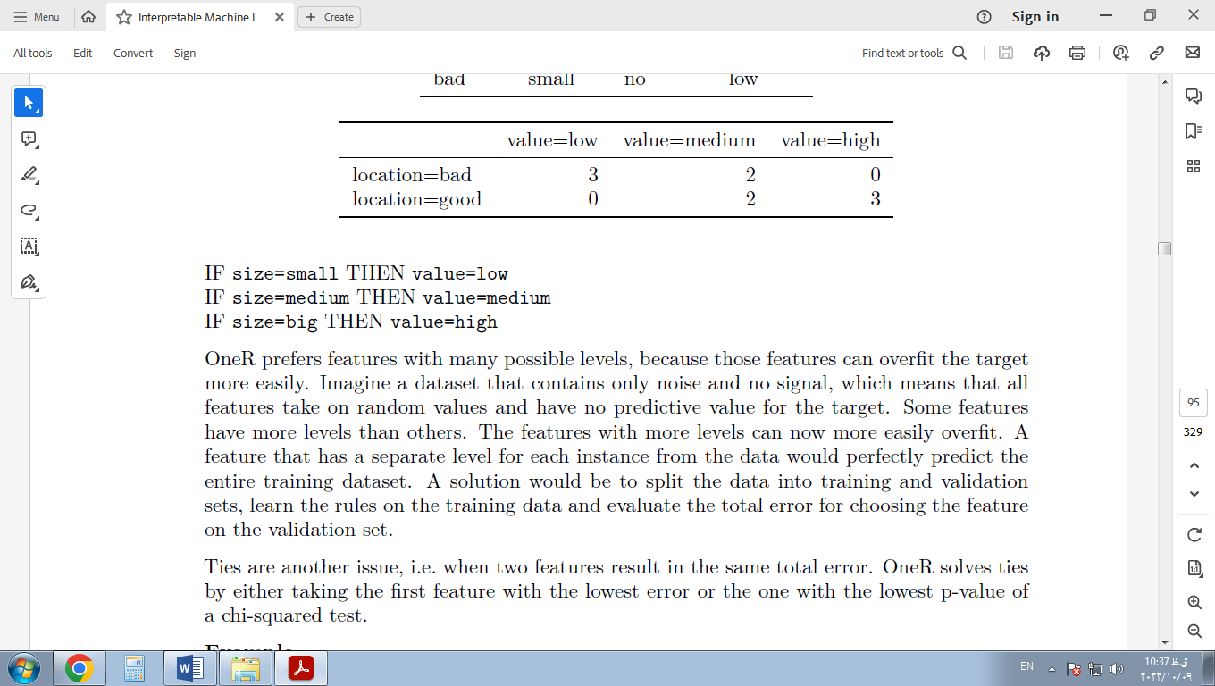

OneR ویژگی‌هایی را با سطوح ممکن زیاد ترجیح می‌دهد، زیرا این ویژگی‌ها می‌توانند راحت‌تر به هدف اضافه شوند. مجموعه داده ای را تصور کنید که فقط شامل نویز و بدون سیگنال باشد، به این معنی که همه ویژگی ها مقادیر تصادفی می گیرند و هیچ ارزش پیش بینی کننده ای برای هدف ندارند. برخی از ویژگی ها سطوح بیشتری نسبت به سایرین دارند. ویژگی‌های با سطوح بیشتر اکنون می‌توانند به راحتی بیش از حد برازش شوند. یک ویژگی که یک سطح جداگانه برای هر نمونه از داده ها دارد، می تواند کل مجموعه داده آموزشی را کاملاً پیش بینی کند. یک راه حل این است که داده ها را به مجموعه های آموزشی و اعتبار سنجی تقسیم کنید، قوانین مربوط به داده های آموزشی را یاد بگیرید و کل خطا را برای انتخاب ویژگی در مجموعه اعتبار سنجی ارزیابی کنید.

کراوات مسئله دیگری است، یعنی زمانی که دو ویژگی منجر به یک خطای کل یکسان شوند. OneR پیوندها را با استفاده از اولین ویژگی با کمترین خطا یا ویژگی با کمترین p-value در یک تست مجذور کای حل می کند.

مثال

اجازه دهید OneR را با داده های واقعی امتحان کنیم. ما از کار طبقه بندی سرطان دهانه رحم برای آزمایش الگوریتم OneR استفاده می کنیم. همه ویژگی‌های ورودی پیوسته در 5 کمیت خود گسسته شدند. قوانین زیر ایجاد می شود:

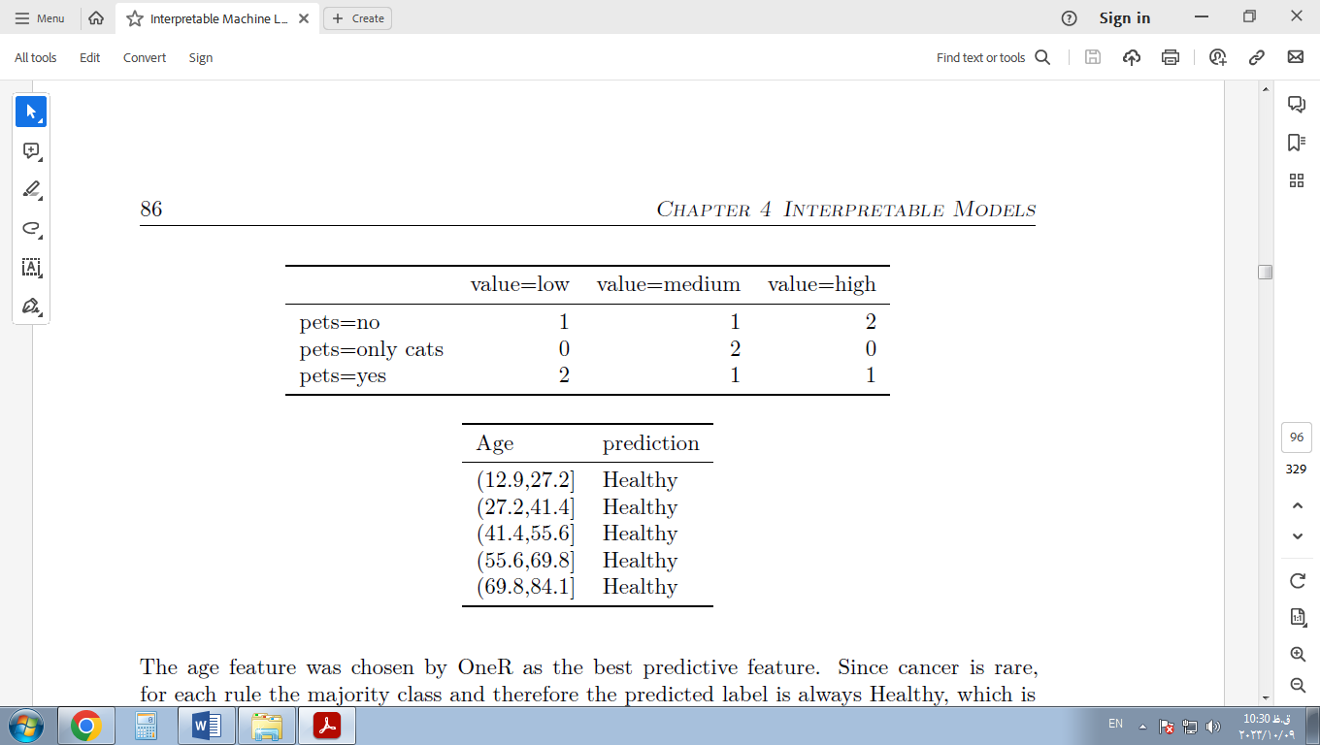

ویژگی سن توسط OneR به عنوان بهترین ویژگی پیش بینی انتخاب شد. از آنجایی که سرطان نادر است، برای هر قانون، طبقه اکثریت و بنابراین برچسب پیش بینی شده همیشه سالم است، که نسبتاً مفید نیست. استفاده از پیش‌بینی برچسب در این مورد نامتعادل منطقی نیست. جدول متقاطع بین فواصل سنی و سرطان/سالم همراه با درصد زنان مبتلا به سرطان آموزنده تر است:

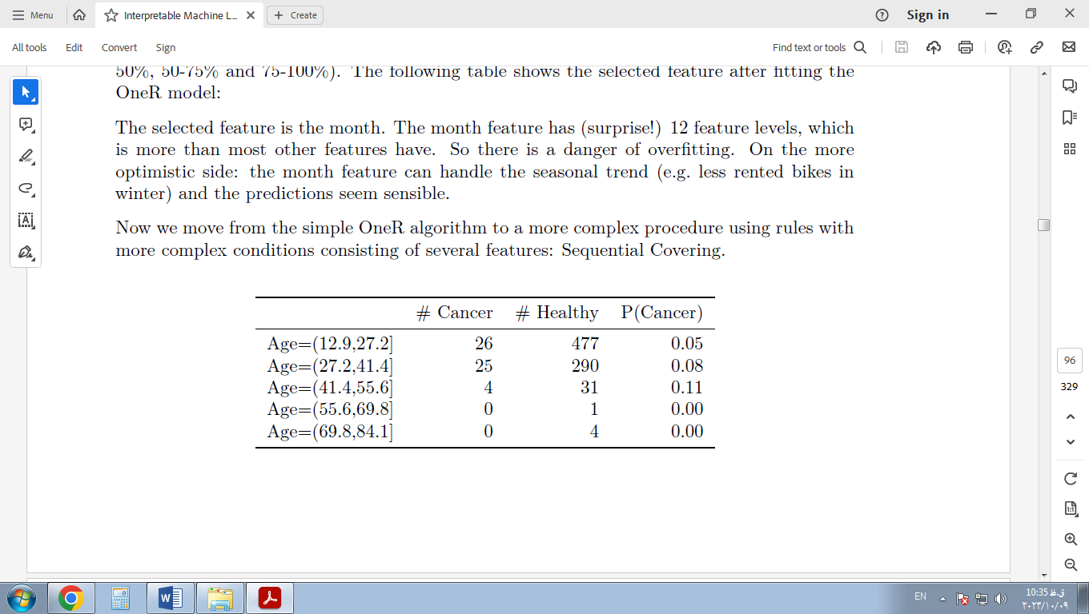

اما قبل از شروع تفسیر هر چیزی: از آنجایی که پیش‌بینی هر ویژگی و هر مقدار سالم است، میزان خطای کل برای همه ویژگی‌ها یکسان است. پیوندهای خطای کل، به طور پیش‌فرض، با استفاده از اولین ویژگی از ویژگی‌هایی که کمترین میزان خطا را دارند (در اینجا، همه ویژگی‌ها دارای 55/858 هستند)، که اتفاقاً ویژگی Age است، حل می‌شود.

OneR از وظایف رگرسیون پشتیبانی نمی کند. اما می‌توانیم یک کار رگرسیون را با برش دادن نتیجه پیوسته به فواصل به یک کار طبقه‌بندی تبدیل کنیم. ما از این ترفند برای پیش‌بینی تعداد دوچرخه‌های اجاره‌ای با OneR استفاده می‌کنیم و تعداد دوچرخه‌ها را به چهار چارک (0-25٪، 25-50٪، 50-75٪ و 75-100٪) تقسیم می‌کنیم. جدول زیر ویژگی انتخاب شده را پس از برازش مدل OneR نشان می دهد:

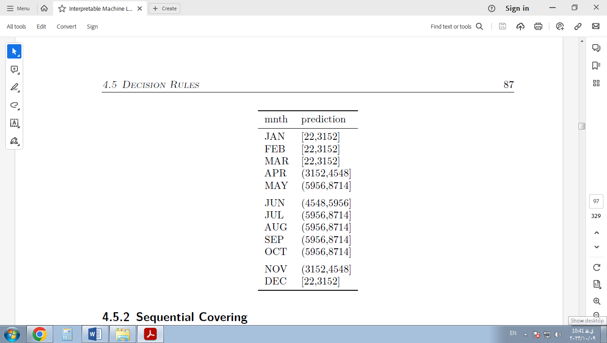

ویژگی انتخاب شده ماه است. ویژگی ماه دارای 12 سطح ویژگی (تعجب!) است که بیشتر از بسیاری از ویژگی های دیگر است. بنابراین خطر بیش از حد برازش وجود دارد. در جنبه خوش بینانه تر: ویژگی ماه می تواند روند فصلی را کنترل کند (مثلاً دوچرخه های اجاره کمتر در زمستان) و پیش بینی ها معقول به نظر می رسند.

اکنون از الگوریتم ساده OneR به رویه‌ای پیچیده‌تر با استفاده از قوانین با شرایط پیچیده‌تر متشکل از چندین ویژگی حرکت می‌کنیم: پوشش متوالی.

### 5.5.2 پوشش متوالی

پوشش متوالی یک روش کلی است که به طور مکرر یک قانون واحد را برای ایجاد یک لیست تصمیم گیری (یا مجموعه) می آموزد که کل قاعده به قانون را پوشش می دهد. بسیاری از الگوریتم های یادگیری قوانین، انواعی از الگوریتم پوشش متوالی هستند. این فصل دستور اصلی را معرفی می‌کند و از RIPPER، نوعی از الگوریتم پوشش متوالی برای مثال‌ها استفاده می‌کند.

ایده ساده است: ابتدا یک قانون خوب پیدا کنید که برای برخی از نقاط داده اعمال می شود. تمام نقاط داده ای که توسط قانون پوشش داده شده اند را حذف کنید. یک نقطه داده زمانی پوشش داده می شود که شرایط اعمال شود، صرف نظر از اینکه آیا نقاط به درستی طبقه بندی شده اند یا خیر. آموزش قوانین و حذف نقاط تحت پوشش را با نقاط باقیمانده تکرار کنید تا زمانی که امتیاز دیگری باقی نماند یا شرط توقف دیگری برآورده شود. نتیجه یک لیست تصمیم گیری است. این رویکرد یادگیری مکرر قوانین و حذف نقاط داده تحت پوشش "جدا کردن و تسخیر" نامیده می شود.

فرض کنید ما قبلاً یک الگوریتم داریم که می تواند یک قانون واحد ایجاد کند که بخشی از داده ها را پوشش دهد. الگوریتم پوشش متوالی برای دو کلاس (یکی مثبت، یکی منفی) به این صورت عمل می کند:

با یک لیست خالی از قوانین (rlist) شروع کنید.

یک قانون را یاد بگیرید.

در حالی که لیست قوانین زیر یک آستانه کیفیت مشخص است (یا نمونه های مثبت هنوز پوشش داده نشده اند):

قانون r را به rlist اضافه کنید.

تمام نقاط داده تحت پوشش قانون r را حذف کنید.

قانون دیگری را در مورد داده های باقی مانده بیاموزید.

لیست تصمیم را برگردانید.

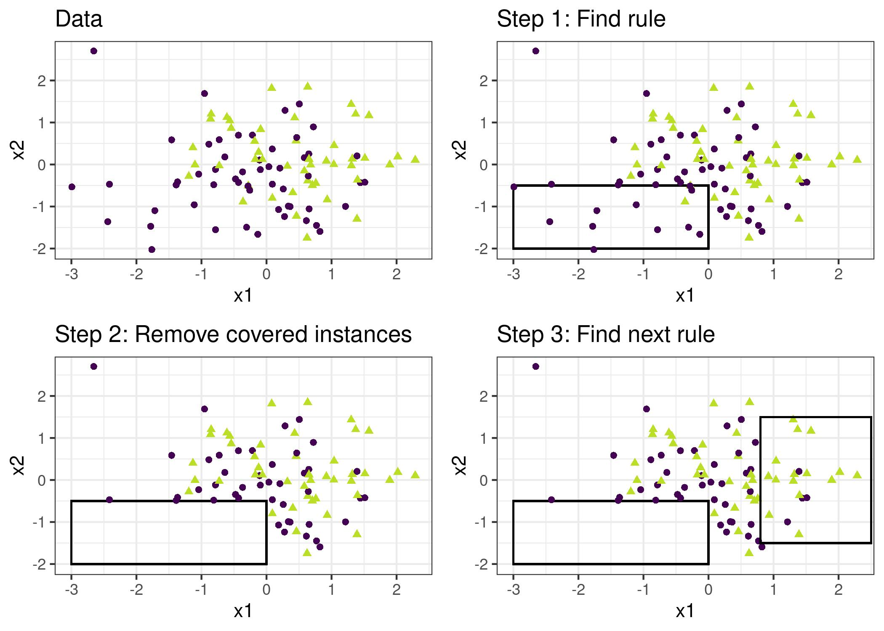

شکل 5.19: الگوریتم پوشش با پوشش متوالی فضای ویژگی با قوانین واحد و حذف نقاط داده ای که قبلاً توسط آن قوانین پوشش داده شده اند، کار می کند. برای اهداف تجسم، ویژگی‌های x1 و x2 پیوسته هستند، اما اکثر الگوریتم‌های یادگیری قوانین به ویژگی‌های طبقه‌بندی نیاز دارند.

به عنوان مثال: ما یک کار و مجموعه داده برای پیش بینی مقادیر خانه ها از اندازه، مکان و اینکه آیا حیوانات خانگی مجاز هستند یا خیر داریم. قانون اول را یاد می گیریم که معلوم می شود: اگر size=bigو location=good، سپس value=high. سپس همه خانه های بزرگ در مکان های خوب را از مجموعه داده حذف می کنیم. با داده های باقی مانده، قانون بعدی را یاد می گیریم. شاید: اگر location=good، پس value=medium. توجه داشته باشید که این قانون روی داده‌ها بدون خانه‌های بزرگ در مکان‌های خوب آموخته می‌شود و تنها خانه‌های متوسط ​​و کوچک در مکان‌های خوب باقی می‌مانند.

برای تنظیمات چند کلاسه، رویکرد باید اصلاح شود. اول، طبقات با افزایش شیوع مرتب می شوند. الگوریتم پوشش متوالی با کم‌ترین کلاس شروع می‌شود، یک قانون برای آن می‌آموزد، تمام نمونه‌های تحت پوشش را حذف می‌کند، سپس به دومین کلاس کم‌معمول و غیره می‌رود. کلاس فعلی همیشه به عنوان طبقه مثبت در نظر گرفته می شود و تمام طبقات با شیوع بالاتر در طبقه منفی ترکیب می شوند. آخرین کلاس قانون پیش فرض است. در طبقه بندی به این استراتژی یک در مقابل همه نیز گفته می شود.

چگونه یک قانون واحد را یاد بگیریم؟ الگوریتم OneR در اینجا بی فایده خواهد بود، زیرا همیشه کل فضای ویژگی را پوشش می دهد. اما بسیاری از احتمالات دیگر وجود دارد. یک امکان یادگیری یک قانون واحد از درخت تصمیم با جستجوی پرتو است:

یک درخت تصمیم را بیاموزید (با CART یا الگوریتم یادگیری درختی دیگر).

از گره ریشه شروع کنید و به صورت بازگشتی خالص ترین گره را انتخاب کنید (مثلاً با کمترین نرخ طبقه بندی اشتباه).

کلاس اکثریت گره پایانه به عنوان پیش‌بینی قانون استفاده می‌شود. مسیر منتهی به آن گره به عنوان شرط قانون استفاده می شود.

شکل زیر جستجوی پرتو در یک درخت را نشان می دهد:

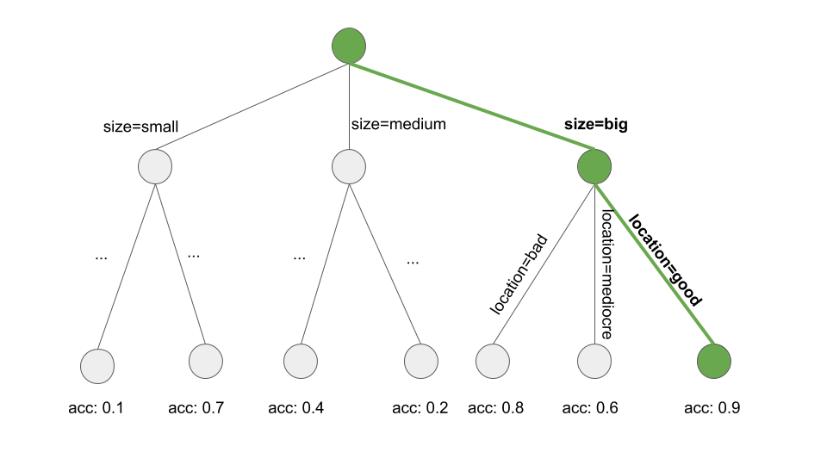

شکل 5.20: یادگیری یک قانون با جستجوی یک مسیر از طریق درخت تصمیم. درخت تصمیم برای پیش بینی هدف مورد نظر رشد می کند. ما از گره ریشه شروع می کنیم، حریصانه و مکرر مسیری را دنبال می کنیم که به صورت محلی خالص ترین زیرمجموعه را تولید می کند (به عنوان مثال بالاترین دقت) و تمام مقادیر تقسیم را به شرط قانون اضافه می کنیم. به این نتیجه می رسیم: اگر location=goodو size=big، آنگاه value=high.

یادگیری یک قانون یک مشکل جستجو است، جایی که فضای جستجو فضای همه قوانین ممکن است. هدف از جستجو یافتن بهترین قانون بر اساس برخی معیارها است. استراتژی‌های جستجوی مختلفی وجود دارد: تپه‌نوردی، جستجوی پرتو، جستجوی جامع، جستجوی اول بهترین، جستجوی سفارشی، جستجوی تصادفی، جستجوی بالا به پایین، جستجوی پایین به بالا، …

RIPPER (هرس افزایشی مکرر برای تولید کاهش خطا) توسط کوهن (1995) 20 گونه ای از الگوریتم پوشش متوالی است. RIPPER کمی پیچیده تر است و از یک مرحله پس پردازش (هرس قانون) برای بهینه سازی لیست تصمیم گیری (یا مجموعه) استفاده می کند. RIPPER می تواند در حالت مرتب یا نامرتب اجرا شود و یک لیست تصمیم یا مجموعه تصمیم ایجاد کند.

مثال ها

ما از RIPPER برای مثال استفاده خواهیم کرد.

الگوریتم RIPPER هیچ قانونی را در طبقه بندی سرطان دهانه رحم پیدا نمی کند .

هنگامی که از RIPPER در کار رگرسیون برای پیش‌بینی تعداد دوچرخه استفاده می‌کنیم ، قوانینی پیدا می‌شوند. از آنجایی که RIPPER فقط برای طبقه بندی کار می کند، شمارش دوچرخه باید به یک نتیجه طبقه بندی شود. من با کاهش شمارش دوچرخه به چارک به این امر دست یافتم. به عنوان مثال (4548، 5956) فاصله ای است که تعداد دوچرخه های پیش بینی شده بین 4548 و 5956 را پوشش می دهد. جدول زیر لیست تصمیم گیری قوانین آموخته شده را نشان می دهد.

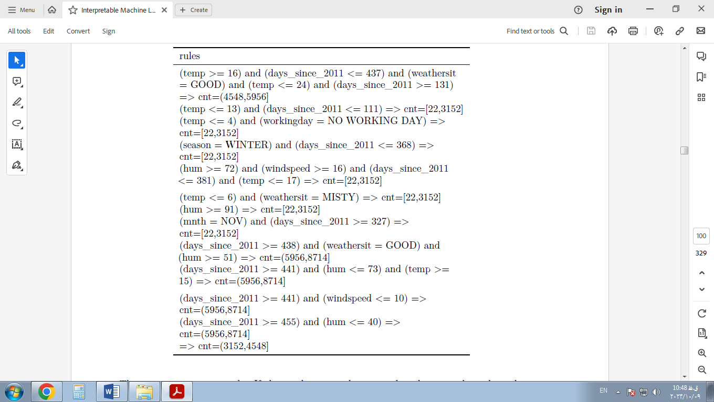

تفسیر ساده است: اگر شرایط اعمال شود، فاصله سمت راست را برای تعداد دوچرخه ها پیش بینی می کنیم. آخرین قانون، قانون پیش فرض است که زمانی اعمال می شود که هیچ یک از قوانین دیگر در مورد یک نمونه اعمال نمی شود. برای پیش بینی یک نمونه جدید، از بالای لیست شروع کنید و بررسی کنید که آیا یک قانون اعمال می شود یا خیر. هنگامی که یک شرط مطابقت دارد، سمت راست قانون پیش‌بینی این مثال است. قانون پیش فرض تضمین می کند که همیشه یک پیش بینی وجود دارد.

### 5.5.3 فهرست قوانین بیزی

در این بخش، من روش دیگری را برای یادگیری یک لیست تصمیم گیری به شما نشان می دهم که از این دستور تقریبی پیروی می کند:

الگوهای مکرر را از داده‌ها استخراج کنید که می‌توانند به عنوان شرایط قوانین تصمیم‌گیری استفاده شوند.

از مجموعه ای از قوانین از پیش استخراج شده، فهرست تصمیم گیری را بیاموزید.

یک رویکرد خاص با استفاده از این دستور، لیست قوانین بیزی (Letham et al., 2015) 21 یا به اختصار BRL نامیده می شود. BRL از آمار بیزی برای یادگیری لیست های تصمیم گیری از الگوهای مکرر استفاده می کند که از قبل با الگوریتم FP-tree استخراج شده اند (بورگلت 2005) 22

اما اجازه دهید به آرامی با اولین مرحله BRL شروع کنیم.

پیش استخراج الگوهای مکرر

یک الگوی مکرر، وقوع مکرر (هم‌زمان) مقادیر ویژگی است. به عنوان یک مرحله پیش پردازش برای الگوریتم BRL، ما از ویژگی ها استفاده می کنیم (در این مرحله به نتیجه هدف نیاز نداریم) و الگوهای متداول را از آنها استخراج می کنیم. یک الگو می تواند یک مقدار ویژگی منفرد مانند size=mediumیا ترکیبی از مقادیر ویژگی مانند size=medium AND location=bad.

فرکانس یک الگو با پشتیبانی آن در مجموعه داده اندازه گیری می شود:

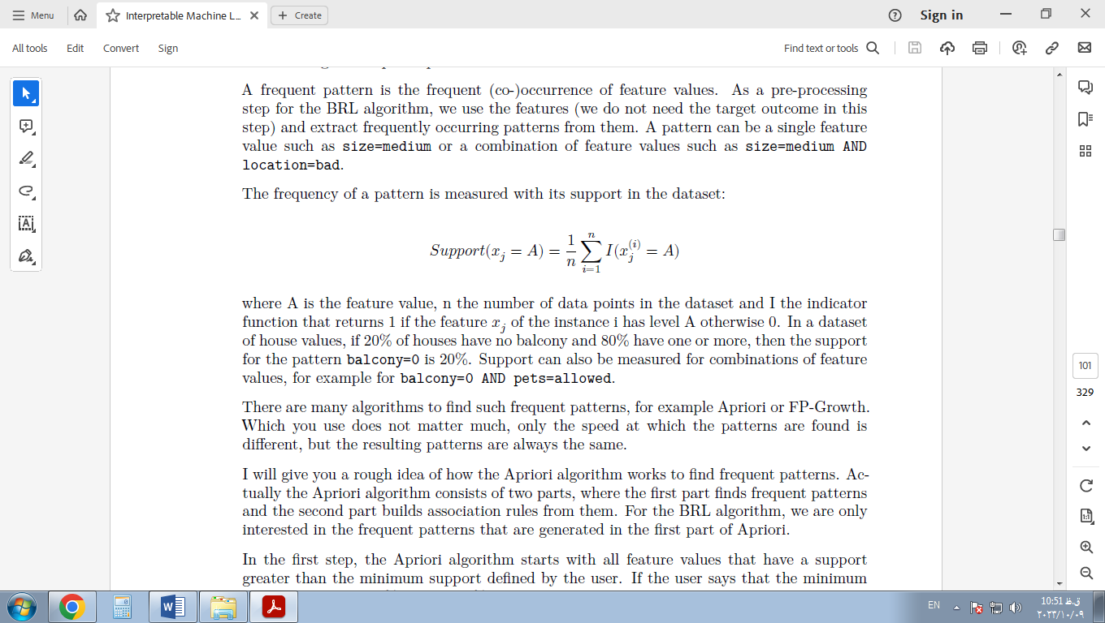

که در آن A مقدار ویژگی، n تعداد نقاط داده در مجموعه داده و I تابع نشانگر است که در صورت ویژگی، 1 را برمی گرداند اگر  xj برای مثال i سطح A دارد و در غیر این صورت 0 است. در مجموعه داده ای از مقادیر خانه، اگر 20٪ خانه ها فاقد بالکن و 80٪ دارای یک یا چند باشند، آنگاه پشتیبانی از الگوی 20٪ است balcony=0. پشتیبانی همچنین می تواند برای ترکیبی از مقادیر ویژگی اندازه گیری شود، به عنوان مثال برای balcony=0 AND pets=allowed.

الگوریتم های زیادی برای یافتن چنین الگوهای مکرری وجود دارد، به عنوان مثال Apriori یا FP-Growth. این که شما از آن استفاده می کنید اهمیت زیادی ندارد، فقط سرعت یافتن الگوها متفاوت است، اما الگوهای حاصل همیشه یکسان هستند.

من یک ایده تقریبی از نحوه عملکرد الگوریتم Apriori برای یافتن الگوهای مکرر به شما ارائه خواهم داد. در واقع الگوریتم Apriori از دو بخش تشکیل شده است که بخش اول الگوهای مکرر را پیدا می کند و بخش دوم قوانین تداعی را از آنها می سازد. برای الگوریتم BRL، ما فقط به الگوهای مکرر علاقه مندیم که در قسمت اول Apriori تولید می شوند.

در مرحله اول، الگوریتم Apriori با تمام مقادیر ویژگی که پشتیبانی بیشتر از حداقل پشتیبانی تعریف شده توسط کاربر دارند، شروع می شود. اگر کاربر بگوید که حداقل پشتیبانی باید 10٪ باشد و فقط 5٪ از خانه ها دارند size=big، ما آن مقدار ویژگی را حذف می کنیم و فقط size=mediumو size=smallبه عنوان الگو نگه می داریم. این به این معنی نیست که خانه‌ها از داده‌ها حذف می‌شوند، فقط به این معنی است که size=bigبه عنوان الگوی مکرر برگردانده نمی‌شوند. بر اساس الگوهای مکرر با یک مقدار ویژگی واحد، الگوریتم Apriori به طور مکرر سعی می‌کند ترکیبی از مقادیر ویژگی با مرتبه بالاتر را بیابد. الگوها با ترکیب feature=valueعبارات با یک AND منطقی ساخته می شوند، به عنوان مثال size=medium AND location=bad. الگوهای تولید شده با ساپورت زیر حداقل ساپورت حذف می شوند. در پایان ما همه الگوهای مکرر را داریم. هر زیر مجموعه ای از بندهای الگوی مکرر دوباره مکرر است که به آن ویژگی Apriori می گویند. به طور شهودی منطقی است: با حذف یک شرط از یک الگو، الگوی کاهش‌یافته فقط می‌تواند تعداد بیشتری یا همان تعداد نقاط داده را پوشش دهد، اما نه کمتر. به عنوان مثال، اگر 20٪ از خانه ها هستند size=medium and location=good، پس حمایت خانه هایی که فقط هستند size=medium20٪ یا بیشتر است. ویژگی Apriori برای کاهش تعداد الگوهای مورد بازرسی استفاده می شود. فقط در مورد الگوهای مکرر باید الگوهای مرتبه بالاتر را بررسی کنیم.

اکنون ما با شرایط پیش کاوی برای الگوریتم فهرست قوانین بیزی به پایان رسیده ایم. اما قبل از اینکه به مرحله دوم BRL برویم، می‌خواهم به روش دیگری برای یادگیری قوانین بر اساس الگوهای از پیش استخراج شده اشاره کنم. روش‌های دیگر پیشنهاد می‌کنند که نتیجه مورد علاقه را در فرآیند الگوکاوی مکرر و همچنین اجرای بخش دوم الگوریتم Apriori که قوانین IF-THEN را ایجاد می‌کند، شامل شود. از آنجایی که الگوریتم نظارت نشده است، قسمت THEN نیز حاوی مقادیر ویژگی است که ما به آنها علاقه ای نداریم. اما می توانیم با قوانینی فیلتر کنیم که فقط نتیجه مورد علاقه در قسمت THEN را دارند. این قوانین قبلاً یک مجموعه تصمیم را تشکیل می دهند، اما تنظیم، هرس، حذف یا ترکیب مجدد قوانین نیز امکان پذیر است.

با این حال، در رویکرد BRL، ما با الگوهای مکرر کار می کنیم و قسمت THEN و نحوه چیدمان الگوها را در لیست تصمیم گیری با استفاده از آمار بیزی یاد می گیریم.

آموزش لیست قوانین بیزی

هدف الگوریتم BRL یادگیری یک لیست تصمیم گیری دقیق با استفاده از منتخبی از شرایط از پیش استخراج شده و در عین حال اولویت بندی لیست هایی با قوانین کم و شرایط کوتاه است. BRL با تعریف توزیعی از لیست های تصمیم گیری با توزیع های قبلی برای طول شرایط (ترجیحاً قوانین کوتاه تر) و تعداد قوانین (ترجیحاً یک لیست کوتاه تر) به این هدف می پردازد.

توزیع احتمال پسینی لیست ها این امکان را فراهم می کند که با توجه به مفروضات کوتاه بودن و تناسب فهرست با داده ها، بگوییم که فهرست تصمیم چقدر محتمل است. هدف ما یافتن لیستی است که این احتمال پسین را به حداکثر می رساند. از آنجایی که یافتن دقیق بهترین لیست مستقیماً از توزیع لیست ها امکان پذیر نیست، BRL دستور زیر را پیشنهاد می کند:

1) یک لیست تصمیم اولیه ایجاد کنید که به طور تصادفی از توزیع پیشینی گرفته می شود.

2) به طور مکرر لیست را با افزودن، جابجایی یا حذف قوانین تغییر دهید، و اطمینان حاصل کنید که لیست های حاصل از توزیع پسین لیست ها پیروی می کنند.

3) لیست تصمیم گیری را از لیست های نمونه برداری شده با بیشترین احتمال با توجه به توزیع پسینی انتخاب کنید.

اجازه دهید الگوریتم را دقیق تر بررسی کنیم: الگوریتم با الگوهای ارزش ویژگی قبل از استخراج با الگوریتم FP-Growth شروع می شود. BRL چندین فرض را در مورد توزیع هدف و توزیع پارامترهایی که توزیع هدف را تعریف می کند، ایجاد می کند. (این آمار بیزی است.) اگر با آمار بیزی آشنایی ندارید، زیاد درگیر توضیحات زیر نباشید. دانستن این نکته مهم است که رویکرد بیزی راهی برای ترکیب دانش یا الزامات موجود (به اصطلاح توزیع های پیشینی) و در عین حال متناسب با داده ها است. در مورد لیست‌های تصمیم، رویکرد بیزی منطقی است، زیرا مفروضات قبلی فهرست‌های تصمیم را به کوتاهی با قوانین کوتاه ترغیب می‌کنند.

هدف نمونه برداری از لیست های تصمیم گیری d از توزیع پسینی است:

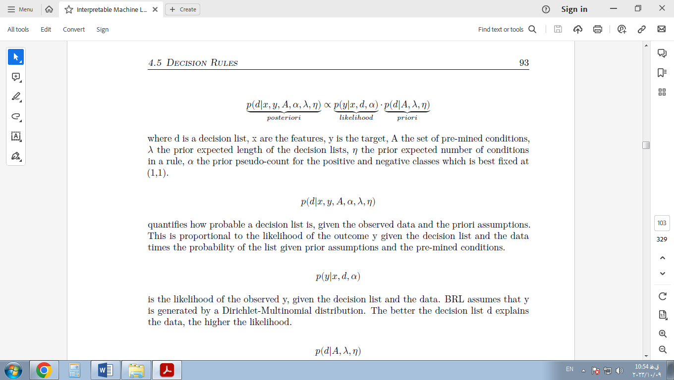

که در آن d یک لیست تصمیم گیری است، x ویژگی ها، y هدف، A مجموعه شرایط از پیش استخراج شده است، λ طول مورد انتظار قبلی لیست های تصمیم گیری، η تعداد شرایط مورد انتظار قبلی در یک قانون، α شبه شمار قبلی برای کلاس های مثبت و منفی که به بهترین وجه در (1،1) ثابت می شود.



با توجه به داده های مشاهده شده و مفروضات پیشینی، فهرست تصمیم گیری چقدر محتمل است. این با احتمال نتیجه با توجه به لیست تصمیم و داده ضربدر احتمال لیست مفروضات قبلی و شرایط از پیش تعیین شده متناسب است.



با توجه به لیست تصمیم گیری و داده ها، احتمال y مشاهده شده است. BRL فرض می کند که y توسط توزیع Dirichlet-Multinomial تولید می شود. هرچه لیست تصمیم d داده ها را بهتر توضیح دهد، احتمال بیشتری دارد.



توزیع قبلی لیست های تصمیم گیری است. به طور ضربی یک توزیع پواسون کوتاه شده (پارامتر λ ) برای تعداد قوانین موجود در لیست و توزیع پواسون کوتاه شده (پارامتر η ) برای تعداد مقادیر ویژگی در شرایط قوانین.

یک لیست تصمیم گیری اگر نتیجه را به خوبی توضیح دهد و همچنین بر اساس مفروضات قبلی محتمل باشد، احتمال پسین بالایی دارد.

تخمین‌ها در آمار بیزی همیشه کمی دشوار است، زیرا ما معمولاً نمی‌توانیم پاسخ صحیح را مستقیماً محاسبه کنیم، اما باید نامزدها را ترسیم کنیم، آنها را ارزیابی کنیم و تخمین‌های پسینی خود را با استفاده از روش مونت کارلو زنجیره مارکوف به روز کنیم. برای لیست های تصمیم گیری، این حتی دشوارتر است، زیرا ما باید از توزیع لیست های تصمیم گیری استفاده کنیم. نویسندگان BRL پیشنهاد می کنند که ابتدا یک لیست تصمیم گیری اولیه ترسیم شود و سپس به طور مکرر آن را اصلاح کنند تا نمونه هایی از لیست های تصمیم گیری از توزیع پسین لیست ها (یک زنجیره مارکوف از لیست های تصمیم گیری) تولید شود. نتایج به طور بالقوه به لیست تصمیم گیری اولیه بستگی دارد، بنابراین توصیه می شود این روش را تکرار کنید تا از تنوع زیادی از لیست ها اطمینان حاصل شود. پیش فرض در اجرای نرم افزار 10 بار است. دستور العمل زیر به ما می گوید که چگونه یک لیست تصمیم اولیه ترسیم کنیم:

الگوهای پیش از استخراج با FP-Growth.

پارامتر طول لیست m را از توزیع پواسون کوتاه شده نمونه بگیرید.

برای قانون پیش فرض: پارامتر توزیع دیریکله-چند جمله ای را نمونه برداری کنید θ0

از مقدار هدف (یعنی قانونی که زمانی اعمال می شود که هیچ چیز دیگری اعمال نمی شود).

برای قاعده فهرست تصمیم j=1،…،m، انجام دهید:

از پارامتر طول قانون l (تعداد شرایط) برای قانون j نمونه بگیرید.

یک شرط طول را نمونه کنید j

از شرایط از پیش استخراج شده

از پارامتر توزیع دیریکله-چند جمله ای برای قسمت THEN نمونه برداری کنید (یعنی برای توزیع نتیجه هدف با توجه به قانون)

برای هر مشاهده در مجموعه داده:

قانون را از لیست تصمیم گیری که ابتدا اعمال می شود (بالا به پایین) بیابید.

نتیجه پیش‌بینی‌شده را از توزیع احتمال (دوجمله‌ای) که توسط قانون اعمال می‌شود، ترسیم کنید.

گام بعدی تولید بسیاری از لیست‌های جدید است که از این نمونه اولیه شروع می‌شود تا نمونه‌های زیادی از توزیع پسین لیست‌های تصمیم‌گیری به دست آید.

لیست های تصمیم گیری جدید با شروع از لیست اولیه و سپس به طور تصادفی یا انتقال یک قانون به موقعیت دیگری در لیست یا اضافه کردن یک قانون به لیست تصمیم فعلی از شرایط از پیش استخراج شده یا حذف یک قانون از لیست تصمیم، نمونه برداری می شوند. کدام یک از قوانین تغییر، اضافه یا حذف شده است به طور تصادفی انتخاب می شود. در هر مرحله، الگوریتم احتمال پسینی لیست تصمیم (ترکیبی از دقت و کوتاهی) را ارزیابی می کند. الگوریتم Metropolis Hastings تضمین می کند که ما از لیست های تصمیم گیری نمونه برداری می کنیم که احتمال بالایی دارند. این روش نمونه های زیادی از توزیع لیست های تصمیم را در اختیار ما قرار می دهد. الگوریتم BRL لیست تصمیم گیری از نمونه هایی را با بیشترین احتمال پسین انتخاب می کند.

مثال ها

این در مورد تئوری است، اکنون بیایید روش BRL را در عمل ببینیم. نمونه‌ها از نوع سریع‌تری از BRL به نام فهرست‌های قوانین بیزی مقیاس‌پذیر (SBRL) توسط یانگ و همکاران استفاده می‌کنند. (2017) 23 . ما از الگوریتم SBRL برای پیش بینی خطر ابتلا به سرطان دهانه رحم استفاده می کنیم . ابتدا مجبور شدم تمام ویژگی های ورودی را برای کارکرد الگوریتم SBRL گسسته کنم. برای این منظور، من ویژگی های پیوسته را بر اساس فراوانی مقادیر بر حسب چندک پیوند زدم.

ما قوانین زیر را دریافت می کنیم:

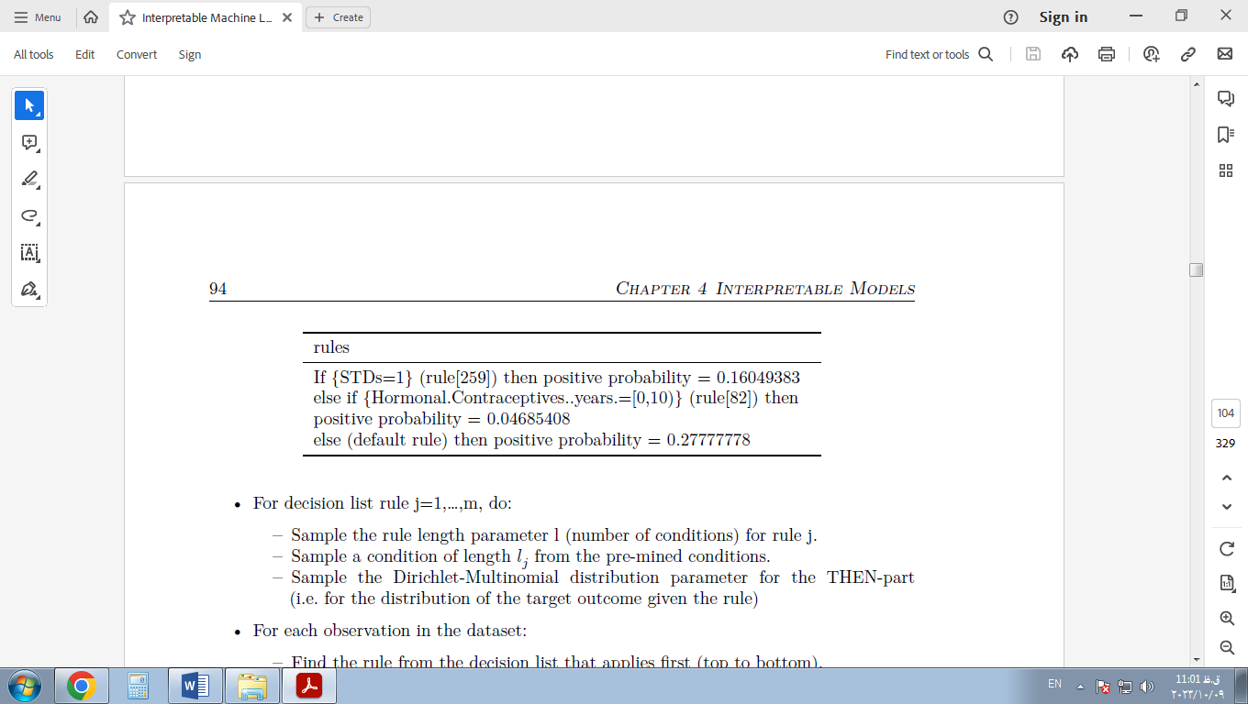

توجه داشته باشید که ما قوانین معقولی دریافت می کنیم، زیرا پیش بینی در قسمت THEN نتیجه کلاس نیست، بلکه احتمال پیش بینی شده برای سرطان است.

شرایط از الگوهایی که از قبل با الگوریتم FP-Growth استخراج شده بودند انتخاب شدند. جدول زیر مجموعه شرایطی را نشان می دهد که الگوریتم SBRL می تواند از بین آنها برای ساخت یک لیست تصمیم انتخاب کند. حداکثر تعداد مقادیر ویژگی در شرایطی که من به عنوان کاربر اجازه دادم دو عدد بود. در اینجا نمونه ای از ده الگو وجود دارد:

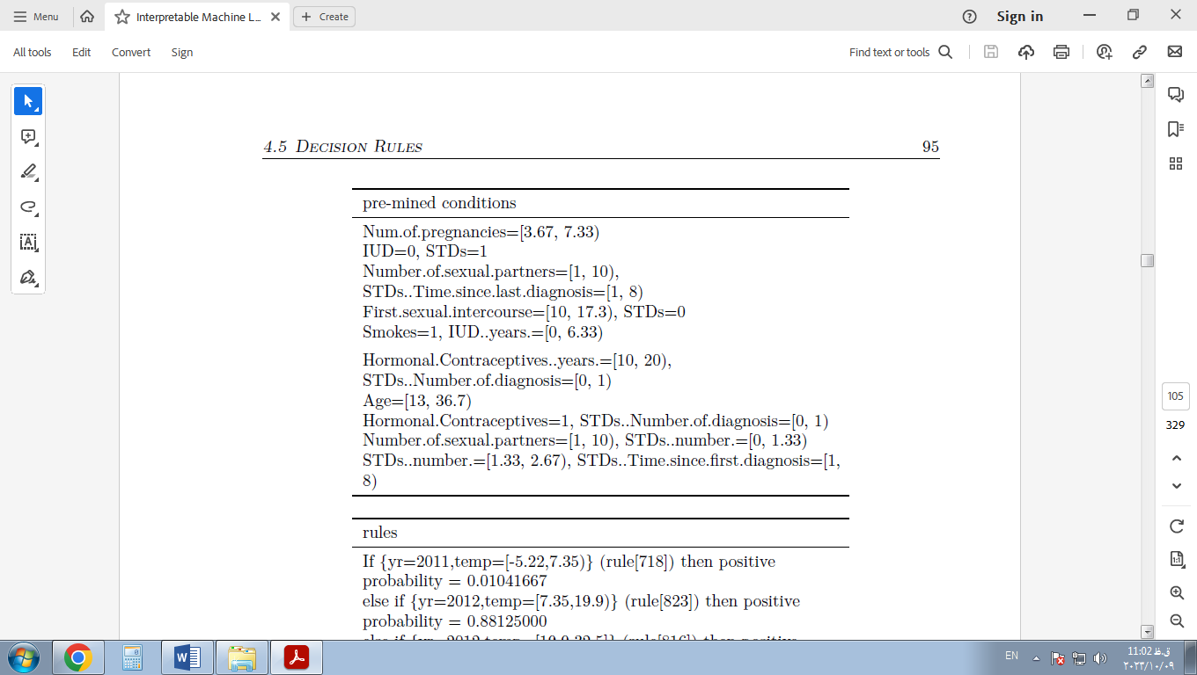

سپس، الگوریتم SBRL را برای پیش‌بینی اجاره دوچرخه اعمال می‌کنیم . این تنها در صورتی کار می کند که مشکل رگرسیون پیش بینی تعداد دوچرخه به یک کار طبقه بندی باینری تبدیل شود. من به طور خودسرانه با ایجاد یک برچسب که 1 است اگر تعداد دوچرخه ها از 4000 دوچرخه در روز بیشتر شود، یک کار طبقه بندی ایجاد کرده ام، در غیر این صورت 0.

لیست زیر توسط SBRL آموخته شد:

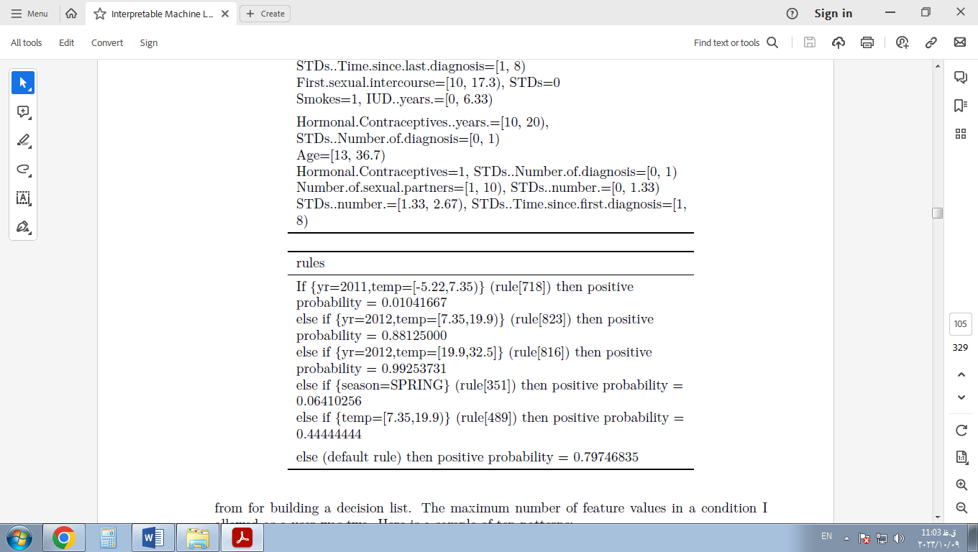

اجازه دهید پیش بینی کنیم که تعداد دوچرخه ها برای یک روز در سال 2012 با دمای 17 درجه سانتیگراد از 4000 عبور کند. قانون اول اعمال نمی شود، زیرا فقط برای روزهای سال 2011 اعمال می شود. قانون دوم اعمال می شود، زیرا روز در سال 2012 است و 17 درجه در فاصله زمانی قرار دارد [7.35,19.9). پیش‌بینی ما برای احتمال اجاره بیش از 4000 دوچرخه 88 درصد است.

### 5.5.4 مزایا

این بخش به طور کلی مزایای قوانین IF-THEN را مورد بحث قرار می دهد.

قوانین IF-TEN به راحتی قابل تفسیر هستند . آنها احتمالاً قابل تفسیرترین مدل‌های قابل تفسیر هستند. این بیانیه فقط در صورتی اعمال می‌شود که تعداد قوانین کم باشد، شرایط قوانین کوتاه باشند (حداکثر 3 می‌توانم بگویم) و اگر قوانین در یک لیست تصمیم‌گیری یا مجموعه تصمیم‌گیری غیر همپوشانی سازماندهی شده باشند.

قوانین تصمیم گیری می توانند به اندازه درخت تصمیم گویا باشند، در حالی که فشرده تر هستند . درخت‌های تصمیم اغلب از درخت‌های فرعی تکراری نیز رنج می‌برند، یعنی زمانی که شکاف‌ها در یک گره فرزند چپ و راست ساختار یکسانی دارند.

پیش‌بینی با قواعد IF-THEN سریع است ، زیرا برای تعیین اینکه کدام قواعد اعمال می‌شوند، فقط باید چند عبارت باینری بررسی شوند.

قوانین تصمیم گیری در برابر تبدیل یکنواخت ویژگی های ورودی قوی هستند، زیرا فقط آستانه در شرایط تغییر می کند. آنها همچنین در برابر موارد پرت قوی هستند، زیرا فقط مهم است که یک شرط اعمال شود یا نه.

قوانین IF-THEN معمولاً مدل‌های پراکنده تولید می‌کنند، به این معنی که ویژگی‌های زیادی گنجانده نشده است. آنها فقط ویژگی های مربوطه را برای مدل انتخاب می کنند. به عنوان مثال، یک مدل خطی به طور پیش فرض وزنی را به هر ویژگی ورودی اختصاص می دهد. ویژگی هایی که نامربوط هستند را می توان به سادگی با قوانین IF-THEN نادیده گرفت.

قوانین ساده مانند OneR را می توان به عنوان خط پایه برای الگوریتم های پیچیده تر استفاده کرد .

### 5.5.5 معایب

این بخش به طور کلی به معایب قوانین IF-THEN می پردازد.

تحقیقات و ادبیات قوانین IF-THEN بر طبقه بندی تمرکز دارد و تقریباً به طور کامل از رگرسیون غفلت می کند . در حالی که همیشه می توانید یک هدف پیوسته را به فواصل تقسیم کنید و آن را به یک مشکل طبقه بندی تبدیل کنید، همیشه اطلاعات را از دست می دهید. به طور کلی، رویکردها در صورتی جذاب تر هستند که بتوان از آنها برای رگرسیون و طبقه بندی استفاده کرد.

اغلب ویژگی ها نیز باید دسته بندی شوند . این بدان معناست که اگر می‌خواهید از ویژگی‌های عددی استفاده کنید، باید دسته‌بندی شوند. راه‌های زیادی برای برش یک ویژگی پیوسته به فواصل وجود دارد، اما این امر بی‌اهمیت نیست و با سوالات بسیاری بدون پاسخ روشن همراه است. ویژگی باید به چند بازه تقسیم شود؟ معیار تقسیم چیست: طول بازه های ثابت، چندک یا چیز دیگری؟ دسته بندی ویژگی های پیوسته موضوعی غیر پیش پا افتاده است که اغلب نادیده گرفته می شود و افراد فقط از بهترین روش بعدی استفاده می کنند (مانند نمونه ها).

بسیاری از الگوریتم‌های قدیمی‌تر یادگیری قوانین مستعد برازش بیش از حد هستند. الگوریتم‌های ارائه‌شده در اینجا، همگی حداقل برخی از حفاظت‌ها برای جلوگیری از تطبیق بیش از حد دارند: OneR محدود است، زیرا فقط می‌تواند از یک ویژگی استفاده کند (فقط اگر ویژگی دارای سطوح بیش از حد باشد یا اگر ویژگی‌های زیادی وجود داشته باشد، که برابر با مشکل آزمایش چندگانه است). RIPPER هرس را انجام می دهد و لیست قوانین بیزی توزیع قبلی را در لیست های تصمیم گیری تحمیل می کند.

قوانین تصمیم گیری در توصیف روابط خطی بین ویژگی ها و خروجی بد هستند. این مشکلی است که آنها با درختان تصمیم به اشتراک می گذارند. درخت‌ها و قوانین تصمیم‌گیری فقط می‌توانند توابع پیش‌بینی مرحله‌ای را تولید کنند، جایی که تغییرات در پیش‌بینی همیشه مراحل گسسته هستند و هرگز منحنی‌های صافی ندارند. این مربوط به این موضوع است که ورودی ها باید دسته بندی شوند. در درخت های تصمیم گیری، آنها به طور ضمنی با تقسیم آنها طبقه بندی می شوند.

### 5.5.6 نرم افزار و جایگزین

OneR در بسته R OneR پیاده سازی شده است که برای مثال های این کتاب استفاده شده است. OneR همچنین در کتابخانه یادگیری ماشین Weka پیاده سازی شده است و به همین ترتیب در جاوا، R و Python موجود است. RIPPER در Weka نیز پیاده سازی شده است. برای مثال، از پیاده سازی R از JRIP در بسته RWeka استفاده کردم . SBRL به صورت بسته R (که من برای مثال استفاده کردم)، در پایتون یا به صورت C در دسترس است . علاوه بر این، من پکیج imodels را توصیه می‌کنم که مدل‌های مبتنی بر قاعده مانند فهرست‌های قوانین بیزی، CORELS، OneR، فهرست‌های قوانین حریص و موارد دیگر را در یک بسته پایتون با یک رابط یادگیری scikit یکپارچه پیاده‌سازی می‌کند.

من حتی سعی نمی‌کنم همه جایگزین‌ها را برای یادگیری مجموعه‌ها و فهرست‌های قوانین تصمیم‌گیری فهرست کنم، اما به برخی از کارهای خلاصه‌کننده اشاره خواهم کرد. من کتاب "مبانی یادگیری قوانین" توسط فوئرکرانز و همکاران را توصیه می کنم. (2012) 24 . این یک کار گسترده در مورد یادگیری قوانین است، برای کسانی که می خواهند عمیق تر به موضوع بپردازند. این یک چارچوب جامع برای تفکر در مورد قوانین یادگیری فراهم می کند و بسیاری از الگوریتم های یادگیری قوانین را ارائه می دهد. همچنین توصیه می‌کنم یادگیرندگان قانون Weka را که RIPPER، M5Rules، OneR، PART و بسیاری موارد دیگر را پیاده‌سازی می‌کنند، بررسی کنید. قوانین IF-THEN را می توان در مدل های خطی همانطور که در این کتاب در فصل مربوط به الگوریتم RuleFit توضیح داده شده است، استفاده کرد .

## 5.6 RuleFit

الگوریتم RuleFit توسط فریدمن و پوپسکو (2008) 25 مدل های خطی پراکنده ای را می آموزد که شامل اثرات تعامل خودکار شناسایی شده در قالب قوانین تصمیم گیری است.

مدل رگرسیون خطی برای تعامل بین ویژگی ها حساب نمی کند. آیا داشتن مدلی که به اندازه مدل های خطی ساده و قابل تفسیر باشد، اما تعاملات ویژگی ها را نیز یکپارچه کند، راحت نیست؟ RuleFit این شکاف را پر می کند. RuleFit یک مدل خطی پراکنده با ویژگی های اصلی و همچنین تعدادی ویژگی جدید که قوانین تصمیم گیری هستند را می آموزد. این ویژگی های جدید تعامل بین ویژگی های اصلی را به تصویر می کشد. RuleFit به طور خودکار این ویژگی ها را از درخت های تصمیم تولید می کند. هر مسیر از طریق یک درخت می تواند با ترکیب تصمیمات تقسیم شده در یک قانون به یک قانون تصمیم تبدیل شود. پیش‌بینی‌های گره کنار گذاشته می‌شوند و فقط تقسیم‌ها در قوانین تصمیم‌گیری استفاده می‌شوند:

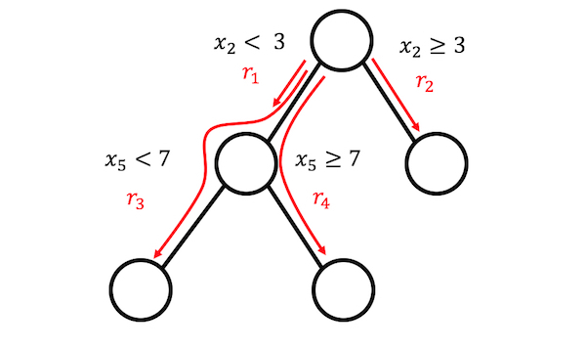

شکل 5.21: 4 قانون را می توان از درختی با 3 گره پایانی تولید کرد.

آن درختان تصمیم از کجا می آیند؟ درختان برای پیش بینی نتیجه مورد علاقه آموزش می بینند. این تضمین می کند که تقسیم ها برای کار پیش بینی معنی دار هستند. هر الگوریتمی که تعداد زیادی درخت تولید می کند می تواند برای RuleFit استفاده شود، برای مثال یک جنگل تصادفی. هر درخت به قوانین تصمیم گیری تجزیه می شود که به عنوان ویژگی های اضافی در یک مدل رگرسیون خطی پراکنده (Lasso) استفاده می شود.

مقاله RuleFit از داده‌های مسکن بوستون برای نشان دادن این موضوع استفاده می‌کند: هدف پیش‌بینی میانگین ارزش خانه یک محله بوستون است. یکی از قوانین ایجاد شده توسط RuleFit این است: IF number of rooms > 6.64AND concentration of nitric oxide <0.67THEN 1 ELSE 0.

RuleFit همچنین دارای یک اندازه گیری اهمیت ویژگی است که به شناسایی عبارات خطی و قوانینی که برای پیش بینی ها مهم هستند کمک می کند. اهمیت ویژگی از وزن مدل رگرسیون محاسبه می شود. معیار اهمیت را می‌توان برای ویژگی‌های اصلی (که به شکل خام و احتمالاً در بسیاری از قوانین تصمیم‌گیری استفاده می‌شود) جمع‌آوری کرد.

RuleFit همچنین نمودارهای وابستگی جزئی را برای نشان دادن میانگین تغییر در پیش بینی با تغییر یک ویژگی معرفی می کند. نمودار وابستگی جزئی یک روش مدل-آگنوستیک است که می تواند با هر مدلی استفاده شود و در فصل کتاب نمودارهای وابستگی جزئی توضیح داده شده است .

### 5.6.1 تفسیر و مثال

از آنجایی که RuleFit یک مدل خطی را در پایان تخمین می زند، تفسیر مشابه مدل های خطی "عادی" است . تنها تفاوت این است که مدل دارای ویژگی های جدیدی است که از قوانین تصمیم گیری به دست آمده است. قوانین تصمیم گیری ویژگی های باینری هستند: مقدار 1 به این معنی است که همه شرایط قانون برآورده می شود، در غیر این صورت مقدار 0 است. برای عبارت های خطی در RuleFit، تفسیر مانند مدل های رگرسیون خطی است: اگر ویژگی یک واحد افزایش یابد. ، نتیجه پیش بینی شده با وزن ویژگی مربوطه تغییر می کند.

در این مثال، از RuleFit برای پیش‌بینی تعداد دوچرخه‌های اجاره‌ای در یک روز معین استفاده می‌کنیم. جدول پنج مورد از قوانینی را که توسط RuleFit ایجاد شده است به همراه وزن کمند و اهمیت آنها نشان می دهد. محاسبه بعداً در فصل توضیح داده شده است.

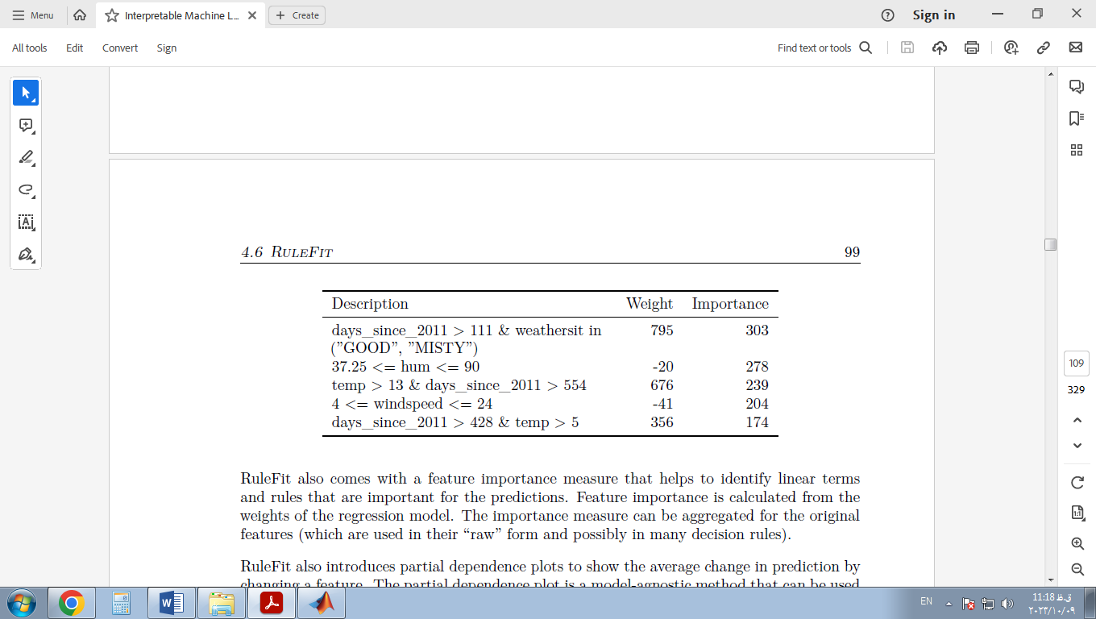

مهمترین قانون این بود: "days_since_2011 > 111 & weathersit in ("GOOD", "MISTY")" و وزن مربوطه 795 است. تفسیر این است: If days_since_2011 > 111 & weathersit in ("GOOD", "MISTY") ، سپس تعداد پیش‌بینی‌شده دوچرخه‌ها به میزان 795 افزایش می‌یابد، زمانی که سایر مقادیر ویژگی ثابت باقی می‌مانند. در مجموع، 278 قانون از این 8 ویژگی اصلی ایجاد شد. خیلی زیاد! اما به لطف Lasso، تنها 59 مورد از 278 وزن متفاوت از 0 دارند.

محاسبه اهمیت ویژگی های جهانی نشان می دهد که دما و روند زمانی مهم ترین ویژگی ها هستند:

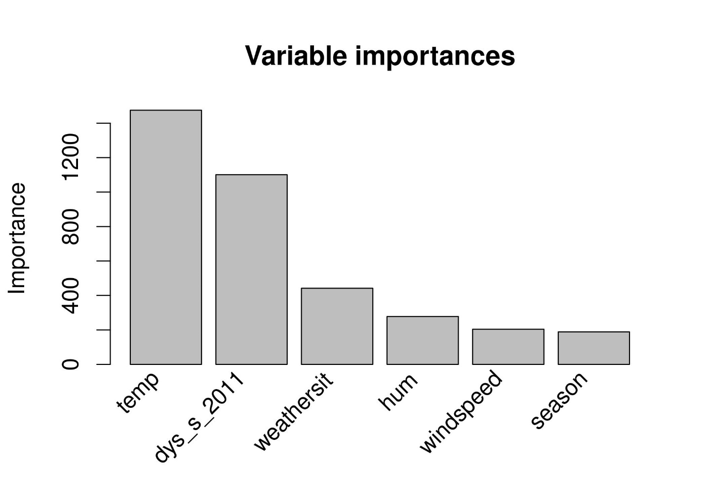

شکل 5.22: معیارهای اهمیت ویژگی برای مدل RuleFit که تعداد دوچرخه را پیش بینی می کند. مهمترین ویژگی برای پیش بینی دما و روند زمانی بود.

اندازه گیری اهمیت ویژگی شامل اهمیت عبارت ویژگی خام و تمام قوانین تصمیم گیری است که ویژگی در آنها ظاهر می شود.

الگوی تفسیر

تفسیر مشابه مدل های خطی است: نتیجه پیش بینی شده تغییر می کند βj اگر ویژگی  xj با یک واحد تغییر می کند، مشروط بر اینکه سایر ویژگی ها بدون تغییر باقی بمانند. تفسیر وزن یک قاعده تصمیم یک مورد خاص است: اگر همه شرایط یک قاعده تصمیم r اعمال شود، نتیجه پیش بینی شده تغییر می کند α (وزن آموخته شده قانون r در مدل خطی).برای طبقه بندی (استفاده از رگرسیون لجستیک به جای رگرسیون خطی): اگر همه شرایط تصمیم گیری قاعده شود r اعمال شود، شانس رویداد در مقابل بدون رویداد با ضریب تغییر می کند α.

### 5.6.2 نظریه

اجازه دهید عمیق تر به جزئیات فنی الگوریتم RuleFit بپردازیم. RuleFit از دو مؤلفه تشکیل شده است: مؤلفه اول «قوانین» را از درخت های تصمیم ایجاد می کند و مؤلفه دوم با یک مدل خطی با ویژگی های اصلی و قوانین جدید به عنوان ورودی متناسب می شود (از این رو «RuleFit» نامیده می شود).

مرحله 1: تولید قانون

یک قانون چگونه به نظر می رسد؟ قوانین تولید شده توسط الگوریتم شکل ساده ای دارند. به عنوان مثال: IF x2 < 3ANDx5 < 7سپس 1 ELSE 0. قوانین با تجزیه درختان تصمیم ساخته می شوند: هر مسیری به یک گره در یک درخت می تواند به یک قانون تصمیم تبدیل شود. درختان مورد استفاده برای قوانین برای پیش بینی نتیجه هدف تعبیه شده اند. بنابراین تقسیم ها و قوانین حاصل برای پیش بینی نتیجه مورد علاقه شما بهینه شده اند. مطلوب است که بسیاری از قوانین متنوع و معنادار ایجاد شود. تقویت گرادیان برای تناسب با مجموعه ای از درختان تصمیم با رگرسیون یا طبقه بندی y با ویژگی های اصلی X استفاده می شود. هر درخت به دست آمده به چندین قانون تبدیل می شود. نه تنها درختان تقویت شده، بلکه از هر الگوریتم مجموعه درختی می توان برای تولید درختان برای RuleFit استفاده کرد. یک مجموعه درختی را می توان با این فرمول کلی توصیف کرد:

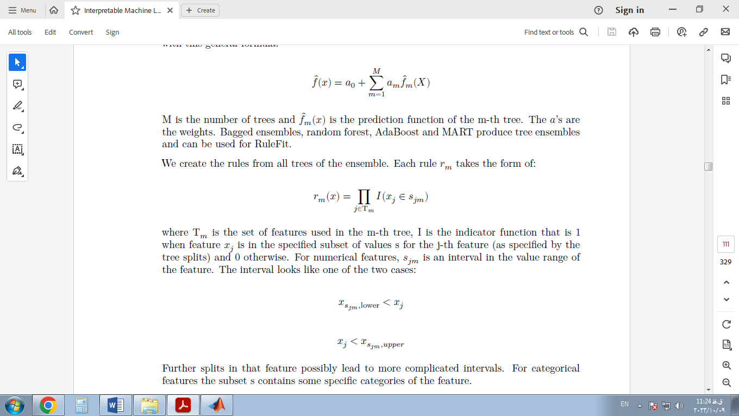

M تعداد درختان و fمتر و X) تابع پیش بینی درخت m است. این aآ اوزان هستند. گروه‌های کیسه‌ای، جنگل تصادفی، AdaBoost و MART مجموعه‌های درختی را تولید می‌کنند و می‌توانند برای RuleFit استفاده شوند.

ما قوانین را از تمام درختان گروه ایجاد می کنیم. هر قانون r شکل می گیرد:

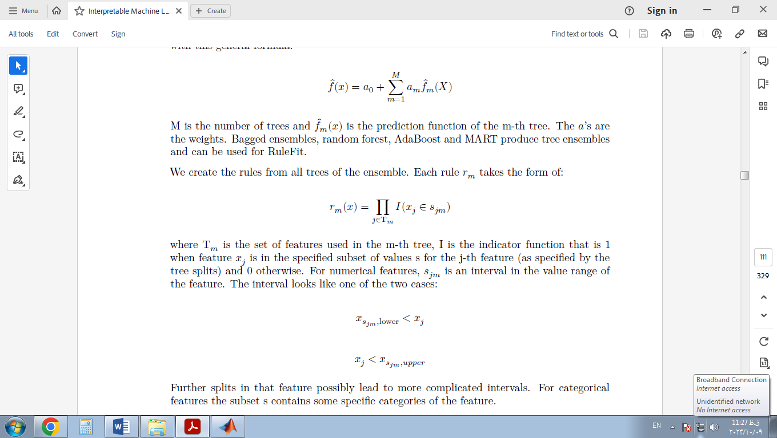

جایی که Tm مجموعه ای از ویژگی های مورد استفاده در درخت m-ام است، I تابع نشانگر است که در هنگام ویژگی 1 است  xj در زیر مجموعه مقادیر مشخص شده s برای ویژگی j ام (همانطور که توسط تقسیم درخت مشخص شده است) و در غیر این صورت 0 است. برای ویژگی های عددی، j بازه ای در محدوده مقدار ویژگی است. فاصله به نظر یکی از این دو حالت است:

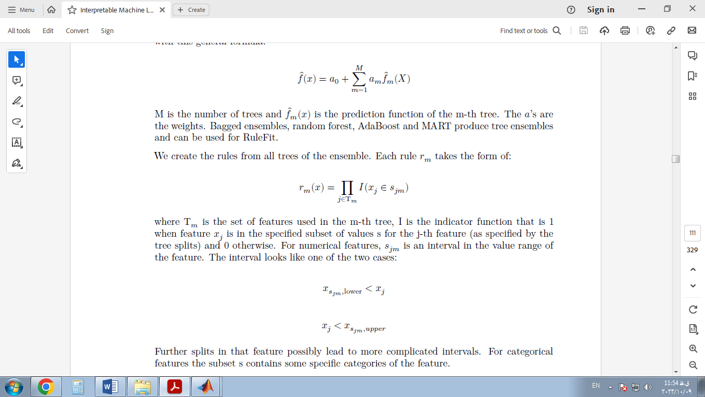

شکاف های بیشتر در آن ویژگی احتمالاً به فواصل پیچیده تر منجر می شود. برای ویژگی‌های طبقه‌بندی، زیرمجموعه s شامل دسته‌های خاصی از ویژگی است.

یک مثال ساخته شده برای مجموعه داده اجاره دوچرخه:

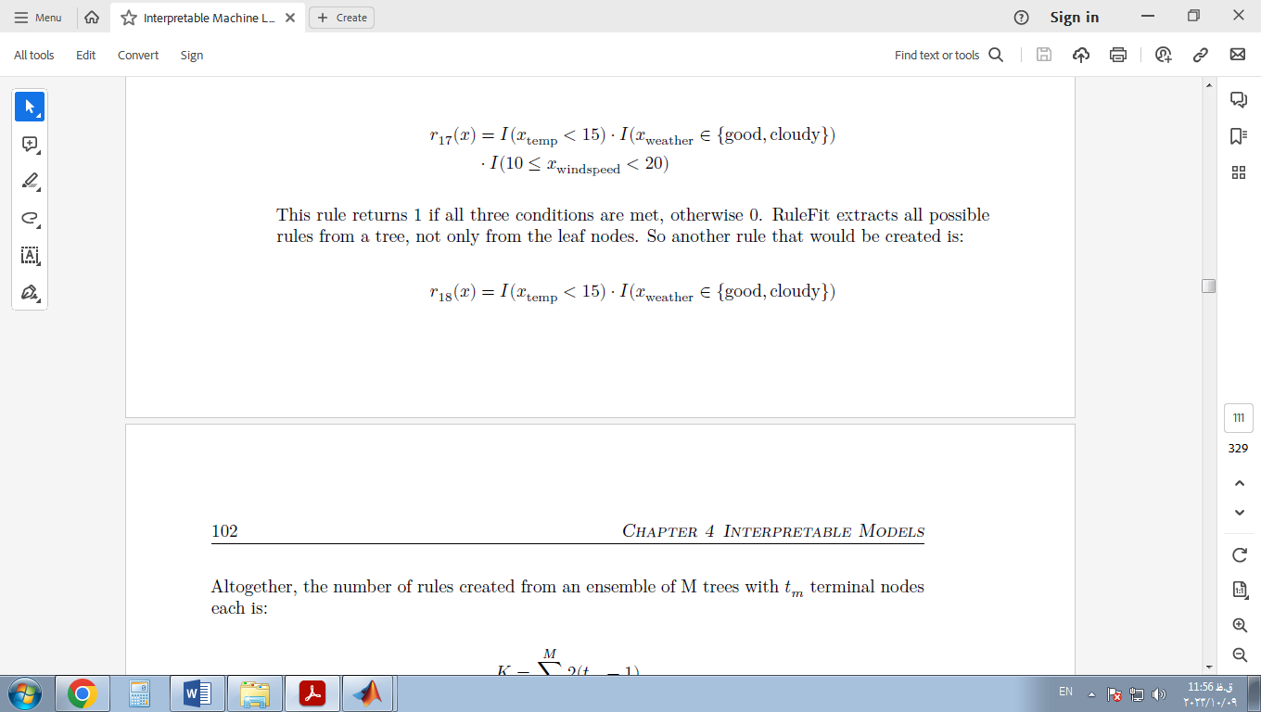

اگر هر سه شرط برآورده شوند، این قانون 1 را برمی‌گرداند، در غیر این صورت 0 را برمی‌گرداند. RuleFit همه قوانین ممکن را از یک درخت استخراج می‌کند، نه تنها از گره‌های برگ. بنابراین قانون دیگری که ایجاد می شود این است:

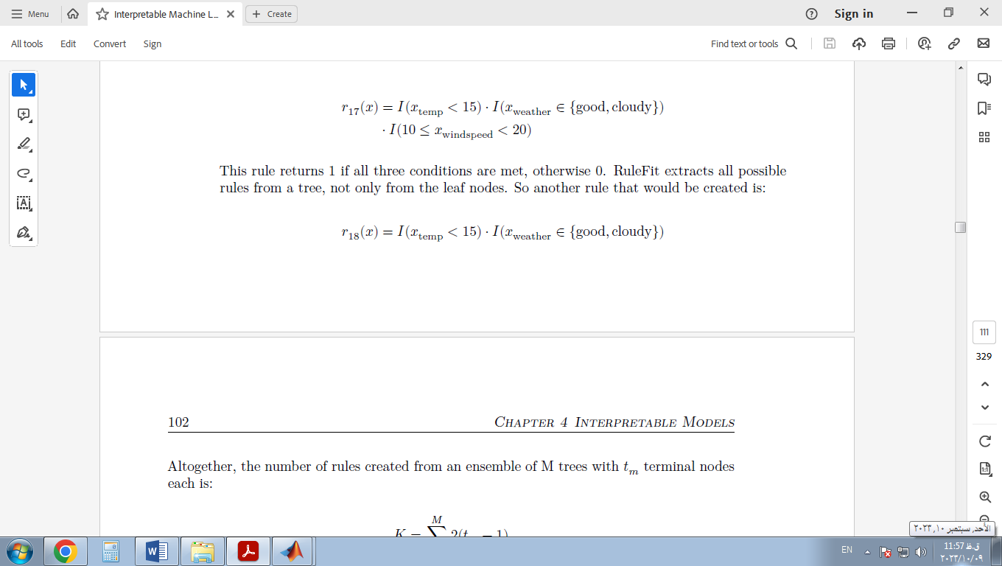

در مجموع، تعداد قوانین ایجاد شده از مجموعه ای از درختان M با tm گره های ترمینال هر کدام عبارتند از:

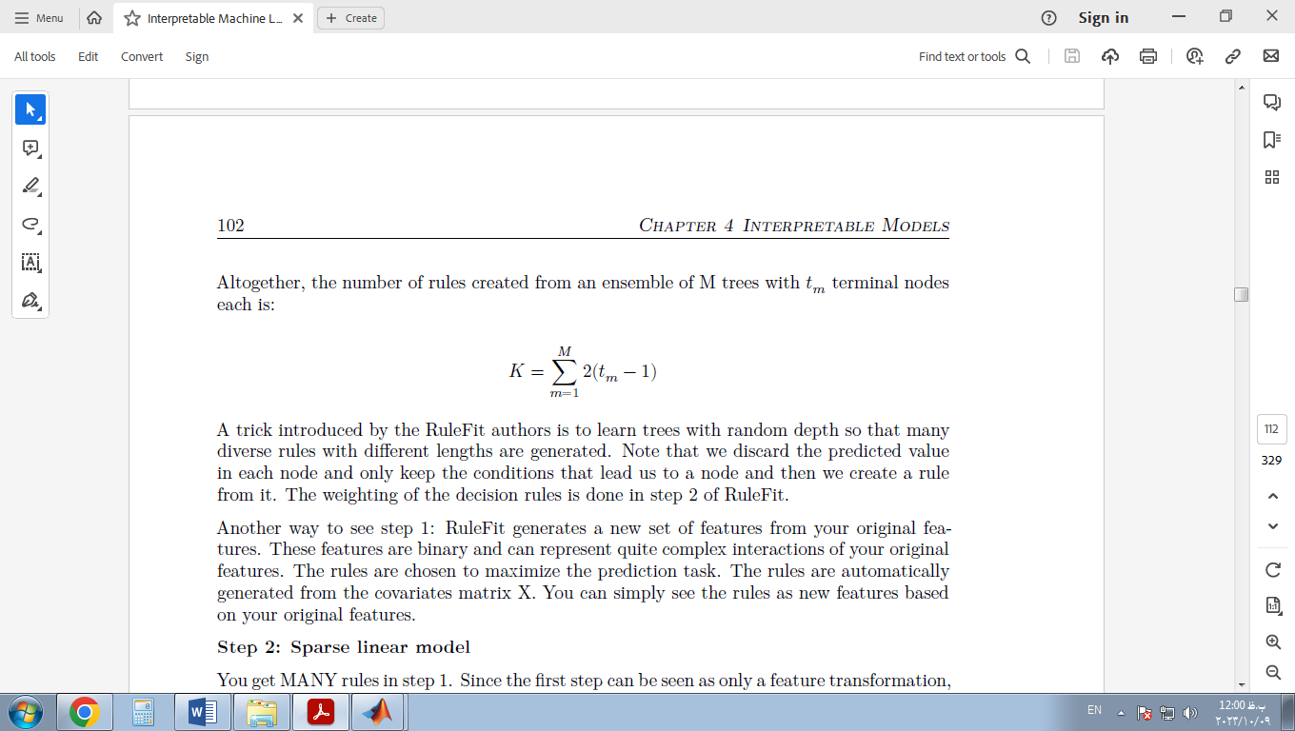

ترفندی که توسط نویسندگان RuleFit معرفی شده است، یادگیری درختان با عمق تصادفی است به طوری که بسیاری از قوانین متنوع با طول های مختلف تولید می شوند. توجه داشته باشید که مقدار پیش بینی شده را در هر گره کنار می گذاریم و فقط شرایطی را حفظ می کنیم که ما را به یک گره هدایت می کند و سپس از آن یک قانون ایجاد می کنیم. وزن قواعد تصمیم گیری در مرحله 2 RuleFit انجام می شود.

روش دیگری برای مشاهده مرحله 1: RuleFit مجموعه جدیدی از ویژگی ها را از ویژگی های اصلی شما ایجاد می کند. این ویژگی ها باینری هستند و می توانند نشان دهنده تعاملات کاملاً پیچیده ویژگی های اصلی شما باشند. قوانین برای به حداکثر رساندن کار پیش بینی انتخاب می شوند. قوانین به طور خودکار از ماتریس متغیرهای X تولید می شوند. شما به سادگی می توانید قوانین را به عنوان ویژگی های جدید بر اساس ویژگی های اصلی خود ببینید.

مرحله 2: مدل خطی پراکنده

قوانین بسیاری را در مرحله 1 دریافت می کنید. از آنجایی که مرحله اول را می توان تنها به عنوان یک تغییر ویژگی در نظر گرفت، هنوز کار با برازش یک مدل تمام نشده است. همچنین، می خواهید تعداد قوانین را کاهش دهید. علاوه بر قوانین، تمام ویژگی‌های «خام» شما از مجموعه داده اصلی شما نیز در مدل خطی پراکنده استفاده خواهد شد. هر قانون و هر ویژگی اصلی به یک ویژگی در مدل خطی تبدیل می شود و یک تخمین وزن می گیرد. ویژگی‌های خام اولیه اضافه می‌شوند زیرا درخت‌ها در نمایش روابط خطی ساده بین y و x شکست می‌خورند. قبل از اینکه یک مدل خطی پراکنده را آموزش دهیم، ویژگی های اصلی را winsorize می کنیم تا در برابر موارد پرت قوی تر باشند:

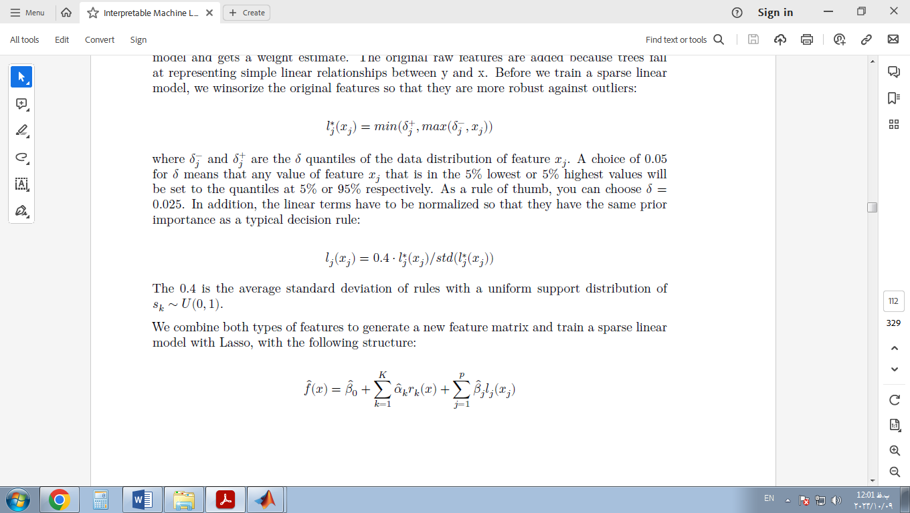

جایی که δ و δj هستند δ چندک های توزیع داده ویژگی xj . انتخاب 0.05 برای به این معنی است که هر مقدار از ویژگی xj که در 5% کمترین یا 5% بالاترین مقادیر باشد، به ترتیب بر روی چندک ها 5% یا 95% تنظیم می شود. به عنوان یک قانون کلی، شما می توانید انتخاب کنید δ = 0.025. علاوه بر این، اصطلاحات خطی باید به گونه‌ای نرمال شوند که اهمیت قبلی یک قانون تصمیم گیری معمولی داشته باشند:

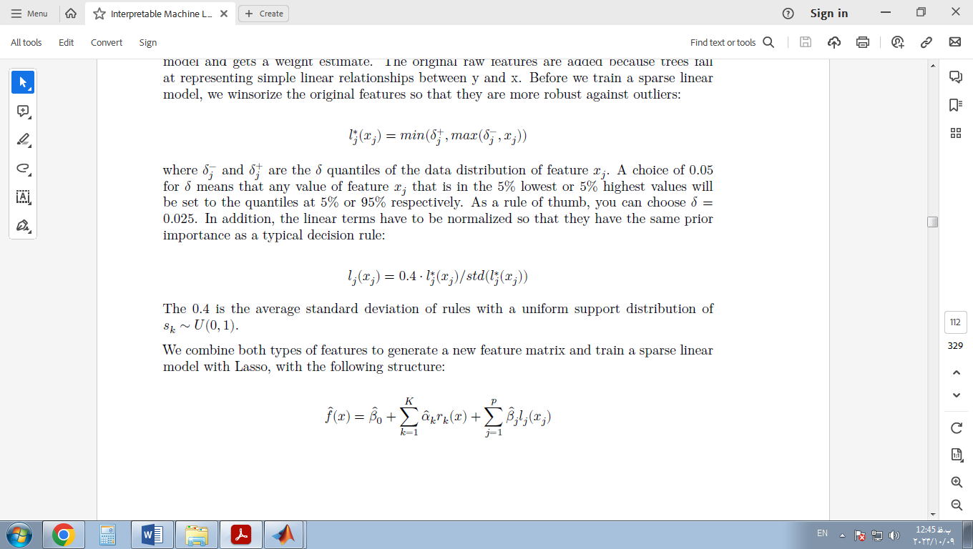

این 0.4 میانگین انحراف استاندارد قوانین با توزیع پشتیبانی یکنواخت است sk∼U(0,1).

ما هر دو نوع ویژگی را برای ایجاد یک ماتریس ویژگی جدید ترکیب می کنیم و یک مدل خطی پراکنده را با Lasso با ساختار زیر آموزش می دهیم:

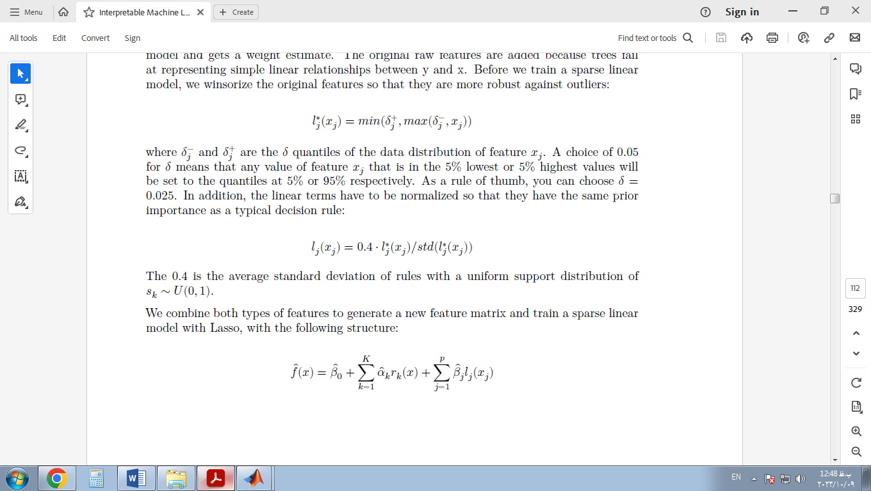

جایی که α بردار وزن تخمین زده شده برای ویژگی های قاعده و β بردار وزن برای ویژگی های اصلی از آنجایی که RuleFit از Lasso استفاده می‌کند، تابع ضرر محدودیت اضافی را دریافت می‌کند که برخی از وزن‌ها را مجبور می‌کند تا تخمین صفر را دریافت کنند:

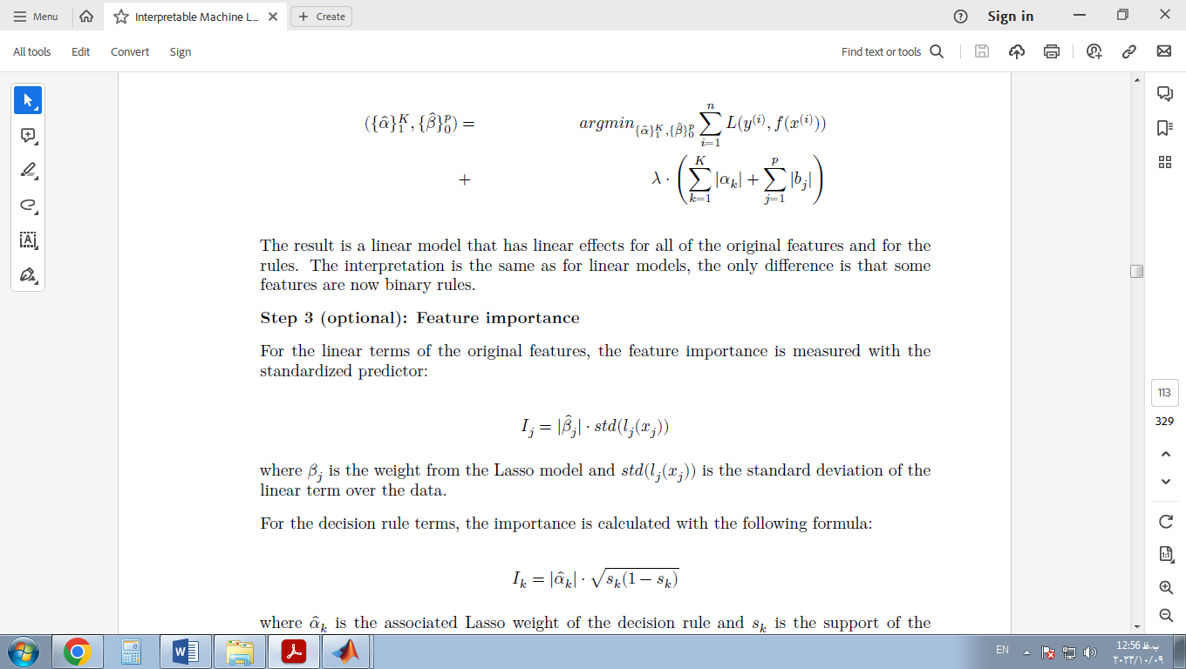

نتیجه یک مدل خطی است که اثرات خطی برای همه ویژگی‌های اصلی و قوانین دارد. تفسیر مشابه مدل های خطی است، تنها تفاوت این است که برخی از ویژگی ها اکنون قوانین باینری هستند.

مرحله 3 (اختیاری): اهمیت ویژگی

برای شرایط خطی ویژگی های اصلی، اهمیت ویژگی با پیش بینی استاندارد اندازه گیری می شود:

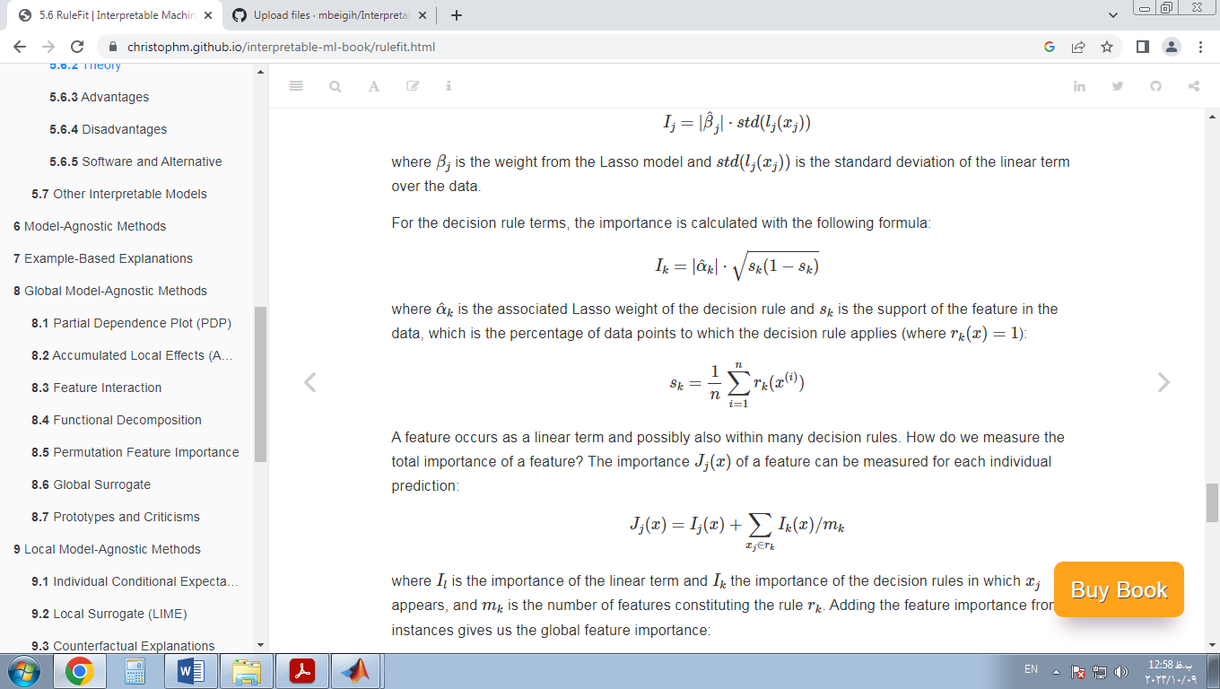

جایی که β وزن از مدل Lasso و انحراف استاندارد عبارت خطی بر روی داده است.

برای شرایط قاعده تصمیم گیری، اهمیت با فرمول زیر محاسبه می شود:

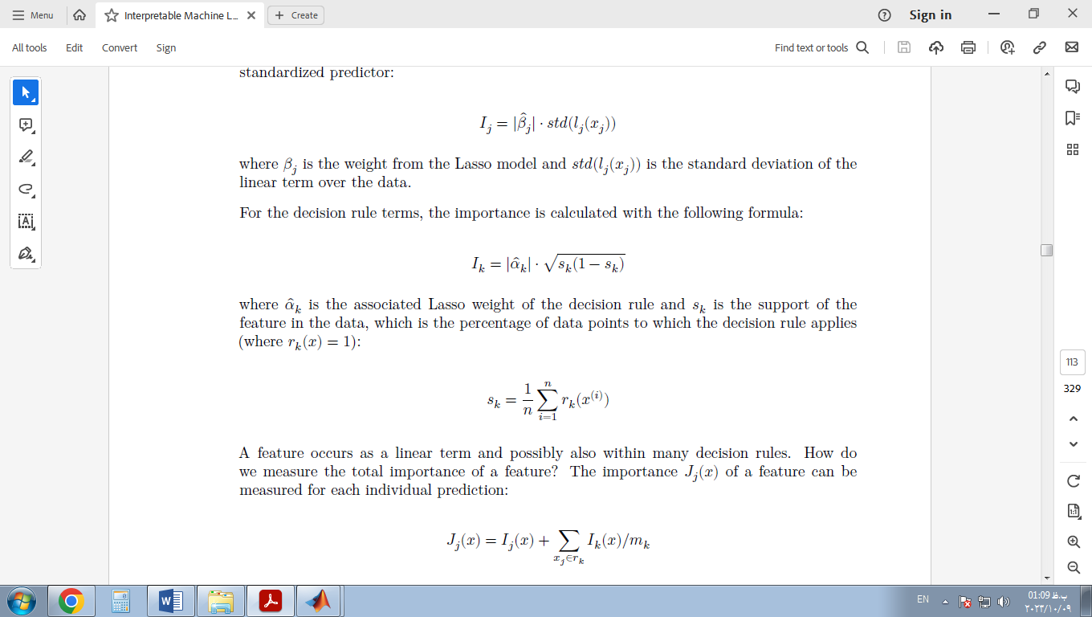

جایی که وزن کمند مربوط به قاعده تصمیم است وsk پشتیبانی از ویژگی در داده است، که درصدی از نقاط داده ای است که قانون تصمیم گیری در مورد آنها اعمال می شود (در جایی که rk(x)=1

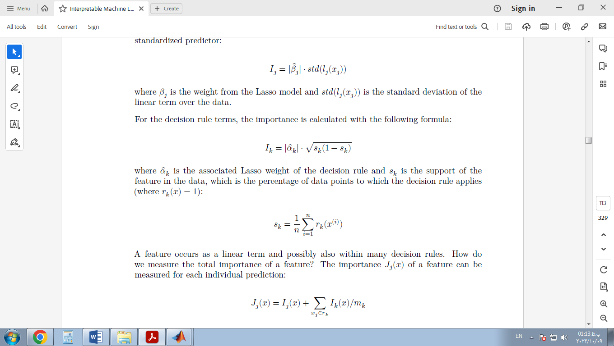

یک ویژگی به عنوان یک عبارت خطی و احتمالاً در بسیاری از قوانین تصمیم گیری نیز رخ می دهد. چگونه اهمیت کلی یک ویژگی را اندازه گیری کنیم؟ اهمیتJj(x) یک ویژگی را می توان برای هر پیش بینی فردی اندازه گیری کرد:

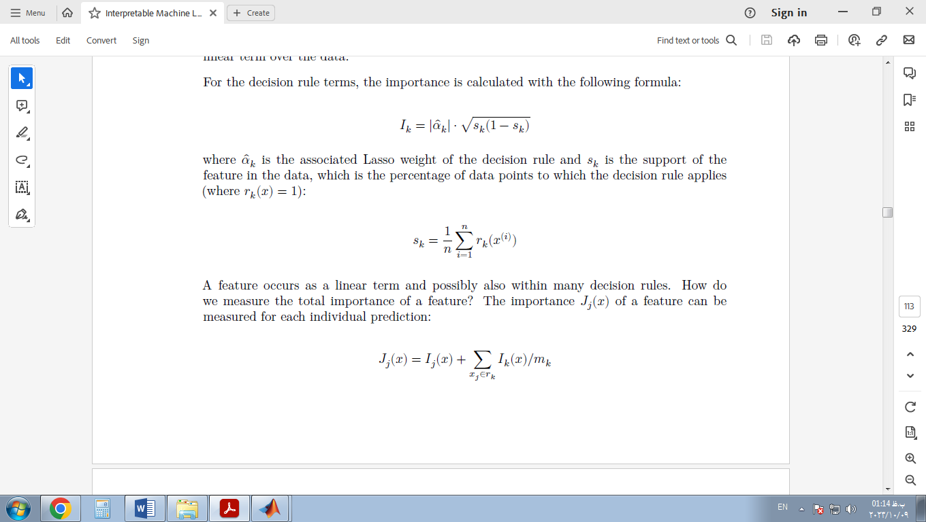

جایی که Il اهمیت عبارت خطی و Ik اهمیت قواعد تصمیم گیری که در آن xj ظاهر می شود، و mk تعداد ویژگی های تشکیل دهنده قانون است rk . افزودن اهمیت ویژگی از همه نمونه ها به ما اهمیت ویژگی جهانی می دهد:

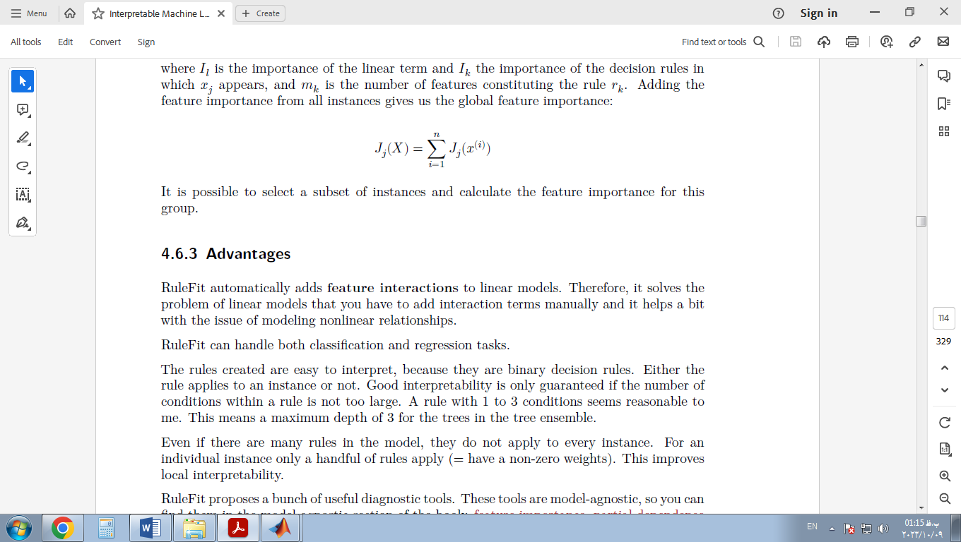

انتخاب زیر مجموعه ای از نمونه ها و محاسبه اهمیت ویژگی برای این گروه امکان پذیر است.

### 5.6.3 مزایا

RuleFit به طور خودکار تعاملات ویژگی را به مدل های خطی اضافه می کند. بنابراین، مشکل مدل های خطی را حل می کند که باید اصطلاحات تعامل را به صورت دستی اضافه کنید و کمی به مسئله مدل سازی روابط غیرخطی کمک می کند.

RuleFit می تواند هم وظایف طبقه بندی و هم رگرسیون را انجام دهد.

قوانین ایجاد شده به راحتی قابل تفسیر هستند، زیرا آنها قوانین تصمیم گیری باینری هستند. یا این قانون در مورد یک نمونه اعمال می شود یا خیر. تفسیرپذیری خوب تنها زمانی تضمین می‌شود که تعداد شرایط درون یک قانون خیلی زیاد نباشد. یک قانون با 1 تا 3 شرط به نظر من معقول است. این به معنای حداکثر عمق 3 برای درختان مجموعه درخت است.

حتی اگر قوانین زیادی در مدل وجود داشته باشد، آنها برای هر نمونه اعمال نمی شوند. برای یک مثال فردی فقط تعداد انگشت شماری از قوانین اعمال می شود (= وزن غیر صفر دارند). این قابلیت تفسیر محلی را بهبود می بخشد.

RuleFit مجموعه ای از ابزارهای تشخیصی مفید را پیشنهاد می کند. این ابزارها مدل-اگنوستیک هستند، بنابراین می توانید آنها را در بخش مدل-آگنوستیک کتاب بیابید: اهمیت ویژگی ، نمودارهای وابستگی جزئی و تعاملات ویژگی .

### 5.6.4 معایب

گاهی اوقات RuleFit قوانین زیادی ایجاد می کند که وزن غیر صفر در مدل Lasso دریافت می کند. تفسیرپذیری با افزایش تعداد ویژگی ها در مدل کاهش می یابد. یک راه حل امیدوارکننده این است که جلوه های ویژگی را مجبور کنیم که یکنواخت باشند، به این معنی که افزایش یک ویژگی باید منجر به افزایش پیش بینی شود.

یک اشکال حکایتی: مقالات مدعی عملکرد خوب RuleFit هستند - اغلب نزدیک به عملکرد پیش‌بینی جنگل‌های تصادفی! - اما در موارد معدودی که من شخصاً آن را امتحان کردم، عملکرد ناامیدکننده بود. فقط آن را برای مشکل خود امتحان کنید و ببینید چگونه کار می کند.

محصول نهایی رویه RuleFit یک مدل خطی با ویژگی های فانتزی اضافی (قوانین تصمیم گیری) است. اما از آنجایی که این یک مدل خطی است، تفسیر وزن هنوز غیر قابل درک است. با همان «پاورقی» مدل رگرسیون خطی معمولی ارائه می‌شود: «… با توجه به اینکه همه ویژگی‌ها ثابت هستند». وقتی قوانینی با هم تداخل دارند کمی دشوارتر می شود. به عنوان مثال، یک قانون تصمیم (ویژگی) برای پیش‌بینی دوچرخه می‌تواند این باشد: «دمای > 10» و قانون دیگری می‌تواند «دمای > 15 و هوا=«خوب» باشد. اگر هوا خوب باشد و دما بالای 15 درجه باشد، دما به طور خودکار از 10 بیشتر می شود. در مواردی که قانون دوم اعمال می شود، قانون اول نیز اعمال می شود. تفسیر وزن تخمینی برای قانون دوم این است: «با فرض ثابت ماندن تمام ویژگی‌های دیگر، تعداد پیش‌بینی‌شده دوچرخه‌ها افزایش می‌یابد. β زمانی که هوا خوب و دمای بالای 15 درجه باشد. اما، اکنون واقعاً روشن می‌شود که «همه ویژگی‌های دیگر ثابت شده‌اند» مشکل‌ساز است، زیرا اگر قانون ۲ اعمال شود، قانون ۱ نیز اعمال می‌شود و تفسیر بی‌معنی است.

5.6.5 نرم افزار و جایگزین

الگوریتم RuleFit در R توسط Fokkema and Christoffersen (2017) 26 پیاده‌سازی شده است و می‌توانید نسخه Python را در GitHub پیدا کنید .

یک چارچوب بسیار مشابه skope-rules است ، یک ماژول پایتون که قوانین را نیز از مجموعه ها استخراج می کند. در نحوه یادگیری قوانین نهایی متفاوت است: اول، قوانین skope قوانین با عملکرد پایین را بر اساس فراخوانی و آستانه های دقیق حذف می کنند. سپس قوانین تکراری و مشابه با انجام یک انتخاب بر اساس تنوع اصطلاحات منطقی (متغیر + عملگر بزرگتر/کوچکتر) و عملکرد (امتیاز F1) قوانین حذف می شوند. این مرحله نهایی به استفاده از کمند متکی نیست، بلکه فقط امتیاز F1 خارج از کیف و شرایط منطقی را که قوانین را تشکیل می‌دهند در نظر می‌گیرد.

بسته imodels همچنین شامل اجرای مجموعه قوانین دیگر، مانند مجموعه قوانین بیزی، مجموعه قوانین تقویت شده، و مجموعه قوانین SLIPPER به عنوان یک بسته پایتون با یک رابط scikit-learn یکپارچه است.

## 5.7 سایر مدل های قابل تفسیر

فهرست مدل‌های قابل تفسیر دائماً در حال افزایش است و اندازه آن نامشخص است. این شامل مدل‌های ساده‌ای مانند مدل‌های خطی، درخت‌های تصمیم‌گیری و Bayes ساده‌لوح است، اما همچنین مدل‌های پیچیده‌تری که مدل‌های یادگیری ماشین غیرقابل تفسیر را ترکیب یا اصلاح می‌کنند تا آنها را قابل تفسیرتر کند. به‌ویژه نشریات مربوط به مدل‌های نوع دوم در حال حاضر با فرکانس بالا تولید می‌شوند و به سختی می‌توان با پیشرفت‌ها همراهی کرد. این کتاب فقط طبقه‌بندی کننده ساده بیز و k-نزدیک‌ترین همسایه‌ها را در این فصل آزار می‌دهد.

### 5.7.1 طبقه بندی کننده ساده بیز

طبقه بندی کننده ساده بیز از قضیه احتمالات شرطی بیز استفاده می کند. برای هر ویژگی، احتمال یک کلاس را بسته به مقدار ویژگی محاسبه می کند. طبقه بندی کننده Naive Bayes احتمالات کلاس را برای هر ویژگی به طور مستقل محاسبه می کند، که معادل یک فرض قوی (= ساده لوحانه) استقلال شرطی ویژگی ها است. Naive Bayes یک مدل احتمال شرطی است و احتمال یک کلاس را Ckمدل می کند به شرح زیر است:

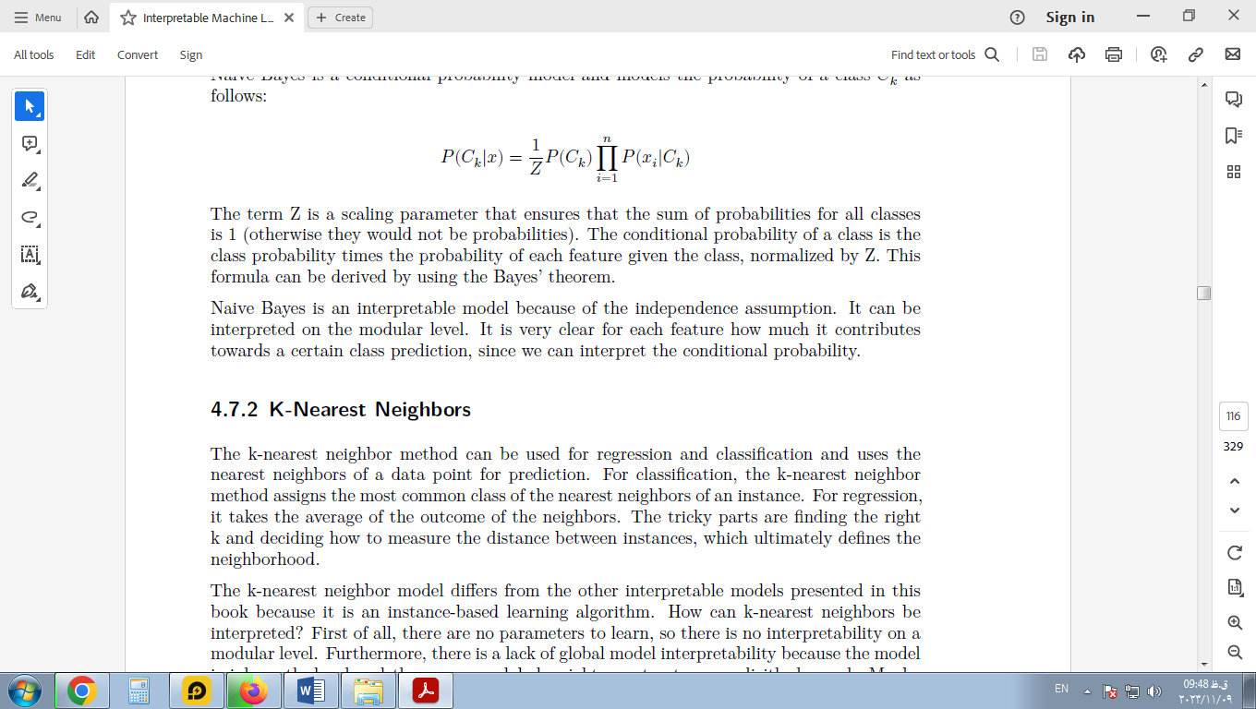

عبارت Z یک پارامتر مقیاس‌پذیری است که تضمین می‌کند که مجموع احتمالات برای همه کلاس‌ها 1 است (در غیر این صورت احتمالات نیستند). احتمال شرطی یک کلاس، احتمال کلاس ضربدر احتمال هر ویژگی با توجه به کلاس است که با Z نرمال شده است. این فرمول را می توان با استفاده از قضیه بیز به دست آورد.

ساده لوح بیز به دلیل فرض استقلال یک مدل قابل تفسیر است. می توان آن را در سطح مدولار تفسیر کرد. برای هر ویژگی بسیار واضح است که چقدر به پیش‌بینی کلاس خاصی کمک می‌کند، زیرا می‌توانیم احتمال شرطی را تفسیر کنیم.

### 5.7.2 K-نزدیکترین همسایه ها

روش k-نزدیکترین همسایه را می توان برای رگرسیون و طبقه بندی استفاده کرد و از نزدیکترین همسایگان یک نقطه داده برای پیش بینی استفاده می کند. برای طبقه‌بندی، روش k-نزدیک‌ترین همسایه رایج‌ترین کلاس نزدیک‌ترین همسایه‌های یک نمونه را اختصاص می‌دهد. برای رگرسیون، میانگین نتیجه همسایگان را می گیرد. بخش‌های دشوار یافتن k مناسب و تصمیم‌گیری درباره نحوه اندازه‌گیری فاصله بین نمونه‌ها است که در نهایت همسایگی را مشخص می‌کند.

مدل k-نزدیکترین همسایه با سایر مدلهای قابل تفسیر ارائه شده در این کتاب متفاوت است زیرا یک الگوریتم یادگیری مبتنی بر نمونه است. چگونه می توان k-نزدیک ترین همسایه ها را تفسیر کرد؟ اول از همه، هیچ پارامتری برای یادگیری وجود ندارد، بنابراین هیچ تفسیرپذیری در سطح مدولار وجود ندارد. علاوه بر این، عدم تفسیرپذیری مدل جهانی وجود دارد، زیرا مدل ذاتاً محلی است و هیچ وزن یا ساختار جهانی به صراحت آموخته نشده است. شاید در سطح محلی قابل تفسیر باشد؟ برای توضیح یک پیش‌بینی، همیشه می‌توانید k همسایه‌هایی را که برای پیش‌بینی استفاده شده‌اند، بازیابی کنید. اینکه آیا مدل قابل تفسیر است یا نه، تنها به این سؤال بستگی دارد که آیا می‌توانید یک نمونه واحد را در مجموعه داده «تفسیر» کنید. اگر یک نمونه از صدها یا هزاران ویژگی تشکیل شده باشد، من استدلال می کنم که قابل تفسیر نیست

# فصل 6روش های مدل-آگنوستیک

جداسازی توضیحات از مدل یادگیری ماشین (= روش‌های تفسیر مدل-آگنوستیک) مزایایی دارد (Ribeiro, Singh, and Guestrin 2016 27) .). مزیت بزرگ روش های تفسیر مدل-آگنوستیک نسبت به روش های خاص مدل، انعطاف پذیری آنهاست. توسعه دهندگان یادگیری ماشینی آزادند که از هر مدل یادگیری ماشینی که دوست دارند استفاده کنند، زمانی که روش های تفسیر را می توان برای هر مدلی اعمال کرد. هر چیزی که مبتنی بر تفسیر یک مدل یادگیری ماشینی باشد، مانند گرافیک یا رابط کاربری، از مدل یادگیری ماشین اساسی نیز مستقل می شود. به طور معمول، نه تنها یک، بلکه بسیاری از انواع مدل‌های یادگیری ماشین برای حل یک کار ارزیابی می‌شوند، و هنگام مقایسه مدل‌ها از نظر تفسیرپذیری، کار با توضیحات مدل-آگنوستیک آسان‌تر است، زیرا از همان روش می‌توان برای هر نوع استفاده کرد. از مدل

یک جایگزین برای روش‌های تفسیر مدل-آگنوستیک، استفاده از مدل‌های قابل تفسیر است ، که اغلب دارای این عیب بزرگ است که عملکرد پیش‌بینی‌کننده در مقایسه با سایر مدل‌های یادگیری ماشین از بین می‌رود و شما خود را به یک نوع مدل محدود می‌کنید. جایگزین دیگر استفاده از روش های تفسیر مدل خاص است. عیب این کار این است که شما را به یک نوع مدل متصل می کند و تغییر به مدل دیگری دشوار خواهد بود.

جنبه های مطلوب یک سیستم توضیح مدل-آگنوستیک عبارتند از (Ribeiro, Singh, and Guestrin 2016):

انعطاف‌پذیری مدل: روش تفسیر می‌تواند با هر مدل یادگیری ماشینی مانند جنگل‌های تصادفی و شبکه‌های عصبی عمیق کار کند.

انعطاف پذیری توضیح: شما محدود به شکل خاصی از توضیح نیستید. در برخی موارد ممکن است داشتن یک فرمول خطی مفید باشد، در موارد دیگر یک گرافیک با اهمیت ویژگی.

انعطاف پذیری نمایش: سیستم توضیح باید بتواند از یک نمایش ویژگی متفاوت به عنوان مدل توضیح داده شده استفاده کند. برای طبقه‌بندی متنی که از بردارهای جاسازی کلمه انتزاعی استفاده می‌کند، ممکن است ترجیح داده شود که از وجود کلمات جداگانه برای توضیح استفاده شود.

تصویر بزرگتر

اجازه دهید نگاهی در سطح بالا به تفسیرپذیری مدل-اگنوستیک بیندازیم. ما با جمع‌آوری داده‌ها، جهان را به تصویر می‌کشیم و با یادگیری پیش‌بینی داده‌ها (برای کار) با یک مدل یادگیری ماشین، آن را بیشتر انتزاع می‌کنیم. تفسیرپذیری تنها لایه دیگری در بالای صفحه است که به درک انسان کمک می کند.

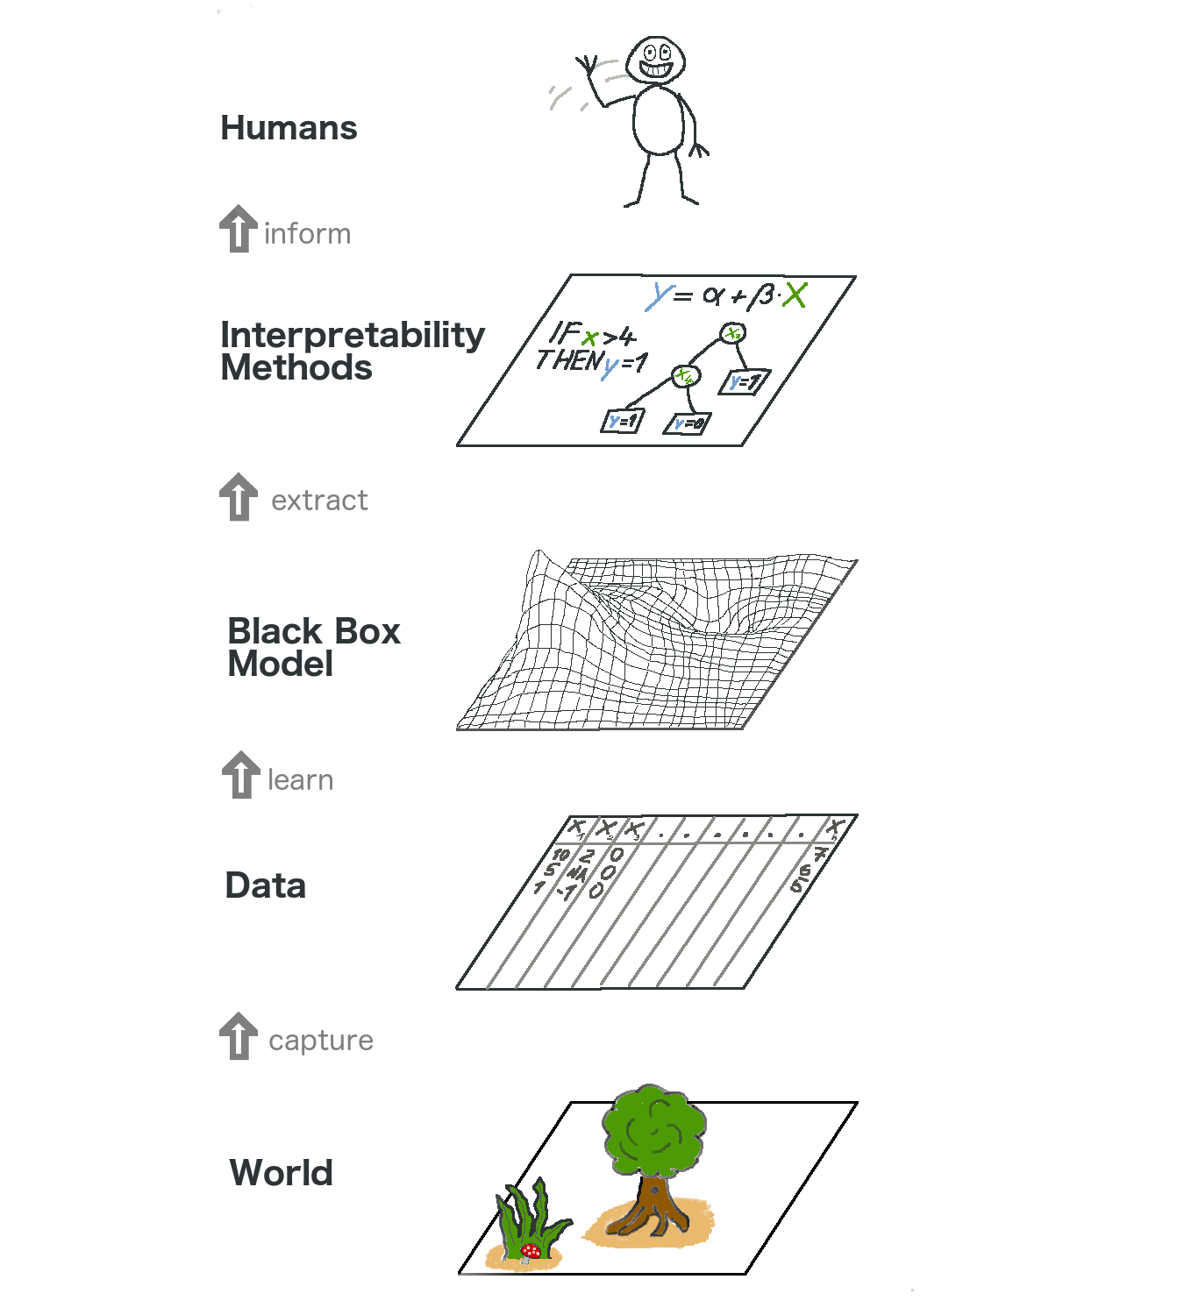

شکل 6.1: تصویر بزرگ یادگیری ماشینی قابل توضیح. دنیای واقعی قبل از اینکه در قالب تبیین به دست انسان برسد از لایه های زیادی عبور می کند.

پایین ترین لایه جهان است . این می تواند به معنای واقعی کلمه خود طبیعت باشد، مانند بیولوژی بدن انسان و نحوه واکنش آن به دارو، اما همچنین چیزهای انتزاعی تر مانند بازار املاک و مستغلات. لایه World شامل هر چیزی است که می توان مشاهده کرد و مورد توجه است. در نهایت، ما می خواهیم چیزی در مورد جهان بیاموزیم و با آن تعامل داشته باشیم.

لایه دوم لایه داده است . ما باید جهان را دیجیتالی کنیم تا بتوانیم آن را برای کامپیوترها پردازش کنیم و همچنین اطلاعات را ذخیره کنیم. لایه داده شامل هر چیزی از تصاویر، متون، داده های جدولی و غیره است.

با برازش مدل های یادگیری ماشین بر اساس لایه داده، لایه Black Box Model را دریافت می کنیم . الگوریتم‌های یادگیری ماشین با داده‌های دنیای واقعی یاد می‌گیرند تا پیش‌بینی کنند یا ساختارها را بیابند.

در بالای لایه Black Box Model لایه روش های تفسیرپذیری قرار دارد که به ما کمک می کند تا با کدورت مدل های یادگیری ماشین مقابله کنیم. مهمترین ویژگی برای یک تشخیص خاص چه بود؟ چرا یک تراکنش مالی به عنوان تقلب طبقه بندی شد؟

آخرین لایه توسط یک انسان اشغال شده است . نگاه کن این یکی برای شما تکان می دهد زیرا در حال خواندن این کتاب هستید و به ارائه توضیحات بهتر برای مدل های جعبه سیاه کمک می کنید! انسان ها در نهایت مصرف کننده توضیحات هستند.

این انتزاع چند لایه همچنین به درک تفاوت‌های رویکردهای بین آماردانان و متخصصان یادگیری ماشین کمک می‌کند. آماردانان با لایه داده سروکار دارند، مانند برنامه ریزی آزمایشات بالینی یا طراحی نظرسنجی. آنها لایه Black Box Model را رد می کنند و مستقیماً به لایه روش های تفسیرپذیری می روند. متخصصان یادگیری ماشین همچنین با لایه داده سروکار دارند، مانند جمع آوری نمونه های برچسب گذاری شده از تصاویر سرطان پوست یا خزیدن ویکی پدیا. سپس آنها یک مدل یادگیری ماشین جعبه سیاه را آموزش می دهند. لایه روش‌های تفسیرپذیری نادیده گرفته می‌شود و انسان‌ها مستقیماً با پیش‌بینی‌های مدل جعبه سیاه سروکار دارند. بسیار خوب است که یادگیری ماشینی قابل تفسیر، کار آماردانان و متخصصان یادگیری ماشین را ترکیب می کند.

البته این گرافیک همه چیز را به تصویر نمی‌کشد: داده‌ها می‌توانند از شبیه‌سازی به دست آیند. مدل‌های جعبه سیاه همچنین پیش‌بینی‌هایی را ارائه می‌دهند که حتی ممکن است به دست انسان هم نرسد، بلکه فقط ماشین‌های دیگر و غیره را تامین می‌کنند. اما به طور کلی، درک اینکه چگونه تفسیرپذیری به این لایه جدید در بالای مدل‌های یادگیری ماشین تبدیل می‌شود، یک انتزاع مفید است.

روش‌های تفسیر مدل-آگنوستیک را می‌توان به روش‌های محلی و جهانی متمایز کرد. کتاب نیز بر اساس این تمایز تنظیم شده است. روش‌های جهانی چگونگی تأثیر ویژگی‌ها بر پیش‌بینی را به طور متوسط ​​توصیف می‌کنند . در مقابل، هدف روش‌های محلی توضیح پیش‌بینی‌های فردی است .

# فصل 7توضیحات مبتنی بر مثال

روش‌های توضیح مبتنی بر مثال، نمونه‌های خاصی از مجموعه داده را برای توضیح رفتار مدل‌های یادگیری ماشین یا توضیح توزیع داده‌های اساسی انتخاب می‌کنند.

توضیح‌های مبتنی بر مثال عمدتاً مدل‌ساز هستند، زیرا هر مدل یادگیری ماشینی را قابل تفسیرتر می‌سازند. تفاوت روش‌های مدل-آگنوستیک در این است که روش‌های مبتنی بر مثال، یک مدل را با انتخاب نمونه‌هایی از مجموعه داده توضیح می‌دهند و نه با ایجاد خلاصه‌ای از ویژگی‌ها (مانند اهمیت ویژگی یا وابستگی جزئی).). توضیحات مبتنی بر مثال تنها زمانی معنا پیدا می‌کنند که بتوانیم نمونه‌ای از داده‌ها را به روشی قابل فهم برای انسان نمایش دهیم. این به خوبی برای تصاویر کار می کند، زیرا می توانیم آنها را مستقیماً مشاهده کنیم. به طور کلی، روش‌های مبتنی بر مثال اگر مقادیر ویژگی‌های یک نمونه دارای زمینه بیشتری باشند، به خوبی کار می‌کنند، به این معنی که داده‌ها ساختاری دارند، مانند تصاویر یا متون. نمایش داده های جدولی به روشی معنادار چالش برانگیزتر است، زیرا یک نمونه می تواند از صدها یا هزاران ویژگی (کمتر ساختارمند) تشکیل شده باشد. فهرست کردن تمام مقادیر ویژگی برای توصیف یک نمونه معمولاً مفید نیست. اگر فقط تعداد انگشت شماری از ویژگی ها وجود داشته باشد یا راهی برای خلاصه کردن یک نمونه داشته باشیم، به خوبی کار می کند.

توضیحات مبتنی بر مثال به انسان کمک می‌کند تا مدل‌های ذهنی مدل یادگیری ماشین و داده‌هایی را که مدل یادگیری ماشینی روی آنها آموزش دیده است، بسازند. این به ویژه به درک توزیع داده های پیچیده کمک می کند. اما منظور من از توضیحات مبتنی بر مثال چیست؟ ما اغلب از آنها در شغل و زندگی روزمره خود استفاده می کنیم. اجازه دهید با چند مثال 28 شروع کنیم .

یک پزشک بیمار را با سرفه غیرمعمول و تب خفیف می بیند. علائم بیمار او را به یاد بیمار دیگری می اندازد که سال ها پیش با علائم مشابه داشت. او مشکوک است که بیمار فعلی اش ممکن است به همین بیماری مبتلا باشد و برای آزمایش این بیماری خاص نمونه خون می گیرد.

یک دانشمند داده روی پروژه جدیدی برای یکی از مشتریان خود کار می کند: تجزیه و تحلیل عوامل خطر که منجر به خرابی ماشین های تولید صفحه کلید می شود. دانشمند داده پروژه مشابهی را که روی آن کار کرده بود به خاطر می آورد و از بخش هایی از کد پروژه قدیمی دوباره استفاده می کند زیرا فکر می کند مشتری همان تحلیل را می خواهد.

بچه گربه ای روی طاقچه پنجره خانه ای در حال سوختن و خالی از سکنه نشسته است. آتش نشانی در حال حاضر آمده است و یکی از آتش نشان ها برای لحظه ای فکر می کند که آیا می تواند برای نجات بچه گربه به داخل ساختمان برود یا خیر. او موارد مشابهی را در زندگی خود به عنوان آتش نشان به یاد می آورد: خانه های چوبی قدیمی که مدتی است به آرامی می سوختند، اغلب ناپایدار بودند و در نهایت فرو ریختند. به دلیل شباهت این مورد، تصمیم می گیرد وارد نشود، زیرا خطر ریزش خانه خیلی زیاد است. خوشبختانه، بچه گربه از پنجره به بیرون می پرد، به سلامت فرود می آید و هیچ کس در آتش آسیبی نمی بیند. پایان خوش.

این داستان ها نحوه تفکر ما انسان ها را در مثال ها یا قیاس ها نشان می دهد. طرح اولیه توضیحات مبتنی بر مثال این است: چیز B شبیه چیز A است و A باعث Y است، بنابراین من پیش بینی می کنم که B نیز باعث Y شود. به طور ضمنی، برخی از رویکردهای یادگیری ماشین مبتنی بر مثال کار می کنند. درختان تصمیمداده ها را بر اساس شباهت نقاط داده در ویژگی هایی که برای پیش بینی هدف مهم هستند، به گره ها تقسیم کنید. یک درخت تصمیم، پیش‌بینی یک نمونه داده جدید را با یافتن نمونه‌های مشابه (= در همان گره پایانی) و برگرداندن میانگین نتایج آن نمونه‌ها به عنوان پیش‌بینی، دریافت می‌کند. روش k-نزدیکترین همسایه (knn) به صراحت با پیش بینی های مبتنی بر مثال کار می کند. برای مثال جدید، یک مدل knn k نزدیکترین همسایگان (مثلاً k=3 نزدیکترین نمونه) را تعیین می کند و میانگین نتایج آن همسایگان را به عنوان یک پیش بینی برمی گرداند. پیش‌بینی یک knn را می‌توان با برگرداندن همسایگان k توضیح داد، که - دوباره - تنها در صورتی معنی‌دار است که راه خوبی برای نمایش یک نمونه واحد داشته باشیم.

روش های تفسیر زیر همگی مبتنی بر مثال هستند:

توضیحات خلاف واقع به ما می گوید که چگونه یک نمونه باید تغییر کند تا پیش بینی آن به طور قابل توجهی تغییر کند. با ایجاد نمونه های خلاف واقع، در مورد اینکه مدل چگونه پیش بینی های خود را انجام می دهد و می تواند پیش بینی های فردی را توضیح دهد، می آموزیم.

مثال‌های متخاصم ، خلاف واقع‌هایی هستند که برای فریب دادن مدل‌های یادگیری ماشین استفاده می‌شوند. تاکید بر ورق زدن پیش بینی و توضیح ندادن آن است.

نمونه های اولیه گزیده ای از نمونه های نماینده از داده ها هستند و انتقادات مواردی هستند که به خوبی توسط آن نمونه های اولیه نشان داده نمی شوند. 29

نمونه‌های تأثیرگذار، نقاط داده آموزشی هستند که بیشترین تأثیر را برای پارامترهای یک مدل پیش‌بینی یا خود پیش‌بینی‌ها داشتند. شناسایی و تجزیه و تحلیل نمونه های تأثیرگذار به یافتن مشکلات داده ها، اشکال زدایی مدل و درک بهتر رفتار مدل کمک می کند.

مدل k-نزدیکترین همسایگان : یک مدل یادگیری ماشین (قابل تفسیر) بر اساس مثالها.

# فصل 8مدل جهانی-روشهای آگنوستیک

روش های جهانی رفتار متوسط ​​یک مدل یادگیری ماشین را توصیف می کنند. همتای روش های جهانی روش های محلی هستند . روش های جهانی اغلب به صورت مقادیر مورد انتظار بر اساس توزیع داده ها بیان می شوند. برای مثال، نمودار وابستگی جزئی ، نمودار اثر ویژگی، پیش‌بینی مورد انتظار زمانی است که همه ویژگی‌های دیگر به حاشیه رانده شوند. از آنجایی که روش‌های تفسیر کلی رفتار متوسط ​​را توصیف می‌کنند، زمانی که مدل‌ساز می‌خواهد مکانیسم‌های کلی در داده‌ها را بفهمد یا یک مدل را اشکال‌زدایی کند، بسیار مفید هستند.

در این کتاب، با تکنیک های تفسیر جهانی مدل-آگنوستیک زیر آشنا خواهید شد:

نمودار وابستگی جزئی یک روش اثر ویژگی است.

نمودار جلوه های محلی انباشته یکی دیگر از روش های اثر ویژگی است که در صورت وابسته بودن ویژگی ها کار می کند.

تعامل ویژگی (آمار H) کمیت می کند که پیش بینی تا چه حد نتیجه اثرات مشترک ویژگی ها است.

تجزیه تابعی یک ایده مرکزی از تفسیرپذیری و تکنیکی است که تابع پیش بینی پیچیده را به بخش های کوچکتر تجزیه می کند.

اهمیت ویژگی جایگشتی اهمیت یک ویژگی را به عنوان افزایش از دست دادن زمانی که ویژگی تغییر می‌کند اندازه‌گیری می‌کند.

مدل‌های جانشین جهانی مدل اصلی را با مدلی ساده‌تر برای تفسیر جایگزین می‌کند.

نمونه‌های اولیه و انتقادات نشان‌دهنده نقطه داده یک توزیع هستند و می‌توانند برای افزایش تفسیرپذیری استفاده شوند

## 8.1 طرح وابستگی جزئی (PDP)

نمودار وابستگی جزئی (نقشه کوتاه PDP یا PD) اثر حاشیه ای یک یا دو ویژگی را بر نتیجه پیش بینی شده یک مدل یادگیری ماشین نشان می دهد (JH Friedman 2001 30 ). نمودار وابستگی جزئی می تواند نشان دهد که آیا رابطه بین هدف و یک ویژگی خطی، یکنواخت یا پیچیده تر است. به عنوان مثال، هنگامی که به یک مدل رگرسیون خطی اعمال می شود، نمودارهای وابستگی جزئی همیشه یک رابطه خطی را نشان می دهند.

تابع وابستگی جزئی برای رگرسیون به صورت زیر تعریف می شود:

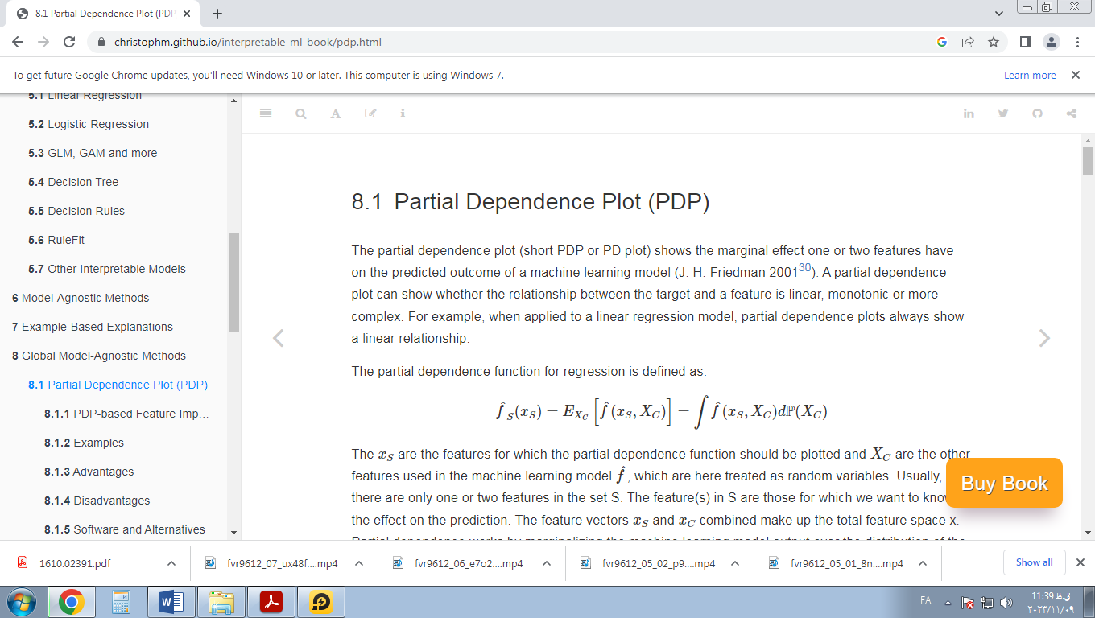

xS ویژگی هایی هستند که تابع وابستگی جزئی باید برای آنها ترسیم شود و XC از دیگر ویژگی های مورد استفاده در مدل یادگیری ماشینی هستند f ، که در اینجا به عنوان متغیرهای تصادفی در نظر گرفته می شوند. معمولاً فقط یک یا دو ویژگی در مجموعه S وجود دارد. ویژگی(های) در S آنهایی هستند که می خواهیم تأثیر آنها را بر پیش بینی بدانیم. بردارهای ویژگی xS و xC ترکیبی فضای کلی ویژگی x را تشکیل می دهد. وابستگی جزئی با به حاشیه راندن خروجی مدل یادگیری ماشین بر روی توزیع ویژگی‌های مجموعه C عمل می‌کند، به طوری که تابع رابطه بین ویژگی‌های مجموعه S مورد علاقه ما و نتیجه پیش‌بینی‌شده را نشان می‌دهد. با به حاشیه راندن سایر ویژگی‌ها، تابعی دریافت می‌کنیم که فقط به ویژگی‌های S بستگی دارد، تعامل با سایر ویژگی‌ها نیز گنجانده شده است.

تابع جزئی f با محاسبه میانگین ها در داده های آموزشی که به روش مونت کارلو نیز معروف است، تخمین زده می شود:

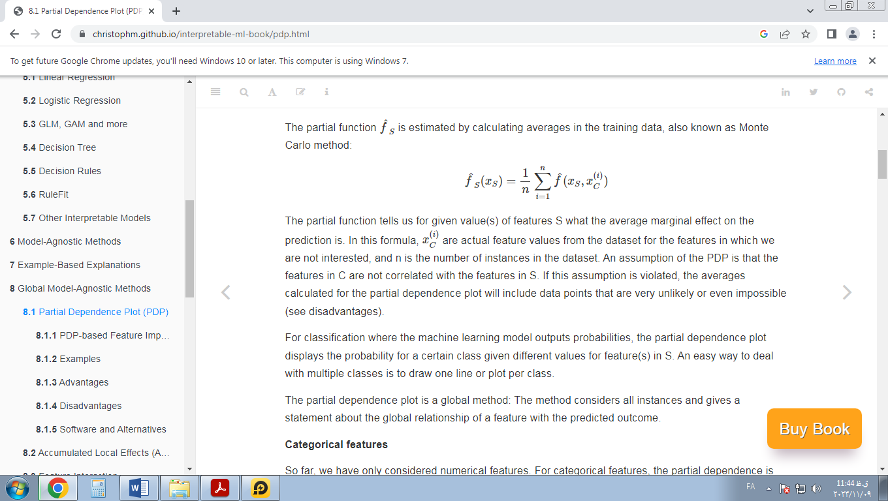

تابع جزئی به ما می گوید که برای مقدار(های) داده شده ویژگی S، میانگین اثر حاشیه ای در پیش بینی چقدر است. در این فرمول،  x(i)C مقادیر واقعی ویژگی از مجموعه داده برای ویژگی هایی هستند که ما به آنها علاقه نداریم و n تعداد نمونه های موجود در مجموعه داده است. یک فرض PDP این است که ویژگی‌های موجود در C با ویژگی‌های S همبستگی ندارند. اگر این فرض نقض شود، میانگین‌های محاسبه‌شده برای نمودار وابستگی جزئی شامل نقاط داده‌ای خواهد بود که بسیار بعید یا حتی غیرممکن هستند (معایب را ببینید).

برای طبقه‌بندی که در آن مدل یادگیری ماشین احتمالات را خروجی می‌دهد، نمودار وابستگی جزئی احتمال را برای یک کلاس خاص با توجه به مقادیر مختلف برای ویژگی(ها) در S نشان می‌دهد. یک راه آسان برای مقابله با چندین کلاس ترسیم یک خط یا نمودار برای هر کلاس است.

نمودار وابستگی جزئی یک روش جهانی است: این روش همه نمونه ها را در نظر می گیرد و بیانیه ای در مورد رابطه کلی یک ویژگی با نتیجه پیش بینی شده ارائه می دهد.

ویژگی های طبقه بندی شده

تا اینجا فقط ویژگی های عددی را در نظر گرفته ایم. برای ویژگی‌های طبقه‌بندی، محاسبه وابستگی جزئی بسیار آسان است. برای هر یک از دسته‌ها، با وادار کردن همه نمونه‌های داده به داشتن دسته یکسان، یک تخمین PDP دریافت می‌کنیم. به عنوان مثال، اگر به مجموعه داده های اجاره دوچرخه نگاه کنیم و به نمودار وابستگی جزئی برای فصل علاقه مند باشیم، چهار عدد به دست می آوریم، یکی برای هر فصل. برای محاسبه مقدار "تابستان"، فصل تمام نمونه های داده را با "تابستان" جایگزین می کنیم و پیش بینی ها را میانگین می کنیم.

### 8.1.1 اهمیت ویژگی مبتنی بر PDP

گرین ول و همکاران (2018) 31 یک معیار اهمیت ویژگی مبتنی بر وابستگی جزئی را پیشنهاد کرد. انگیزه اصلی این است که یک PDP مسطح نشان می دهد که ویژگی مهم نیست، و هر چه PDP بیشتر تغییر کند، ویژگی مهم تر است. برای ویژگی های عددی، اهمیت به عنوان انحراف هر مقدار ویژگی منحصر به فرد از منحنی میانگین تعریف می شود:

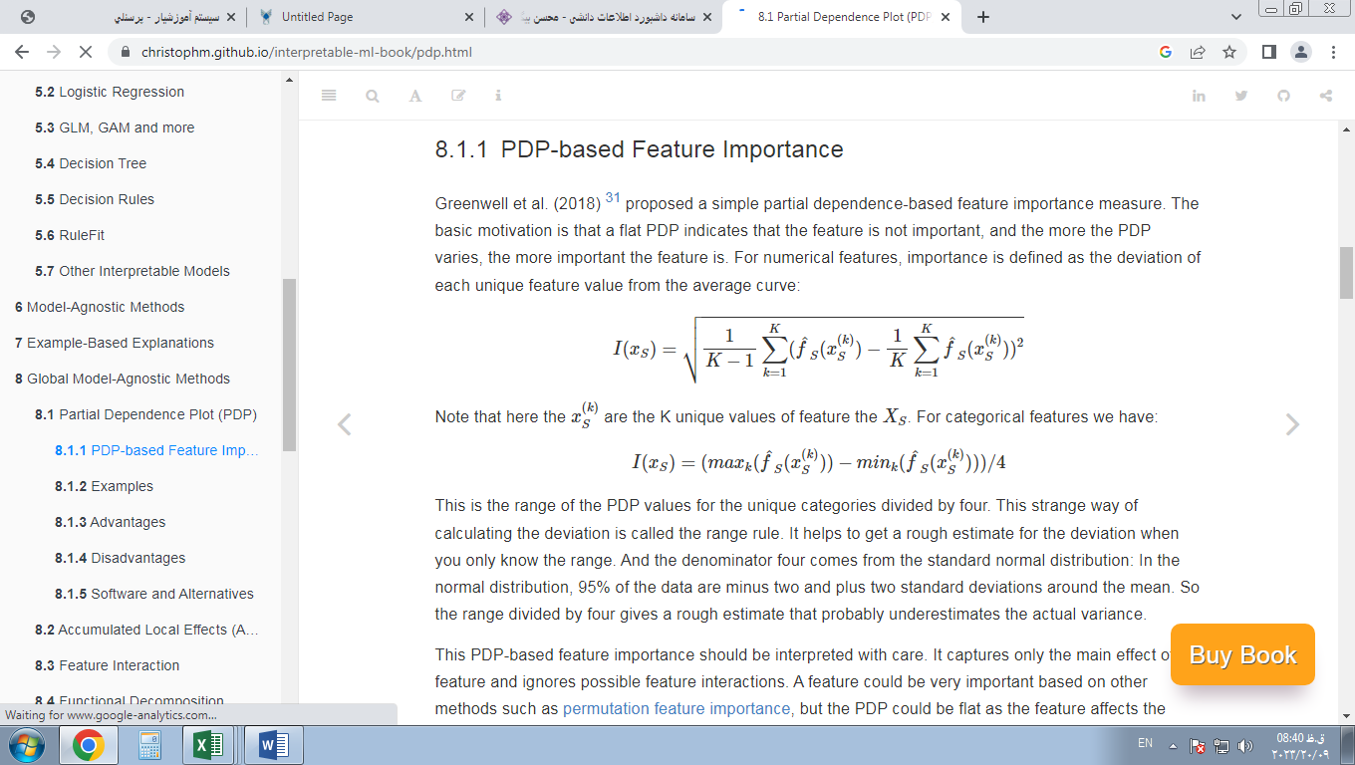

توجه داشته باشید که در اینجا x(k)S K مقادیر منحصر به فرد ویژگی the هستند XS . برای ویژگی های دسته بندی ما داریم:

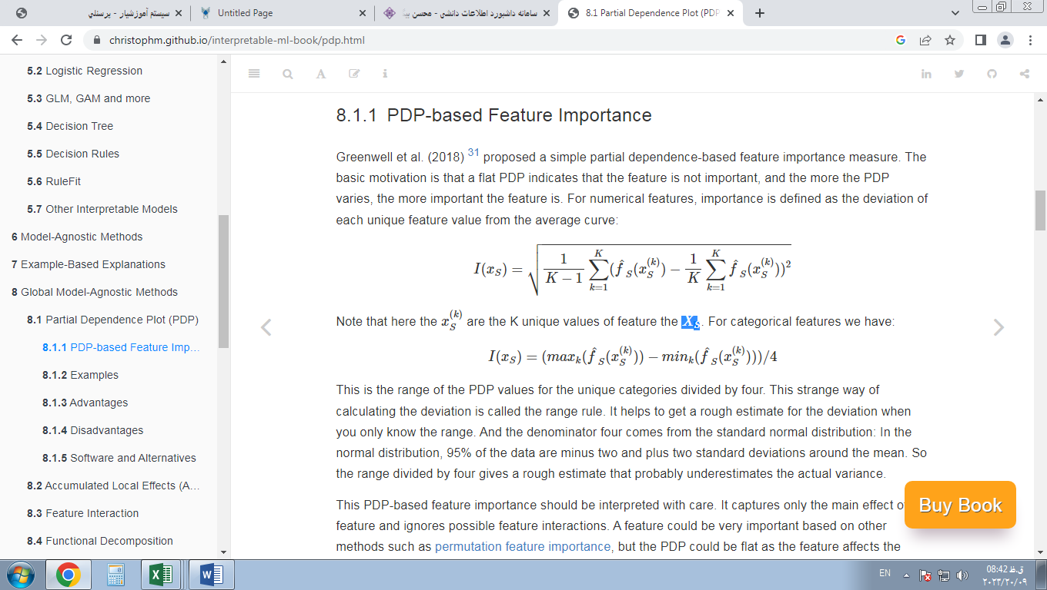

این محدوده مقادیر PDP برای دسته‌های منحصربه‌فرد تقسیم بر چهار است. این روش عجیب و غریب برای محاسبه انحراف، قانون محدوده نامیده می شود. هنگامی که شما فقط محدوده را می دانید، به دست آوردن یک تخمین تقریبی برای انحراف کمک می کند. و مخرج چهار از توزیع نرمال استاندارد می آید: در توزیع نرمال، 95 درصد داده ها منهای دو و به علاوه دو انحراف معیار حول میانگین هستند. بنابراین محدوده تقسیم بر چهار تخمین تقریبی را به دست می دهد که احتمالاً واریانس واقعی را دست کم می گیرد.

این اهمیت ویژگی مبتنی بر PDP باید با دقت تفسیر شود. فقط اثر اصلی ویژگی را می گیرد و تعاملات احتمالی ویژگی را نادیده می گیرد. یک ویژگی می‌تواند بر اساس روش‌های دیگر مانند اهمیت ویژگی جایگشت بسیار مهم باشد ، اما PDP می‌تواند مسطح باشد زیرا این ویژگی عمدتاً از طریق تعامل با سایر ویژگی‌ها بر پیش‌بینی تأثیر می‌گذارد. یکی دیگر از اشکالات این معیار این است که بر روی مقادیر منحصر به فرد تعریف شده است. یک مقدار ویژگی منحصر به فرد تنها با یک نمونه، در محاسبه اهمیت به همان وزنی داده می‌شود که دارای چندین نمونه است.

### 8.1.2 مثال

در عمل، مجموعه ویژگی های S معمولاً فقط شامل یک ویژگی یا حداکثر دو ویژگی است، زیرا یک ویژگی نمودارهای دوبعدی و دو ویژگی نمودارهای سه بعدی تولید می کنند. همه چیز فراتر از آن بسیار مشکل است. حتی سه بعدی روی کاغذ یا مانیتور دو بعدی چالش برانگیز است.

اجازه دهید به مثال رگرسیون برگردیم، که در آن تعداد دوچرخه‌هایی را که در یک روز معین اجاره می‌شوند، پیش‌بینی می‌کنیم . ابتدا مدل یادگیری ماشینی را برازش می کنیم، سپس وابستگی های جزئی را تجزیه و تحلیل می کنیم. در این مورد، ما یک جنگل تصادفی برای پیش‌بینی تعداد دوچرخه‌ها و استفاده از نمودار وابستگی جزئی برای تجسم روابطی که مدل آموخته است، نصب کرده‌ایم. تأثیر ویژگی های آب و هوا بر تعداد دوچرخه های پیش بینی شده در شکل زیر نشان داده شده است.

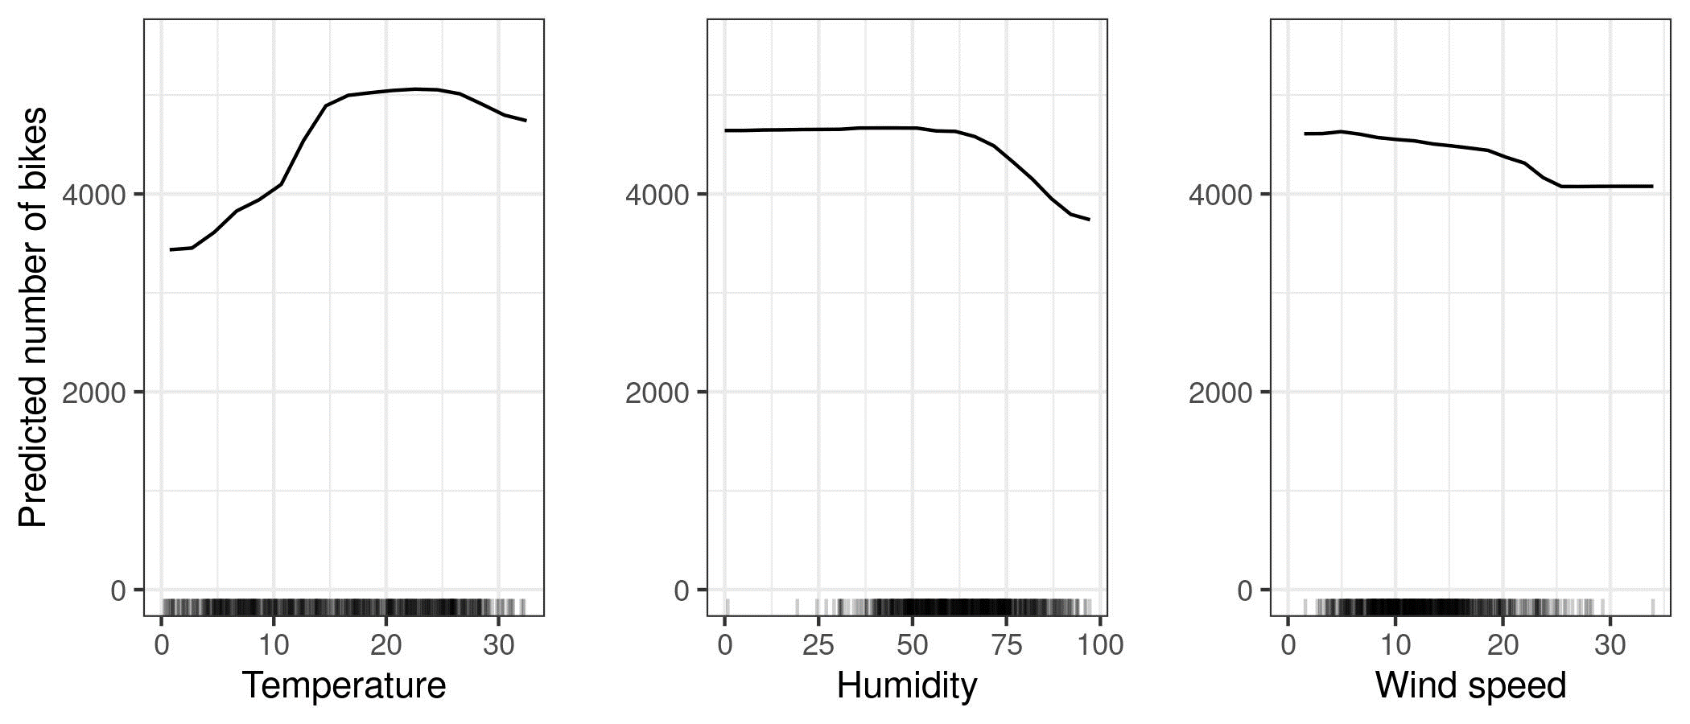

شکل 8.1: PDP برای مدل پیش‌بینی تعداد دوچرخه و دما، رطوبت و سرعت باد. بیشترین تفاوت را می توان در دما مشاهده کرد. هر چه گرمتر باشد، دوچرخه های بیشتری اجاره می شود. این روند تا 20 درجه سانتیگراد بالا می رود، سپس صاف می شود و در 30 کمی کاهش می یابد. علائم روی محور x توزیع داده ها را نشان می دهد.

برای آب و هوای گرم اما نه خیلی گرم، این مدل به طور متوسط ​​تعداد زیادی دوچرخه کرایه ای را پیش بینی می کند. دوچرخه‌سواران بالقوه به‌طور فزاینده‌ای از اجاره دوچرخه در زمانی که رطوبت از 60% فراتر می‌رود، منع می‌شوند. علاوه بر این، هر چه باد بیشتر باشد، افراد کمتری دوست دارند دوچرخه سواری کنند، که منطقی است. جالب اینجاست که وقتی سرعت باد از 25 به 35 کیلومتر در ساعت می‌رسد، تعداد پیش‌بینی‌شده اجاره دوچرخه کاهش نمی‌یابد، اما داده‌های آموزشی زیادی وجود ندارد، بنابراین مدل یادگیری ماشینی احتمالاً نمی‌تواند پیش‌بینی معناداری برای این محدوده بیاموزد. حداقل به طور شهودی، من انتظار دارم با افزایش سرعت باد، تعداد دوچرخه ها کاهش یابد، به خصوص زمانی که سرعت باد بسیار زیاد است.

برای نشان دادن یک نمودار وابستگی جزئی با یک ویژگی طبقه بندی شده، ما تأثیر ویژگی فصل را بر اجاره دوچرخه پیش بینی شده بررسی می کنیم.

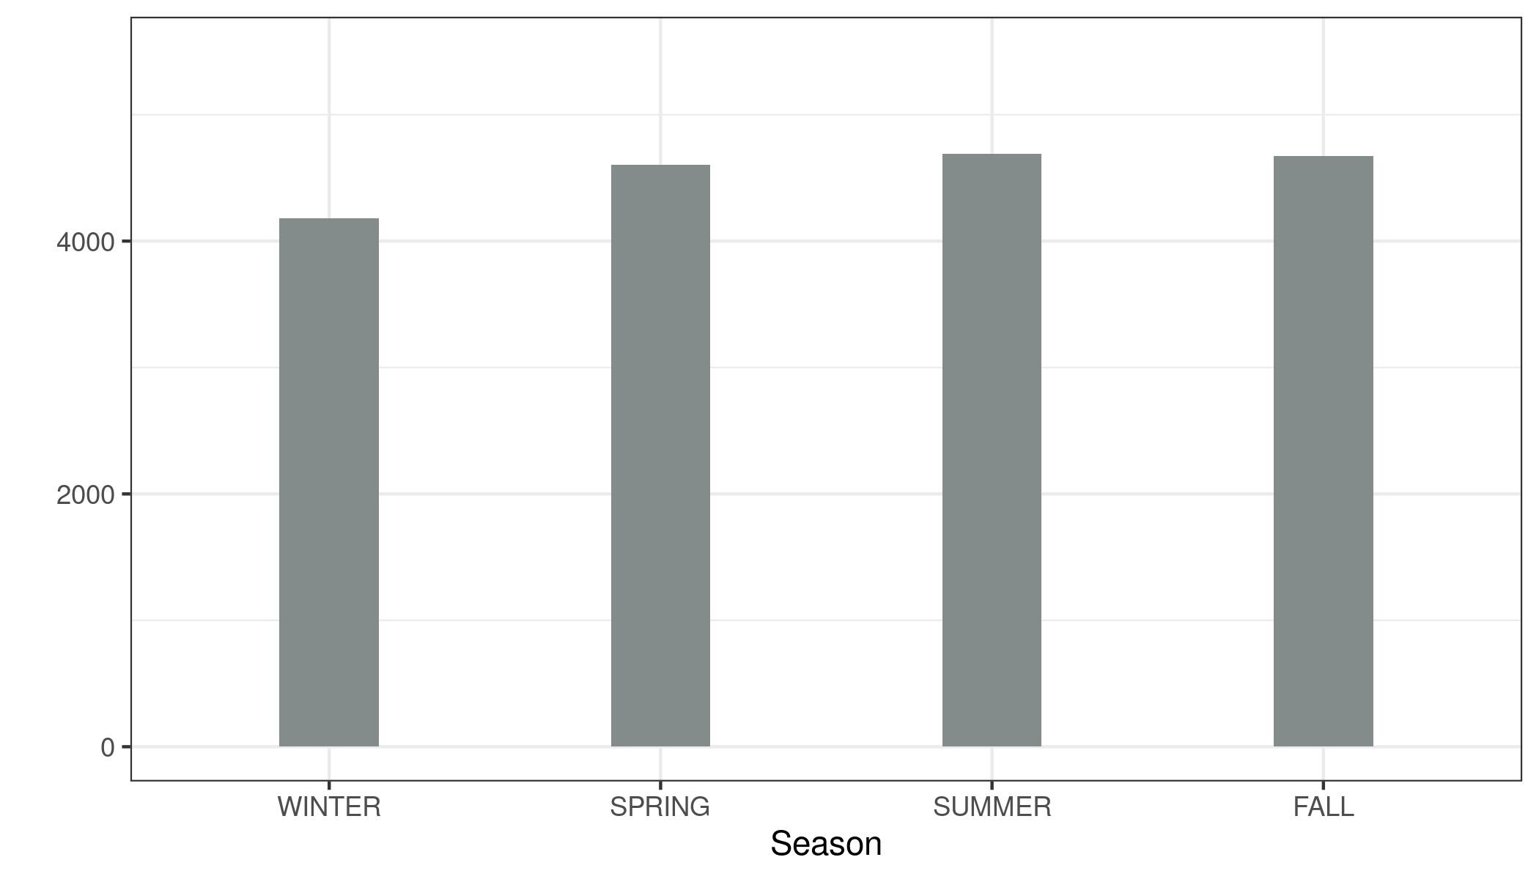

شکل 8.2: PDP برای مدل پیش‌بینی تعداد دوچرخه و فصل. بطور غیرمنتظره تمام فصول اثر مشابهی بر پیش‌بینی‌های مدل نشان می‌دهند، فقط برای زمستان مدل اجاره دوچرخه کمتری را پیش‌بینی می‌کند.

ما همچنین وابستگی جزئی را برای طبقه بندی سرطان دهانه رحم محاسبه می کنیم . این بار ما یک جنگل تصادفی را برای پیش‌بینی اینکه آیا یک زن ممکن است بر اساس عوامل خطر به سرطان دهانه رحم مبتلا شود، قرار می‌دهیم. ما وابستگی جزئی احتمال سرطان به ویژگی‌های مختلف را برای جنگل تصادفی محاسبه و تجسم می‌کنیم:

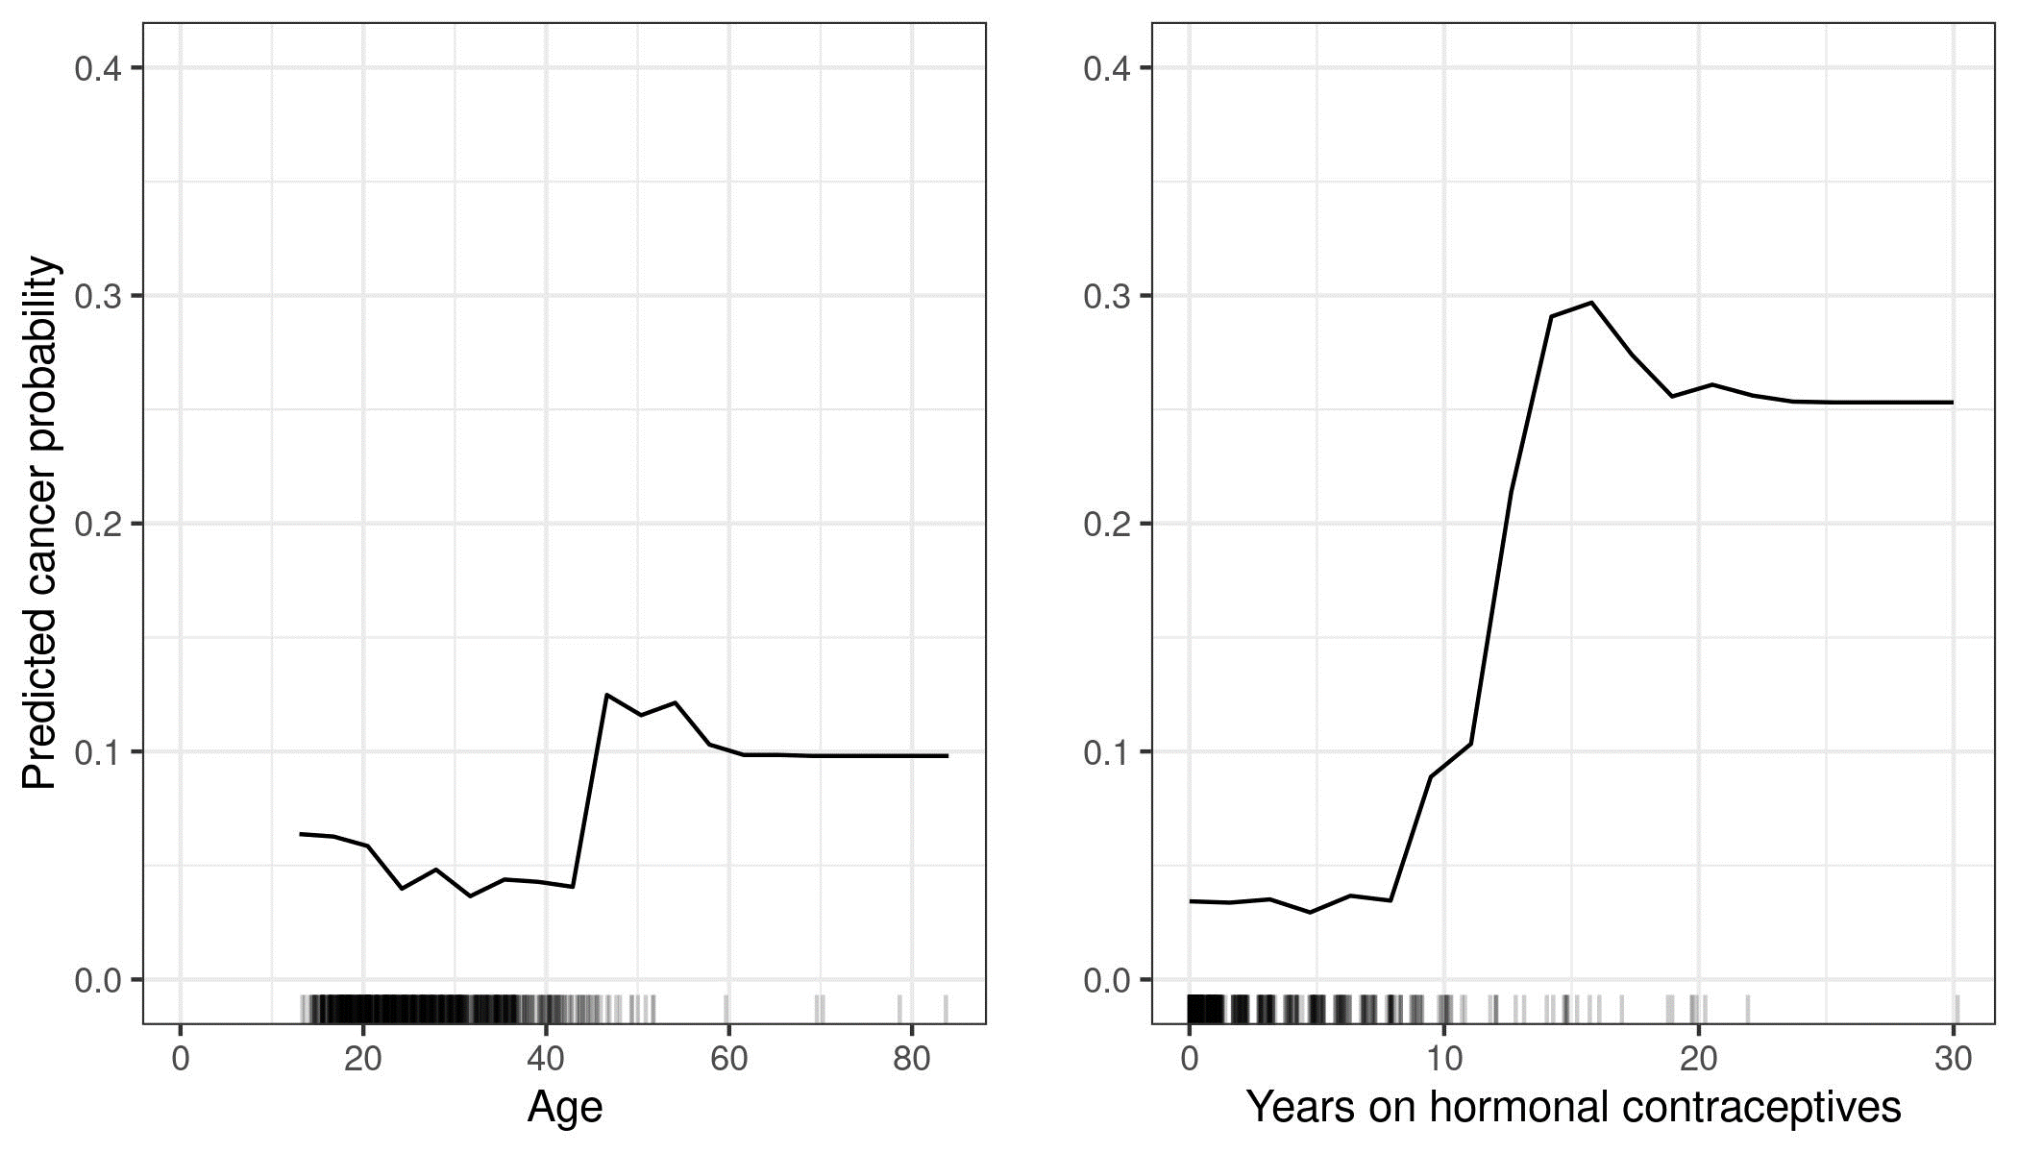

شکل 8.3: PDP های احتمال سرطان بر اساس سن و سال با داروهای ضد بارداری هورمونی. برای سن، PDP نشان می دهد که احتمال تا 40 سالگی کم است و بعد از آن افزایش می یابد. هر چه سال‌ها بیشتر از داروهای ضد بارداری هورمونی استفاده کنید، خطر سرطان پیش‌بینی‌شده بیشتر می‌شود، مخصوصاً بعد از 10 سال. برای هر دو ویژگی، نقاط داده زیادی با مقادیر زیاد در دسترس نبود، بنابراین برآوردهای PD در آن مناطق کمتر قابل اعتماد هستند.

ما همچنین می توانیم وابستگی جزئی دو ویژگی را در یک زمان تجسم کنیم:

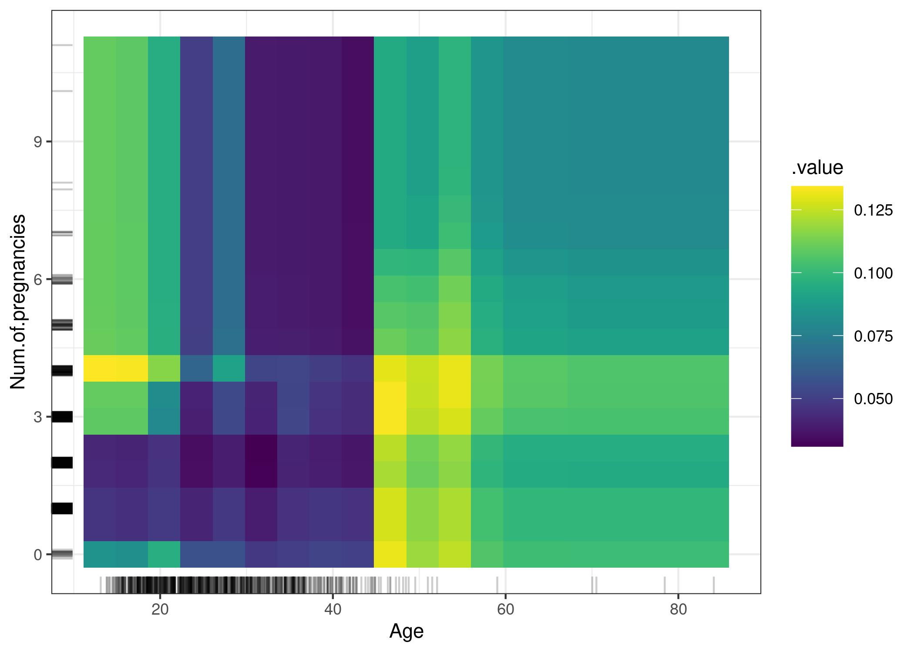

شکل 8.4: PDP احتمال سرطان و اثر متقابل سن و تعداد حاملگی. این نمودار افزایش احتمال ابتلا به سرطان را در 45 سالگی نشان می دهد. برای سنین زیر 25 سال، زنانی که 1 یا 2 بارداری داشتند، در مقایسه با زنانی که 0 یا بیشتر از 2 بارداری داشتند، خطر سرطان پیش بینی شده کمتری داشتند. اما هنگام نتیجه گیری مراقب باشید: این ممکن است فقط یک همبستگی باشد و نه علی!

### 8.1.3 مزایا

محاسبه نمودارهای وابستگی جزئی بصری است : تابع وابستگی جزئی در یک مقدار مشخصه خاص، میانگین پیش‌بینی را نشان می‌دهد اگر همه نقاط داده را مجبور کنیم آن مقدار ویژگی را فرض کنند. بر اساس تجربه من، افراد غیر روحانی معمولا ایده PDP ها را به سرعت درک می کنند.

اگر مشخصه ای که PDP را برای آن محاسبه کرده اید با ویژگی های دیگر همبستگی نداشته باشد، PDP ها به خوبی نشان می دهند که چگونه ویژگی به طور متوسط ​​بر پیش بینی تأثیر می گذارد. در مورد غیر همبسته، تفسیر واضح است : نمودار وابستگی جزئی نشان می دهد که چگونه میانگین پیش بینی در مجموعه داده شما با تغییر ویژگی j-ام تغییر می کند. وقتی ویژگی‌ها با هم مرتبط باشند، پیچیده‌تر است، معایب را نیز ببینید.

طرح های وابستگی جزئی به راحتی قابل پیاده سازی هستند .

محاسبه برای نمودارهای وابستگی جزئی یک تفسیر علی دارد . ما روی یک ویژگی مداخله می کنیم و تغییرات پیش بینی ها را اندازه می گیریم. در انجام این کار، ما رابطه علی بین ویژگی و پیش‌بینی را تحلیل می‌کنیم. 32 این رابطه برای مدل علّی است – زیرا ما به صراحت نتیجه را به عنوان تابعی از ویژگی ها مدل می کنیم – اما نه لزوماً برای دنیای واقعی!

### 8.1.4 معایب

حداکثر واقعی تعداد ویژگی ها در یک تابع وابستگی جزئی دو است. این تقصیر PDP ها نیست، بلکه از نمایش دو بعدی (کاغذ یا صفحه نمایش) و همچنین ناتوانی ما در تصور بیش از 3 بعد است.

برخی از نمودارهای PD توزیع ویژگی را نشان نمی دهند . حذف توزیع ممکن است گمراه کننده باشد، زیرا ممکن است مناطقی را که تقریباً هیچ داده ای ندارند، بیش از حد تفسیر کنید. این مشکل با نشان دادن یک فرش (شاخص نقاط داده در محور x) یا هیستوگرام به راحتی حل می شود.

فرض استقلال بزرگترین مشکل توطئه های PD است. فرض بر این است که ویژگی(هایی) که وابستگی جزئی برای آنها محاسبه می شود با سایر ویژگی ها همبستگی ندارند. برای مثال، فرض کنید با توجه به وزن و قد فرد می خواهید سرعت راه رفتن یک فرد را پیش بینی کنید. برای وابستگی جزئی یکی از ویژگی‌ها، مثلاً قد، فرض می‌کنیم که سایر ویژگی‌ها (وزن) با قد همبستگی ندارند، که بدیهی است یک فرض نادرست است. برای محاسبه PDP در ارتفاع معین (مثلا 200 سانتی‌متر)، توزیع حاشیه‌ای وزن را میانگین می‌گیریم، که ممکن است شامل وزن کمتر از 50 کیلوگرم باشد، که برای یک فرد 2 متری غیر واقعی است. به عبارت دیگر: وقتی ویژگی ها با هم مرتبط هستند، ما نقاط داده جدیدی را در مناطقی از توزیع ویژگی ایجاد می کنیم که احتمال واقعی آن بسیار کم است (به عنوان مثال بعید است که فردی 2 متر قد داشته باشد اما وزن آن کمتر از 50 کیلوگرم باشد). یکی از راه حل های این مشکل است نمودارهای اثر محلی انباشته یا نمودارهای کوتاه ALE که با توزیع شرطی به جای توزیع حاشیه ای کار می کنند.

اثرات ناهمگن ممکن است پنهان باشد زیرا نمودارهای PD فقط اثرات حاشیه ای متوسط ​​را نشان می دهند. فرض کنید برای یک ویژگی، نیمی از نقاط داده شما ارتباط مثبتی با پیش بینی داشته باشند - هر چه مقدار ویژگی بزرگتر باشد، پیش بینی بزرگتر است - و نیمی دیگر دارای ارتباط منفی باشد - هر چه مقدار ویژگی کوچکتر باشد، پیش بینی بزرگتر است. منحنی PD می تواند یک خط افقی باشد، زیرا اثرات هر دو نیمه مجموعه داده می تواند یکدیگر را خنثی کند. سپس نتیجه می گیرید که این ویژگی تاثیری بر پیش بینی ندارد. با ترسیم منحنی های انتظار شرطی فردی به جای خط تجمیع، می توانیم اثرات ناهمگن را کشف کنیم.

### 8.1.5 نرم افزار و جایگزین

تعدادی بسته R وجود دارد که PDP ها را پیاده سازی می کنند. من از imlبسته برای نمونه ها استفاده کردم، اما pdpیا وجود دارد DALEX. در پایتون، نمودارهای وابستگی جزئی تعبیه شده اند scikit-learnو می توانید از PDPBox.

جایگزین های PDP ارائه شده در این کتاب نمودارهای ALE و منحنی های ICE هستند .

## 8.2 طرح جلوه های محلی انباشته (ALE).

اثرات محلی انباشته شده 33 توضیح می دهد که چگونه ویژگی ها به طور متوسط ​​بر پیش بینی یک مدل یادگیری ماشین تأثیر می گذارند. نمودارهای ALE یک جایگزین سریعتر و بی طرفانه برای نمودارهای وابستگی جزئی (PDP) هستند.

توصیه می‌کنم ابتدا فصل مربوط به نمودارهای وابستگی جزئی را مطالعه کنید، زیرا درک آنها آسان‌تر است و هر دو روش هدف یکسانی دارند: هر دو توضیح می‌دهند که چگونه یک ویژگی به طور متوسط ​​بر پیش‌بینی تأثیر می‌گذارد. در بخش بعدی، می‌خواهم شما را متقاعد کنم که نمودارهای وابستگی جزئی زمانی که ویژگی‌ها همبستگی دارند، یک مشکل جدی دارند.

### 8.2.1 انگیزه و شهود

اگر ویژگی‌های یک مدل یادگیری ماشینی با هم مرتبط باشند، نمی‌توان به نمودار وابستگی جزئی اعتماد کرد. محاسبه یک نمودار وابستگی جزئی برای یک ویژگی که به شدت با سایر ویژگی‌ها همبستگی دارد، شامل میانگین‌گیری پیش‌بینی‌های نمونه‌های داده مصنوعی است که در واقعیت بعید است. این می تواند تا حد زیادی اثر ویژگی تخمین زده شده را سوگیری کند. تصور کنید که نمودارهای وابستگی جزئی را برای یک مدل یادگیری ماشینی محاسبه کنید که ارزش یک خانه را بسته به تعداد اتاق ها و اندازه منطقه نشیمن پیش بینی می کند. ما به تأثیر منطقه زندگی بر مقدار پیش بینی شده علاقه مندیم. برای یادآوری، دستور نمودارهای وابستگی جزئی به این صورت است: 1) ویژگی را انتخاب کنید. 2) شبکه را تعریف کنید. 3) در هر مقدار شبکه: الف) ویژگی را با مقدار شبکه جایگزین کنید و ب) پیش بینی های میانگین. 4) منحنی را رسم کنید. برای محاسبه اولین مقدار شبکه PDP - مثلا 30 متر2- فضای نشیمن را برای همه موارد 30 متر مربع جایگزین می کنیم ، حتی برای خانه هایی با 10 اتاق. به نظر من یک خانه بسیار غیر معمول است. طرح وابستگی جزئی شامل این خانه های غیرواقعی در تخمین اثر ویژگی می شود و وانمود می کند که همه چیز خوب است. شکل زیر دو ویژگی مرتبط را نشان می‌دهد و اینکه چگونه روش نمودار وابستگی جزئی پیش‌بینی‌های نمونه‌های بعید را میانگین می‌دهد.

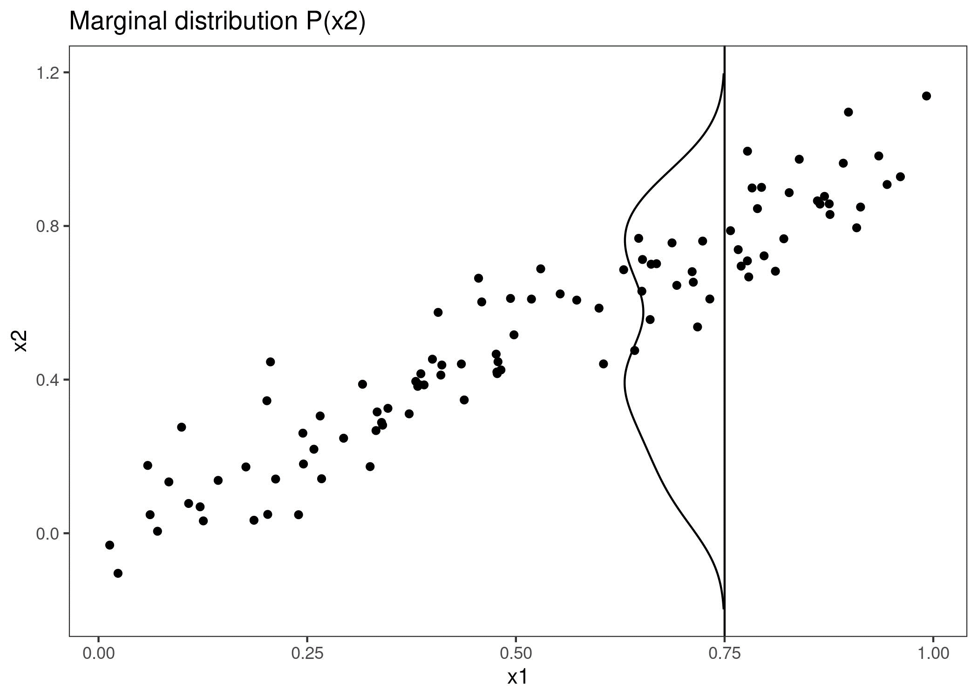

شکل 8.5: ویژگی های x1 و x2 با همبستگی قوی. برای محاسبه اثر ویژگی x1 در 0.75، PDP x1 از همه نمونه ها را با 0.75 جایگزین می کند، به اشتباه فرض می کنیم که توزیع x2 در x1 = 0.75 با توزیع حاشیه ای x2 (خط عمودی) یکسان است. این منجر به ترکیبات بعید از x1 و x2 می شود (به عنوان مثال x2=0.2 در x1=0.75)، که PDP برای محاسبه اثر میانگین استفاده می کند.

برای به دست آوردن تخمین اثر ویژگی که به همبستگی ویژگی ها احترام می گذارد، چه کاری می توانیم انجام دهیم؟ ما می‌توانیم میانگین توزیع شرطی ویژگی را داشته باشیم، به این معنی که در یک مقدار شبکه ای x1، پیش‌بینی‌های نمونه‌هایی با مقدار x1 مشابه را میانگین می‌کنیم. راه حل برای محاسبه اثرات ویژگی با استفاده از توزیع شرطی، نمودارهای حاشیه ای یا M-Plots نامیده می شود (نام گیج کننده، زیرا بر اساس توزیع شرطی است، نه توزیع حاشیه ای). صبر کن، آیا به شما قول ندادم که در مورد توطئه های ALE صحبت کنید؟ M-Plots راه حلی نیست که ما به دنبال آن هستیم. چرا M-Plots مشکل ما را حل نمی کند؟ اگر میانگین پیش‌بینی تمام خانه‌ها را در حدود 30 مترمربع به دست آوریم ، ترکیب آن را تخمین می‌زنیم تأثیر مساحت نشیمن و تعداد اتاق ها به دلیل همبستگی آنها. فرض کنید منطقه نشیمن هیچ تاثیری بر ارزش پیش بینی شده یک خانه ندارد، فقط تعداد اتاق ها تاثیری دارد. M-Plot همچنان نشان می دهد که اندازه منطقه نشیمن مقدار پیش بینی شده را افزایش می دهد، زیرا تعداد اتاق ها با منطقه نشیمن افزایش می یابد. نمودار زیر برای دو ویژگی مرتبط نحوه کار M-Plots را نشان می دهد.

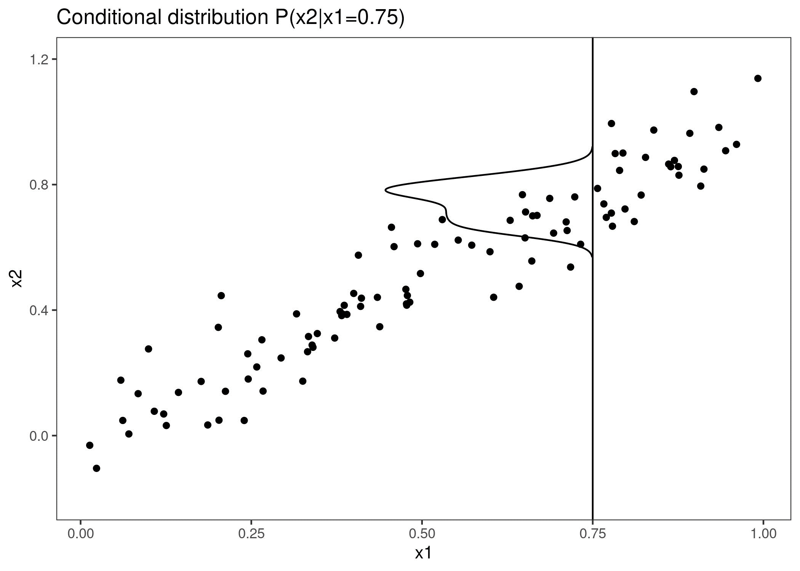

شکل 8.6: ویژگی های x1 و x2 با همبستگی قوی. میانگین M-Plots بیش از توزیع شرطی. در اینجا توزیع شرطی x2 در x1 = 0.75 است. میانگین گرفتن پیش‌بینی‌های محلی منجر به مخلوط کردن اثرات هر دو ویژگی می‌شود.

M-Plots از میانگین پیش بینی نمونه های داده بعید اجتناب می کند، اما آنها اثر یک ویژگی را با اثرات همه ویژگی های مرتبط مخلوط می کنند. نمودارهای ALE این مشکل را با محاسبه - همچنین بر اساس توزیع شرطی ویژگی ها - تفاوت در پیش بینی ها به جای میانگین ها حل می کند . برای تأثیر مساحت نشیمن در 30 متر مربع ، روش ALE از تمام خانه‌های با مساحت 30 متر مربع استفاده می‌کند ، پیش‌بینی‌های مدل را به دست می‌آورد که این خانه‌ها را 31 متر مربع منهای پیش‌بینی تظاهر به 29 متر مربع هستند.. این به ما اثر خالص منطقه نشیمن می دهد و اثر را با اثرات ویژگی های مرتبط مخلوط نمی کند. استفاده از تفاوت ها اثر سایر ویژگی ها را مسدود می کند. نمودار زیر نحوه محاسبه نمودارهای ALE را نشان می دهد.

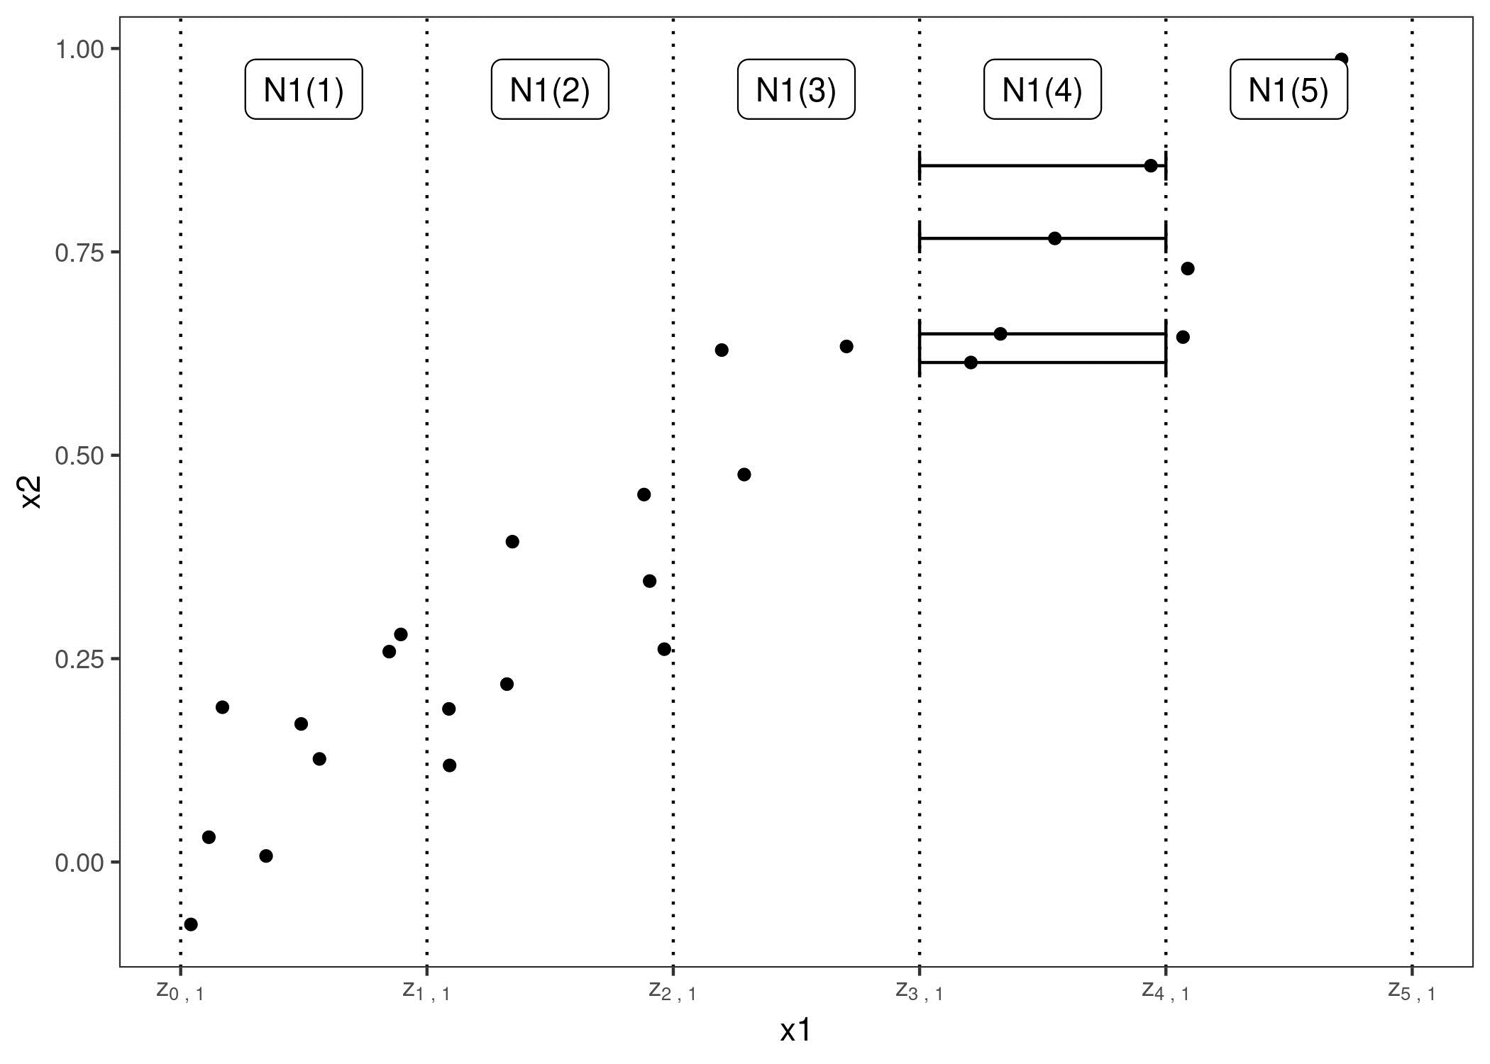

شکل 8.7: محاسبه ALE برای ویژگی x1 که با x2 همبستگی دارد. ابتدا ویژگی را به فواصل (خطوط عمودی) تقسیم می کنیم. برای نمونه های داده (نقاط) در یک بازه، زمانی که ویژگی را با حد بالا و پایین بازه (خطوط افقی) جایگزین می کنیم، تفاوت پیش بینی را محاسبه می کنیم. این تفاوت‌ها بعداً انباشته و متمرکز می‌شوند و در نتیجه منحنی ALE ایجاد می‌شود.

برای خلاصه کردن اینکه چگونه هر نوع نمودار (PDP، M، ALE) اثر یک ویژگی را در یک مقدار شبکه خاص v محاسبه می‌کند:

نمودارهای وابستگی جزئی : «اجازه دهید به شما نشان دهم که وقتی هر نمونه داده مقدار v را دارد، مدل به طور متوسط ​​چه چیزی را پیش‌بینی می‌کند. برای آن ویژگی من نادیده می‌گیرم که آیا مقدار v برای همه نمونه‌های داده معنا دارد یا خیر.

M-Plots : «اجازه دهید به شما نشان دهم که مدل به طور متوسط ​​برای نمونه های داده ای که مقادیر نزدیک به v را برای آن ویژگی دارند، چه چیزی را پیش بینی می کند. این تأثیر می تواند به دلیل آن ویژگی باشد، اما همچنین به دلیل ویژگی های مرتبط.»

ALE رسم می کند : "اجازه دهید به شما نشان دهم که چگونه پیش بینی های مدل در "پنجره" کوچکی از ویژگی اطراف v برای نمونه های داده در آن پنجره تغییر می کند."

### 8.2.2 نظریه

نمودارهای PD، M و ALE چگونه از نظر ریاضی متفاوت هستند؟ مشترک هر سه روش این است که آنها تابع پیش بینی پیچیده f را به تابعی کاهش می دهند که فقط به یک (یا دو) ویژگی بستگی دارد. هر سه روش با میانگین‌گیری اثرات سایر ویژگی‌ها، تابع را کاهش می‌دهند، اما در محاسبه میانگین‌های پیش‌بینی‌ها یا تفاوت‌ها در پیش‌بینی‌ها و اینکه میانگین‌گیری بر روی توزیع حاشیه‌ای یا شرطی انجام می‌شود، تفاوت دارند.

نمودارهای وابستگی جزئی میانگین پیش بینی ها را بر روی توزیع حاشیه ای نشان می دهند.

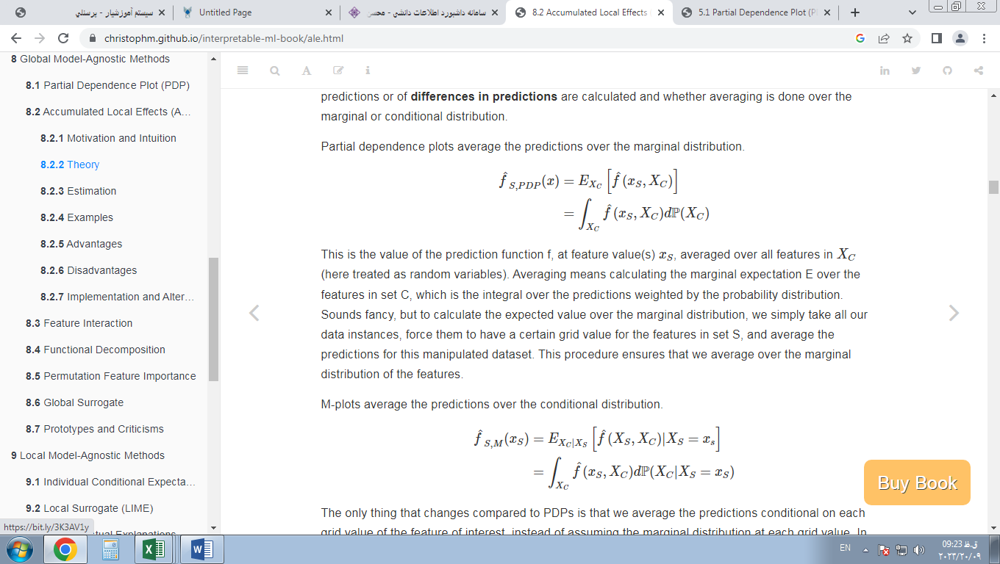

این مقدار تابع پیش‌بینی f، در مقدار(های) ویژگی \(x_S\) است که بر روی همه ویژگی‌ها در \(X_C\) میانگین گرفته شده است (در اینجا به عنوان متغیرهای تصادفی در نظر گرفته می‌شود). میانگین‌گیری به معنای محاسبه انتظار حاشیه‌ای E بر روی ویژگی‌های مجموعه C است، که انتگرال بیش از پیش‌بینی‌های وزن شده توسط توزیع احتمال است. جالب به نظر می رسد، اما برای محاسبه مقدار مورد انتظار بر روی توزیع حاشیه ای، ما به سادگی تمام نمونه های داده خود را می گیریم، آنها را مجبور می کنیم که یک مقدار شبکه مشخصی برای ویژگی های مجموعه S داشته باشند، و پیش بینی های این مجموعه داده دستکاری شده را به طور میانگین پیش بینی می کنیم. این روش تضمین می‌کند که ما از توزیع حاشیه‌ای ویژگی‌ها میانگین می‌گیریم.

نمودارهای M پیش بینی ها را بر روی توزیع شرطی میانگین می دهند.



تنها چیزی که در مقایسه با PDP ها تغییر می کند این است که به جای اینکه توزیع حاشیه ای را در هر مقدار شبکه فرض کنیم، پیش بینی ها را مشروط به هر مقدار شبکه ای از ویژگی مورد نظر، میانگین می کنیم. در عمل، این بدان معنی است که ما باید یک محله تعریف کنیم، به عنوان مثال برای محاسبه اثر 30 متر مربع بر ارزش خانه پیش بینی شده، می توانیم میانگین پیش بینی همه خانه ها بین 28 تا 32 متر مربع را محاسبه کنیم .

نمودارهای ALE میانگین تغییرات در پیش‌بینی‌ها را ترسیم می‌کنند و آنها را در شبکه جمع می‌کنند (در ادامه در مورد محاسبه بیشتر).

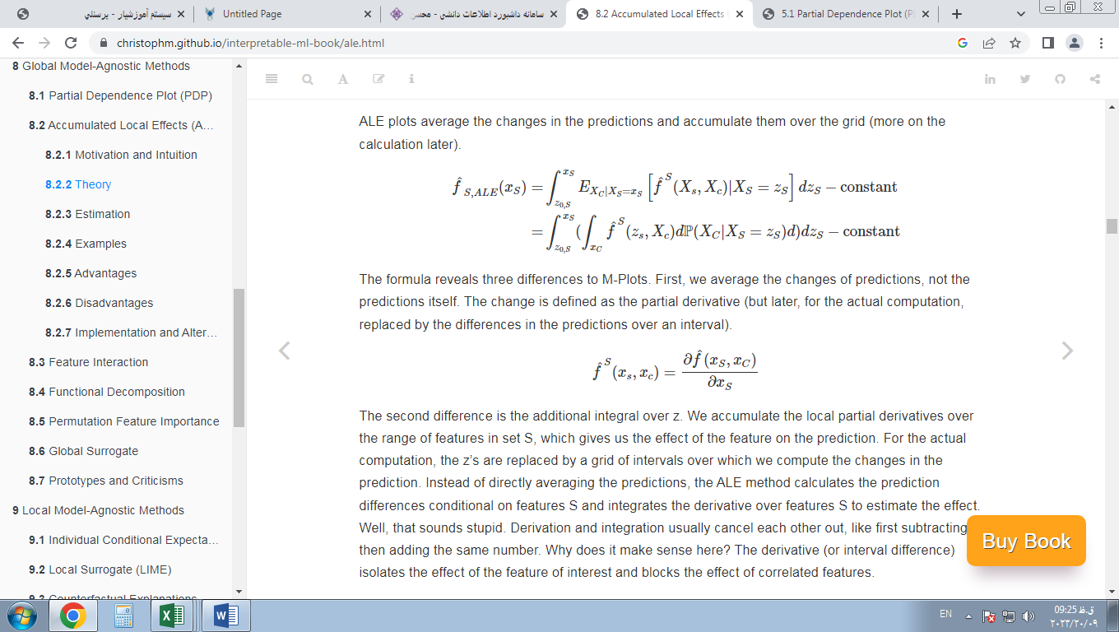

این فرمول سه تفاوت را با M-Plots نشان می دهد. ابتدا، تغییرات پیش‌بینی‌ها را میانگین می‌گیریم، نه خود پیش‌بینی‌ها. تغییر به عنوان مشتق جزئی تعریف می شود (اما بعداً، برای محاسبه واقعی، با تفاوت در پیش بینی ها در یک بازه زمانی جایگزین می شود).



تفاوت دوم انتگرال اضافی روی z است. ما مشتقات جزئی محلی را در محدوده ویژگی های مجموعه S جمع می کنیم، که به ما تأثیر ویژگی را بر پیش بینی می دهد. برای محاسبات واقعی، z ها با شبکه ای از فواصل جایگزین می شوند که در آن تغییرات پیش بینی را محاسبه می کنیم. روش ALE به‌جای میانگین‌گیری مستقیم پیش‌بینی‌ها، تفاوت‌های پیش‌بینی را مشروط به ویژگی‌های S محاسبه می‌کند و مشتق را روی ویژگی‌های S برای تخمین اثر ادغام می‌کند. خوب، احمقانه به نظر می رسد. اشتقاق و ادغام معمولاً یکدیگر را خنثی می کنند، مانند ابتدا تفریق و سپس جمع کردن همان عدد. چرا اینجا منطقی است؟ مشتق (یا تفاوت فاصله) اثر ویژگی مورد علاقه را جدا می کند و اثر ویژگی های همبسته را مسدود می کند.

سومین تفاوت نمودارهای ALE با نمودارهای M این است که یک ثابت را از نتایج کم می کنیم. این مرحله نمودار ALE را در مرکز قرار می دهد تا اثر متوسط ​​روی داده ها صفر شود.

یک مشکل باقی می ماند: همه مدل ها دارای گرادیان نیستند، برای مثال جنگل های تصادفی گرادیان ندارند. اما همانطور که خواهید دید، محاسبات واقعی بدون گرادیان کار می کند و از فواصل استفاده می کند. اجازه دهید کمی عمیق تر به تخمین نمودارهای ALE بپردازیم.

### 8.2.3 برآورد

ابتدا توضیح خواهم داد که چگونه نمودارهای ALE برای یک ویژگی عددی واحد، بعداً برای دو ویژگی عددی و برای یک ویژگی طبقه‌بندی واحد تخمین زده می‌شوند. برای تخمین اثرات محلی، ویژگی را به فواصل زیادی تقسیم می‌کنیم و تفاوت‌های پیش‌بینی‌ها را محاسبه می‌کنیم. این روش مشتقات را تقریب می‌کند و همچنین برای مدل‌های بدون مشتق کار می‌کند.

ابتدا اثر بدون مرکز را تخمین می زنیم:

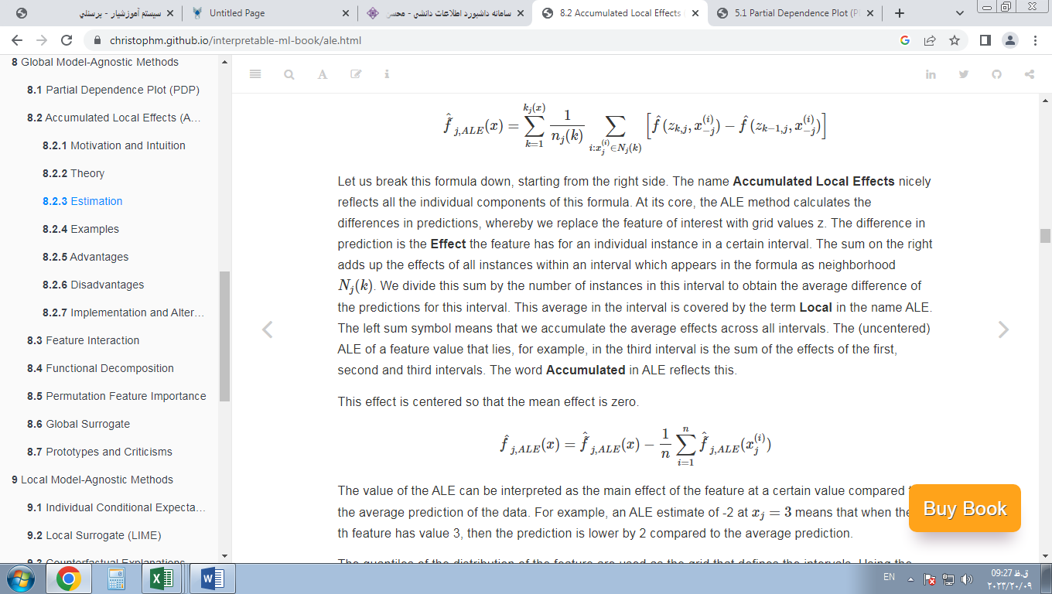

اجازه دهید این فرمول را از سمت راست شروع کنیم. نام Accumulated Local Effects به خوبی تمام اجزای منفرد این فرمول را منعکس می کند. در هسته خود، روش ALE تفاوت‌های پیش‌بینی‌ها را محاسبه می‌کند، که به موجب آن ویژگی مورد نظر را با مقادیر شبکه z جایگزین می‌کنیم. تفاوت در پیش بینی اثری است که ویژگی برای یک نمونه فردی در یک بازه زمانی مشخص دارد. مجموع سمت راست اثرات تمام نمونه ها را در یک بازه جمع می کند که در فرمول به صورت همسایگی \(N_j(k)\) ظاهر می شود . ما این مجموع را بر تعداد نمونه‌های این بازه تقسیم می‌کنیم تا میانگین اختلاف پیش‌بینی‌های این بازه را بدست آوریم. این میانگین در بازه با عبارت Local پوشش داده می شودبه نام ALE. نماد مجموع سمت چپ به این معنی است که ما اثرات میانگین را در تمام بازه‌ها جمع می‌کنیم. ALE (غیر مرکزی) یک مقدار ویژگی که مثلاً در بازه سوم قرار دارد، مجموع تأثیرات بازه های اول، دوم و سوم است. کلمه انباشته در ALE این را نشان می دهد.

این اثر در مرکز قرار می گیرد تا اثر میانگین صفر شود.



مقدار ALE را می توان به عنوان تأثیر اصلی ویژگی در یک مقدار مشخص در مقایسه با میانگین پیش بینی داده ها تفسیر کرد. به عنوان مثال، تخمین ALE از -2 در \(x_j=3\) به این معنی است که وقتی ویژگی j دارای مقدار 3 باشد، پیش‌بینی در مقایسه با پیش‌بینی متوسط ​​2 کمتر است.

چندک های توزیع ویژگی به عنوان شبکه ای که فواصل را تعریف می کند استفاده می شود. استفاده از چندک ها تضمین می کند که تعداد نمونه های داده ای یکسان در هر یک از بازه ها وجود دارد. کوانتیل ها این عیب را دارند که فاصله ها می توانند طول های بسیار متفاوتی داشته باشند. اگر ویژگی مورد نظر بسیار منحرف باشد، به عنوان مثال مقادیر بسیار کم و تنها چند مقدار بسیار بالا، این می تواند منجر به نمودارهای ALE عجیب و غریب شود.

ALE برای تعامل دو ویژگی ترسیم می کند

نمودارهای ALE همچنین می توانند اثر متقابل دو ویژگی را نشان دهند. اصول محاسبه مانند یک ویژگی است، اما ما به جای فواصل، با سلول های مستطیلی کار می کنیم، زیرا باید اثرات را در دو بعد جمع کنیم. علاوه بر تنظیم برای اثر میانگین کلی، ما همچنین اثرات اصلی هر دو ویژگی را تنظیم می کنیم. این بدان معنی است که ALE برای دو ویژگی، اثر مرتبه دوم را تخمین می زند، که شامل اثرات اصلی ویژگی ها نمی شود. به عبارت دیگر، ALE برای دو ویژگی فقط اثر متقابل اضافی دو ویژگی را نشان می دهد. من از فرمول های نمودارهای ALE دو بعدی صرف نظر می کنم زیرا خواندن آنها طولانی و ناخوشایند است. اگر به محاسبه علاقه دارید، شما را به مقاله، فرمول (13) - (16) ارجاع می دهم. من برای ایجاد شهود در مورد محاسبه ALE مرتبه دوم به تجسم ها تکیه خواهم کرد.

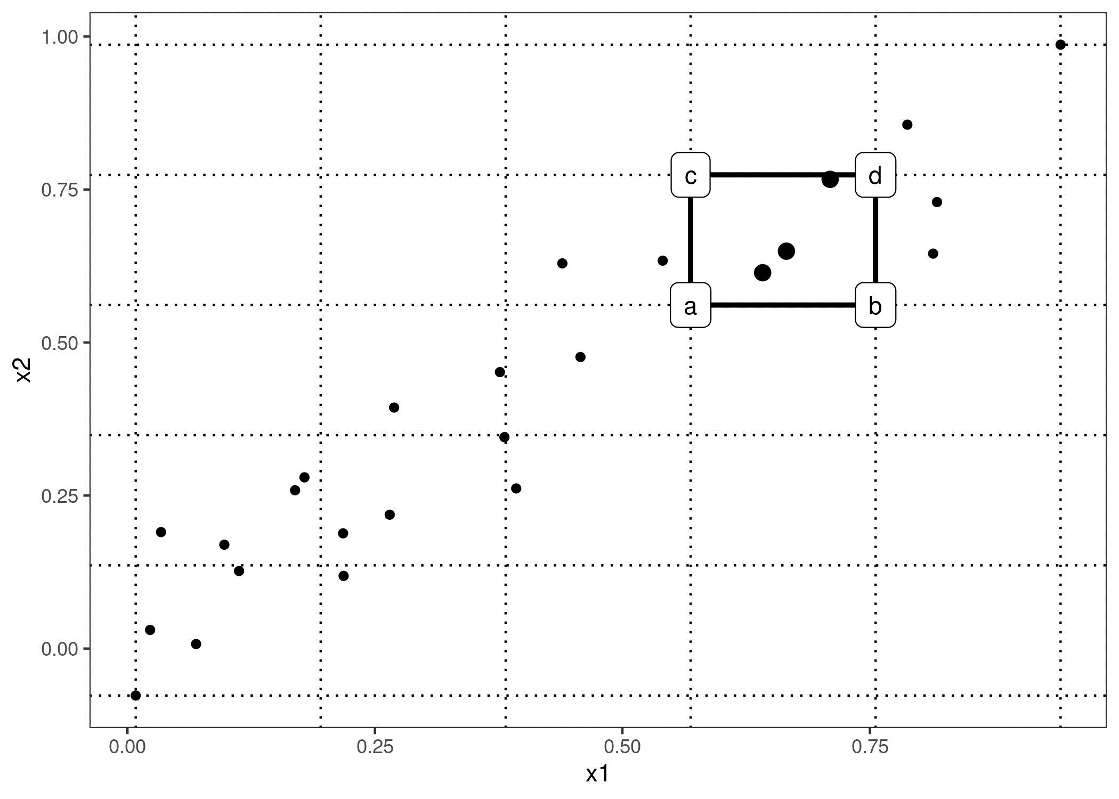

شکل 8.8: محاسبه 2D-ALE. روی دو ویژگی یک شبکه قرار می دهیم. در هر سلول شبکه تفاوت های مرتبه دوم را برای همه نمونه های درون محاسبه می کنیم. ابتدا مقادیر x1 و x2 را با مقادیر گوشه سلول جایگزین می کنیم. اگر a، b، c و d پیش‌بینی‌های "گوشه" یک نمونه دستکاری شده را نشان دهند (همانطور که در نمودار نشان داده شده است)، تفاوت مرتبه دوم (d - c) - (b - a) است. میانگین اختلاف مرتبه دوم در هر سلول روی شبکه جمع شده و در مرکز قرار می گیرد.

در شکل قبل، بسیاری از سلول ها به دلیل همبستگی خالی هستند. در طرح ALE این را می توان با یک کادر خاکستری یا تیره تجسم کرد. یا می توانید تخمین ALE از دست رفته یک سلول خالی را با تخمین ALE نزدیکترین سلول غیر خالی جایگزین کنید.

از آنجایی که تخمین‌های ALE برای دو ویژگی فقط اثر مرتبه دوم ویژگی‌ها را نشان می‌دهد، تفسیر نیاز به توجه ویژه دارد. اثر مرتبه دوم، اثر متقابل اضافی ویژگی‌ها است، پس از اینکه اثرات اصلی ویژگی‌ها را در نظر گرفتیم. فرض کنید دو ویژگی با هم تعامل ندارند، اما هر کدام یک اثر خطی بر نتیجه پیش بینی شده دارند. در نمودار ALE 1 بعدی برای هر ویژگی، ما یک خط مستقیم را به عنوان منحنی ALE تخمین زده می بینیم. اما وقتی تخمین‌های ALE دو بعدی را رسم می‌کنیم، باید نزدیک به صفر باشند، زیرا اثر مرتبه دوم فقط اثر اضافی تعامل است. نمودارهای ALE و نمودارهای PD از این نظر متفاوت هستند: PDP ها همیشه اثر کل را نشان می دهند، نمودارهای ALE اثر مرتبه اول یا دوم را نشان می دهند. اینها تصمیمات طراحی هستند که به ریاضیات اساسی بستگی ندارند.

اثرات محلی انباشته شده را نیز می‌توان برای مرتبه‌های خودسرانه بالاتر (تعامل سه یا چند ویژگی) محاسبه کرد، اما همانطور که در فصل PDP بحث شد ، فقط تا دو ویژگی منطقی است، زیرا تعاملات بالاتر را نمی‌توان تجسم کرد یا حتی معنی‌دار تفسیر کرد.

ALE برای ویژگی های طبقه بندی شده

روش اثرات محلی انباشته - طبق تعریف - به مقادیر ویژگی نیاز دارد تا نظم داشته باشد، زیرا این روش اثرات را در جهت خاصی جمع می کند. ویژگی های طبقه بندی هیچ نظم طبیعی ندارند. برای محاسبه نمودار ALE برای یک ویژگی طبقه بندی، باید به نحوی یک سفارش ایجاد یا پیدا کنیم. ترتیب دسته ها بر محاسبه و تفسیر اثرات محلی انباشته شده تأثیر می گذارد.

یک راه حل این است که دسته ها را بر اساس شباهت آنها بر اساس سایر ویژگی ها مرتب کنید. فاصله بین دو دسته مجموع فواصل هر ویژگی است. فاصله از نظر ویژگی، توزیع تجمعی را در هر دو دسته، که فاصله کولموگروف-اسمیرنوف نیز نامیده می‌شود (برای ویژگی‌های عددی) یا جداول فراوانی نسبی (برای ویژگی‌های طبقه‌بندی) مقایسه می‌کند. هنگامی که فواصل بین همه دسته ها را داریم، از مقیاس بندی چند بعدی برای کاهش ماتریس فاصله به اندازه فاصله یک بعدی استفاده می کنیم. این یک ترتیب مبتنی بر شباهت از دسته ها را به ما می دهد.

برای اینکه این موضوع کمی واضح تر شود، در اینجا یک مثال آورده شده است: فرض کنید دو ویژگی طبقه بندی "فصل" و "آب و هوا" و یک ویژگی عددی "دما" را داریم. برای اولین ویژگی دسته بندی (فصل) می خواهیم ALE ها را محاسبه کنیم. این ویژگی دارای دسته‌های «بهار»، «تابستان»، «پاییز»، «زمستان» است. ما شروع به محاسبه فاصله بین دسته های "بهار" و "تابستان" می کنیم. فاصله مجموع فواصل بیش از ویژگی های دما و آب و هوا است. برای دما، همه نمونه‌ها را با فصل «بهار» می‌گیریم، تابع توزیع تجمعی تجربی را محاسبه می‌کنیم و همین کار را برای نمونه‌هایی با فصل «تابستان» انجام می‌دهیم و فاصله آنها را با آماره کولموگروف-اسمیرنوف اندازه‌گیری می‌کنیم. برای ویژگی آب و هوا، ما برای همه موارد "بهار" احتمالات را برای هر نوع آب و هوا محاسبه می کنیم. همین کار را برای نمونه های "تابستانی" انجام دهید و فواصل مطلق را در توزیع احتمال جمع کنید. اگر «بهار» و «تابستان» دما و آب و هوای بسیار متفاوتی داشته باشند، کل فاصله دسته بزرگ است. ما این روش را با سایر جفت های فصلی تکرار می کنیم و ماتریس فاصله حاصل را با مقیاس بندی چند بعدی به یک بعد کاهش می دهیم.

### 8.2.4 مثالها

اجازه دهید توطئه های ALE را در عمل ببینیم. من سناریویی ساخته ام که در آن توطئه های وابستگی جزئی شکست می خورند. این سناریو از یک مدل پیش‌بینی و دو ویژگی قویاً همبسته تشکیل شده است. مدل پیش‌بینی عمدتاً یک مدل رگرسیون خطی است، اما با ترکیبی از دو ویژگی که ما هرگز نمونه‌هایی را برای آن مشاهده نکرده‌ایم، کار عجیبی انجام می‌دهد.

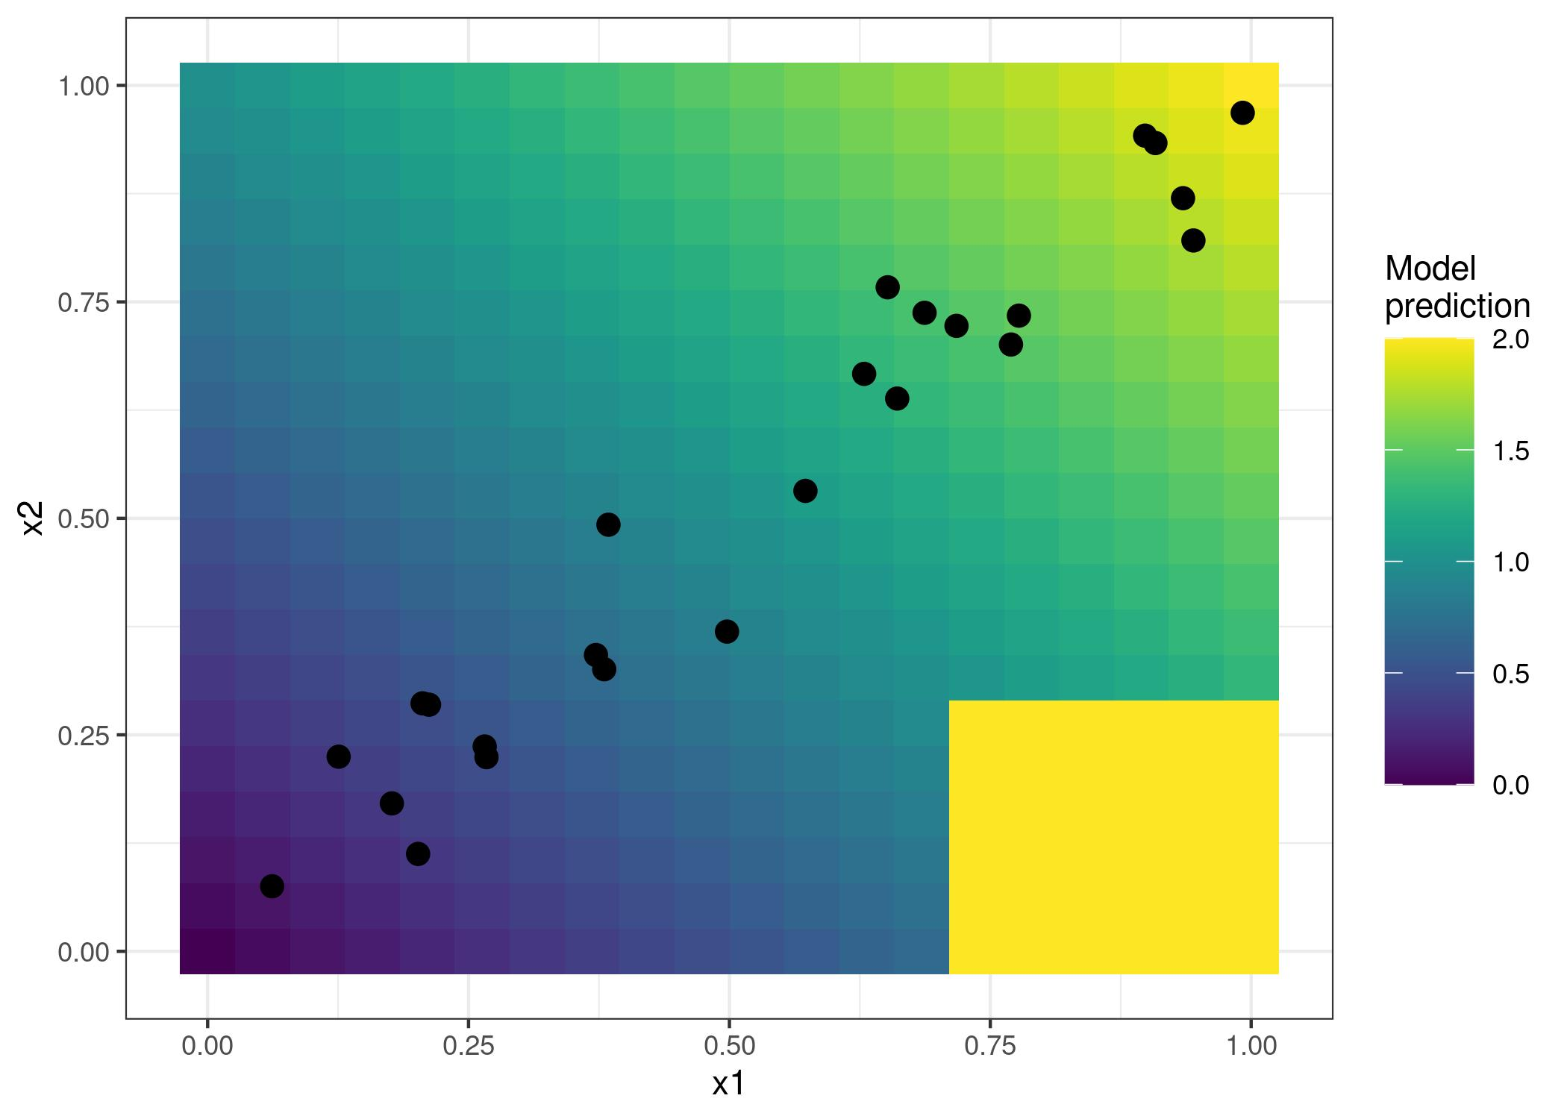

شکل 8.9: دو ویژگی و نتیجه پیش بینی شده. مدل مجموع دو ویژگی (پس زمینه سایه دار) را پیش بینی می کند، با این تفاوت که اگر x1 بزرگتر از 0.7 و x2 کمتر از 0.3 باشد، مدل همیشه 2 را پیش بینی می کند. بر عملکرد مدل تأثیر نمی گذارد و همچنین نباید بر تفسیر آن تأثیر بگذارد.

آیا اصلاً این یک سناریوی واقعی و مرتبط است؟ هنگامی که یک مدل را آموزش می دهید، الگوریتم یادگیری از دست دادن نمونه های داده های آموزشی موجود را به حداقل می رساند. چیزهای عجیب و غریب می تواند خارج از توزیع داده های آموزشی اتفاق بیفتد، زیرا مدل برای انجام کارهای عجیب و غریب در این زمینه ها جریمه نمی شود. خروج از توزیع داده برون یابی نامیده می شود، که می تواند برای فریب دادن مدل های یادگیری ماشینی که در فصل مثال های متخاصم توضیح داده شده است نیز استفاده شود . در مثال کوچک ما ببینید نمودارهای وابستگی جزئی در مقایسه با نمودارهای ALE چگونه رفتار می کنند.

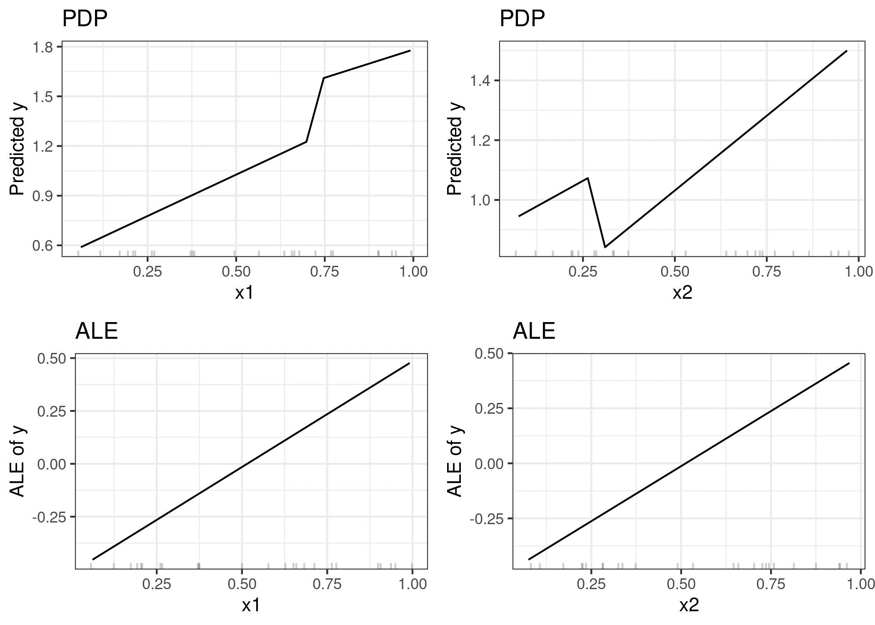

شکل 8.10: مقایسه اثرات ویژگی محاسبه شده با PDP (ردیف بالا) و ALE (ردیف پایین). تخمین‌های PDP تحت‌تاثیر رفتار عجیب مدل در خارج از توزیع داده‌ها (پرش‌های تند در نمودارها) قرار دارند. نمودارهای ALE به درستی مشخص می‌کنند که مدل یادگیری ماشین رابطه‌ای خطی بین ویژگی‌ها و پیش‌بینی دارد و مناطق بدون داده را نادیده می‌گیرد.

اما آیا جالب نیست که ببینیم مدل ما در x1 > 0.7 و x2 < 0.3 رفتار عجیبی دارد؟ خوب، بله و نه. از آنجایی که اینها نمونه های داده ای هستند که ممکن است از نظر فیزیکی غیرممکن یا حداقل بسیار بعید باشند، معمولاً بررسی این نمونه ها بی ربط است. اما اگر مشکوک هستید که توزیع آزمایشی شما ممکن است کمی متفاوت باشد و برخی از نمونه‌ها در واقع در آن محدوده هستند، جالب است که این ناحیه را در محاسبه اثرات ویژگی‌ها لحاظ کنید. اما این باید یک تصمیم آگاهانه باشد که شامل مناطقی شود که هنوز داده‌ها را مشاهده نکرده‌ایم و نباید یک اثر جانبی روش انتخابی مانند PDP باشد. اگر مشکوک هستید که مدل بعداً با داده های توزیع شده متفاوت استفاده می شود، توصیه می کنم از نمودارهای ALE استفاده کنید و توزیع داده هایی را که انتظار دارید شبیه سازی کنید.

با عطف به یک مجموعه داده واقعی، اجازه دهید تعداد دوچرخه‌های اجاره‌ای را بر اساس آب و هوا و روز پیش‌بینی کنیم و بررسی کنیم که آیا نقشه‌های ALE واقعاً به همان اندازه که وعده داده شده کار می‌کنند یا خیر. ما یک درخت رگرسیون را برای پیش‌بینی تعداد دوچرخه‌های اجاره‌ای در یک روز معین آموزش می‌دهیم و از نمودارهای ALE برای تجزیه و تحلیل چگونگی تأثیر دما، رطوبت نسبی و سرعت باد بر پیش‌بینی‌ها استفاده می‌کنیم. بیایید ببینیم توطئه های ALE چه می گویند:

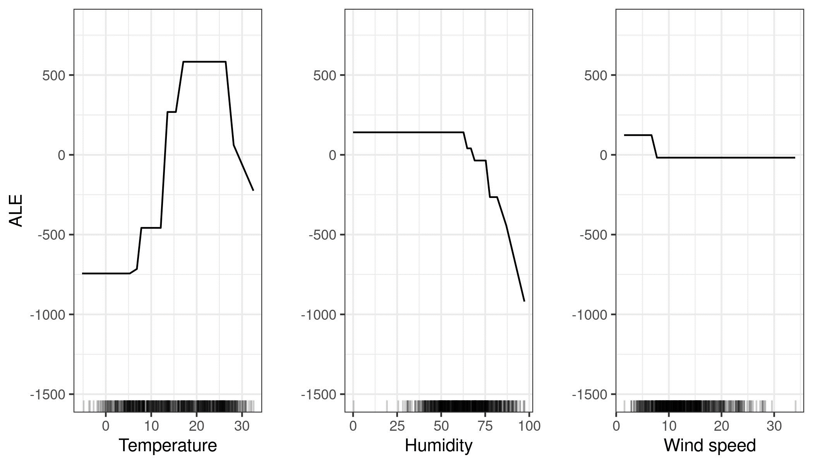

شکل 8.11: ALE برای مدل پیش بینی دوچرخه بر اساس دما، رطوبت و سرعت باد ترسیم می کند. دما تأثیر زیادی در پیش بینی دارد. میانگین پیش بینی با افزایش دما افزایش می یابد، اما دوباره به بالای 25 درجه سانتیگراد می رسد. رطوبت اثر منفی دارد: وقتی بالای 60 درصد باشد، هر چه رطوبت نسبی بیشتر باشد، پیش بینی کمتر است. سرعت باد روی پیش بینی ها تاثیر زیادی ندارد.

اجازه دهید به همبستگی بین دما، رطوبت و سرعت باد و سایر ویژگی‌ها نگاه کنیم. از آنجایی که داده ها دارای ویژگی های طبقه بندی هستند، ما نمی توانیم فقط از ضریب همبستگی پیرسون استفاده کنیم که فقط در صورتی کار می کند که هر دو ویژگی عددی باشند. در عوض، من یک مدل خطی را آموزش می‌دهم تا مثلاً دما را بر اساس یکی از ویژگی‌های دیگر به عنوان ورودی پیش‌بینی کند. سپس اندازه واریانس دیگری را در مدل خطی توضیح می‌دهم و جذر می‌گیرم. اگر ویژگی دیگر عددی بود، نتیجه برابر با قدر مطلق ضریب همبستگی پیرسون استاندارد است. اما این رویکرد مبتنی بر مدل واریانس توضیح داده شده (که ANOVA نیز مخفف ANAlysis Of VAriance نامیده می‌شود) حتی اگر ویژگی دیگر طبقه‌بندی شده باشد، کار می‌کند. اندازه گیری "توضیح واریانس" همیشه بین 0 (بدون ارتباط) و 1 قرار دارد (دما را می توان کاملاً از ویژگی دیگر پیش بینی کرد). ما واریانس توضیح داده شده دما، رطوبت و سرعت باد را با تمام ویژگی های دیگر محاسبه می کنیم. هر چه واریانس توضیح داده شده (همبستگی) بیشتر باشد، مشکلات (بالقوه) بیشتری در نمودارهای PD وجود دارد. شکل زیر نشان می دهد که چقدر ویژگی های آب و هوا با سایر ویژگی ها ارتباط دارد.

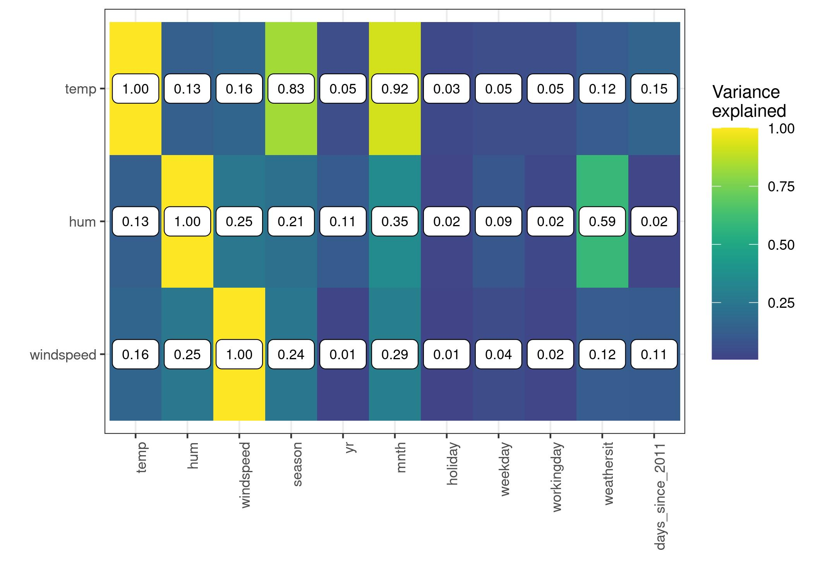

شکل 8.12: قدرت همبستگی بین دما، رطوبت و سرعت باد با همه ویژگی ها، اندازه گیری شده به عنوان مقدار واریانس توضیح داده شده، زمانی که ما یک مدل خطی را با دما برای پیش بینی و فصل به عنوان ویژگی آموزش می دهیم. برای دما، ما - تعجب آور نیست - همبستگی بالایی با فصل و ماه مشاهده می کنیم. رطوبت با وضعیت آب و هوا ارتباط دارد.

این تجزیه و تحلیل همبستگی نشان می دهد که ما ممکن است با مشکلاتی با نمودارهای وابستگی جزئی مواجه شویم، به ویژه برای ویژگی دما. خب خودتون ببینید:

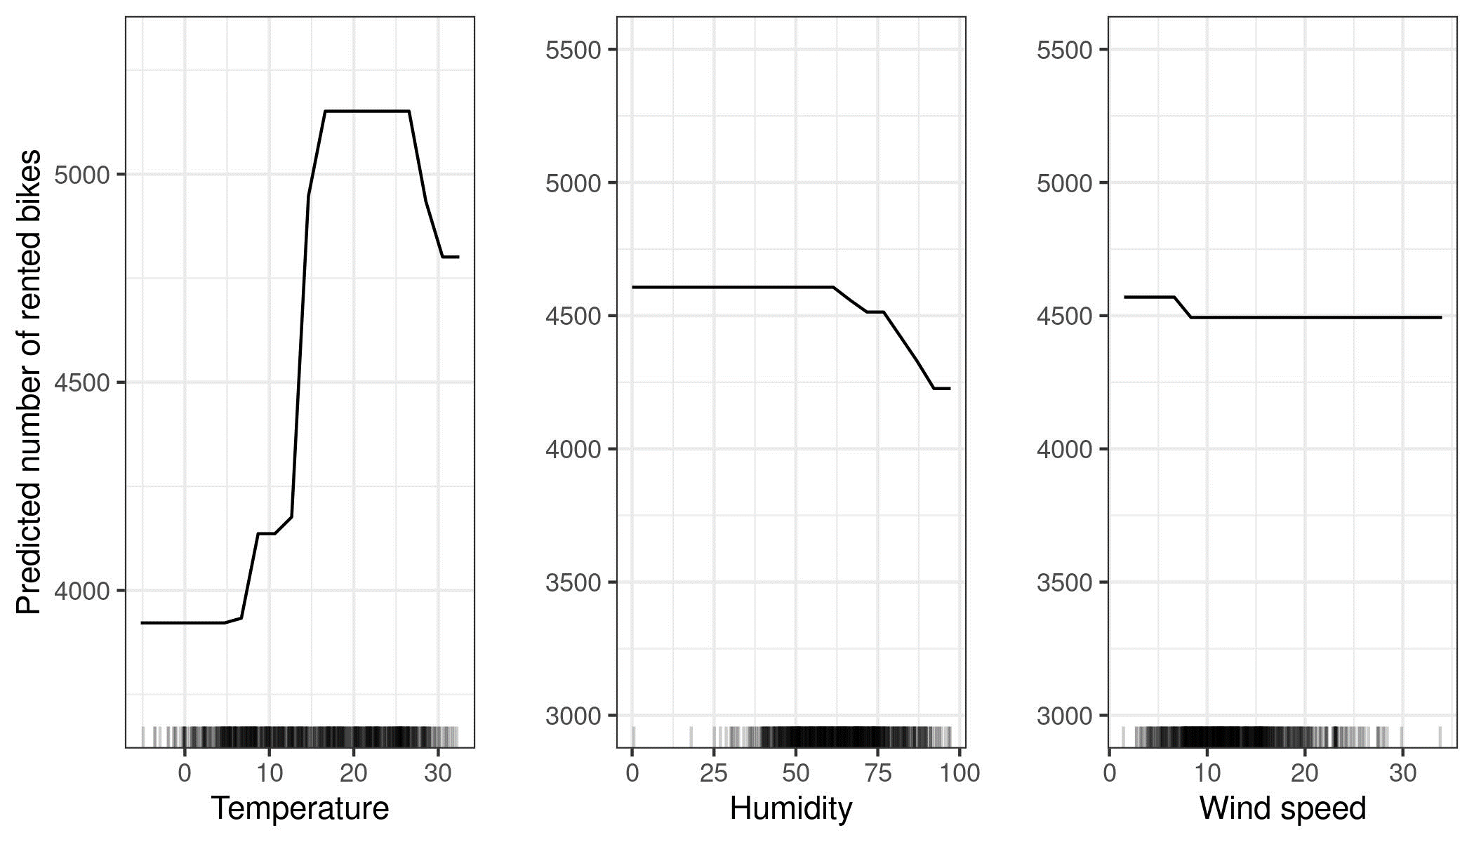

شکل 8.13: PDP ها برای دما، رطوبت و سرعت باد. در مقایسه با نمودارهای ALE، PDPها کاهش کمتری در تعداد پیش‌بینی‌شده دوچرخه‌ها برای دمای بالا یا رطوبت بالا نشان می‌دهند. PDP از تمام نمونه‌های داده برای محاسبه اثر دماهای بالا استفاده می‌کند، حتی اگر مثلاً نمونه‌هایی با فصل «زمستان» باشند. نمودارهای ALE قابل اعتمادتر هستند.

بعد، اجازه دهید نمودارهای ALE را در عمل برای یک ویژگی طبقه بندی ببینیم. ماه یک ویژگی طبقه بندی است که می خواهیم تأثیر آن بر تعداد پیش بینی شده دوچرخه ها را تجزیه و تحلیل کنیم. مسلماً، ماه‌ها از قبل نظم خاصی دارند (ژانویه تا دسامبر)، اما اجازه دهید ببینیم اگر ابتدا دسته‌ها را بر اساس شباهت دوباره ترتیب دهیم و سپس اثرات را محاسبه کنیم، چه اتفاقی می‌افتد. ماه ها بر اساس شباهت روزهای هر ماه بر اساس ویژگی های دیگر مانند دما یا تعطیلی آن مرتب می شوند.

نمودار ALE برای ماه ویژگی طبقه بندی شده. ماه ها بر اساس شباهت آنها به یکدیگر، بر اساس توزیع ویژگی های دیگر بر اساس ماه، مرتب می شوند. مشاهده می کنیم که ژانویه، مارس و آوریل، به ویژه آذر و آبان، در مقایسه با ماه های دیگر تأثیر کمتری بر تعداد دوچرخه های اجاره ای پیش بینی شده دارند.

شکل 8.14: نمودار ALE برای ماه ویژگی طبقه بندی شده. ماه ها بر اساس شباهت آنها به یکدیگر، بر اساس توزیع ویژگی های دیگر بر اساس ماه، مرتب می شوند. مشاهده می کنیم که ژانویه، مارس و آوریل، به ویژه آذر و آبان، در مقایسه با ماه های دیگر تأثیر کمتری بر تعداد دوچرخه های اجاره ای پیش بینی شده دارند.

از آنجایی که بسیاری از ویژگی ها مربوط به آب و هوا هستند، ترتیب ماه ها به شدت نشان دهنده شباهت آب و هوا بین ماه ها است. تمام ماه های سردتر در سمت چپ (فوریه تا آوریل) و ماه های گرمتر در سمت راست (اکتبر تا آگوست) قرار دارند. به خاطر داشته باشید که ویژگی های غیر آب و هوایی نیز در محاسبه شباهت لحاظ شده است، به عنوان مثال فراوانی نسبی تعطیلات وزنی برابر با دمای محاسبه شباهت بین ماه ها دارد.

در مرحله بعد، تأثیر درجه دوم رطوبت و دما را بر تعداد پیش‌بینی‌شده دوچرخه‌ها در نظر می‌گیریم. به یاد داشته باشید که افکت مرتبه دوم اثر متقابل اضافی دو ویژگی است و افکت های اصلی را شامل نمی شود. این بدان معنی است که، برای مثال، شما اثر اصلی را نخواهید دید که رطوبت بالا منجر به تعداد کمتری از دوچرخه‌های پیش‌بینی‌شده به طور متوسط ​​در نمودار ALE درجه دوم می‌شود.

نمودار ALE برای اثر مرتبه دوم رطوبت و دما بر تعداد پیش‌بینی‌شده دوچرخه‌های اجاره‌ای. سایه روشن‌تر نشان‌دهنده یک پیش‌بینی بالاتر از حد متوسط ​​و سایه تیره‌تر یک پیش‌بینی کمتر از میانگین زمانی است که اثرات اصلی قبلاً در نظر گرفته شده‌اند. این طرح یک تعامل بین دما و رطوبت را نشان می دهد: هوای گرم و مرطوب پیش بینی را افزایش می دهد. در هوای سرد و مرطوب یک اثر منفی اضافی بر تعداد دوچرخه های پیش بینی شده نشان داده شده است.

شکل 8.15: نمودار ALE برای اثر مرتبه دوم رطوبت و دما بر تعداد پیش‌بینی‌شده دوچرخه‌های اجاره‌ای. سایه روشن‌تر نشان‌دهنده یک پیش‌بینی بالاتر از حد متوسط ​​و سایه تیره‌تر یک پیش‌بینی کمتر از میانگین زمانی است که اثرات اصلی قبلاً در نظر گرفته شده‌اند. این طرح یک تعامل بین دما و رطوبت را نشان می دهد: هوای گرم و مرطوب پیش بینی را افزایش می دهد. در هوای سرد و مرطوب یک اثر منفی اضافی بر تعداد دوچرخه های پیش بینی شده نشان داده شده است.

به خاطر داشته باشید که هر دو اثر اصلی رطوبت و دما می‌گویند که تعداد پیش‌بینی‌شده دوچرخه‌ها در هوای بسیار گرم و مرطوب کاهش می‌یابد. بنابراین در هوای گرم و مرطوب، اثر ترکیبی دما و رطوبت مجموع اثرات اصلی نیست، بلکه بزرگتر از مجموع آن است. برای تأکید بر تفاوت بین افکت مرتبه دوم خالص (نقشه ALE 2 بعدی که همین الان دیدید) و اثر کل، اجازه دهید به طرح وابستگی جزئی نگاه کنیم. PDP اثر کل را نشان می دهد که پیش بینی میانگین، دو اثر اصلی و اثر مرتبه دوم (تقابل) را ترکیب می کند.

PDP اثر کل دما و رطوبت بر تعداد پیش‌بینی‌شده دوچرخه‌ها. طرح ترکیبی از اثر اصلی هر یک از ویژگی ها و اثر متقابل آنها است، برخلاف طرح 2D-ALE که فقط تعامل را نشان می دهد.

شکل 8.16: PDP اثر کل دما و رطوبت بر تعداد پیش‌بینی‌شده دوچرخه‌ها. طرح ترکیبی از اثر اصلی هر یک از ویژگی ها و اثر متقابل آنها است، برخلاف طرح 2D-ALE که فقط تعامل را نشان می دهد.

اگر فقط به تعامل علاقه دارید، باید به افکت های درجه دوم نگاه کنید، زیرا اثر کل، جلوه های اصلی را در طرح ترکیب می کند. اما اگر می خواهید اثر ترکیبی ویژگی ها را بدانید، باید به اثر کل (که PDP نشان می دهد) نگاه کنید. برای مثال، اگر می‌خواهید تعداد دوچرخه‌های مورد انتظار در دمای 30 درجه سانتی‌گراد و رطوبت 80 درصد را بدانید، می‌توانید آن را مستقیماً از PDP دو بعدی بخوانید. اگر می خواهید همان را از نمودارهای ALE بخوانید، باید به سه نمودار نگاه کنید: نمودار ALE برای دما، برای رطوبت و برای دما + رطوبت و همچنین باید پیش بینی میانگین کلی را بدانید. در سناریویی که دو ویژگی هیچ تعاملی با هم ندارند، طرح کلی اثر دو ویژگی می‌تواند گمراه‌کننده باشد، زیرا احتمالاً یک چشم‌انداز پیچیده را نشان می‌دهد، که نشان‌دهنده تعامل است. اما صرفاً محصول دو اثر اصلی است. اثر مرتبه دوم بلافاصله نشان می دهد که هیچ تعاملی وجود ندارد.

در حال حاضر دوچرخه کافی است، اجازه دهید به یک کار طبقه بندی بپردازیم. ما یک جنگل تصادفی برای پیش‌بینی احتمال سرطان دهانه رحم بر اساس عوامل خطر آموزش می‌دهیم. ما جلوه های محلی انباشته شده را برای دو ویژگی تجسم می کنیم:

ALE برای تأثیر سن و سال با داروهای ضد بارداری هورمونی بر احتمال پیش‌بینی‌شده سرطان دهانه رحم ترسیم می‌کند. برای ویژگی سن، نمودار ALE نشان می دهد که احتمال سرطان پیش بینی شده به طور متوسط ​​تا سن 40 سالگی کم است و پس از آن افزایش می یابد. تعداد سالهای استفاده از داروهای ضد بارداری هورمونی با افزایش خطر سرطان پیش بینی شده بعد از 8 سال مرتبط است.

شکل 8.17: ALE اثر سن و سال با داروهای ضد بارداری هورمونی بر احتمال پیش‌بینی‌شده سرطان دهانه رحم را ترسیم می‌کند. برای ویژگی سن، نمودار ALE نشان می دهد که احتمال سرطان پیش بینی شده به طور متوسط ​​تا سن 40 سالگی کم است و پس از آن افزایش می یابد. تعداد سالهای استفاده از داروهای ضد بارداری هورمونی با افزایش خطر سرطان پیش بینی شده بعد از 8 سال مرتبط است.

در ادامه، به تعامل بین تعداد بارداری و سن نگاه می کنیم.

نمودار ALE اثر مرتبه دوم تعداد بارداری و سن. تفسیر طرح کمی غیرقطعی است و نشان می دهد که چه چیزی بیش از حد مناسب است. به عنوان مثال، نمودار یک رفتار مدل عجیب و غریب را در سنین 18 تا 20 سالگی و بیش از 3 بارداری نشان می دهد (تا 5 درصد افزایش در احتمال سرطان). تعداد زیادی زن در داده ها با این صورت فلکی سن و تعداد حاملگی وجود ندارد (داده های واقعی به عنوان نقاط نمایش داده می شود)، بنابراین مدل در طول آموزش به دلیل اشتباه برای آن زنان جریمه جدی نمی شود.

شکل 8.18: نمودار ALE اثر مرتبه دوم تعداد بارداری و سن. تفسیر طرح کمی غیرقطعی است و نشان می دهد که چه چیزی بیش از حد مناسب است. به عنوان مثال، نمودار یک رفتار مدل عجیب و غریب را در سنین 18 تا 20 سالگی و بیش از 3 بارداری نشان می دهد (تا 5 درصد افزایش در احتمال سرطان). تعداد زیادی زن در داده ها با این صورت فلکی سن و تعداد حاملگی وجود ندارد (داده های واقعی به عنوان نقاط نمایش داده می شود)، بنابراین مدل در طول آموزش به دلیل اشتباه برای آن زنان جریمه جدی نمی شود.

8.2.5 مزایا

نمودارهای ALE بی‌طرفانه هستند ، به این معنی که وقتی ویژگی‌ها همبستگی دارند، همچنان کار می‌کنند. نمودارهای وابستگی جزئی در این سناریو شکست می‌خورند، زیرا ترکیب‌های بعید یا حتی فیزیکی غیرممکن از مقادیر ویژگی را به حاشیه می‌برند.

نمودارهای ALE سریعتر از PDPها محاسبه می شوند و با O(n) مقیاس می شوند، زیرا بزرگترین تعداد بازه های ممکن تعداد نمونه هایی با یک بازه در هر نمونه است. PDP به n برابر تعداد تخمین نقاط شبکه نیاز دارد. برای 20 نقطه شبکه، PDP ها 20 برابر بیشتر از نمودار ALE که در بدترین حالت ALE پیش بینی می کنند، نیاز دارند که در آن فواصل به اندازه نمونه ها استفاده می شود.

تفسیر نمودارهای ALE واضح است : مشروط بر یک مقدار معین، اثر نسبی تغییر ویژگی در پیش‌بینی را می‌توان از نمودار ALE خواند. نمودارهای ALE در مرکز صفر قرار دارند . این باعث می شود تفسیر آنها خوب باشد، زیرا مقدار در هر نقطه از منحنی ALE تفاوت پیش بینی میانگین است. نمودار ALE 2D فقط تعامل را نشان می دهد : اگر دو ویژگی با هم تعامل نداشته باشند، نمودار هیچ چیزی را نشان نمی دهد.

کل تابع پیش‌بینی را می‌توان به مجموع توابع ALE با ابعاد پایین‌تر تجزیه کرد ، همانطور که در فصل تجزیه تابعی توضیح داده شد .

در مجموع، در بیشتر موقعیت‌ها، نمودارهای ALE را به PDP ترجیح می‌دهم ، زیرا ویژگی‌ها معمولاً تا حدی با هم مرتبط هستند.

8.2.6 معایب

اگر ویژگی ها به شدت همبستگی داشته باشند، تفسیر اثر در فواصل زمانی مجاز نیست . موردی را در نظر بگیرید که در آن ویژگی‌های شما بسیار همبسته هستند، و شما به انتهای سمت چپ یک نمودار 1D-ALE نگاه می‌کنید. منحنی ALE ممکن است باعث تعبیر نادرست زیر شود: «منحنی ALE نشان می‌دهد که چگونه پیش‌بینی به‌طور متوسط، زمانی که به تدریج مقدار ویژگی مربوطه را برای یک نمونه داده تغییر می‌دهیم، و مقادیر دیگر ویژگی‌ها را ثابت نگه می‌داریم، تغییر می‌کند». اثرات در هر بازه (محلی) محاسبه می شوند و بنابراین تفسیر اثر فقط می تواند محلی باشد. برای راحتی، جلوه‌های بازه‌ای برای نشان دادن یک منحنی صاف جمع‌آوری می‌شوند، اما به خاطر داشته باشید که هر بازه با نمونه‌های داده متفاوتی ایجاد می‌شود.

اثرات ALE ممکن است با ضرایب مشخص شده در یک مدل رگرسیون خطی زمانی که ویژگی‌ها با هم تعامل دارند و همبستگی دارند، متفاوت باشد. گرومپینگ (2020) 34 نشان داد که در یک مدل خطی با دو ویژگی همبسته و یک عبارت تعامل اضافی ( \(\hat{f}(x) = \beta_0 + \beta_1 x_1 + \beta_2 x_2 + \beta_3 x_1 x_2\) ) ، نمودارهای ALE مرتبه اول یک خط مستقیم را نشان نمی دهند. در عوض، آنها کمی خمیده هستند زیرا بخش هایی از تعامل ضربی ویژگی ها را در خود جای می دهند. برای درک آنچه در اینجا اتفاق می افتد، توصیه می کنم فصل تجزیه تابع را بخوانید. به طور خلاصه، ALE اثرات مرتبه اول (یا 1D) را متفاوت با فرمول خطی تعریف می کند. این لزوماً اشتباه نیست، زیرا وقتی ویژگی‌ها همبستگی دارند، نسبت دادن تعاملات به آن روشن نیست. اما مطمئناً غیر قابل درک است که ALE و ضریب خطی مطابقت ندارند.

نمودارهای ALE می توانند کمی متزلزل شوند (بسیاری از فراز و نشیب های کوچک) با تعداد فواصل زیاد. در این مورد، کاهش تعداد فواصل، تخمین‌ها را پایدارتر می‌کند، اما برخی از پیچیدگی واقعی مدل پیش‌بینی را هموارتر و پنهان می‌کند. هیچ راه حل کاملی برای تنظیم تعداد فواصل وجود ندارد . اگر عدد خیلی کوچک باشد، نمودارهای ALE ممکن است خیلی دقیق نباشند. اگر عدد خیلی زیاد باشد، منحنی می تواند متزلزل شود.

برخلاف PDP ها، نمودارهای ALE با منحنی های ICE همراه نیستند . برای PDP ها، منحنی های ICE عالی هستند زیرا می توانند ناهمگونی را در اثر ویژگی نشان دهند، به این معنی که اثر یک ویژگی برای زیر مجموعه های داده متفاوت به نظر می رسد. برای نمودارهای ALE فقط می‌توانید در هر بازه بررسی کنید که آیا اثر بین نمونه‌ها متفاوت است یا خیر، اما هر بازه دارای نمونه‌های متفاوتی است بنابراین با منحنی‌های ICE یکسان نیست.

تخمین های مرتبه دوم ALE دارای ثبات متفاوتی در فضای ویژگی هستند که به هیچ وجه تجسم نمی شود. دلیل این امر این است که هر تخمین یک اثر محلی در یک سلول از تعداد متفاوتی از نمونه های داده استفاده می کند. در نتیجه، تمام تخمین ها دقت متفاوتی دارند (اما هنوز بهترین تخمین های ممکن هستند). مشکل در نسخه کمتر شدید برای نمودارهای ALE اثر اصلی وجود دارد. به لطف استفاده از چندک ها به عنوان شبکه، تعداد نمونه ها در همه فواصل یکسان است، اما در برخی مناطق فواصل کوتاه زیادی وجود دارد و منحنی ALE از تخمین های بسیار بیشتری تشکیل می شود. اما برای فواصل طولانی، که می تواند بخش بزرگی از کل منحنی را تشکیل دهد، موارد نسبتاً کمتری وجود دارد. این اتفاق در طرح ALE پیش‌بینی سرطان دهانه رحم برای سن بالا رخ داد.

تفسیر طرح‌های افکت درجه دوم می‌تواند کمی آزاردهنده باشد ، زیرا همیشه باید جلوه‌های اصلی را در ذهن داشته باشید. خواندن نقشه های حرارتی به عنوان اثر کلی دو ویژگی وسوسه انگیز است، اما این فقط اثر اضافی تعامل است. افکت مرتبه دوم خالص برای کشف و کاوش فعل و انفعالات جالب است، اما برای تفسیر این که اثر چگونه به نظر می رسد، فکر می کنم ادغام جلوه های اصلی در طرح منطقی تر است.

اجرای نمودارهای ALE در مقایسه با نمودارهای وابستگی جزئی بسیار پیچیده تر و کمتر بصری است.

حتی اگر نمودارهای ALE در مورد ویژگی‌های همبسته مغرضانه نیستند، وقتی ویژگی‌ها به شدت همبسته باشند، تفسیر مشکل باقی می‌ماند . زیرا اگر همبستگی بسیار قوی داشته باشند، تنها تحلیل اثر تغییر هر دو ویژگی با هم و نه به صورت مجزا منطقی است. این نقطه ضعف مختص نمودارهای ALE نیست، بلکه یک مشکل کلی از ویژگی‌های همبستگی قوی است.

اگر ویژگی ها همبستگی ندارند و زمان محاسبه مشکلی ندارد، PDP ها کمی ترجیح داده می شوند زیرا درک آنها آسان تر است و می توان همراه با منحنی های ICE رسم کرد.

لیست معایب بسیار طولانی شده است، اما فریب تعداد کلماتی را که من به کار می برم نخورید: به عنوان یک قانون سرانگشتی: به جای PDP از ALE استفاده کنید.

8.2.7 اجرا و جایگزین

آیا اشاره کردم که نمودارهای وابستگی جزئی و منحنی های انتظار شرطی فردی جایگزین هستند؟ =)

نمودارهای ALE در R در بسته ALEPlot R توسط خود مخترع و یک بار در بسته iml پیاده سازی می شوند . ALE همچنین حداقل دو پیاده سازی پایتون با بسته ALEPython و در Alibi دارد .